**APLIKASI RAPOR SISWA SMK K13 BERBASIS *WEBSITE* (STUDI KASUS : SMK N 6 PONTIANAK)**

**SKRIPSI**

Program Studi Informatika

Jurusan Informatika

Oleh:

**NABIL ABDULLAH**

NIM D1041161027



FAKULTAS TEKNIK

UNIVERSITAS TANJUNGPURA

PONTIANAK

2020

Halaman Pernyataan

Yang bertanda tangan di bawah ini:

Nama : Nabil Abdullah

NIM : D1041161027

menyatakan bahwa dalam skripsi yang berjudul “Aplikasi Rapor Siswa SMK K13 Berbasis *Website* (Studi Kasus : SMK N 6 Pontianak)” tidak terdapat karya yang pernah diajukan untuk memperoleh gelar sarjana di suatu perguruan tinggi manapun. Sepanjang pengetahuan Saya, tidak terdapat karya atau pendapat yang pernah ditulis atau diterbitkan oleh orang lain, kecuali yang secara tertulis diacu dalam naskah ini dan disebutkan dalam Daftar Pustaka.

Demikian pernyataan ini dibuat dengan sebenar-benarnya. Saya sanggup menerima konsekuensi akademis dan hukum di kemudian hari apabila pernyataan yang dibuat ini tidak benar.

Pontianak, 13 November 2020

Nabil Abdullah

NIM D1041161027

Halaman Pengesahan

APLIKASI RAPOR SISWA SMK K13 BERBASIS *WEBSITE* (STUDI KASUS : SMK N 6 PONTIANAK)

Program Studi Informatika

Jurusan Informatika

Oleh:

Nabil Abdullah

NIM D1041161027

Telah dipertahankan di depan Penguji Skripsi pada tanggal 3 Desember 2020  
dan diterima sebagai salah satu persyaratan untuk memperoleh gelar sarjana.

Susunan Penguji Skripsi:

Ketua, Penguji Utama,

Anggi Srimurdianti S, S.T., M.T. Eva Faja Ripanti, S.Kom., M.MSI, Ph.D.

NIP. 198604302012122002 NIP. 197803192008012014

Sekretaris, Penguji Pendamping,

Haried Novriando, S.Kom, M.Eng. Enda Esyudha Pratama, S.T., M.T.

NIP. 198810182019031006

Pontianak, 4 Desember 2020

Dekan,

Dr.rer.nat. Ir. R. M. Rustamaji, M.T.

NIP 196801161994031003

HALAMAN PERSEMBAHAN

Assalamualaikum Warahmatullahi Wabarakatuh

Bismillahirrahmanirrahim

Alhamdulillah, puji syukur saya ucapkan atas kehadirat ALLAH SWT yang telah melimpahkan rahmat dan karunia-Nya sehingga saya dapat menyelesaikan penyusunan skripsi ini. Dan shalawat serta salam semoga tetap tercurah limpahkan kepada baginda Nabi Muhammad Shallallahu Alaihi Wa Sallam.

Skripsi ini secara khusus saya persembahkan untuk kedua orang tua saya **BERMAWI** dan **NURMAYANI**

dan semua keluarga yang tiada hentinya memberikan dukungan, bimbingan dan doa dalam menyelesaikan kuliah dan skripsi ini.

Terima Kasih saya ucapkan kepada semua dosen dan staff di prodi Informatika atas ilmu dan bimbingannya selama masa perkuliahan. Terima kasih kepada kawan-kawan mahasiswa Informatika 2016 reg A yang selalu menemani, membantu serta memberikan inspirasi dan motivasi selama perkuliahan. Terima kasih juga kepada semua orang yang telah membantu saya secara moril maupun materil yang tidak bisa disebutkan satu persatu.

“Menuntut ilmu adalah taqwa, menyampaikan ilmu adalah ibadah, mengulang-ulang ilmu adalah zikir, mencari ilmu adalah jihad.

(Imam Al-Ghazali)”

Kata Pengantar

Puji dan syukur penulis panjatkan kepada ALLAH SWT, atas berkat dan rahmat-Nya, penulis dapat menyelesaikan penelitian skripsi ini dengan lancar. Laporan penelitian ini disusun sebagai laporan penelitian skripsi demi memenuhi syarat untuk menyelesaikan jenjang pendidikan Strata 1 (S1) pada Fakultas Teknik, program studi Informatika, Universitas Tanjungpura Pontianak. Judul yang peneliti ajukan adalah “Aplikasi Rapor Siswa SMK K13 Berbasis *Website* (Studi Kasus : SMK N 6 Pontianak)”.

Melalui laporan ini penulis ingin menyampaikan rasa terima kasih kepada semua pihak yang telah banyak membantu dalam terselesaikannya penelitian skripsi ini. Ucapan terima kasih penulis sampaikan kepada pihak-pihak sebagai berikut:

1. Comdev & Outreaching Universitas Tanjungpura serta Ditjen Belmawa Kemenristekdikti yang telah memberika beasiswa Bidikmisi.
2. Bapak Dr. rer. Nat. Ir. R.M Rustamaji, M.T, selaku Dekan Fakultas Teknik Universitas Tanjungpura.
3. Bapak Dr. Yus Sholva, S.T., M.T, selaku Ketua Jurusan Informatika Fakultas Teknik Universitas Tanjungpura.
4. Ibu Tursina, S.T., M.Cs, selaku Dosen Pembimbing Akademik.
5. Ibu Anggi Srimurdianti S, S.T., M.T, selaku Dosen Pembimbing Utama.
6. Bapak Haried Novriando, S.Kom., M.Eng, selaku Dosen Pembimbing Kedua.
7. Ibu Eva Faja Ripanti, S.Kom., M.MSI, Ph.D. selaku Dosen Penguji Utama.
8. Bapak Enda Esyudha Pratama, S.T., M.T., selaku Dosen Penguji Kedua.
9. Orang tua, saudara dan keluarga penulis atas segala semangat, bimbingan dan doa yang telah diberikan hingga terselesaikannya penelitian ini dengan baik.
10. Kawan-kawan Informatika Reg A 2016.
11. Para staf di SMK N 6 Pontianak khususnya kepada Ibu Nita Rahmawati, S.Si.

Penulis sadari terdapat banyak kekurangan dalam penyusunan laporan skripsi ini, oleh karena itu dengan segenap kerendahan hati penulis mengharapkan kritik dan saran demi kesempurnaan dalam penyusunan laporan ini. Semoga laporan ini bermanfaat bagi perkembangan ilmu pengetahuan.

Pontianak, 13 November 2020

Penulis,

Nabil Abdullah

abstrak

Dalam dunia pendidikan di sekolah diperlukan suatu sistem yang dapat mengelola data siswa baik itu profil siswa, absen siswa, data ekstrakurikuler siswa maupun nilai mata pelajaran dimana data-data tersebut sangat dibutuhkan untuk menghasilkan laporan akhir belajar siswa yang dalam hal ini dilaporkan dalam setiap satu semester dalam bentuk rapor siswa. Aplikasi Rapor Siswa K13 SMK N 6 Pontianak ini menghasilkan suatu sistem yang terintegrasi dan terpusat yang dapat diakses oleh seluruh pengguna aplikasi melalaui suatu aplikasi berbasis *website* dan aplikasi ini dapat mengelola rapor siswa mulai dari *input* nilai harian, nilai ulangan, nilai UTS, nilai UAS dan akan otomatis menghasilkan nilai rapor serta menghasilkan laporan dalam bentuk rapor siswa. Pada aplikasi ini juga terdapat fitur *chat* yang akan memudahkan komunikasi antara guru pengampu mata pelajaran, wali kelas, kepala sekolah dan orang tua siswa. Perancangan *website* menggunakan *Data Flow Diagram* (DFD) yang meliputi : desain diagram konteks, diagram *overview*, dan diagram rinci. Aplikasi dibangun berbasis *website* dengan menggunakan XAMPP sebagai server yang berdiri sendiri (*localhost*) yang terdiri dari program *Apache HTTP Server*, *MySQL database* dan penerjemah bahasa yang ditulis dengan bahasa pemrograman PHP yang digunakan pada sisi server. Untuk bagian tampilan, digunakan HTML, CSS, *Javascript*, dan *Framework Bootstrap*. Hasil pengujian website ini menggunakan metode *Black Box* dan UAT dengan mendapatkan nilai hasil pengujian yaitu 94,3% yang menunjukkan bahwa Aplikasi Rapor Siswa K13 pada SMK N 6 Pontianak sangat memuaskan dan sesuai harapan dari pihak SMK N 6 Pontianak.

**Kata kunci**: Aplikasi Rapor Siswa, Rapor Kurikulum 2013, *Website*, Pengolahan Nilai Rapor, SMK N 6 Pontianak

Abstract

In the world of education in schools, we need a system that can manage student data, both student profiles, student absences, student extracurricular data and subject scores where these data are needed to produce final student learning reports which in this case are reported in every semester. in the form of student report cards. The K13 Student Report Card application at SMK N 6 Pontianak produces an integrated and centralized system that can be accessed by all application users through a website-based application and this application can manage student reports starting from the input of daily scores, test scores, UTS scores, UAS scores and will automatically generate report cards and generate reports in the form of student report cards. In this application there is also a chat feature that will facilitate communication between subject teachers, homeroom teachers, principals and parents of students. Website design using Data Flow Diagrams (DFD) which includes: design context diagrams, overview diagrams, and detailed diagrams. The application is built based on a website using XAMPP as a stand-alone server (localhost) which consists of the Apache HTTP Server program, MySQL database and a language translator written in the PHP programming language used on the server side. HTML, CSS, Javascript and Bootstrap Framework are used for the display. The test results of this website use the Black Box and UAT method by getting the test result value of 94.3% which shows that the K13 Student Report Card Application at SMK N 6 Pontianak is very satisfying and according to the expectations of the SMK N 6 Pontianak

**Keywords**: Student Report Card Application, 2013 Curriculum Report Card, Website, Processing Report Card Score, SMK N 6 Pontianak.

Daftar Isi

Halaman Pernyataan ii

Halaman Pengesahan iii

Halaman Persembahan iv

Kata Pengantar v

Abstrak vi

Abstract vii

Daftar Isi viii

Daftar Tabel xi

Daftar Gambar xiii

Bab I Pendahuluan 1

1.1 Latar Belakang 1

1.2 Perumusan Masalah 3

1.3 Tujuan Penelitian 3

1.4 Pembatasan Masalah 3

1.5 Sistematika Penulisan 4

Bab II Tinjauan Pustaka 5

2.1 Rapor 5

2.1.1 Pengertian dan Fungsi Rapor 5

2.1.2 Penilaian Rapor Kurikulum 2013 5

2.2 Metode *Waterfall* 7

2.3 Alat Bantu Perancangan Sistem 8

2.3.1 *Data Flow Diagram* (DFD) 8

2.3.2 *Flowchart* 9

2.3.3 *Entity Relationship Diagram* (ERD) 10

2.3.4 Kamus Data (*Data Dictionary*) 11

2.4 *Hypertext Markup Language* (HTML) 12

2.5 *Cascading Style Sheet* (CSS) 12

2.6 *Javascript* 13

2.7 *Hypertext Processor* (PHP) 13

2.8 *Bootstrap* 15

2.9 *XAMPP* 15

2.10 *MySQL* 15

2.11 *PhpMyAdmin* 16

2.12 Basis Data 16

2.13 *SQL Injection* 17

2.14 Pengujian Perangkat Lunak 17

2.14.1 Black Box Testing 17

2.14.2 User Acceptance Test (UAT) 18

2.15 Kajian Terkait 19

Bab III Metodologi Penelitian 22

3.1 Objek Penelitian 22

3.1.1 Latar Belakang Organisasi 22

3.1.2 Visi Organisasi 22

3.1.3 Misi Organisasi 22

3.2 Perangkat Penelitian 23

3.2.1 Kebutuhan *Hardware* 23

3.2.2 Kebutuhan *Software* 23

3.3 Metode Penelitian 24

3.4 Analisis Kebutuhan 25

3.4.1 Analisis Sistem yang Sedang Berjalan 26

3.4.2 Analisis Sistem Baru 26

3.4.3 Kebutuhan Pengguna 26

3.5 Pengumpulan Data 28

3.6 Perancangan Sistem 29

3.6.1 Flowchart 29

3.6.2 Data Flow Diagram (DFD) 31

3.6.3 Entity Relationship Diagram (ERD) 43

3.6.4 Kamus Data 44

3.6.5 Relasi Antar Tabel 56

3.6.6 Rancangan Antarmuka 57

3.7 Implementasi 70

3.8 Pengujian 71

3.8.1 *Black Box Testing* 71

3.8.2 UAT (*User Acceptance Test*) 74

Bab IV Hasil dan Analisis 76

4.1 Hasil Perancangan 76

4.1.1 Kode Program Penilaian Rapor 76

4.1.2 Antarmuka Admin 78

4.1.3 Antarmuka Guru Mapel 89

4.1.4 Antarmuka Wali Kelas 108

4.1.5 Antarmuka Kepala Sekolah 133

4.1.6 Antarmuka Siswa 148

4.1.7 Antarmuka Orang Tua Siswa 161

4.2 Hasil Pengujian (*Black Box Testing*) 162

4.2.1 Pengaksesan Situs 162

4.2.2 Validasi 162

4.2.3 Pengelolaan Data Mapel 164

4.2.4 Pengelolaan Data Guru Mapel 178

4.2.5 Pengelolaan Data Wali Kelas 180

4.2.6 Pengelolaan Tanggal Pembagian Rapor 182

4.2.7 Pengelolaan Data Kepala Sekolah 184

4.2.8 Pengelolaan Nilai Mapel Siswa 186

4.2.9 Pengelolaan Data Rapor Siswa 197

4.2.10 Laporan 212

4.2.11 Pengelolaan Data Akun 215

4.2.12 Pengelolaan Data *Chatting* 216

4.3 Hasil Pengujian (*User Acceptance Test*) 219

Bab V Kesimpulan dan Saran 222

5.1 Kesimpulan 222

5.2 Saran 222

Daftar Pustaka 223

Daftar Tabel

**Tabel 2.1** Predikat Nilai 6

**Tabel 2.2** Simbol DFD 9

**Tabel 2.3** Simbol *flowchart* 10

**Tabel 2.4** Simbol ERD 11

**Tabel 2.5** Kajian Terkait 20

**Tabel 2.6** Penelitian Yang Dilakukan 21

**Tabel 3.1** Kebutuhan Pengguna 26

**Tabel 3.2** Spesifikasi Tabel Akun 43

**Tabel 3.3** Spesifikasi Tabel Alumni 43

**Tabel 3.4** Spesifikasi Tabel Bobot Penilaian 44

**Tabel 3.5** Spesifikasi Tabel Catatan Wali Kelas 44

**Tabel 3.6** Spesifikasi Tabel *Chat* 45

**Tabel 3.7** Spesifikasi Tabel Ekstrakurikuler 45

**Tabel 3.8** Spesifikasi Tabel Guru Mata Pelajaran 46

**Tabel 3.9** Spesifikasi Tabel Jenis Penilaian KD Keterampilan 46

**Tabel 3.10** Spesifikasi Tabel KD Keterampilan 46

**Tabel 3.11** Spesifikasi Tabel KD Pengetahuan 47

**Tabel 3.12** Spesifikasi Tabel Kehadiran 47

**Tabel 3.13** Spesifikasi Tabel Kepala Sekolah 48

**Tabel 3.14** Spesifikasi Tabel Mata Pelajaran 48

**Tabel 3.15** Spesifikasi Tabel Nilai KD Keterampilan 48

**Tabel 3.16** Spesifikasi Tabel Nilai KD Pengetahuan 49

**Tabel 3.17** Spesifikasi Tabel Nilai Rapor 49

**Tabel 3.18** Spesifikasi Tabel Nilai Sosial 50

**Tabel 3.19** Spesifikasi Tabel Nilai Sosial 50

**Tabel 3.20** Spesifikasi Tabel Orang Tua atau Wali Siswa 51

**Tabel 3.21** Spesifikasi Tabel Siswa 52

**Tabel 3.22** Spesifikasi Tabel Praktek Kerja Lapangan 53

**Tabel 3.23** Spesifikasi Tabel Prestasi 53

**Tabel 3.24** Spesifikasi Tabel Tanggal Pembagian Rapor 54

**Tabel 3.25** Spesifikasi Tabel UAS 54

**Tabel 3.26** Spesifikasi Tabel UTS 54

**Tabel 3.27** Spesifikasi Tabel Wali Kelas 55

**Tabel 3.28** Identifikasi dan Rencana Pengujian dengan Metode *Black Box* 71

**Tabel 4.1** Pengujian Pengaksesan Aplikasi Rapor Siswa K13 SMK N 6 Pontianak 163

**Tabel 4.2** Pengujian *Login* Staff 164

**Tabel 4.3** Pengujian *Login* Siswa 165

**Tabel 4.4** Pengujian Penambahan Data Mapel 166

**Tabel 4.5** Pengujian Pengubahan Data Mapel 167

**Tabel 4.6** Pengujian Penghapusan Mapel 168

**Tabel 4.7** Pengujian Masukkan Deskripsi KD Pengetahuan 169

**Tabel 4.8** Pengujian Penambahan KD Pengetahuan 170

**Tabel 4.9** Pengujian Pengubahan KD Pengetahuan 171

**Tabel 4.10** Pengujian Penghapusan KD Pengetahuan 172

**Tabel 4.11** Pengujian Masukkan Deskripsi KD Keterampilan 173

**Tabel 4.12** Pengujian Penambahan KD Keterampilan 174

**Tabel 4.13** Pengujian Pengubahan KD Keterampilan 175

**Tabel 4.14** Pengujian Penghapusan KD Keterampilan 176

**Tabel 4.15** Pengujian Penambahan Jenis Penilaian KD Keterampilan 177

**Tabel 4.16** Pengujian Pengubahan Jenis Penilaian KD Keterampilan 178

**Tabel 4.17** Pengujian Penghapusan Jenis Penilaian KD Keterampilan 179

**Tabel 4.18** Pengujian Pemilihan Guru Mapel 180

**Tabel 4.19** Pengujian Mengganti Guru Mapel 181

**Tabel 4.20** Pengujian Pemilihan Wali Kelas 182

**Tabel 4.21** Pengujian Mengganti Wali Kelas 183

**Tabel 4.22** Pengujian Pemilihan Tanggal Pembagian Rapor 184

**Tabel 4.23** Pengujian Mengganti Tanggal Pembagian Rapor 185

**Tabel 4.24** Pengujian Pemilihan Kepala Sekolah 186

**Tabel 4.25** Pengujian Mengganti Kepala Sekolah 187

**Tabel 4.26** Pengujian Pengubahan Bobot Penilaian 188

**Tabel 4.27** Pengujian Pengisisan Nilai KD Pengetahuan 189

**Tabel 4.28** Pengujian Pengubahan Nilai KD Pengetahuan 190

**Tabel 4.29** Pengujian Pengisisan Nilai KD Keterampilan 191

**Tabel 4.30** Pengujian Pengubahan Nilai KD Keterampilan 192

**Tabel 4.31** Pengujian Pengisisan Nilai UTS 193

**Tabel 4.32** Pengujian Pengubahan Nilai UTS 194

**Tabel 4.33** Pengujian Pengisisan Nilai UAS 195

**Tabel 4.34** Pengujian Pengubahan Nilai UAS 196

**Tabel 4.35** Pengujian Pengubahan Nilai Spiritual 197

**Tabel 4.36** Pengujian Pengubahan Nilai Sosial 198

**Tabel 4.37** Pengujian Pengisisan Data Praktek Kerja Lapangan 199

**Tabel 4.38** Pengujian Pengubahan Data Praktek Kerja Lapangan 200

**Tabel 4.39** Pengujian Penghapusan Data Praktek Kerja Lapangan 201

**Tabel 4.40** Pengujian Pengisisan Data Ekstrakurikuler 202

**Tabel 4.41** Pengujian Pengubahan Data Ekstrakurikuler 203

**Tabel 4.42** Pengujian Penghapusan Data Ekstrakurikuler 204

**Tabel 4.43** Pengujian Pengisisan Data Prestasi 205

**Tabel 4.44** Pengujian Pengubahan Data Prestasi 206

**Tabel 4.45** Pengujian Penghapusan Data Prestasi 207

**Tabel 4.46** Pengujian Pengisisan Data Kehadiran 208

**Tabel 4.47** Pengujian Pengubahan Data Kehadiran 209

**Tabel 4.48** Pengujian Penghapusan Data Kehadiran 210

**Tabel 4.49** Pengujian Pengisisan Data Catatan Wali Kelas 211

**Tabel 4.50** Pengujian Pengubahan Data Kehadiran 212

**Tabel 4.51** Pengujian Pengubahan Data Catatan Wali Kelas 213

**Tabel 4.52** Pengujian Cetak Halaman Depan Rapor 214

**Tabel 4.53** Pengujian Cetak Halaman Isi Rapor 215

**Tabel 4.54** Pengujian Cetak Leger Nilai 216

**Tabel 4.55** Pengujian Cetak Leger Nilai 217

**Tabel 4.56** Pengujian Pengiriman *Chat* 218

**Tabel 4.57** Pengujian Menampilkan *Chat* 218

**Tabel 4.58** Pengujian Membalas *Chat* 219

**Tabel 4.59** Hasil Pengujian UAT 220

Daftar Gambar

**Gambar 2.1** Rumus Nilai Pengetahuan 6

**Gambar 2.2** Rumus Nilai Keterampilan 6

**Gambar 2.3** Tahapan Metode *Waterfall* 7

**Gambar 3.1** Diagram Alir Penelitian 24

**Gambar 3.2** *Flowchart* Sistem 29

**Gambar 3.3** Diagram Konteks Sistem 31

**Gambar 3.4** Diagram *Overview* 32

**Gambar 3.5** Diagram Rinci Proses 1.0 *Login* 34

**Gambar 3.6** Diagram Rinci Proses 2.0 Manajemen Mapel 35

**Gambar 3.7** Diagram Rinci Proses 3.0 Manajemen Guru Mapel 36

**Gambar 3.8** Diagram Rinci Proses 4.0 Manajemen Wali Kelas 37

**Gambar 3.9** Diagram Rinci Proses 5.0 Manajemen Tanggal Pembagian Rapor 38

**Gambar 3.10** Diagram Rinci Proses 6.0 Manajemen Kepala Sekolah 39

**Gambar 3.11** Diagram Rinci Proses 7.0 Manajemen Akun 39

**Gambar 3.12** Diagram Rinci Proses 8.0 Penilaian 40

**Gambar 3.13** Diagram Rinci Proses 9.0 Profil Siswa 41

**Gambar 3.14** Diagram Rinci Proses 10.0 Manajemen Data Rapor 42

**Gambar 3.15** Diagram Rinci Proses 11.0 Laporan 42

**Gambar 3.16** Diagram Rinci Proses 12.0 *Chat* 43

**Gambar 3.17** *Entity Relationship Diagram* (ERD) 43

**Gambar 3.18** Relasi Antar Tabel 56

**Gambar 3.19** Rancangan Struktur Antarmuka Admin 58

**Gambar 3.20** Rancangan Struktur Antarmuka Guru Mapel 60

**Gambar 3.21** Rancangan Struktur Antarmuka Wali Kelas 62

**Gambar 3.22** Rancangan Struktur Antarmuka Kepala Sekolah 65

**Gambar 3.23** Rancangan Struktur Antarmuka Siswa 67

**Gambar 3.24** Rancangan Struktur Antarmuka Ortu Siswa 69

**Gambar 4.1** Kode Program Nilai Rapor Pengetahuan 76

**Gambar 4.2** Kode Program Nilai Rapor Keterampilan 77

**Gambar 4.3** Kode Program Deskripsi Nilai Pengetahuan 78

**Gambar 4.4** Kode Program Deskripsi Nilai Keterampilan 78

**Gambar 4.5** Tampilan Menu Profil Admin 79

**Gambar 4.6** Tampilan Menu Mapel (Admin) 79

**Gambar 4.7** Tampilan *Input* Mata Pelajaran 80

**Gambar 4.8** Tampilan *Edit* Mata Pelajaran 81

**Gambar 4.9** Tampilan Kompetensi Dasar 81

**Gambar 4.10** Tampilan Masukkan Deskripsi Kompetensi Dasar 82

**Gambar 4.11** Tampilan Edit Kompetensi Dasar 82

**Gambar 4.12** Tampilan Tambah Kompetensi Dasar 83

**Gambar 4.13** Tampilan Jenis Penilaian KD-K 83

**Gambar 4.14** Tampilan Tambah Jenis Penilaian KD-K 84

**Gambar 4.15** Tampilan *Edit* Jenis Penilaian KD-K 84

**Gambar 4.16** Tampilan Menu Guru Mapel 85

**Gambar 4.17** Tampilan Pilih Guru Pengampu Mapel 86

**Gambar 4.18** Tampilan Menu Wali Kelas 86

**Gambar 4.19** Tampilan Pilih Wali Kelas 87

**Gambar 4.20** Tampilan Menu Tanggal Pembagian Rapor 87

**Gambar 4.21** Tampilan *Input* Tanggal Pembagian Rapor 88

**Gambar 4.22** Tampilan Menu Kepala Sekolah 88

**Gambar 4.23** Tampilan Pilih Kepala Sekolah 89

**Gambar 4.24** Tampilan Menu Profil Guru Mapel 90

**Gambar 4.25** Tampilan Menu Data Umum (Guru Mapel) 90

**Gambar 4.26** Tampilan *Edit* Bobot Penilaian 91

**Gambar 4.27** Tampilan Menu KD-P (Guru Mapel) 91

**Gambar 4.28** Tampilan Menu KD-K (Guru Mapel) 92

**Gambar 4.29** Tampilan Menu Pengisian Nilai KD-P 93

**Gambar 4.30** Tampilan *Input* Nilai KD-P 94

**Gambar 4.31** Tampilan *Edit* Nilai KD-P 94

**Gambar 4.32** Tampilan Menu Pengisian Nilai KD-K 95

**Gambar 4.33** Tampilan *Input* Nilai KD-K 96

**Gambar 4.34** Tampilan *Edit* Nilai KD-K 96

**Gambar 4.35** Tampilan Menu UTS (Guru Mapel) 97

**Gambar 4.36** Tampilan *Input* Nilai UTS 98

**Gambar 4.37** Tampilan *Edit* Nilai UTS 98

**Gambar 4.38** Tampilan Menu UAS (Guru Mapel) 99

**Gambar 4.39** Tampilan *Input* Nilai UAS 100

**Gambar 4.40** Tampilan *Edit* Nilai UAS 100

**Gambar 4.41** Tampilan Menu Rekap KD-P (Guru Mapel) 101

**Gambar 4.42** Tampilan Menu Rekap KD-K (Guru Mapel) 102

**Gambar 4.43** Tampilan Menu Nilai Rapor (Guru Mapel) 103

**Gambar 4.44** Tampilan Menu Nilai Spiritual (Guru Mapel) 104

**Gambar 4.45** Tampilan *Edit* Nilai Spiritual 105

**Gambar 4.46** Tampilan Menu Nilai Sosial (Guru Mapel) 105

**Gambar 4.47** Tampilan *Edit* Nilai Sosial 106

**Gambar 4.48** Tampilan Menu *Chatting* Guru Mapel 107

**Gambar 4.49** Tampilan Kirim Pesan ke Wali Kelas (Guru Mapel) 107

**Gambar 4.50** Tampilan Menu Profil Wali Kelas 108

**Gambar 4.51** Tampilan Menu Siswa (Wali Kelas) 109

**Gambar 4.52** Tampilan Detail Profil Siswa (Wali Kelas) 110

**Gambar 4.53** Tampilan Kirim Pesan ke Orang Tua Siswa 111

**Gambar 4.54** Tampilan Menu Leger (Wali Kelas) 112

**Gambar 4.55** Tampilan Menu Sikap Spiritual dan Sosial (Wali Kelas) 113

**Gambar 4.56** Tampilan Menu Nilai KD-P (Wali Kelas) 114

**Gambar 4.57** Tampilan Menu Nilai KD-K (Wali Kelas) 115

**Gambar 4.58** Tampilan Menu Nilai Rapor (Wali Kelas) 116

**Gambar 4.59** Tampilan Kirim Pesan ke Guru Mapel (Wali Kelas) 117

**Gambar 4.60** Tampilan Menu Praktek Kerja Lapangan (Wali Kelas) 117

**Gambar 4.61** Tampilan *Input* Data Praktek Kerja Lapangan 118

**Gambar 4.62** TampilanData Praktek Kerja Lapangan (Wali Kelas) 119

**Gambar 4.63** Tampilan *Edit* Data Praktek Kerja Lapangan 119

**Gambar 4.64** Tampilan Menu Ekstrakurikuler (Wali Kelas) 120

**Gambar 4.65** Tampilan *Input* Data Ekstrakurikuler 120

**Gambar 4.66** TampilanData Ekstrakurikuler (Wali Kelas) 121

**Gambar 4.67** Tampilan *Edit* Data Ekstrakurikuler 121

**Gambar 4.68** Tampilan Menu Prestasi (Wali Kelas) 122

**Gambar 4.69** Tampilan *Input* Data Prestasi 122

**Gambar 4.70** TampilanData Prestasi (Wali Kelas) 123

**Gambar 4.71** Tampilan *Edit* Data Prestasi 123

**Gambar 4.72** Tampilan Menu Kehadiran (Wali Kelas) 124

**Gambar 4.73** Tampilan *Input* Data Kehadiran 125

**Gambar 4.74** TampilanData Kehadiran (Wali Kelas) 125

**Gambar 4.75** Tampilan *Edit* Data Kehadiran 126

**Gambar 4.76** Tampilan Menu Catatan Wali Kelas 126

**Gambar 4.77** Tampilan *Input* Data Catatan Semester Ganjil 127

**Gambar 4.78** Tampilan *Input* Data Catatan & Keputusan Smt Genap 127

**Gambar 4.79** TampilanData Catatan Semester Ganjil 128

**Gambar 4.80** TampilanData Catatan Semester Genap 128

**Gambar 4.81** Tampilan *Edit* Catatan Semester Ganjil 129

**Gambar 4.82** Tampilan *Edit* Catatan Semester Genap 129

**Gambar 4.83** Tampilan Halaman Depan Rapor (Wali Kelas) 130

**Gambar 4.84** Tampilan Halaman Isi Rapor (Wali Kelas) 132

**Gambar 4.85** Tampilan Menu *Chatting* Wali Kelas 133

**Gambar 4.86** Tampilan Menu Profil Kepala Sekolah 134

**Gambar 4.87** Tampilan Menu Mapel (Kepala Sekolah) 135

**Gambar 4.88** Tampilan Data Umum Mapel (Kepala Sekolah) 136

**Gambar 4.89** Rekap Nilai KD-P (Kepala Sekolah) 136

**Gambar 4.90** Statistik Nilai KD-P Mata Pelajaran (Kepala Sekolah) 137

**Gambar 4.91** Statistik Nilai KD-P Siswa (Kepala Sekolah) 138

**Gambar 4.92** Rekap Nilai KD-K (Kepala Sekolah) 139

**Gambar 4.93** Statistik Nilai KD-K Mapel (Kepala Sekolah) 139

**Gambar 4.94** Statistik Nilai KD-K Siswa (Kepala Sekolah) 140

**Gambar 4.95** Rekap Nilai Rapor (Kepala Sekolah) 141

**Gambar 4.96** Detail Data KD-P (Kepala Sekolah) 142

**Gambar 4.97** Detail Data KD-K (Kepala Sekolah) 142

**Gambar 4.98** Tampilan Kirim Pesan Ke Wali Kelas (Kepala Sekolah) 143

**Gambar 4.99** Tampilan Kirim Pesan Ke Guru Mapel (Kepala Sekolah) 143

**Gambar 4.100** Tampilan Menu Leger (Kepala Sekolah) 144

**Gambar 4.101** Statistik Nilai Rapor Setiap Siswa 145

**Gambar 4.102** Statistik Nilai Rapor Siswa Disemua Mapel 146

**Gambar 4.103** Tampilan Menu Data Rapor (Kepala Sekolah) 146

**Gambar 4.104** Statistik Alumni 147

**Gambar 4.105** Tampilan Data Alumni 147

**Gambar 4.106** Tampilan Menu *Chatting* Kepala Sekolah 148

**Gambar 4.107** Tampilan Menu Beranda Siswa 149

**Gambar 4.108** Tampilan Menu Profil Siswa 150

**Gambar 4.109** Tampilan Menu Data Umum (Siswa) 151

**Gambar 4.110** Tampilan Menu KD-P (Siswa) 151

**Gambar 4.111** Tampilan Menu KD-K (Siswa) 152

**Gambar 4.112** Tampilan Menu Nilai KD-P (Siswa) 152

**Gambar 4.113** Tampilan Menu Nilai KD-K (Siswa) 153

**Gambar 4.114** Tampilan Menu Nilai UTS (Siswa) 153

**Gambar 4.115** Tampilan Menu Nilai UAS (Siswa) 154

**Gambar 4.116** Tampilan Menu Rekap KD-P (Siswa) 154

**Gambar 4.117** Tampilan Menu Rekap KD-K (Siswa) 155

**Gambar 4.118** Tampilan Menu Nilai Rapor (Siswa) 156

**Gambar 4.119** Tampilan Menu Statistik Nilai (Siswa) 156

**Gambar 4.120** Tampilan Menu Nilai Spiritual (Siswa) 157

**Gambar 4.121** Tampilan Menu Nilai Sosial (Siswa) 157

**Gambar 4.122** Halaman Depan Rapor (Siswa) 159

**Gambar 4.123** Halaman Isi Rapor (Siswa) 160

**Gambar 4.124** Tampilan Menu *Chatting* Orang Tua Siswa 161

**Gambar 4.125** Hasil *Test Case* Pengaksesan Situs 162

**Gambar 4.126** Hasil *Test Case* *Login* Staff 163

**Gambar 4.127** Hasil *Test Case* *Login* Siswa 164

**Gambar 4.128** Hasil *Test Case* Penambahan Data Mapel 165

**Gambar 4.129** Hasil *Test Case* Pengubahan Data Mapel 166

**Gambar 4.130** Hasil *Test Case* Penghapusan Data Mapel 167

**Gambar 4.131** Hasil *Test Case* Masukkan Deskripsi KD Pengetahuan 168

**Gambar 4.132** Hasil *Test Case* Penambahan KD Pengetahuan 169

**Gambar 4.133** Hasil *Test Case* Pengubahan Data KD Pengetahuan 170

**Gambar 4.134** Hasil *Test Case* Penghapusan KD Pengetahuan 171

**Gambar 4.135** Hasil *Test Case* Masukkan Deskripsi KD Keterampilan 172

**Gambar 4.136** Hasil *Test Case* Penambahan KD Keterampilan 173

**Gambar 4.137** Hasil *Test Case* Pengubahan KD Keterampilan 174

**Gambar 4.138** Hasil *Test Case* Penghapusan KD Keterampilan 175

**Gambar 4.139** Hasil *Test Case* Penambahan Jenis Penilaian KD Keterampilan 176

**Gambar 4.140** Hasil *Test Case* Pengubahan Data Jenis Penilaian KD Keterampilan 177

**Gambar 4.141** Hasil *Test Case* Penghapusan Jenis Penilaian KD Keterampilan 178

**Gambar 4.142** Hasil *Test Case* Pemilihan Guru Mapel 179

**Gambar 4.143** Hasil *Test Case* Mengganti Guru Mapel 180

**Gambar 4.144** Hasil *Test Case* Pemilihan Wali Kelas 181

**Gambar 4.145** Hasil *Test Case* Mengganti Wali Kelas 182

**Gambar 4.146** Hasil *Test Case* Pemilihan Tanggal Pembagian Rapor 183

**Gambar 4.147** Hasil *Test Case* Mengganti Tanggal Pembagian Rapor 184

**Gambar 4.148** Hasil *Test Case* Pemilihan Kepala Sekolah 185

**Gambar 4.149** Hasil *Test Case* Mengganti Kepala Sekolah 186

**Gambar 4.150** Hasil *Test Case* Pengubahan Bobot Penilaian 187

**Gambar 4.151** Hasil *Test Case* Pengisian Nilai KD Pengetahuan 188

**Gambar 4.152** Hasil *Test Case* Pengubahan Nilai KD Pengetahuan 189

**Gambar 4.153** Hasil *Test Case* Pengisian Nilai KD Keterampilan 190

**Gambar 4.154** Hasil *Test Case* Pengubahan Nilai KD Keterampilan 191

**Gambar 4.155** Hasil *Test Case* Pengisian Nilai UTS 192

**Gambar 4.156** Hasil *Test Case* Pengubahan Nilai UTS 193

**Gambar 4.157** Hasil *Test Case* Pengisian Nilai UAS 194

**Gambar 4.158** Hasil *Test Case* Pengubahan Nilai UAS 195

**Gambar 4.159** Hasil *Test Case* Pengubahan Nilai Spiritual 196

**Gambar 4.160** Hasil *Test Case* Pengubahan Nilai Sosial 197

**Gambar 4.161** Hasil *Test Case* Pengisian Data Praktek Kerja Lapangan 198

**Gambar 4.162** Hasil *Test Case* Pengubahan Data Praktek Kerja Lapangan 199

**Gambar 4.163** Hasil *Test Case* Penghapusan Data Praktek Kerja Lapangan 200

**Gambar 4.164** Hasil *Test Case* Pengisian Data Ekstrakurikuler 201

**Gambar 4.165** Hasil *Test Case* Pengubahan Data Ekstrakurikuler 202

**Gambar 4.166** Hasil *Test Case* Penghapusan Data Ekstrakurikuler 203

**Gambar 4.167** Hasil *Test Case* Pengisian Data Prestasi 204

**Gambar 4.168** Hasil *Test Case* Pengubahan Data Prestasi 205

**Gambar 4.169** Hasil *Test Case* Penghapusan Data Prestasi 206

**Gambar 4.170** Hasil *Test Case* Pengisian Data Kehadiran 207

**Gambar 4.171** Hasil *Test Case* Pengubahan Data Kehadiran 208

**Gambar 4.172** Hasil *Test Case* Penghapusan Data Kehadiran 209

**Gambar 4.173** Hasil *Test Case* Pengisian Data Catatan Wali Kelas 210

**Gambar 4.174** Hasil *Test Case* Pengubahan Data Catatan Wali Kelas 211

**Gambar 4.175** Hasil *Test Case* Penghapusan Data Catatan Wali Kelas 212

**Gambar 4.176** Hasil *Test Case* Cetak Halaman Depan Rapor 213

**Gambar 4.177** Hasil *Test Case* Cetak Halaman Isi Rapor 214

**Gambar 4.178** Hasil *Test Case* Cetak Leger Nilai 215

**Gambar 4.179** Hasil *Test Case* Pengubahan Data Akun 216

**Gambar 4.180** Hasil *Test Case* Pengiriman *Chat* 217

**Gambar 4.181** Hasil *Test Case* Menampilkan *Chat* 218

**Gambar 4.182** Hasil *Test Case* Membalas *Chat* 219

# Pendahuluan

## Latar Belakang

Berkembangnya teknologi informasi dalam bidang pengolahan data banyak membawa pengaruh positif bagi dunia pendidikan (Asmoro et al., 2018). Dalam dunia pendidikan di sekolah diperlukan suatu sistem yang dapat mengelola data siswa baik itu profil siswa, absen siswa, ekstrakurikuler siswa maupun nilai mata pelajaran dimana data-data tersebut sangat dibutuhkan untuk menghasilkan laporan akhir belajar siswa yang dalam hal ini dilaporkan dalam setiap satu semester dalam bentuk rapor siswa.

Kegiatan pengolahan nilai rapor siswa yang sedang berjalan di SMK N 6 Pontianak yaitu menggunakan dua aplikasi *microsoft excel* dimana aplikasi tersebut masing-masing dikhususkan satu aplikasi *microsoft excel* untuk guru mata pelajaran dan satu aplikasi *microsoft excel* untuk wali kelas. Untuk aplikasi *microsoft excel* khusus guru mata pelajaran, pengolahan nilai dilakukan oleh masing-masing guru pengampu mata pelajaran dan dilakukan dalam setiap satu semester. Pada aplikasi *microsoft excel* khusus guru pengampu mata pelajaran terdapat menu “Data Umum” yang berisi tentang:

1. Nama Mata Pelajaran, Kelas, Semester, Tahun Ajaran.
2. Nama Peserta Didik.
3. KKM Mata Pelajaran.
4. Bobot Nilai untuk penilaian harian, UTS dan UAS.
5. Jumlah Kompetensi Dasar Pengetahuan dan Keterampilan.
6. Deskripsi untuk nilai setiap Kompetensi Dasar Pengetahuan dan Keterampilan.

Masing-masing guru pengampu mata pelajaran mengisi data-data pada menu “Data Umum” tersebut, kemudian guru mata pelajaran mengisi nilai tugas dan nilai ulangan untuk setiap Kompetensi Dasar Pengetahuan dan Kompetensi Dasar Keterampilan, mengisi nilai UTS dan mengisi nilai UAS. Setelah pengisian semua nilai sudah dilakukan oleh guru mata pelajaran maka pada menu “Setor Nilai Rapor” akan menampilkan nilai akhir pengetahuan, predikat nilai akhir pengetahuan, nilai keterampilan, predikat nilai akhir keterampilan, deskripsi untuk nilai pengetahuan, deskripsi untuk nilai keterampilan untuk setiap peserta didik dimana nilai tersebut otomatis didapat dari perhitungan pembobotan nilai pada setiap kompetensi dasar, UTS dan UAS. Setelah pengolahan nilai sudah selesai dilakukan oleh guru mata pelajaran maka masing-masing guru mata pelajaran mengirim data nilai akhir mata pelajaran dalam bentuk *file microsoft excel* kepada wali kelas menggunakan *flashdisk,* kemudian Wali kelas memasukkan kembali data nilai akhir mata pelajaran setiap peserta didik kedalam aplikasi *microsoft excel* yang dikhususkan untuk wali kelas. Proses untuk mengelola nilai rapor terjadi *double working* karena data nilai antara guru mata pelajaran dan wali kelas belum terintegrasi. Pada aplikasi *microsoft excel* khusus wali kelas terdapat menu “Siswa” yang berisi profil setiap siswa dimana wali kelas diharuskan untuk mengisi data profil setiap siswanya. Kemudian ada beberapa data yang harus diisi oleh wali kelas untuk laporan akhir belajar siswa dan akan dilaporkan dalam bentuk rapor siswa. Data-data yang harus diisi oleh wali kelas adalah data praktek kerja lapangan, data ekstrakurikuler, data prestasi, data kehadiran, catatan wali kelas, dan keputusan kenaikan kelas.

Dengan sistem pengolahan yang sedang berjalan maka masih memiliki beberapa kekurangan seperti :

1. Memungkinkan data rusak ataupun data hilang saat pengiriman data menggunakan *flashdisk* dari guru mata pelajaran ke wali kelas karena virus ataupun hal lainnya.
2. Memungkinkan adanya data yang tidak sama antara sesama pengampu mata pelajaran dikarenakan masing-masing guru mata pelajaran mengisi sendiri data mata pelajaran yang seharusnya data-data tersebut sudah ditentukan oleh bidang kurikulum agar semua data yang berkaitan dengan rapor mempunyai acuan yang sama yaitu data dari bidang kurikulum.
3. Untuk wali kelas khususnya kelas 10 akan lebih lama dalam melakukan pengisian data kedalam buku rapor siswa karena harus mengisi ulang data profil setiap siswa yang sebenarnya data profil siswa tersebut sudah ada di bagian TU SMK N 6.
4. Sulit bagi wali kelas untuk merekap nilai akhir setiap mata pelajaran siswa dikarenakan harus mengecek kembali satu persatu aplikasi *microsoft excel* yang sudah dikirim oleh setiap guru pengampu mata pelajaran apakah semua siswanya pada mata pelajaran tersebut sudah ada nilai atau belum.
5. Belum adanya data statistik yang menampilkan perkembangan nilai rapor per semester untuk setiap siswa, dan semua data statistik yang berkaitan dengan siswa.

Berdasarkan latar belakang tersebut penulis ingin merancang dan membuat suatu sistem yang terintegrasi dan terpusat yang dapat diakses oleh seluruh pengguna aplikasi melalaui suatu aplikasi berbasis *website* agar pengolahan rapor siswa pada SMK N 6 Pontianak berjalan secara efisien dengan dukungan perangkat komputer dan jaringan, sehingga dapat memberikan informasi yang tepat dan akurat. Dengan adanya suatu aplikasi berbasis *website*, dimana basis data dan logika pemrosesan data terletak pada server maka masukan maupun perubahan suatu data dapat langsung tersingkron ke seluruh pengguna aplikasi. Kamanan sistem juga sangat diperhatikan oleh penulis dengan membangun aplikasi berbasis website yang aman dari serangan *SQL Injection.*

## Perumusan Masalah

Berdasarkan latar belakang yang telah dipaparkan, maka rumusan masalah dalam penelitian ini adalah apakah dapat merancang dan membangun Aplikasi Rapor Siswa K13 pada SMK N 6 Pontianak agar tidak terjadi *double working* saat mengelola nilai rapor?

## Tujuan Penelitian

Adapun tujuan dari penelitian yang dilakukan yaitu menghasilkan suatu sistem yang terintegrasi dan terpusat yang dapat diakses oleh seluruh pengguna aplikasi melalaui suatu aplikasi berbasis *website* agar pengolahan rapor siswa pada SMK N 6 Pontianak berjalan secara efisien, sehingga dapat memberikan informasi yang tepat dan akurat dan tidak terjadi *double working* saat mengelola nilai rapor.

## Pembatasan Masalah

Pembatasan masalah yang dilakukan peneliti untuk menghindari meluasnya permasalahan yang ada, sebagai berikut:

1. Aplikasi dibangun berbasis website dengan menggunakan XAMPP sebagai server yang berdiri sendiri (localhost) yang terdiri dari program Apache HTTP Server, MySQL database dan penerjemah bahasa yang ditulis dengan bahasa pemrograman PHP yang digunakan pada sisi server. Untuk bagian tampilan, digunakan HTML, CSS, Javascript, dan Framework Bootstrap.
2. Aplikasi ini hanya mencakup sistem pengolahan rapor siswa.
3. Aplikasi digunakan di SMK N 6 Pontianak.
4. Menggunakan metode *Waterfall* dalam membangun sistem.

## Sistematika Penulisan

Adapun sistematika dalam penulisan tugas akhir ini terdiri atas lima bab, yakni BAB I Pendahuluan, BAB II Tinjauan Pustaka, BAB III Metodologi Penelitian, BAB IV Hasil dan Analisis, serta Bab V Kesimpulan dan Saran.

BAB I Pendahuluan merupakan bab pertama dalam penelitian, pada bab ini berisi latar belakang, rumusan masalah, tujuan penelitian, pembatasan masalah dan sistematika penulisan skripsi.

BAB II Tinjauan Pustaka, merupakan bab yang berisi landasan teori terkait dengan penelitian yang akan di lakukan, yaitu uraian tentang poin-poin penting dari hasil penelitian yang dilakukan oleh peneliti-peneliti sebelumnya, serta penjelasan tentang berbagai istilah yang terkait topik penelitian.

BAB III Metodologi Penelitian adalah bab yang berisi tentang Alat dan Data Penelitian, dan Langkah Penelitian seperti Studi Literatur dan Pengumpulan Data, Analisis Kebutuhan, Perancangan Aplikasi, Implementasi Aplikasi, Pengujian Aplikasi, serta Penarikan Kesimpulan dan Penulisan Tugas Akhir.

BAB IV merupakan bab yang berisi Hasil dan Analisis Aplikasi. Bab ini berisi penjelasan aplikasi yang dibangun sesuai dengan isi dari Bab III. Setiap hasil yang disajikan akan dilakukan analisis untuk mengarah kepada suatu kesimpulan.

BAB V Kesimpulan dan Saran adalah bab yang berisi tentang kesimpulan dari penelitian yang telah dilakukan dan saran atau rekomendasi untuk perbaikan, pengembangan atau kesempurnaan atau kelengkapan penelitian yang dilakukan.

# Tinjauan Pustaka

## Rapor

### Pengertian dan Fungsi Rapor

Rapor merupakan perumusan terakhir yang diberikan oleh guru mengenai kemajuan atau hasil belajar murid-muridnya selama masa tertentu (Suryabrata, 1998)

Fungsi dari rapor itu sendiri adalah :

1. Sebagai pengukuran kepandaian dari siswa selama menempuh pelajaran selama di sekolah dari pertama kali masuk sekolah sampai lulus sekolah.
2. Bagi sekolah rapor merupakan tolak ukur kurikulum apakah sudah memenuhi standar atau belum, jika belum maka ada hal yang harus lebih ditingkatkan agar dari tahun ketahun mutu pendidikan terus ditingkatkan.
3. Bagi orang tua siswa berfungsi sebagai sejauh mana prestasi anak di sekolah jika penilaian belum sesuai apa yang diinginkan orang tua maka orang tua harus mengabil tindakan agar anak/siswa lebih giat belajar.

### Penilaian Rapor Kurikulum 2013

Pada Kurikulum 2013, penilaian diatur dalam Permendikbud Nomor 66 Tahun 2013 tentang Standar Penilaian Pendidikan meliputi penilaian otentik, penilaian diri, penilaian berbasis portofolio, ulangan harian, ulangan tengah semester, ulangan akhir, ujian tingkat kompetensi, ujian mutu tingkat kompetensi, ujian nasional dan ujian sekolah/madrasah.

Kurikulum 2013 mengklasifikasikannya dalam empat kompetensi inti yaitu kompetensi sikap sosial, sikap spiritual, pengetahuan, dan keterampilan. Dengan demikian, maka potensi siswa selain dari domain kognitif juga dapat terpantau dan dikembangkan.

Salah satu aspek yang menjadi hambatan implementasi kurikulum 2013 adalah sistem penilaian yang rumit dan perlu waktu yang lama untuk menyusun laporan (Retnawati, 2016).

Penilaian dalam Kurikulum 2013 meliputi nilai pengetahuan, nilai keterampilan, nilai spiritual dan nilai sosial. Berikut adalah rumus untuk mencari nilai pengetahuan dan nilai keterampilan.

* KD = Kompetensi Dasar
* NP = Nilai Pengetahuan
* NK = Nilai Keterampilan
* Nt = Nilai Tugas
* Nu = Nilai Ulangan
* Nh = Nilai Harian
* Njp = Nilai Jenis Penilaian Kompetensi Dasar Keterampilan
* UTS = Ulangan Tengah Semester
* UAS = Ulangan Akhir Semester
* Jp = Jenis Penilaian Kompetensi Dasar Keterampilan

$$NP=\left(\left(\frac{\left(\frac{Nt\left(KD1\right)+Nu\left(KD1\right)}{2}\right)+\left(\frac{Nt\left(KDn\right)+Nu\left(KDn\right)}{2}\right)}{Jumlah KD}\right)x Bobot Nh\right)+\left(Nilai UTS x Bobot UTS\right)+ \left(Nilai UAS x Bobot UAS\right)$$

**Gambar 2.1** Rumus Nilai Pengetahuan

$$NK= \frac{\left(\frac{Njp\left(1\right)+…+Njp(n)}{Jumlah Jp(KD1)}\right)+…+\left(\frac{Njp\left(1\right)+…+Njp(n)}{Jumlah Jp(KDn)}\right)}{Jumlah KD}$$

**Gambar 2.2** Rumus Nilai Keterampilan

**Tabel 2.1** Predikat Nilai

|  |  |  |
| --- | --- | --- |
| **No** | **Nilai** | **Predikat** |
| 1 | Nilai > 91 | A |
| 2 | 82 < Nilai < 92 | B |
| 3 | 74 < Nilai < 83 | C |
| 4 | Nilai < 75 | D |

## Metode *Waterfall*

Metode air terjun atau disebut metode *waterfall* sering dinamakan siklus hidup klasik *(classic life cycle),* dimana hal ini menggambarkan pendekatan yang sistematis dan juga berurutan pada pengembangan perangkat lunak, dimulai dengan spesifikasi kebutuhan pengguna lalu berlanjut melalui tahapan *Requirement, Design System, Implementation, Verification, Maintenance* (Pressman, 2002).

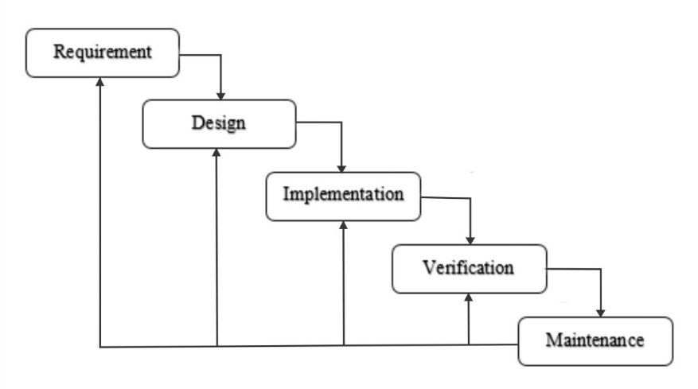

**Gambar 2.3** Tahapan Metode *Waterfall*

1. *Requirement Analysis*

Tahap ini pengembang sistem diperlukan komunikasi yang bertujuan untuk memahami perangkat lunak yang diharapkan oleh pengguna dan batasan perangkat lunak tersebut. Informasi ini biasanya dapat diperoleh melalui wawancara, diskusi atau survey langsung. Informasi dianalisis untuk mendapatkan data yang dibutuhkan oleh pengguna.

1. *Design System*

Spesifikasi kebutuhan dari tahap sebelumnya akan dipelajari dalam fase ini dan dibuat menjadi rancangan sistem. Sehingga terlihat gambaran bentuk sistem yang akan dibuat. Desain dapat berupa bagan (*chart*) yang menunjukkan prosedur sistem secara logika, desain proses bisnis*,* dandesain basis data.

1. *Implementation*

Pada tahap ini merupakan implementasi dari tahap design. Gambaran sistem di tahap sebelumnya di implementasikan dalam bentuk *coding* atau kode-kode program sampai menghasilkan sistem akhir atau sistem jadi.

1. *Verification*

Tahapan ini merupakan tahap dimana sistem atau aplikasi yang telah dibuat di uji. Apakah sistem tersebut layak atau masih harus diperbaiki. Pengujian biasaya dilakukan untuk melihat apakah sistem masih error atau bahkan tidak jalan. Apabila sistem dianggap sudah baik maka sistem itu bisa diterapkan.

1. *Maintenance*

Tahap akhir dalam metode waterfall. Perangkat lunak yang sudah jadi, dijalankan serta dilakukan pemeliharaan. Pemeliharaan termasuk dalam memperbaiki kesalahan yang tidak ditemukan pada langkah sebelumnya. Perbaikan implementasi unit sistem dan peningkatan jasa sistem sebagai kebutuhan baru.

## Alat Bantu Perancangan Sistem

### *Data Flow Diagram* (DFD)

DFD merupakan suatu cara atau metode untuk membuat rancangan sebuah sistem yang mana berorientasi pada alur data yang bergerak pada sebuah sistem nantinya. *Data Flow Diagram* (DFD) adalah sebuah alat yang menggambarkan aliran data sampai sebuah sistem selesai, dan kerja atau proses dilakukan dalam sistem tersebut (Indrajani, 2011).

Ada beberapa simbol yang digunakan pada DFD : (Jogiyanto, 2005).

1. Kesatuan Luar (*External Entity*)

Kesatuan luar (*external entity*) merupakan kesatuan (entity) di lingkungan luar sistem yang dapat berupa orang, organisasi, atau sistem lain yang berada pada lingkungan luarnya yang memberikan input atau menerima output dari sistem.

1. Arus Data (*Data Flow*)

Arus Data (*data flow*) di DFD diberi simbol suatu panah. Arus data ini mengalir di antara proses, simpan data dan kesatuan luar. Arus data ini menunjukan arus dari data yang dapat berupa masukan untuk sistem atau hasil dari proses sistem.

1. Proses (*Process*)

Proses (process) menunjukan pada bagian yang mengubah input menjadi output, yaitu menunjukan bagaimana satu atau lebih input diubah menjadi beberapa output. Setiap proses mempunyai nama, nama dari proses ini menunjukan apa yang dikerjakan proses.

1. Simpanan Data (*Data Store*)

Data Store merupakan simpanan dari data yang dapat berupa suatu file atau database pada sistem komputer.

**Tabel 2.2** Simbol DFD

|  |  |
| --- | --- |
| **Simbol DFD** | **Nama** |
|  | Entitas / Kesatuan luar |
|  | Proses |
|  | Arus data / Aliran data |
| Data | Data store / Simpanan data |

### *Flowchart*

*Flowchart* adalah bagan (*chart*) yang menunjukkan alir (*flow*) di dalam program atau prosedur sistem secara logika. Bagan alir digunakan terutama untuk alat bantu komunikasi dan untuk dokumentasi.

*Flowchart* merupakan penggambaran secara grafik dari langkah-langkah dan urutan prosedur suatu program. Biasanya mempermudah penyelesaian masalah yang khususnya perlu dipelajari dan dievaluasi lebih lanjut (Indrajani, 2011).

**Tabel 2.3** Simbol *Flowchart*

|  |  |
| --- | --- |
| **Simbol *Flowchart*** | **Keterangan** |
| Terminal | Memulai dan Mengakhiri suatu proses |
|  |
| Input / Output | Digunakan untuk proses data maupun input data |
|  |
| Proses | Menampilkan suatu proses |
|  |
| Keputusan | Untuk menyeleksi kondisi didalam program.  ( percabangan ) |
|  |
| Persiapan | Digunakan untuk pemberian nilai awal suatu besaran |
|  |
| Proses pendefinisian | Menunjukkan suatu operasi yang  rinciannya ditunjukkan ditempat lain |
|  |
| Garis alir | Garis suatu proses atau menunjukkan arus proses yang berjalan |
|  |

### *Entity Relationship Diagram* (ERD)

*Entity Relationship Diagram* (ERD) adalah suatu model jaringan yang menggunakan susunan data yang disimpan dalam sistem secara abstrak. ERD menggunakan sejumlah notasi dan simbol untuk menggambarkan struktur dan hubungan antar data dengan menggunakan kardinalitas relasi. Kardinalitas relasi menunjukkan jumlah maksikum tupel yang dapat berelasi dngan entitas pada entitas yang lain (Bin Ladjamudin, 2013).

Terdapat 3 macam kardinalitas relasi yaitu sebagai berikut:

1. *One to One* (1:1)

Setiap anggota entitas A hanya boleh berhubungan dengan satu anggota entitas B, begitu pula sebaliknya.

1. *One to many* (1:M / *Many*)

Setiap anggota entitas A dapat berhubungan dengan lebih dari satu anggota entitas B tetapi tidak sebaliknya.

1. *Many to Many* (M:M)

Setiap entitas A dapat berhubungan dengan banyak entitas himpunan entitas B dan demikian pula sebaliknya.

**Tabel 2.4** Simbol ERD

|  |  |
| --- | --- |
| **Simbol ERD** | **Keterangan** |
|  | Entitas :  Memberikan identitas yang mewakili suatu objek dan dapat dibedakan dengan objek yang lain. |
|  | Relasi :  Menunjukkan hubungan diantara sejumlah entitas yang berbeda. |
|  | Atribut :  Properti yang dimiliki oleh suatu entitas, dimana dapat mendeskripsikan karakteristik dari entitas tersebut. |
|  | Alur :  Garis yang memiliki fungsi untuk menghubungkan atribut dengan entitas dan entitas dengan relasi. |

### Kamus Data (*Data Dictionary*)

Kamus data merupakan tempat penyimpanan dari aliran-aliran data, *file* dan proses-proses dalam sebuah sistem. Kamus data digunakan untuk menjelaskan semua data yang mengalir atau digunakan dalam sistem, yaitu mengenai arus data yang masuk ke dalam sistem dan tentang informasi yang dibutuhkan oleh pemakai sistem.

Kamus Data adalah katalog fakta tentang data dan kebutuhan-kebutuhan informasi dari suatu sistem informasi. *Data dictionary*  tidak menggunakan notasi grafik sebagaimana halnya *data flow diagram*. Kamus data berfungsi untuk membantu user agar dapat mengerti aplikasi secara rinci (Sutabri, 2004).

## *Hypertext Markup Language* (HTML)

HTML atau *Hypertext Markup Language* merupakan bahasa yang paling umum digunakan dalam pembangunan web. Sesuai dengan namanya, markup language yang berarti bahasa penandaan, HTML digunakan untuk menandai secara khusus bagian – bagian yang terdapat dalam sebuah halaman web. Penandaan pada setiap bagian menggunakan tag (Duckett, 2011).

Pada penggunaan tag HTML tanda kurung siku “< >” untuk memulai sebuah *code* serta adanya kata atau huruf di dalamnya. Dalam sebuah struktur file HTML pada setiap bagian menandakan yang mana *header*, *title*, *body*, *paragraph*, *tabel*, dan lainnya. Untuk memulai menulis sebuah kode HTML, bisa menggunakan program aplikasi *text editor* seperti *Notepad*, *Sublime Text*, *Adobe Dreamweaver*, dan sebagainya.

## *Cascading Style Sheet* (CSS)

Kode pemrograman yang bertujuan untuk menghias dan mengatur gaya tampilan/layout halaman web supaya lebih menarik dan terlihat elegan. *Cascading Style Sheet* atau lebih dikenal dengan CSS dalam pemrograman webberfungsi untuk mengatur *style* dari halaman *web* (Duckett, 2011).

Dalam penulisan kode CSS memerlukan sebuah *rule* yang dapat diatur sesuai keinginan *programmer*. *Rule* dibagi menjadi dua bagian :

1. *Selector*

Menunjuk atau memilih elemen mana yang akan diberikan *rule* CSS.

1. *Declaration*

Menetapkan bagaimana sebuah elemen yang dipilih akan ditata. *Declaration* dibagi menjadi dua bagian yang dipisahkan dengan tanda titik dua “ ; ” yaitu :

1. *Property*

Digunakan untuk memilih properti apa yang akan digunakan untuk memberikan efek kepada elemen yang telah dipilih.

1. *Value*

Memberikan nilai secara spesifik bagi *property* yang telah dipilih.

Oleh karena itu jika file HTML tidak memiliki *rule* CSS, maka tampilan yang diberikan HTML akan tampak tidak rapi atau kurang beraturan. Jika diterapkan *rule* CSS pada *elemen* atau *tag* pada file HTML maka tampilan yang diberikan menjadi lebih baik.

## *Javascript*

*JavaScript* merupakan bahasa pemrograman yang digunakan dalam pemrograman web (Duckett, 2011).

Penulisan *code JavaScript* ditandai dengan *tag* ‘<script type=”JavaScript”> </script>’ pada halaman *HTML*. *Code* JavaScript dapat dimasukkan secara internal ataupun eksternal.

Penulisan secara internal cukup dengan memasukan *code* di antara *tag script*. Sedangkan secara eksternal, *code* berupa file yang disimpan berlainan folderataupun dari *link* internetdituliskan seperti berikut: <script type = ”JavaScript” src =”scripts/jQuery.js”> </script>.

Hal yang didapat jika menggunakan *JavaScript*:

* 1. Membaca dan menuliskan (*read* & *write*) elemen dan teks.
  2. Memanipulasi atau memindahkan teks.
  3. Menjalankan fungsi perhitungan pada data.
  4. Bereaksi terhadap *events*, seperti saat pengguna menekan sebuah *button*.
  5. Membaca waktu dan tanggal di komputer pengguna.
  6. Menetapkan ukuran tampilan beserta resolusi layar dan web browser *version* pada komputer pengguna.
  7. Melakukan pengecekan pada *input* yang diberikan oleh pengguna, seperti pada pengecekan *form validation*.

## *Hypertext Processor* (PHP)

PHP (*Hypertext Processor*) adalah bahasa pemrograman yang memungkinkan para *web developer* untuk membuat aplikasi *web* yang dinamis dengan cepat dan mudah. PHP dirintis dan diperkenalkan pertama kali sekitar tahun 1994 oleh Rasmus Lerdorf melalui situsnya untuk mengetahui siapa saja yang telah mengakses ringkasan *online*-nya (Gunawan, 2010).

PHP disebut bahasa pemrograman ***server-side*** karena PHP diproses pada komputer server. Hal ini berbeda dibandingkan dengan bahasa pemrograman client-side seperti JavaScript yang diproses pada web *browser* (client).

PHP dirancang untuk membentuk web dinamis, gunanya membentuk suatu tampilan berdasarkan permintaan terkini. Untuk sebuah web jika menggunakan bahasa pemrograman PHP maka akan menjadi lebih dinamis dan rapi. kode PHP biasanya di sisipkan kedalam file HTML, karena itu PHP disebut juga sebagai *Scripting Language* atau bahasa pemrograman *script*.

PHP memiliki kelebihan dibanding dengan bahasa *scripting* lainnya. Berikut ini kelebihannya (Luke, Welling & Laura, 2009):

1. *Performance*: PHP dapat bekerja cepat dengan performa yang sangat baik.
2. *Scalability:* Skala komoditas yang besar.
3. Integrasi ke *database:* PHP memiliki *native connection* yang tersedia untuk berbagai macam *database system*.
4. *Built*-*in libraries:* PHP memiliki banyak fungsi *built-in* untuk melakukan tugas yang berhubungan dengan *web task.*
5. *Low cost:* PHP merupakan bahasa *scripting open source*, sehingga siapapun dapat menggunakannya secara gratis.
6. *Ease of learning and use:* PHP mudah untuk dipelajari. Bahasa pemrograman PHP didasari pada bahasa pemrograman pada umumnya, seperti C, C++, Perl, dan Java.
7. *Strong object-oriented* (OOP) *support:* PHP versi 5 sudah didukung dengan fitur OOP.
8. *Flexibility of development approach:* PHP memberikan kemudahan bagi *developer* dalam implementasi. PHP sangat mudah untuk beradaptasi dengan *framework* seperti CodeIgniter*.*
9. *Availability of source code: Developer* memiliki akses langsung dengan *source code* PHP.
10. *Availability of support and documentation:* PHP memberikan dokumentasi yang jelas dan tersedia komunitas yang siap membantu jika *developer* mengalami kesulitan dalam menggunakan PHP.

## *Bootstrap*

*Bootstrap* merupakan *framework* untuk membangun desain web secara responsif. Artinya, tampilan web yang dibuat oleh bootstrap akan menyesuaikan ukuran layer dan browser yang kita gunakan baik di desktop, tablet ataupun mobile device. Dengan bootstrap kita juga bisa membangun web dinamis ataupun statis (Alatas, 2013).

## *XAMPP*

XAMPP adalah paket program *web* lengkap yang dapat dipakai untuk belajar pemrograman *web,* khususnya PHP dan MySQL (Nugroho, 2013).

XAMPP adalah perangkat lunak bebas yang mendukung banyak sistem operasi. XAMPP merupakan kompilasi dari beberap program. Fungsinya adalah sebagai *server* yang berdiri sendiri (*localhost*) yang terdiri dari program Apache HTTP *Server,* MySQL *database* dan penerjemah bahasa yang ditulis dengan bahasa pemrograman PHP dan Perl. Nama XAMPP mrupakan singkatan dari X(empat sistem operasi apapun), Apache, MySQL, PHP, dan Perl. Program ini tersedia dalam GNU *General Public License* dan bebas. XAMPP merupakan *web server* yang mudah digunakan yang dapat melayani tampilan halaman web yang dinamis.

Bagian penting XAMPP yang biasa digunakan pada umumnya:

1. XAMPP *Control Panel Application* berfungsi mengelola layanan (*services*) XAMPP, seperti mengaktifkan layanan (*start*) dan menghentikan layanan (*stop*).
2. Htdocs adalah *folder* tempat meletakkan berkas-berkas yang akan dijalankan.
3. PHPMyAdmin merupakan bagian untuk mengelola *database.*

## *MySQL*

MySQL adalah sebuah *relational database server* yang sangat cepat dan dapat menyesuaikan dengan kebutuhan pengguna. MySQL merupakan sebuah basis data yang dapat menyimpan, mencari, melakukan pengurutan, dan mengambil data (Luke, Welling & Laura, 2009).

Server MySQL mengontrol akses data sehingga dapat diakses oleh banyak pengguna secara bersamaan, menyediakan akses yang cepat, dan memastikan hanya penguna yang terotorisasi yang dapat mengakses basis data. MySQL menggunakan SQL (*Standard Library Language*).

MySQL dan [PHP](http://hastomo.net/category/php/) merupakan sistem yang saling terintegrasi. Maksudnya adalah pembuatan database dengan menggunakan sintak PHP dapat di buat. Sedangkan input yang di masukkan melalui aplikasi web yang menggunakan script serverside seperti PHP dapat langsung dimasukkan ke database MySQL yang ada di server dan tentunya web tersebut berada di sebuah web server.

## *PhpMyAdmin*

PhpMyAdmin adalah sebuah aplikasi open source yang berfungsi untuk memudahkan manajemen MySQL. Dengan menggunakan phpMyAdmin, user dapat membuat database, membuat tabel, memasukkan, menghapus dan mengupdate data dengan GUI dan terasa lebih mudah tanpa perlu mengetikkan perintah SQL secara manual.

Beberapa fitur dalam phpMyAdmin :

1. Antarmuka berbasis web
2. Impor data dari CSV dan SQL
3. Ekspor data dari berbagai format
4. Membuat grafik PDF dari tampilan dan basis data user
5. Membuat kompleks query menggunakan *Query-by-example* (QBE)
6. Transformasi data disimpan ke dalam format yang menggunakan satu set yang telah ditetapkan seperti menampilkan data blob-data atau download-link.

## Basis Data

Basis Data adalah kumpulan data (elementer) yang secara logika berkaitan dalam merepresentasikan fenomena/fakta secara terstruktur dalam domain tertentu untuk mendukung aplikasi pada sistem tertentu. Basis data adalah kumpulan data yang saling berhubungan yang merefleksikan fakta-fakta yang terdapat di organisasi (Hariyanto, 2004).

*Database* atau basis data adalah kumpulan data yang disimpan secara sistematis di dalam komputer dan dapat diolah atau dimanipulasi menggunakan perangkat lunak (program aplikasi) untuk menghasilkan informasi. Pendefinisian basis data meliputi spesifikasi berupa tipe data, struktur, dan juga batasan-batasan data yang akan disimpan. Basis data merupakan aspek yang sangat penting dalam sistem informasi dimana basis data merupakan gudang penyimpanan data yang akan diolah lebih lanjut. Basis data menjadi penting karena dapat menghidari duplikasi data, hubungan antar data yang tidak jelas, organisasi data, dan juga update yang rumit.

Proses memasukkan dan mengambil data ke dan dari media penyimpanan data memerlukan perangkat lunak yang disebut dengan sistem manajemen basis data (*Database Management System* / DBMS). Tujuan utama dari DBMS adalah untuk memberikan tinjauan abstrak data kepada user (pengguna). Jadi sistem menyembunyikan informasi tentang bagaimana data disimpan, dipelihara, dan tetap dapat diambil (akses) secara efisien.

## *SQL Injection*

*SQL injection* merupakan salah satu teknik hacking dengan cara memanipulasi sintaks SQL. Pada sql injection dilakukan dengan memasukan perintah – perintah yang digunakan dalam database melalui *url*. Pada dasarnya *SQL Injection* merupakan cara mengeksploitasi celah keamanan yang muncul pada level atau “layer” *database* dan aplikasinya. Celah keamanan tersebut ditunjukkan pada saat penyerang memasukkan nilai “string” dan karakter-karakter contoh lainnya yang ada dalam instruksi SQL. Dikatakan sebagai sebuah “injeksi” karena aktivitas penyerangan dilakukan dengan cara “memasukkan” string (kumpulan karakter) khusus untuk melewati filter logika hak akses pada website atau sistem komputer yang dimaksud (Zam, 2015).

## Pengujian Perangkat Lunak

### Black Box Testing

*Black box* *Testing* atau pengujian *black box* merupakan metode uji coba *yang* memfokuskan pada keperluan fungsional dari software. Karna itu uji coba blackbox memungkinkan pengembang software untuk membuat himpunan kondisi input yang akan melatih seluruh syarat-syarat fungsional suatu program.

*Black box testing* berfokus pada persyaratan fungsional perangkat lunak yang memungkinkan *engineers* untuk memperoleh set kondisi *input* yang sepenuhnya akan melaksanakan persyaratan fungsional untuk sebuah program (Pressman, 2010).

*Black box testing*  berfokus pada spesifikasi fungsional dari perangkat lunak, *tester* dapat mendefinisikan kumpulan kondisi input dan melakukan pengetesan pada spesifikasi fungsional program.

*Black box testing* berusaha untuk menemukan kesalahan dalam kategori berikut :

1. Fungsi yang tidak benar atau fungsi yang hilang
2. Kesalahan antarmuka
3. Kesalahan dalam struktur data atau akses *database* eksternal
4. Kesalahan perilaku (*behavior*) atau kesalahan kinerja
5. Inisialisasi dan pemutusan kesalahan

Kategori error yang akan diketahui melalui *black box testing*  :

1. Fungsi yang hilang atau tak  benar
2. Error  dari antar-muka
3. Error  dari struktur data atau  akses eksternal database
4. Error  dari kinerja atau tingkah  laku
5. Error  dari inisialisasi dan  terminasi

### User Acceptance Test (UAT)

Pengujian UAT atau Uji Penerimaan Pengguna adalah suatu proses pengujian oleh pengguna yang dimaksudkan untuk menghasilkan dokumen yang dijadikan bukti bahwa software yang telah dikembangkan telah dapat diterima oleh pengguna, apabila hasil pengujian (*testing*) sudah bisa dianggap memenuhi kebutuhan dari pengguna.

*User Acceptance Testing* merupakan pengujian yang dilakukan oleh *end-user* dimana *user* tersebut adalah *staff* / karyawan perusahaan yang langsung berinteraksi dengan sistem dan dilakukan verifikasi apakah fungsi yang ada telah berjalan sesuai dengan kebutuhan/fungsinya (Perry, 2006).

Maka dari definisi tersebut, dapat dikatakan bahwa UAT merupakan pengujian yang dilakukan oleh pengguna dari sistem tersebut untuk memastikan fungsi-fungsi yang ada pada sistem tersebut telah berjalan dengan baik dan sesuai dengan kebutuhan pengguna. Proses dalam UAT adalah pemeriksaan dan pengujian terhadap hasil pekerjaan. Diperiksa  apakah item-item yang ada dalam dokumen requirement sudah ada dalam software yang diuji atau tidak. Diuji apakah semua item yang telah ada telah dapat memenuhi kebutuhan penggunanya.

## Kajian Terkait

Penelitian dilakukan berdasarkan pada penelitian yang pernah dilakukan sebelumnya. Berikut ini adalah penelitian yang serupa dengan penelitian yang akan dilakukan:

Mahasiswa Universitas Sebelas Maret Surakarta, melakukan penelitian tentang Rancang Bangun Sistem Informasi Pengolah Nilai Sekolah Dasar untuk Kurikulum 2013*.* Sistem pengolah nilai yang dibuat berdasarkan kurikulum 2013 yang diharapkan dapat membantu guru dalam pengolahan dan penyaluran data nilai. Untuk model pengembangan aplikasi menggunakan Model *Waterfall.* Pada penelitian ini data belum terintegrasi dengan bidang lain seperti TU. Kelayakan sistem diuji berdasarkan standar ISO 9126. Aspek yang digunakan yaitu antara lain *functionality*, *usability*, *maintainability*, dan *portability* (Budianto et al., 2019).

Mahasiswa Universitas Muhammadiyah Surakarta, melakukan penelitian tentang Perancangan Sistem Informasi Raport Sekolah Berbasis Web. Penelitian menghasilkan sebuah sistem pengolahan data nilai yang membantu guru mata pelajaran dalam menginputkan nilai serta memudahkan siswa untuk melihat raport secara online. Namun penelitian ini tidak menyajikan data nilai siswa dalam bentuk statistik. Metode perancangan sistem meliputi analisis kebutuhan, perancangan sistem, pembuatan sistem, dan pengujian sistem (Prasetyo, 2018).

Mahasiswa Universitas Tanjungpura Pontianak, melakukan penelitian tentang Rancang Bangun Sistem Informasi Pengolahan Nilai Rapor Berbasis Website pada SMP Negeri 16 Pontianak. Penelitian ini menghasilkan sistem informasi pengolahan nilai rapor berbasis website yang didalamnya dapat memanajemen seluruh data-data siswa, guru, nilai harian, nilai tugas, nilai ulangan tengah semester, nilai ulangan akhir semester, dan sebagainya. Metode yang digunakan yaitu dengan metode *waterfall*. Pada penelitian ini sistem informasi yang dihasilkan belum terdapat fitur chat antara guru pengampu mata pelajaran dengan wali kelas siswa. Pengujian yang dilakukan terhadap sistem dengan metode UAT (User Acceptance Test) (Putri et al., 2019).

**Tabel 2.5** Kajian Terkait

|  |  |  |  |
| --- | --- | --- | --- |
| No | Penulis | Judul | Keterangan |
| 1 | Aris Budianto, Rosyid Esanudin, dan Puspanda Hatta (2019) | Rancang Bangun Sistem Informasi Pengolah Nilai Sekolah Dasar untuk Kurikulum 2013 | - Pengguna dari sistem ini adalah Guru Mata Pelajaran, Wali Kelas dan Wakil Kepala Sekolah bidang Kurikulum.  - Sistem informasi pengolah nilai yang diimplementasikan untuk Sekolah Dasar. |
| 2 | Gilang Tri Agung Prasetyo (2018) | Perancangan Sistem Informasi Raport Sekolah Berbasis Web | - Ada 3 (tiga) level pengguna di dalam sistem ini, yaitu admin, guru, dan siswa.  - Sistem informasi mempunyai menu sederhana yaitu menu admin berupa *input*, *update*, *delete* dan mengelola data *user*. Menu *user* guru berupa *input* data nilai siswa. Sedangkan untuk *user* siswa berisikan halaman data cetak nilai. |
| 3 | Dhea Arista Putri (2019) | Rancang Bangun Sistem Informasi Pengolahan Nilai Rapor Berbasis Website pada SMP Negeri 16 Pontianak | - Sistem ini dapat diakses oleh admin, guru, kepala sekolah dan siswa.  - Sistem informasi ini khusus menangani pengolahan nilai sampai dengan menghasilkan rapor. |

**Tabel 2.6** Penelitian Yang Dilakukan

|  |  |  |  |
| --- | --- | --- | --- |
| No | Penulis | Judul | Keterangan |
| 1 | Nabil Abdullah | Aplikasi Rapor Siswa SMK K13 Berbasis Website (Studi Kasus : SMK N 6 Pontianak) | - Pengguna sitem yaitu admin (Bidang kurikulum), Guru Mata Pelajaran, Wali Kelas, Kepala Sekolah, Siswa dan Orang Tua Siswa.  - Sitem informasi dikususkan untuk guru mata pelajaran dan wali kelas dalam mengelola rapor siswa mulai dari input nilai harian, nilai ulangan, nilai UTS, nilai UAS dan otomatis menghasilkan nilai rapor serta menghasilkan laporan dalam bentuk rapor siswa.  - Terdapat fitur *chat* pada sistem yang akan memudahkan komunikasi antara guru pengampu mata pelajaran, wali kelas, kepala sekolah dan orang tua siswa. |

# Metodologi Penelitian

## Objek Penelitian

Dalam proses penyusunan tugas akhir ini, objek yang diambil untuk pembuatan aplikasi rapor adalah di SMK N 6 Pontianak yang berlokasi di Jalan 28 Oktober, Kota Pontianak, Kalimantan Barat.

### Latar Belakang Organisasi

Kurikulum disusun untuk memungkinkan penyesuaian program pendidikan dengan kebutuhan dan potensi yang ada di sekolah. Sekolah Menengah Kejuruan Negeri 6 Pontianak, sebagai unit penyelenggara pendidikan juga memperhatikan perkembangan dan tantangan masa depan.

Perkembangan dan tantangan itu menyangkut antara lain :

1. Perkembangan ilmu pengetahuan dan teknologi,
2. Antar dan lintas sektor serta tempat,
3. Era informasi,
4. Pengaruh globalisasi terhadap perubahan perilaku dan moral manusia,
5. Berubahnya kesadaran masyarakat dan orang tua terhadap pendidikan,
6. Era AFTA.

### Visi Organisasi

Mewujudkan peserta didik unggul di bidang Seni Kriya, Teknologi Informasi, berbudaya dan peduli lingkungan.

### Misi Organisasi

1. Mengimplementasi Sistem Manajemen Mutu ISO 9001 : 2008.
2. Menyelenggarakan pendidikan berkarakter berlandaskan pada iman dan taqwa kepada Tuhan Yang Maha Esa.
3. Menyelenggarakan pembelajaran yang bermutu dan berbasis teknologi informasi.
4. Mempersiapkan peserta didik berjiwa wirausaha.
5. Menciptakan budaya sekolah yang berpenampilan bersih, asri, dan menarik, pelayanan yang santun dan prima, serta prestasi di bidang akademik dan non akademik.

## Perangkat Penelitian

### Kebutuhan *Hardware*

Spesifikasi *hardware* yang dibutuhkan untuk aplikasi rapor siswa SMK K13 pada SMK N 6 Pontianak yang akan dibangun adalah satu unit laptop yang memiliki processor Intel(R) Celeron(R) CPU 1000M @ 1.80GHz, *instaled memory* atau RAM 2 Gb, *System type* 32-bit Operasi *System*.

### Kebutuhan *Software*

*Software* yang dibutuhkan untuk pembuatan aplikasi rapor siswa SMK K13 pada SMK N 6 Pontianak yakni, Sistem Operasi Windows 7, Sublime Text 3, XAMPP 3.2.2, Google Chrome, Katalon Studio.

## Metode Penelitian

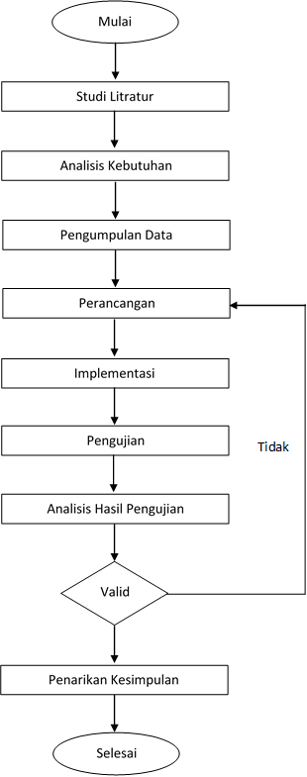

**Gambar 3.1** Diagram Alir Penelitian

Berdasarkan gambar 3.1 langkah-langkah penelitian yang akan dilakukan adalah:

1. Studi Literatur

Studi literatur dilakukan dengan mencari referensi ilmu pengetahuan yang berhubungan dengan sistem yang akan dibuat dari jurnal-jurnal ilmiah, penelitian terkait, serta dari buku – buku yang membahas tentang tema penelitian ini atau gambaran sistem yang ada dan yang akan diterapkan dalam Aplikasi Rapor Siswa SMK K13 pada SMK N 6 Pontianak.

1. Analisis Kebutuhan

Analisis kebutuhan merupakan analisis sistem yang diperlukan berdasarkan sistem yang sedang berjalan pada SMK N 6 Pontianak.

1. Pengumpulan Data

Mengumpulkan berbagai data yang didapat dari SMK N 6 Pontianak. Hasil pengumpulan data kemudian akan digunakan untuk proses desain sistem dan pembuatan aplikasi.

1. Perancangan

Berdasarkan hasil analisa sistem yang telah dilakukan maka dapat dibangun rancangan sistem meliputi perancangan *Flowchart* Sistem, *Data Flow Diagram* (DFD), *Entity Relationship Diagram* (ERD), Kamus data, Relasi antar tabel dan Rancangan antarmuka.

1. Implementasi

Merupakan tahap pembuatan sistem berdasarkan apa yang sudah dilakukan pada tahap sebelumnya mulai dari analisis sistem, pengumpulan data dan perancangan sistem.

1. Pengujian

Dalam tahap ini sistem yang sudah dibuat akan diuji dengan menggunakan metode *Black Box* untuk menguji validitas dari masukan pengguna, dan metode *User Acceptance Test* (UAT) untuk menguji apakah sistem yang sudah dibuat sesuai dengan kebutuhan pengguna.

1. Analisis Hasil Pengujian

Dari tahap pengujian sistem maka tahap selanjutnya adalah manganalisis hasil dari pengujian yang sudah dulakaukan.

1. Penarikan Kesimpulan

Kesimpulan dirumuskan berdasarkan pengujian yang telah dilakukan apakah sistem yang dibuat dapat memberikan solusi terhadap permasalahan pengolahan nilai rapor pada SMK N 6 Pontianak.

## Analisis Kebutuhan

Analisis kebutuhan adalah suatu kegiatan yang dilakukan dalam rangka mengumpulkan dan menginterpretasikan fakta, permasalahan dan penggunaan informasi yang direkomendasikan untuk memperbaiki sistem.

### Analisis Sistem yang Sedang Berjalan

Kegiatan pengolahan data nilai siswa yang sedang berjalan di SMK N 6 Pontianak diawali dari pencatatan semua nilai mata pelajaran dalam satu semester menggunakan aplikasi *Microsoft Excel*, dan pencatatan nilai tersebut dilakukan oleh masing-masing guru pengampu mata pelajaran. Kemudian data nilai mata pelajaran tersebut diserahkan menggunakan flashdisk kepada wali kelas untuk dimasukkan kedalam aplikasi *Microsoft Excel* khusus wali kelas yang nantinya wali kelas akan mencetak rapor untuk setiap siswanya. Jadi untuk mengelola nilai rapor siswa di SMK N 6 Pontianak masih terjadi *double working*.

### Analisis Sistem Baru

Berdasarkan analisis dari sistem yang sedang berjalan, maka diperlukan sebuah sistem terintegrasi dan terpusat yang dapat diakses oleh seluruh pengguna melalaui suatu aplikasi berbasis *website* agar pengelolaan rapor siswa pada SMK N 6 Pontianak berjalan secara efisien, sehingga dapat memberikan informasi yang tepat dan akurat dan tidak terjadi *double working* saat mengelola nilai rapor. Maka dari itu perlu adanya sistem yang dapat mengintegrasikan data-data siswa baik itu profil siswa yang dimana data tersebut sudah ada dibagian TU dan nilai mata pelajaran siswa dari masing-masing guru pengampu mata pelajaran. Kemudian data tersebut bisa digunakan oleh wali kelas untuk dijadikan laporan dalam bentuk rapor siswa.

### Kebutuhan Pengguna

Pada penelitian ini sistem yang akan dibangun memiliki 5 level pengguna. Tabel 3.1 menampilkan kebutuhan dari masing-masing pengguna sistem.

**Tabel 3.1** Kebutuhan Pengguna

|  |  |  |
| --- | --- | --- |
| No | Pengguna | Deskripsi Kebutuhan |
| 1. | Admin | * Manajemen data mata pelajaran * Manajaemen data guru mata pelajaran * Manajemen data wali kelas * Manajemen tanggal pembagian rapor * Manajemen data kepala sekolah |
| 2. | Guru Mapel | * Manajemen nilai mata pelajaran * *Chatting* dengan wali kelas dan kepala sekolah |
| 3. | Wali Kelas | * Informasi profil siswa * Informasi nilai mata pelajaran siswa * Manajemen data rapor * *Chatting* dengan wali kelas, kepala sekolah dan ortu siswa |
| 4. | Kepala Sekolah | * Melihat data mata pelajaran * Melihat statistik nilai mata pelajaran siswa * Melihat informasi rapor siswa * Melihat data alumni * *Chatting* dengan guru mapel dan wali kelas |
| 5. | Siswa | * Melihat data profil siswa * Melihat data mata pelajaran * Melihat statistik nilai mata pelajaran |
| 6. | Ortu Siswa | * Melihat data profil siswa * Melihat data mata pelajaran * Melihat statistik nilai mata pelajaran * Melihat data rapor * Chatting dengan wali kelas |

## Pengumpulan Data

1. Studi Literatur

Studi literatur dilakukan untuk memahami materi-materi yang berkaitan dengan Aplikasi Rapor Siswa SMK K13 Berbasis *Website* pada SMK N 6 Pontianak. Studi literatur yang dilakukan mencakup memilih teori-teori hasil penelitian, menganalisis dokumen serta menerapkan hasil analisis sebagai landasan teori bagi penyelesaian masalah dalam pnelitian yang dilakukan. Sumber literatur yang dipergunakan didalam penulisan skripsi ini adalah studi literatur dari penelitian atau hasil penelitian karya ilmiah yang menekankan pada kelebihan dan kekurangan yang dilihat dari sisi sistem yang telah dirancang.

1. Wawancara

Wawancara adalah suatu teknik yang dimana pengumpulan data dan juga informasi secara tatap muka dan tanya jawab langsung dngan para pegawai yang berhubungan langsung dengan penelitian ini. Wawancara dilakukan dengan staf di SMK N 6 Pontianak untuk mendapat informasi yang sesuai dengan masalah yang diteliti. Seperti sistem yang sedang berjalan dan sistem seperti apa yang diharapkan dapat diimplementasikan di SMK N 6 Pontianak.

1. Observasi

Observasi adalah teknik pengumpulan data dan informasi yang dimana dengan cara pengamatan langsung terhadap suatu intansi itu sendiri. Observasi itu dilakukan dibagian staf, guru dan wali kelas untuk mengamati langsung pengelolaan rapor siswa.

## Perancangan Sistem

### Flowchart

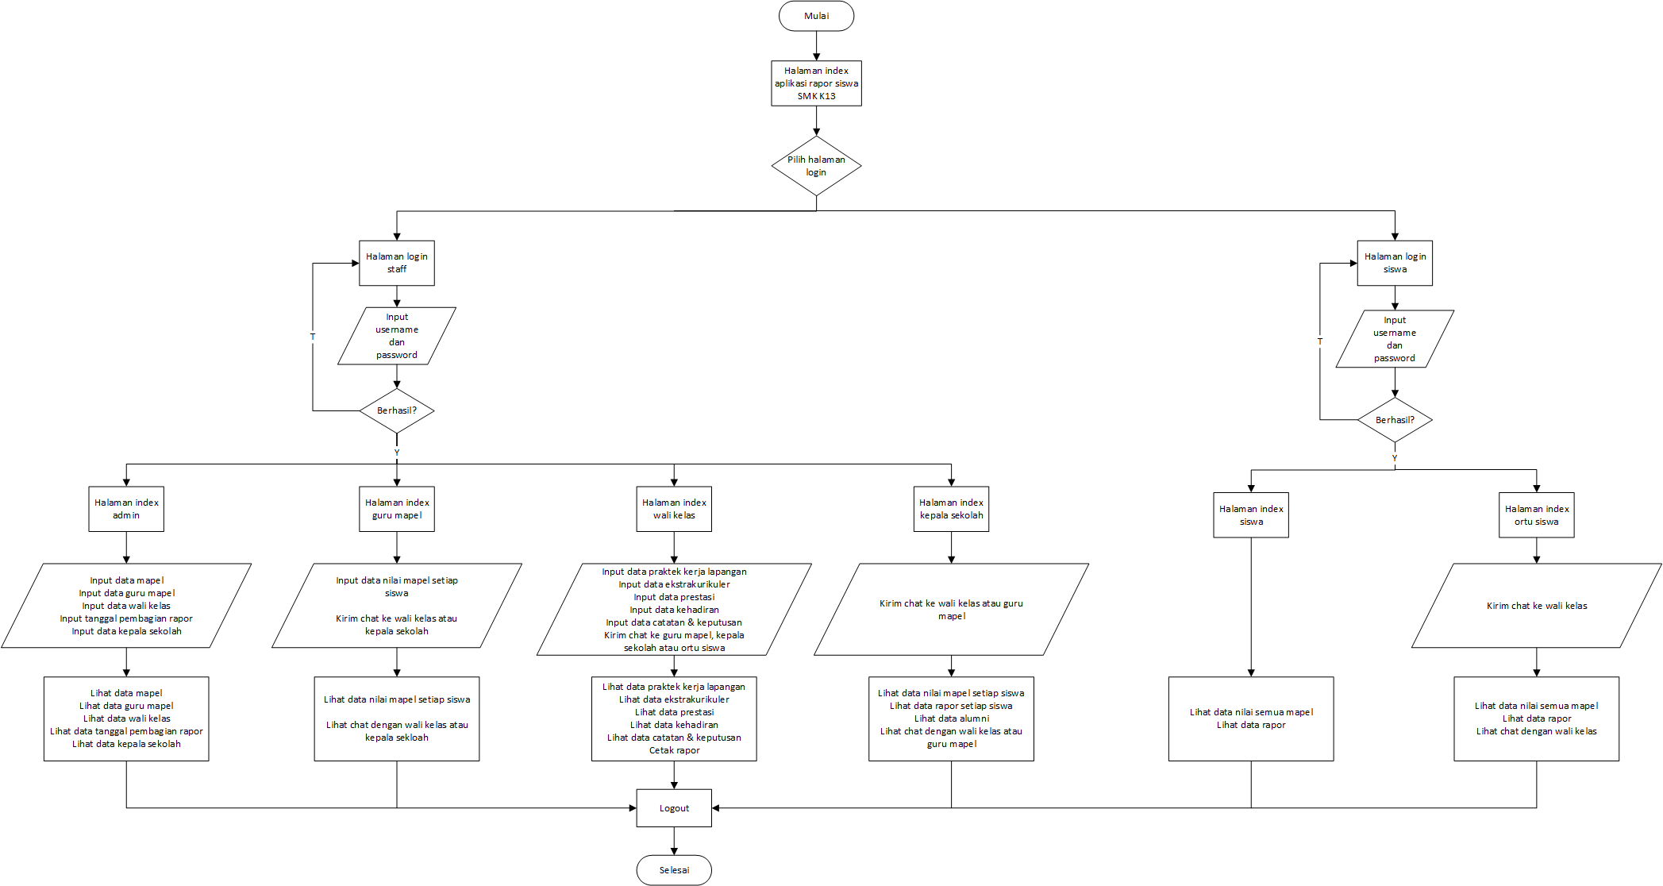

**Gambar 3.2** *Flowchart* Sistem

Pada saat pertama membuka aplikasi, halaman yang akan tampil adalah halaman *index* aplikasi Rapor Siswa SMK K13 dan ada dua pilihan untuk login yaitu *login* staff dan *login* siswa. Terdapat enam hak akses pada aplikasi yaitu *admin*, guru mapel, wali kelas, kepala sekolah, siswa dan ortu siswa. Untuk dihalaman *login* staff pengguna yang bisa login kedalam aplikasi adalah pengguna yang memiliki hak akses sebagai admin, guru mapel, wali kelas dan kepala sekolah sedangkan untuk halaman login siswa pengguna yang bisa login kedalam aplikasi adalah pengguna yang memiliki hak akses sebagai siswa dan ortu siswa. Pada saat pengguna berada dihalaman *login* baik itu dihalaman *login* staff maupun *login* siswa pengguna melakukan *login* dengan memasukkan *username* dan *password*.

Jika pengguna yang melakukan *login* terdata sebagai *admin* maka pengguna akan diarahkan kehalaman utama *admin*, dan *admin* dapat melakukan manajemen data mapel, guru mapel, wali kelas, kepala sekolah dan tanggal pembagian rapor. Jika pengguna terdata sebagai guru mapel maka pengguna akan diarahkan kehalaman utama guru mapel, dan guru mapeldapat melakukan manajemen data nilai mapel siswa dan dapat melakukan *chatting* dengan wali kelas dan kepala sekolah. Jika pengguna terdata sebagai wali kelas maka pengguna akan diarahkan kehalaman utama wali kelas, dan wali kelasdapat melakukan manajemen data rapor siswa, melihat nilai mapel siswa, mencetak rapor siswa dan dapat melakukan *chatting* dengan guru mapel, kepala sekolah, dan ortu siswa. Jika pengguna terdata sebagai kepala sekolah maka pengguna akan diarahkan kehalaman utama kepala sekolah, dan kepala sekolahdapat melihat semua data yang ada pada aplikasi yaitu data mapel, guru mapel, wali kelas, nilai mapel siswa, rapor siswa, statistik nilai siswa, statistik perkembangan nilai mapel setiap semester, alumni dan dapat melakukan *chatting* dengan guru mapel, dan wali kelas. Jika pengguna terdata sebagai siswa maka pengguna akan diarahkan kehalaman utama siswa, dan siswadapat melihat nilai semua mapel beserta statistik perkembangan nilai pada setiap semester dan data rapor. Jika pengguna terdata sebagai ortu siswa maka pengguna akan diarahkan kehalaman utama ortu siswa, dan ortu siswadapat melihat nilai semua mapel siswa beserta statistik perkembangan nilai pada setiap semester, data rapor siswa dan dapat melakukan *chatting* dengan wali kelas.

### Data Flow Diagram (DFD)

*Data Flow Diagram* (DFD) adalah suatu gambaran umum dari sistem yang akan dirancang yang berfungsi untuk menggambarkan sistem sebagai suatu jaringan proses fungsional yang dihubungkan satu sama lain dengan alur data.

#### Diagram Konteks Sistem

Diagram konteks sistem adalah diagram yang memberi gambaran seluruh jaringan terhadap seluruh masukan dan keluaran sistem yang dimaksudkan untuk mengambarkan sistem yang sedang berjalan. Berikut adalah diagram konteks sistem aplikasi rapor siswa SMK K13 pada SMK N 6 Pontianak:

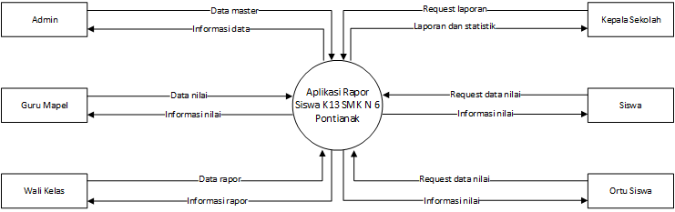

**Gambar 3.3** Diagram Konteks Sistem

#### Diagram *Overview* Sistem

Diagram *overview* adalah diagram yang menggambarkan proses dari diagram arus data. Diagram overview memberikan pandangan secara menyeluruh mengenai sistem yang akan dibuat dan menunjukkan proses arus data entitas-entitas yang terkait.

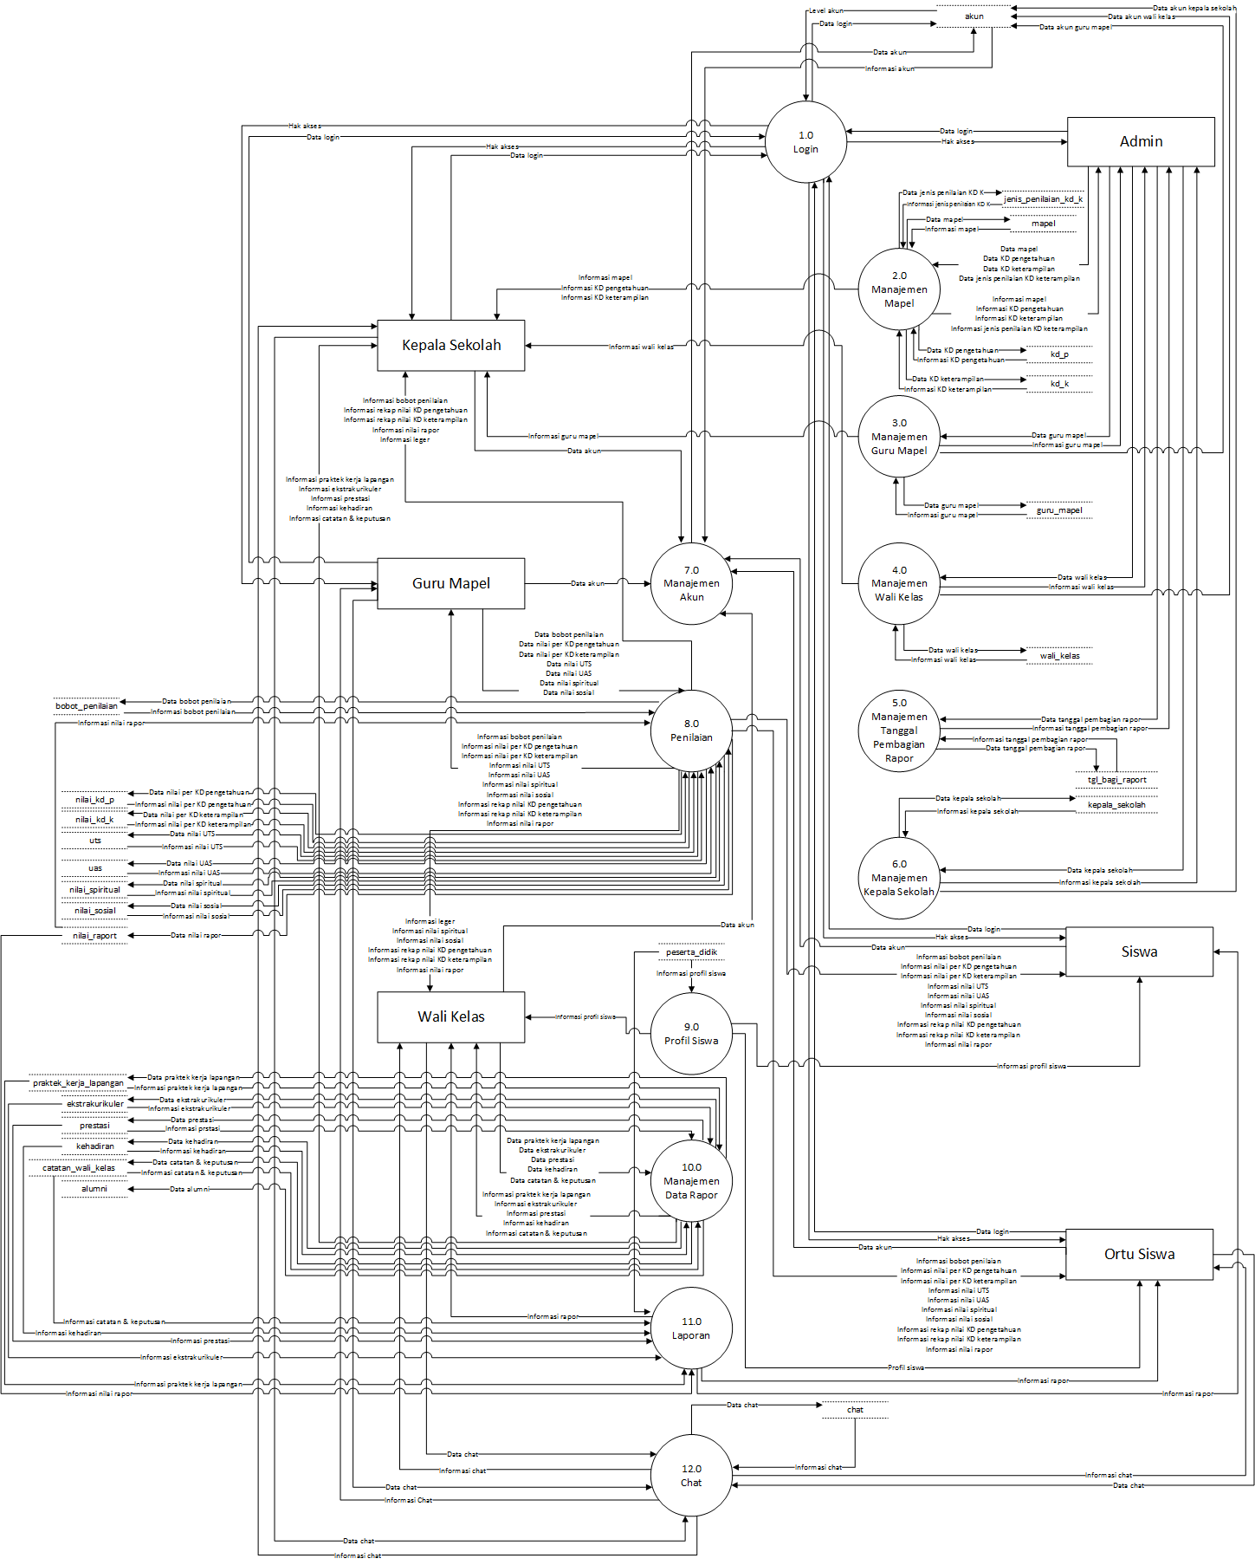

**Gambar 3.4** Diagram *Overview*

Berikut ini adalah penjelasan mengenai diagram overview sistem berdasarkan Gambar 3.4.

1. Proses 1.0 adalah proses *Login* untuk mengakses aplikasi ini. Sebelum masuk kehalaman pengguna, pengguna harus *login* dengan memasukkan *username* dan *password.* Setelah pengguna melakukan *login* dengan data yang valid maka pengguna akan diarahkan kehalaman *index* pengguna sesuai hak aksesnya.
2. Proses 2.0 adalah proses Manajemen Mapel dimana proses ini dilakukan oleh admin untuk menambah, mengedit dan menghapus data mata pelajaran. Pada proses ini kepala sekolah bisa melihat data-data mata pelajaran yang ada.
3. Proses 3.0 adalah proses Manajemen Guru Mapel dimana proses ini dilakukan oleh admin untuk menentukan guru pengampu mata pelajaran. Pada proses ini kepala sekolah dan wali kelas bisa melihat data-data guru pengampu mata pelajaran.
4. Proses 4.0 adalah proses Manajemen Wali Kelas dimana proses ini dilakukan oleh admin untuk menentukan wali kelas. Pada proses ini kepala sekolah dan guru mapel bisa melihat data-data wali kelas.
5. Proses 5.0 adalah proses Manajemen Tanggal Pembagian Rapor dimana proses ini dilakukan oleh admin untuk menentukan tanggal pembagian rapor disetiap semesternya.
6. Proses 6.0 adalah proses Manajemen Kepala Sekolah dimana proses ini dilakukan oleh admin untuk menentukan kepala sekolah berdasarkan tahun ajaran.
7. Proses 7.0 adalah proses Manajemen Akun dimana proses ini dilakukan oleh semua pengguna aplikasi untuk mengubah *username* ataupun *password* akun.
8. Proses 8.0 adalah proses Penilaian dimana proses ini dilakukan oleh guru mapel untuk mengelola nilai mata pelajaran setiap siswanya.
9. Proses 9.0 adalah proses Profil Siswa dimana pada proses ini akan menampilkan profil siswa ke pengguna aplikasi.
10. Proses 10.0 adalah proses Manajemen Data Rapor dimana proses ini dilakukan oleh wali kelas untuk mengelola data rapor setiap siswanya.
11. Proses 11.0 adalah proses Laporan dimana pada proses akan menampilkan informasi rapor untuk setiap siswa dan wali kelas pada pross ini bisa mencetak rapor untuk setiap siswanya.
12. Proses 12.0 adalah proses *Chat* dimana pada proses ini tersedia fitur *chatting* untuk pengguna aplikasi.

#### Diagram Rinci Sistem

Diagram rinci sistem menguraikan lebih lanjut mengenai urutan proses dari diagram *overview* yang memperlihatkan arus data masuk dan arus data keluar. Berdasarkan diagram *overview* di atas, maka terdapat beberapa model diagram rinci sebagai berikut:

1. Proses 1.0 adalah proses *Login*. Proses ini terdiri dari 2 proses, yaitu :
2. Proses 1.1 *Login* Staff

Pada proses ini pengguna yang memiliki hak akses sebagai admin, guru mapel, wali kelas dan kepala sekolah melakukan *login* dengan memasukkan *username* dan *password,* setelah itu akun akan diverifikasi oleh sistem dan akan diarahkan kehalaman utama berdasarkan hak aksesnya.

1. Proses 1.2 *Login* Siswa

Pada proses ini pengguna yang memiliki hak akses sebagai siswa dan ortu siswa melakukan *login* dengan memasukkan *username* dan *password,* setelah itu akun akan diverifikasi oleh sistem dan akan diarahkan kehalaman utama berdasarkan hak aksesnya.

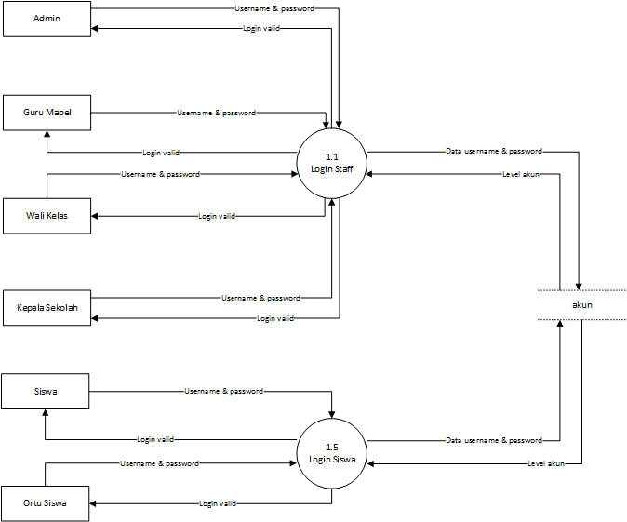

**Gambar 3.5** Diagram Rinci Proses 1.0 *Login*

1. Proses 2.0 adalah proses Manajemen Mapel. Proses ini terdiri dari 4 proses, yaitu :
2. Proses 2.1 *Input* Data

Pada proses ini admin memasukkan data-data mata pelajaran seperti data KD pengetahuan dan keterampilan, jenis penilaian KD keterampilan, dan lainnya.

1. Proses 2.2 Lihat Data

Pada proses ini admin dan kepala sekolah dapat melihat data-data mata pelajaran yang sudah dimasukkan sebelumnya oleh admin.

1. Proses 2.3 *Update* Data

Pada proses ini admin dapat mengubah data-data mata pelajaran yang sudah dimasuukan sebelumnya.

1. Proses 2.4 HapusData

Pada proses ini admin dapat menghapus data-data mata pelajaran yang sudah dimasuukan sebelumnya.

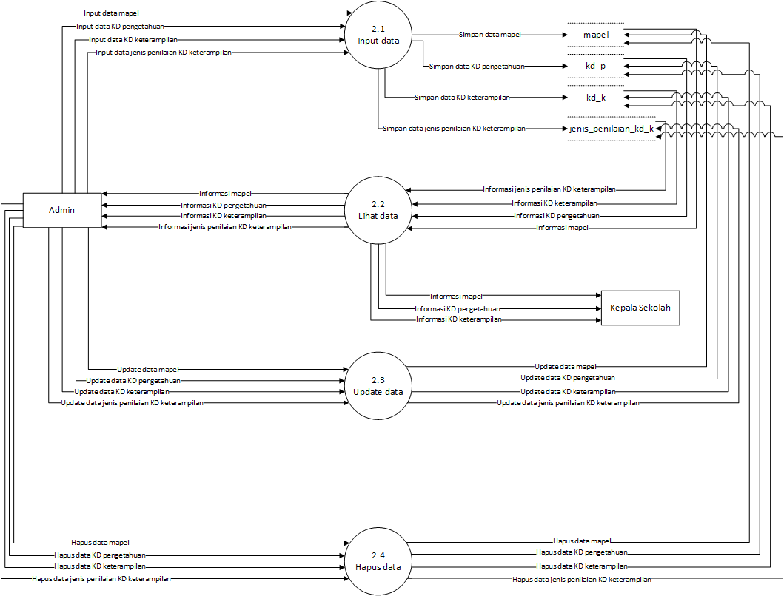

**Gambar 3.6** Diagram Rinci Proses 2.0 Manajemen Mapel

1. Proses 3.0 adalah proses Manajemen Guru Mapel. Proses ini terdiri dari 3 proses, yaitu :
2. Proses 3.1 *Input* Data

Pada proses ini admin akan memilih guru untuk mengampu mata pelajaran berdasarkan jurusan, kelas dan tahun ajaran dan pada proses ini sistem juga akan membuat akun untuk guru mapel.

1. Proses 3.2 Lihat Data

Pada proses ini admin dan kepala sekolah dapat melihat guru-guru pengampu mata pelajaran berdasarkan jurusan, kelas dan tahun ajaran.

1. Proses 3.3 *Update* Data

Pada proses ini admin dapat mengganti guru pengampu mata pelajaran berdasarkan jurusan, kelas dan tahun ajaran.

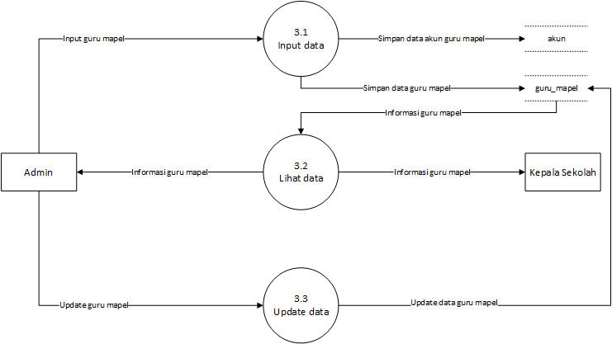

**Gambar 3.7** Diagram Rinci Proses 3.0 Manajemen Guru Mapel

1. Proses 4.0 adalah proses Manajemen Wali Kelas. Proses ini terdiri dari 3 proses, yaitu :
2. Proses 4.1 *Input* Data

Pada proses ini admin akan memilih wali kelas berdasarkan jurusan, kelas dan tahun ajaran dan pada proses ini sistem juga akan membuat akun untuk wali kelas.

1. Proses 4.2 Lihat Data

Pada proses ini admin dan kepala sekolah dapat melihat data wali kelas berdasarkan jurusan, kelas dan tahun ajaran.

1. Proses 4.3 *Update* Data

Pada proses ini admin dapat mengganti wali kelas berdasarkan jurusan, kelas dan tahun ajaran.

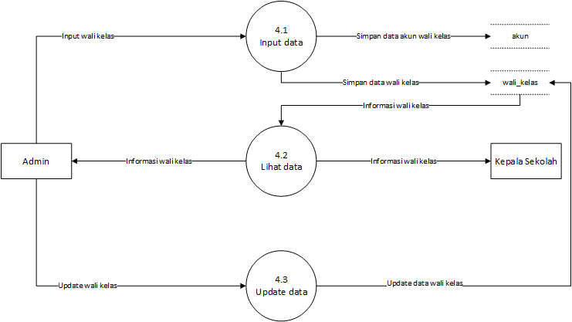

**Gambar 3.8** Diagram Rinci Proses 4.0 Manajemen Wali Kelas

1. Proses 5.0 adalah proses Manajemen Tanggal Pembagian Rapor. Proses ini terdiri dari 3 proses, yaitu :
2. Proses 5.1 *Input* Data

Pada proses ini admin akan menentukan tanggal pembagian rapor berdasarkan tahun ajaran dan semester.

1. Proses 5.2 Lihat Data

Pada proses ini admin dapat melihat tanggal pembagian rapor berdasarkan tahun ajaran dan semester.

1. Proses 5.3 *Update* Data

Pada proses ini admin dapat mengganti tanggal pembagian rapor berdasarkan tahun ajaran dan semester.

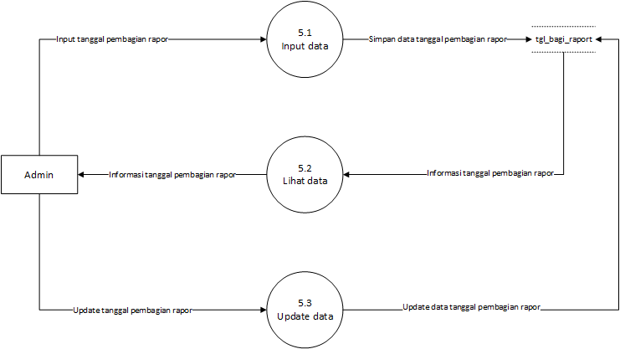

**Gambar 3.9** Diagram Rinci Proses 5.0 Manajemen Tanggal Pembagian Rapor

1. Proses 6.0 adalah proses Manajemen Kepala Sekolah. Proses ini terdiri dari 3 proses, yaitu :
2. Proses 6.1 *Input* Data

Pada proses ini admin akan memilih kepala sekolah berdasarkan tahun ajaran dan pada proses ini sistem juga akan membuat akun untuk kepala sekolah.

1. Proses 6.2 Lihat Data

Pada proses ini admin dapat melihat data kepala sekolah disetiap tahun ajaran.

1. Proses 6.3 *Update* Data

Pada proses ini admin dapat mengganti kepala sekolah berdasarkan tahun ajaran.

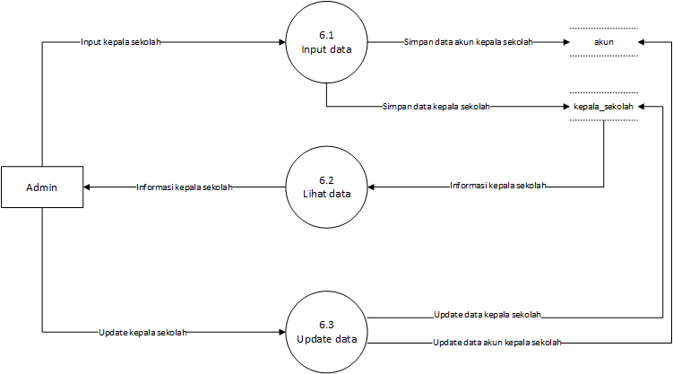

**Gambar 3.10** Diagram Rinci Proses 6.0 Manajemen Kepala Sekolah

1. Proses 7.0 adalah proses Manajemen Akun. Proses ini terdiri dari 1 proses, yaitu :
2. Proses 7.1 *Update* Data

Pada proses ini semua pengguna bisa mengubah *username* dan *password* pada masing-masing akun pengguna.

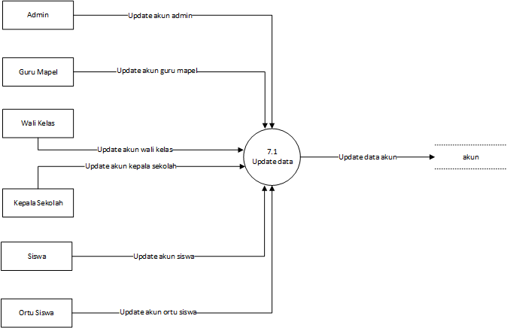

**Gambar 3.11** Diagram Rinci Proses 7.0 Manajemen Akun

1. Proses 8.0 adalah proses Penilaian. Proses ini terdiri dari 3 proses, yaitu :
2. Proses 8.1 *Input* Data

Pada proses ini guru mapel menginputkan nilai-nilai mata pelajaran siswa seperti nilai pengetahuan dan keterampilan disetiap KD, nilai spiritual, nilai sosial, nilai UTS dan nilai UAS.

1. Proses 8.2 LihatData

Pada proses ini guru mapel, wali kelas, kepala sekolah, siswa dan ortu siswa dapat melihat nilai-nilai mata pelajaran siswa yang sudah diinputkan oleh guru mapel.

1. Proses 8.3 *Update* Data

Pada proses ini guru mapel dapat mengubah nilai-nilai mata pelajaran siswa seperti nilai pengetahuan dan keterampilan disetiap KD, nilai spiritual, nilai sosial, nilai UTS dan nilai UAS.

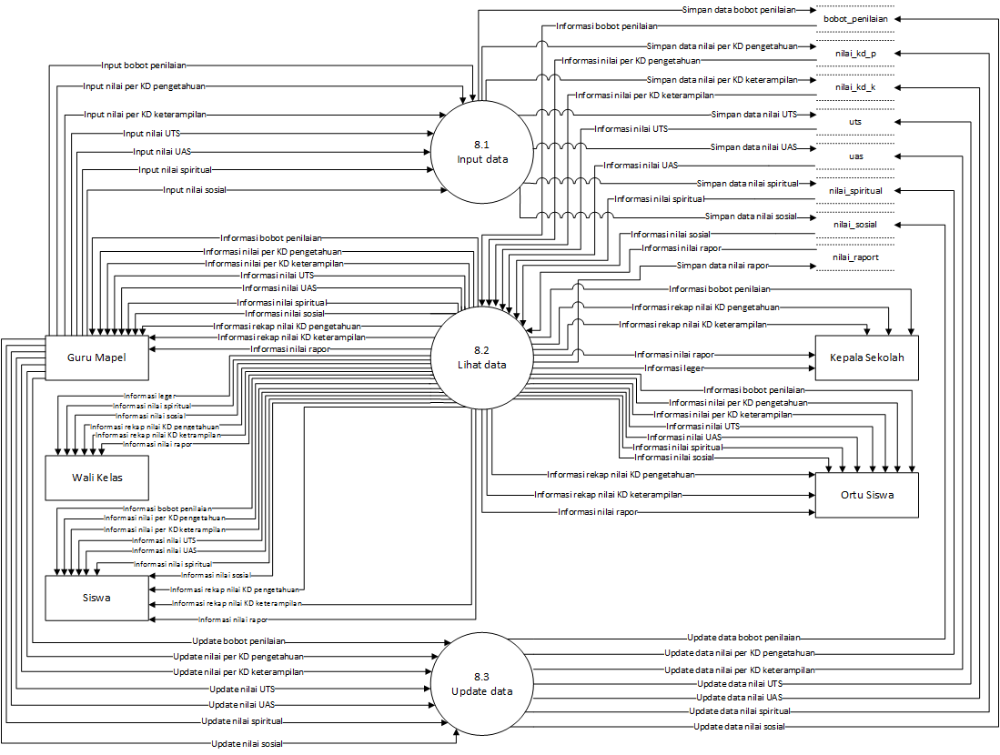

**Gambar 3.12** Diagram Rinci Proses 8.0 Penilaian

1. Proses 9.0 adalah proses Profil Siswa. Proses ini terdiri dari 1 proses, yaitu :
2. Proses 9.1 LihatData

Pada proses ini siswa, ortu siswa dan wali kelas bisa melihat data profil siswa secara detail.

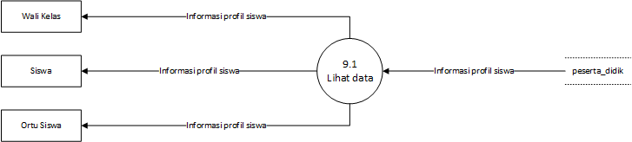

**Gambar 3.13** Diagram Rinci Proses 9.0 Profil Siswa

1. Proses 10.0 adalah proses Manajemen Data Rapor. Proses ini terdiri dari 4 proses, yaitu :
2. Proses 10.1 *Input* Data

Pada proses ini wali kelas menginputkan data-data rapor seperti praktek kerja lapangan, eakstrakurikuler, prestasi, kehadiran, catatan dan keputusan.

1. Proses 10.2 LihatData

Pada proses ini wali kelas dan kepala sekolah dapat melihat data-data rapor siswa yang sudah diinputkan oleh wali kelas.

1. Proses 10.3 *Update* Data

Pada proses ini wali kelas dapat mengubah data-data rapor seperti praktek kerja lapangan, eakstrakurikuler, prestasi, kehadiran, catatan dan keputusan.

1. Proses 10.4 HapusData

Pada proses ini wali kelas dapat menghapus data-data rapor seperti praktek kerja lapangan, eakstrakurikuler, prestasi, kehadiran, catatan dan keputusan.

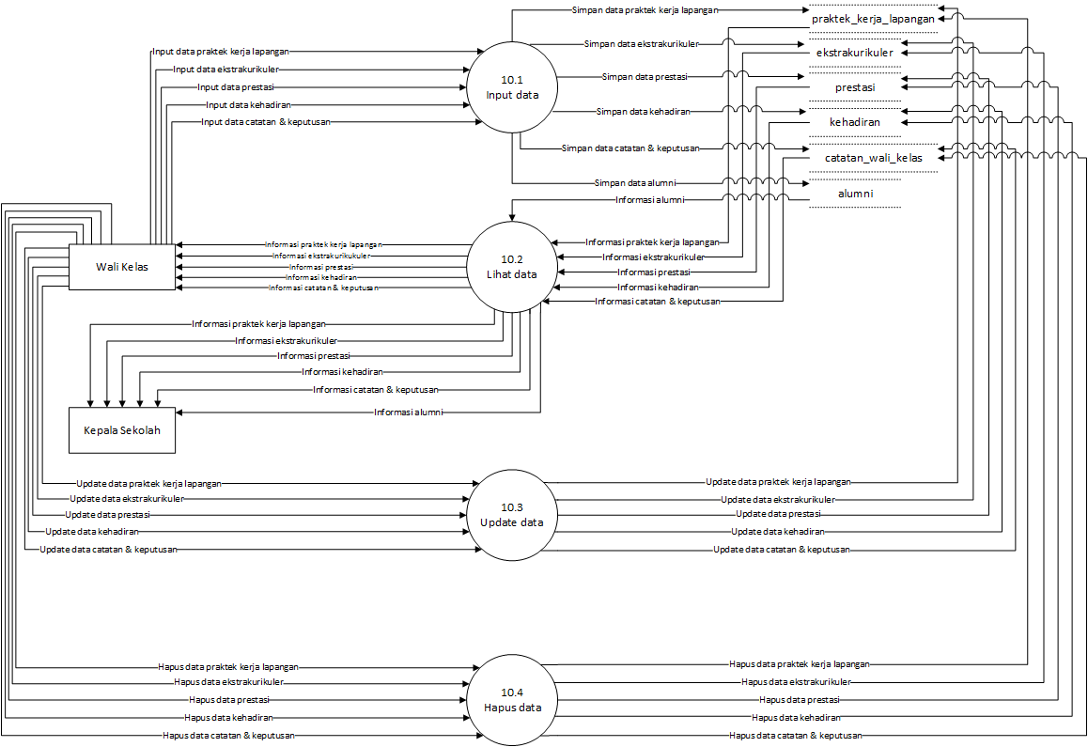

**Gambar 3.14** Diagram Rinci Proses 10.0 Manajemen Data Rapor

1. Proses 11.0 adalah proses Laporan. Proses ini terdiri dari 2 proses, yaitu :
2. Proses 11.1 Lihat Laporan

Pada proses ini wali kelas, siswa dan ortu siswa dapat melihat laporan berupa rapor siswa.

1. Proses 11.2 Cetak Laporan

Pada proses ini wali kelas dapat mencetak laporan berupa rapor siswa.

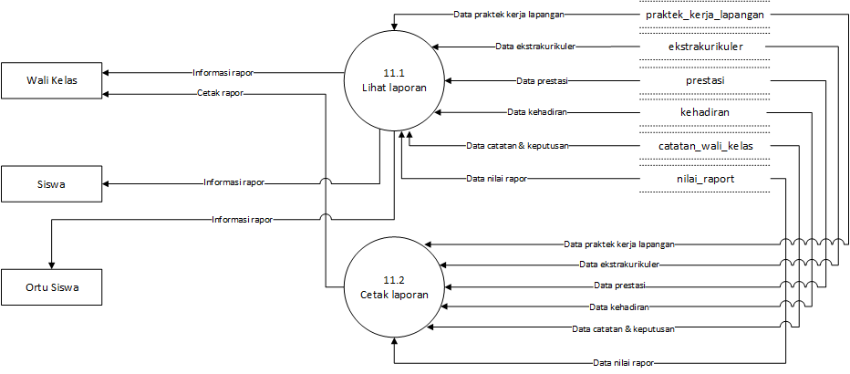

**Gambar 3.15** Diagram Rinci Proses 11.0 Laporan

1. Proses 12.0 adalah proses *Chat*. Proses ini terdiri dari 2 proses, yaitu :
2. Proses 12.1 Kirim *Chat*

Pada proses ini wali kelas, guru mapel, ortu siswa dan kepala sekolah dapat melakukan pengiriman *chat*.

1. Proses 12.2 Lihat *Chat*

Pada proses ini wali kelas, guru mapel, ortu siswa dan kepala sekolah dapat melihat data-data *chat*.

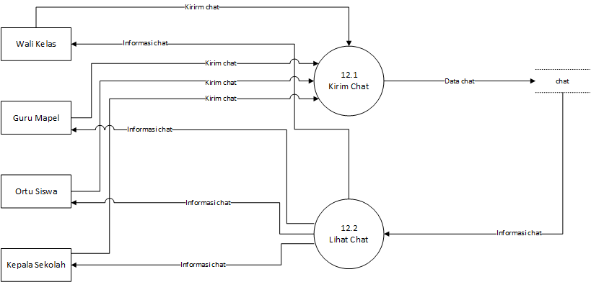

**Gambar 3.16** Diagram Rinci Proses 12.0 *Chat*

### Entity Relationship Diagram (ERD)

Berikut ini adalah gambar *Entity Relationship Diagram* (ERD) dari Aplikasi Rapor Siswa SMK K13 pada SMK N 6 Pontianak.

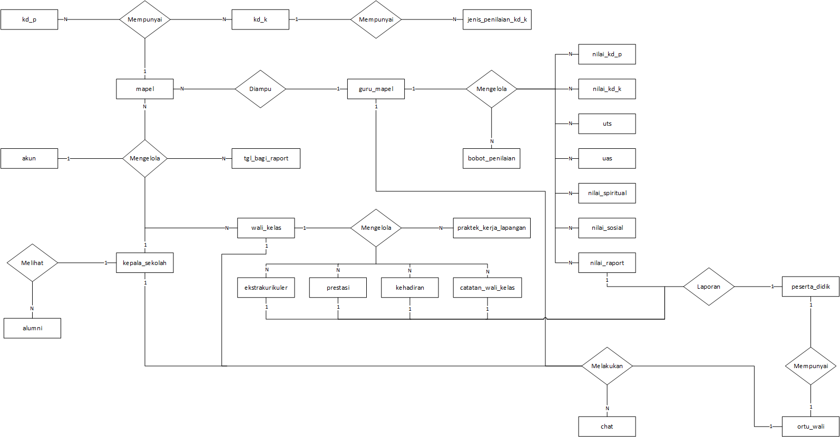

**Gambar 3.17** *Entity Relationship Diagram* (ERD)

### Kamus Data

Kamus data (*data dictionary*) adalah suatu daftar data elemen yang terorganisir dengan definisi yang tetap dan sesuai dengan sistem, sehingga pengguna dan analisis mempunyai pengertian yang sama tentang *input, output,* dan *data store*.

1. Spesifikasi Tabel Akun

Nama *database* : epiz_26893618_smk6pnk

Nama tabel : akun

Keterangan : tabel akun pengguna aplikasi

**Tabel 3.2** Spesifikasi Tabel Akun

|  |  |  |
| --- | --- | --- |
| Nama Field | Tipe | Key |
| id_akun | int(11) | **\*** |
| Idptk | int(11) |  |
| idpeserta_didik | int(11) |  |
| idortu_wali | int(11) |  |
| username | varchar(40) |  |
| password | varchar(32) |  |
| level | int(11) |  |

1. Spesifikasi Tabel Alumni

Nama *database* : epiz_26893618_smk6pnk

Nama tabel : alumni

Keterangan : tabel alumni

**Tabel 3.3** Spesifikasi Tabel Alumni

|  |  |  |
| --- | --- | --- |
| Nama Field | Tipe | Key |
| id_alumni | int(11) | **\*** |
| idpeserta_didik | int(11) | ** |
| jurusan | varchar(20) |  |
| tahun | varchar(10) |  |

1. Spesifikasi Tabel Bobot Penilaian

Nama *database* : epiz_26893618_smk6pnk

Nama tabel : bobot_penilaian

Keterangan : tabel bobot penilaian

**Tabel 3.4** Spesifikasi Tabel Bobot Penilaian

|  |  |  |
| --- | --- | --- |
| Nama Field | Tipe | Key |
| id_bobot | int(11) | **\*** |
| harian | int(11) |  |
| uts | int(11) |  |
| uas | int(11) |  |
| id_mapel | int(11) | **\*\*** |
| smt | varchar(6) |  |
| idtahun_ajaran | int(11) | **\*\*** |

1. Spesifikasi Tabel Catatan Wali Kelas

Nama *database* : epiz_26893618_smk6pnk

Nama tabel : catatan_wali_kelas

Keterangan : tabel catatan wali kelas

**Tabel 3.5** Spesifikasi Tabel Catatan Wali Kelas

|  |  |  |
| --- | --- | --- |
| Nama Field | Tipe | Key |
| id_catatan | int(11) | **\*** |
| idpeserta_didik | int(11) | **\*\*** |
| jml_nilai | Double |  |
| rata_nilai | Double |  |
| catatan | varchar(100) |  |
| kenaikan_kelas | varchar(7) |  |
| Smt | varchar(10) |  |
| idtahun_ajaran | int(11) | **\*\*** |

1. Spesifikasi Tabel *Chat*

Nama *database* : epiz_26893618_smk6pnk

Nama tabel : *chat*

Keterangan : tabel *chatting*

**Tabel 3.6** Spesifikasi Tabel *Chat*

| Nama Field | Tipe | Key |
| --- | --- | --- |
| id_chat | int(11) | **\*** |
| pengirim | varchar(50) |  |
| penerima | varchar(50) |  |
| isi | Text |  |
| waktu | Datetime |  |
| id_mapel | int(11) |  |
| id_wali_kelas | int(11) |  |
| idtahun_ajaran | int(11) |  |
| smt | varchar(6) |  |
| status | varchar(10) |  |
| kepsek | int(11) |  |
| ortu | int(11) |  |

1. Spesifikasi Tabel Ekstrakurikuler

Nama *database* : epiz_26893618_smk6pnk

Nama tabel : ekstrakurikuler

Keterangan : tabel ekstrakurikuler

**Tabel 3.7** Spesifikasi Tabel Ekstrakurikuler

|  |  |  |
| --- | --- | --- |
| Nama Field | Tipe | Key |
| id_ekstrakurikuler | int(11) | **\*** |
| idpeserta_didik | int(11) | **\*\*** |
| nama_kegiatan | varchar(50) |  |
| Keterangan | varchar(100) |  |
| Smt | varchar(10) |  |
| idtahun_ajaran | int(11) | **\*\*** |

1. Spesifikasi Tabel Guru Mata Pelajaran

Nama *database* : epiz_26893618_smk6pnk

Nama tabel : guru_mapel

Keterangan : tabel guru mata pelajaran

**Tabel 3.8** Spesifikasi Tabel Guru Mata Pelajaran

|  |  |  |
| --- | --- | --- |
| Nama Field | Tipe | Key |
| id_guru_mapel | int(11) | **\*** |
| idptk | int(11) | **\*\*** |
| id_mapel | int(11) | **\*\*** |
| idtahun_ajaran | int(11) | **\*\*** |

1. Spesifikasi Tabel Jenis Penilaian KD Keterampilan

Nama *database* : epiz_26893618_smk6pnk

Nama tabel : jenis_penilaian_kd_k

Keterangan : tabel jenis penilaian KD keterampilan

**Tabel 3.9** Spesifikasi Tabel Jenis Penilaian KD Keterampilan

|  |  |  |
| --- | --- | --- |
| Nama Field | Tipe | Key |
| id_jenis_penilaian_kd_k | int(11) | **\*** |
| id_kd_k | int(11) | **\*\*** |
| id_mapel | int(11) | **\*\*** |
| jenis_penilaian | varchar(15) | **\*\*** |

1. Spesifikasi Tabel KD Keterampilan

Nama *database* : epiz_26893618_smk6pnk

Nama tabel : kd_k

Keterangan : tabel KD keterampilan

**Tabel 3.10** Spesifikasi Tabel KD Keterampilan

|  |  |  |
| --- | --- | --- |
| Nama Field | Tipe | Key |
| id_kd_k | int(11) | **\*** |
| id_mapel | int(11) | **\*\*** |
| no_kd | varchar(2) |  |
| deskripsi | varchar(200) |  |
| Smt | varchar(6) |  |

1. Spesifikasi Tabel KD Pengetahuan

Nama *database* : epiz_26893618_smk6pnk

Nama tabel : kd_p

Keterangan : tabel KD pengetahuan

**Tabel 3.11** Spesifikasi Tabel KD Pengetahuan

| Nama Field | Tipe | Key |
| --- | --- | --- |
| id_kd_p | int(11) | **\*** |
| id_mapel | int(11) | **\*\*** |
| no_kd | varchar(2) |  |
| deskripsi | varchar(200) |  |
| smt | varchar(6) |  |

1. Spesifikasi Tabel Kehadiran

Nama *database* : epiz_26893618_smk6pnk

Nama tabel : kehadiran

Keterangan : tabel kehadiran

**Tabel 3.12** Spesifikasi Tabel Kehadiran

|  |  |  |
| --- | --- | --- |
| Nama Field | Tipe | Key |
| id_kehadiran | int(11) | **\*** |
| idpeserta_didik | int(11) | **\*\*** |
| Sakit | int(11) |  |
| Izin | int(11) |  |
| tanpa_keterangan | int(11) |  |
| Smt | varchar(10) |  |
| idtahun_ajaran | int(11) | **\*\*** |

1. Spesifikasi Tabel Kepala Sekolah

Nama *database* : epiz_26893618_smk6pnk

Nama tabel : kepala_sekolah

Keterangan : tabel kepala sekolah

**Tabel 3.13** Spesifikasi Tabel Kepala Sekolah

|  |  |  |
| --- | --- | --- |
| Nama Field | Tipe | Key |
| id_kepala_sekolah | int(11) | **\*** |
| idptk | int(11) | **\*\*** |
| idtahun_ajaran | int(11) | **\*\*** |

1. Spesifikasi Tabel Mata Pelajaran

Nama *database* : epiz_26893618_smk6pnk

Nama tabel : mapel

Keterangan : tabel mata pelajaran

**Tabel 3.14** Spesifikasi Tabel Mata Pelajaran

|  |  |  |
| --- | --- | --- |
| Nama Field | Tipe | Key |
| id_mapel | int(11) | **\*** |
| nama_mapel | varchar(50) |  |
| singkatan_mapel | varchar(20) |  |
| kelas | int(11) |  |
| idjurusan | int(11) | **\*\*** |
| kelompok_mapel | varchar(2) |  |
| jml_kd_p_ganjil | int(11) |  |
| jml_kd_p_genap | int(11) |  |
| jml_kd_k_ganjil | int(11) |  |
| jml_kd_k_genap | int(11) |  |
| status | varchar(10) |  |

1. Spesifikasi Tabel Nilai KD Keterampilan

Nama *database* : epiz_26893618_smk6pnk

Nama tabel : nilai_kd_k

Keterangan : tabel nilai KD keterampilan

**Tabel 3.15** Spesifikasi Tabel Nilai KD Keterampilan

| Nama Field | Tipe | Key |
| --- | --- | --- |
| id_nilai_kd_k | int(11) | **\*** |
| id_jenis_penilaian_kd_k | int(11) | **\*\*** |
| idpeserta_didik | int(11) | **\*\*** |
| Nilai | int(11) |  |
| Smt | varchar(10) |  |
| idtahun_ajaran | int(11) | **\*\*** |

1. Spesifikasi Tabel Nilai KD Pengetahuan

Nama *database* : epiz_26893618_smk6pnk

Nama tabel : nilai_kd_p

Keterangan : tabel nilai KD pengetahuan

**Tabel 3.16** Spesifikasi Tabel Nilai KD Pengetahuan

| Nama Field | Tipe | Key |
| --- | --- | --- |
| id_nilai_kd_p | int(11) | **\*** |
| id_kd_p | int(11) | **\*\*** |
| idpeserta_didik | int(11) | **\*\*** |
| nilai_tugas | int(11) |  |
| nilai_ulangan | int(11) |  |
| nilai_rata | Double |  |
| smt | varchar(10) |  |
| idtahun_ajaran | int(11) | **\*\*** |

1. Spesifikasi Tabel Nilai Rapor

Nama *database* : epiz_26893618_smk6pnk

Nama tabel : nilai_raport

Keterangan : tabel nilai rapor per semester

**Tabel 3.17** Spesifikasi Tabel Nilai Rapor

| Nama Field | Tipe | Key |
| --- | --- | --- |
| id_nilai_raport | int(11) | **\*** |
| idpeserta_didik | int(11) | **\*\*** |
| id_mapel | int(11) | **\*\*** |
| nilai_akhir_pengetahuan | Double |  |
| deskripsi_pengetahuan | Text |  |
| nilai_akhir_keterampilan | double |  |
| deskripsi_keterampilan | Text |  |
| Smt | varchar(6) |  |
| idtahun_ajaran | int(11) | **\*\*** |

1. Spesifikasi Tabel Nilai Sosial

Nama *database* : epiz_26893618_smk6pnk

Nama tabel : nilai_sosial

Keterangan : tabel nilai sosial

**Tabel 3.18** Spesifikasi Tabel Nilai Sosial

| Nama Field | Tipe | Key |
| --- | --- | --- |
| id_nilai_sosial | int(11) | **\*** |
| idpeserta_didik | int(11) | **\*\*** |
| id_mapel | int(11) | **\*\*** |
| Jujur | int(11) |  |
| Disiplin | int(11) |  |
| Santun | int(11) |  |
| peduli_lingkungan | int(11) |  |
| tanggung_jawab | int(11) |  |
| Responsive | int(11) |  |
| pro_aktif | int(11) |  |
| Rerata | int(11) |  |
| Smt | varchar(10) |  |
| idtahun_ajaran | int(11) | **\*\*** |

1. Spesifikasi Tabel Nilai Spiritual

Nama *database* : epiz_26893618_smk6pnk

Nama tabel : nilai_spiritual

Keterangan : tabel nilai spiritual

**Tabel 3.19** Spesifikasi Tabel Nilai Sosial

| Nama Field | Tipe | Key |
| --- | --- | --- |
| id_nilai_sosial | int(11) | **\*** |
| idpeserta_didik | int(11) | **\*\*** |
| id_mapel | int(11) | **\*\*** |
| taat_beribadah | int(11) |  |
| rasa_syukur | int(11) |  |
| berdoa | int(11) |  |
| toleransi | int(11) |  |
| peduli_sesama | int(11) |  |
| tawakal | int(11) |  |
| memberi_salam | int(11) |  |
| rerata | int(11) |  |
| smt | varchar(10) |  |
| idtahun_ajaran | int(11) | **\*\*** |

1. Spesifikasi Tabel Orang Tua atau Wali Siswa

Nama *database* : epiz_26893618_smk6pnk

Nama tabel : ortu_wali

Keterangan : tabel orang tua atau wali siswa

**Tabel 3.20** Spesifikasi Tabel Orang Tua atau Wali Siswa

|  |  |  |
| --- | --- | --- |
| Nama Field | Tipe | Key |
| idortu_wali | int(11) | **\*** |
| nik_ayah | varchar(30) |  |
| nama_ayah | varchar(100) |  |
| thnlahir_ayah | year(4) |  |
| jjg_pddk_ayah | varchar(50) |  |
| pkj_ayah | varchar(60) |  |
| nik_ibu | varchar(30) |  |
| nama_ibu | varchar(100) |  |
| thnlahir_ibu | year(4) |  |
| jjg_pddk_ibu | varchar(50) |  |
| pkj_ibu | varchar(60) |  |
| nik_wali | varchar(30) |  |
| nama_wali | varchar(100) |  |
| thnlahir_wali | year(4) |  |
| jjg_pddk_wali | varchar(50) |  |
| pkj_wali | varchar(60) |  |
| idpeserta_didik | int(11) | **\*\*** |

1. Spesifikasi Tabel Siswa

Nama *database* : epiz_26893618_smk6pnk

Nama tabel : peserta_didik

Keterangan : tabel siswa

**Tabel 3.21** Spesifikasi Tabel Siswa

| Nama Field | Tipe | Key |
| --- | --- | --- |
| idpeserta_didik | int(11) | **\*** |
| nama_pd | varchar(100) |  |
| j_kelamin | enum('L', 'P') |  |
| tmpt_lahir | varchar(100) |  |
| tgl_lahir | Date |  |
| agama | enum('Buddha', 'Islam', 'Hindu', 'Protestan', 'Katolik', 'Konghucu') |  |
| kewarganegaraan | varchar(100) |  |
| gol_darah | enum('A', 'B', 'AB', 'O') |  |
| bahasa | varchar(100) |  |
| nik | varchar(30) |  |
| nipd | varchar(30) |  |
| nisn | varchar(40) |  |
| no_hp | varchar(20) |  |
| email | varchar(40) |  |
| alamat | Text |  |
| kelurahan | varchar(100) |  |
| kecamatan | varchar(100) |  |
| tgl_diterima_sekolah | Date |  |
| angkatan | varchar(4) |  |
| foto | Text |  |

1. Spesifikasi Tabel Praktek Kerja Lapangan

Nama *database* : epiz_26893618_smk6pnk

Nama tabel : praktek_kerja_lapangan

Keterangan : tabel praktek kerja lapangan

**Tabel 3.22** Spesifikasi Tabel Praktek Kerja Lapangan

|  |  |  |
| --- | --- | --- |
| Nama Field | Tipe | Key |
| id_pkl | int(11) | **\*** |
| idpeserta_didik | int(11) | **\*\*** |
| mitra | varchar(50) |  |
| lokasi | varchar(100) |  |
| lama | varchar(15) |  |
| keterangan | varchar(100) |  |
| smt | varchar(10) |  |
| idtahun_ajaran | int(11) | **\*\*** |

1. Spesifikasi Tabel Prestasi

Nama *database* : epiz_26893618_smk6pnk

Nama tabel : prestasi

Keterangan : tabel prestasi

**Tabel 3.23** Spesifikasi Tabel Prestasi

| Nama Field | Tipe | Key |
| --- | --- | --- |
| id_prestasi | int(11) | **\*** |
| idpeserta_didik | int(11) | **\*\*** |
| jenis_prestasi | varchar(50) |  |
| keterangan | varchar(100) |  |
| smt | varchar(10) |  |
| idtahun_ajaran | int(11) | **\*\*** |

1. Spesifikasi Tabel Tanggal Pembagian Rapor

Nama *database* : epiz_26893618_smk6pnk

Nama tabel : tgl_bagi_raport

Keterangan : tabel tanggal pembagian rapor

**Tabel 3.24** Spesifikasi Tabel Tanggal Pembagian Rapor

|  |  |  |
| --- | --- | --- |
| Nama Field | Tipe | Key |
| id_bagi_raport | int(11) | **\*** |
| tanggal | varchar(25) |  |
| smt | varchar(10) |  |
| idtahun_ajaran | int(11) | **\*\*** |

1. Spesifikasi Tabel UAS

Nama *database* : epiz_26893618_smk6pnk

Nama tabel : uas

Keterangan : tabel UAS

**Tabel 3.25** Spesifikasi Tabel UAS

|  |  |  |
| --- | --- | --- |
| Nama Field | Tipe | Key |
| id_uas | int(11) | **\*** |
| idpeserta_didik | int(11) | **\*\*** |
| id_mapel | int(11) | **\*\*** |
| nilai | int(11) |  |
| smt | varchar(6) |  |
| idtahun_ajaran | int(11) | **\*\*** |

1. Spesifikasi Tabel UTS

Nama *database* : epiz_26893618_smk6pnk

Nama tabel : uts

Keterangan : tabel UTS

**Tabel 3.26** Spesifikasi Tabel UTS

|  |  |  |
| --- | --- | --- |
| Nama Field | Tipe | Key |
| id_uts | int(11) | **\*** |
| idpeserta_didik | int(11) | **\*\*** |
| id_mapel | int(11) | **\*\*** |
| nilai | int(11) |  |
| smt | varchar(6) |  |
| idtahun_ajaran | int(11) | **\*\*** |

1. Spesifikasi Tabel Wali Kelas

Nama *database* : epiz_26893618_smk6pnk

Nama tabel : wali_kelas

Keterangan : tabel wali kelas

**Tabel 3.27** Spesifikasi Tabel Wali Kelas

|  |  |  |
| --- | --- | --- |
| Nama Field | Tipe | Key |
| id_wali_kelas | int(11) | **\*** |
| idptk | int(11) | **\*\*** |
| kelas | int(11) |  |
| idjurusan | int(11) | **\*\*** |
| idtahun_ajaran | int(11) | **\*\*** |

### Relasi Antar Tabel

Relasi antar tabel merupakan gambaran hubungan tabel-tabel yang ada pada *database.*

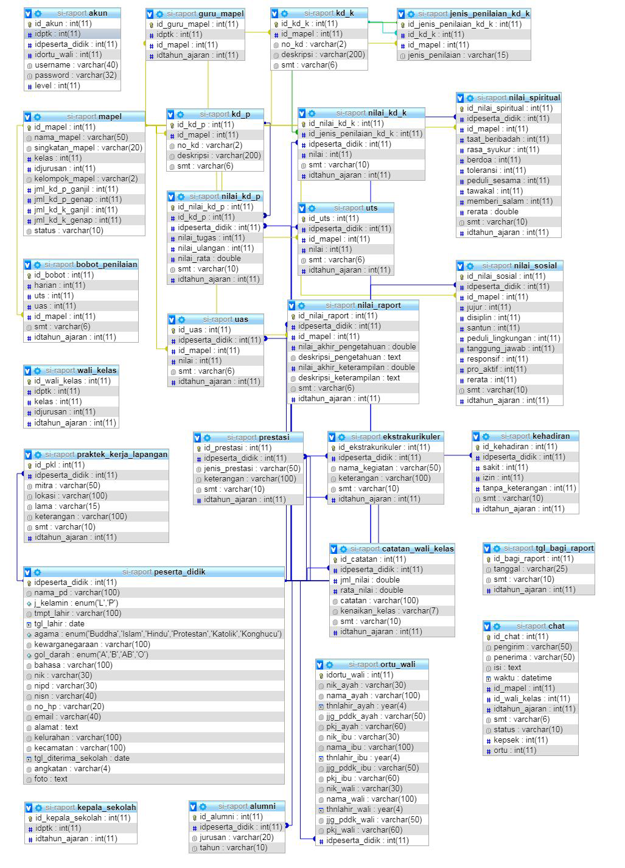

**Gambar 3.18** Relasi Antar Tabel

### Rancangan Antarmuka

*Interface* adalah merupakan mekanisme komunikasi antara pengguna (*user*) dengan sistem. Antarmuka (*Interface*) dapat menerima informasi dari pengguna (*user*) dan memberikan informasi kepada pengguna (*user*) untuk membantu mengerahkan alur penelusuran masalah hingga ditemukannya suatu solusi.

#### Rancangan Struktur Antarmuka Admin

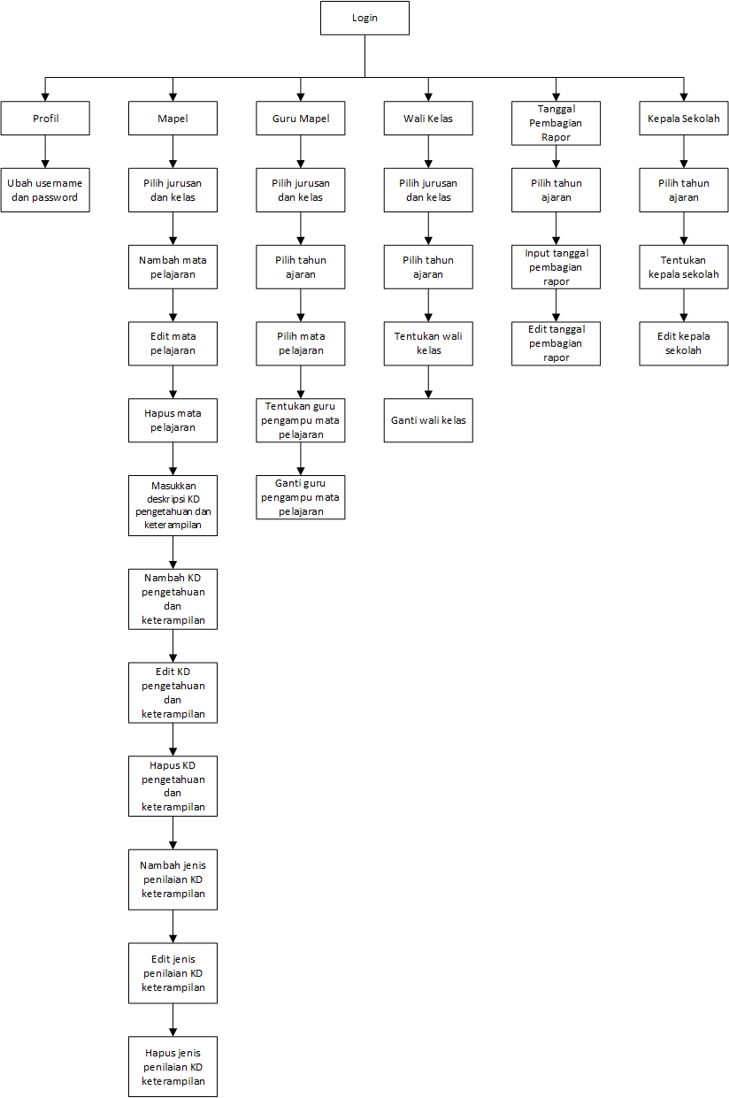

**Gambar 3.19** Rancangan Struktur Antarmuka Admin

Pada rancangan struktur antarmuka admin terdapat 6 menu yang dapat diakses oleh admin yaitu:

1. Profil

Halaman profil adalah halaman pertama yang akan tampil jika admin berhasil *login* kedalam sistem. Halaman ini menampilkan informasi terkait data-data profil admin dan pada halaman ini juga bisa mengubah data akun.

1. Mapel

Halaman mapel merupakan halaman untuk manajemen data mata pelajaran seperti menambah, mengedit dan menghapus data mata pelajaran berdasarkan jurusan dan kelas.

1. Guru Mapel

Halaman guru mapel merupakan halaman untuk memilih guru untuk mengampu mata pelajaran berdasarkan jurusan, kelas dan tahun ajaran.

1. Wali Kelas

Halaman wali kelas merupakan halaman untuk memilih wali kelas berdasarkan jurusan, kelas dan tahun ajaran.

1. Tanggal Pembagian Rapor

Halaman tanggal pembagian rapor merupakan halaman untuk menentukan tanggal pembagian rapor distiap semesternya.

1. Kepala Sekolah

Halaman kepala sekolah merupakan halaman untuk memilih kepala sekolah berdasarkan tahun ajaran.

#### Rancangan Struktur Antarmuka Guru Mapel

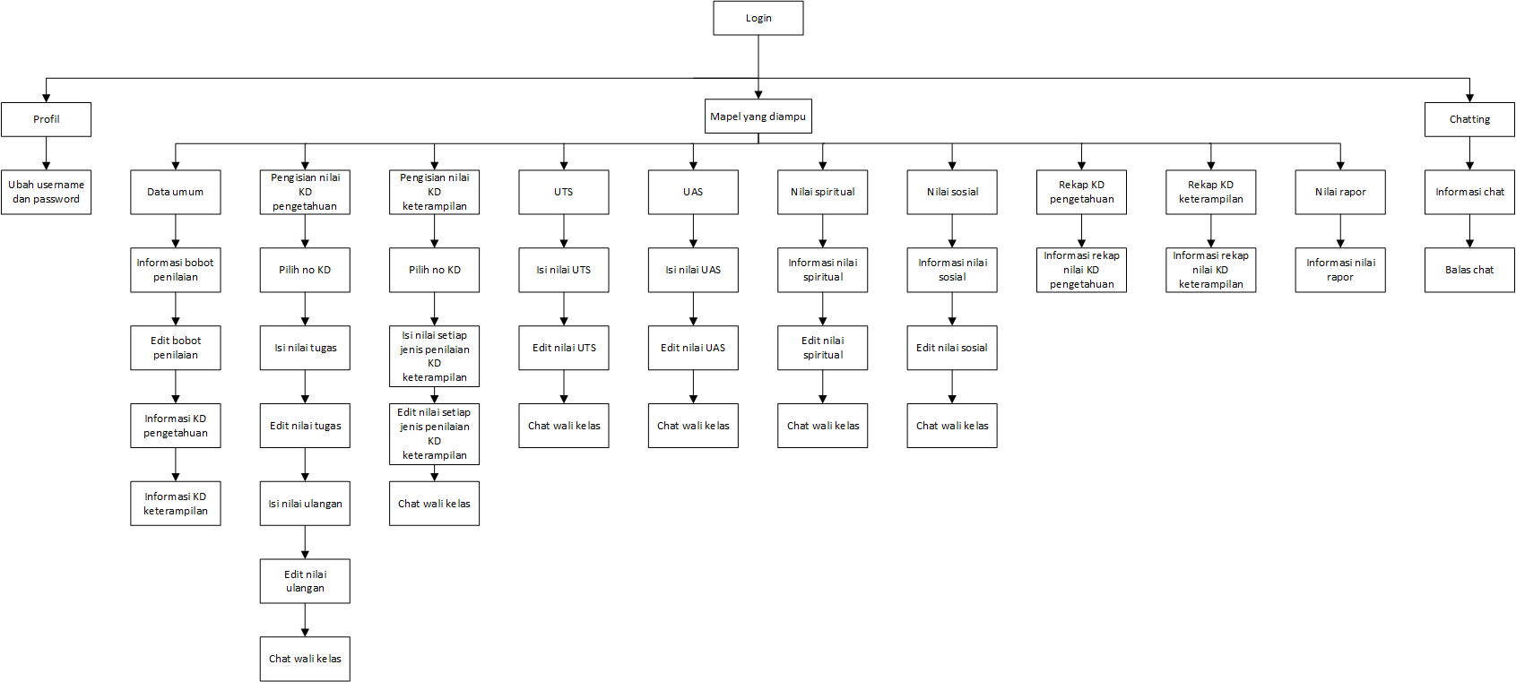

**Gambar 3.20** Rancangan Struktur Antarmuka Guru Mapel

Pada rancangan struktur antarmuka admin terdapat 3 menu yang dapat diakses oleh guru mapel yaitu:

1. Profil

Halaman profil adalah halaman pertama yang akan tampil jika guru mapel berhasil *login* kedalam sistem. Halaman ini menampilkan informasi terkait data-data profil guru mapel dan pada halaman ini juga bisa mengubah data akun.

1. Mapel

Menu mapel akan menampilkan mata pelajaran yang sedang diampu oleh guru mapel tersebut berdasarkan tahun ajaran. Pada menu mapel terdapat beberapa sub menu yaitu data umum, pengisisan nilai KD pengetahuan, pengisisan nilai KD keterampilan, nilai UTS, nilai UAS, nilai spiritual, nilai sosial, rekap KD pengetahuan, rekap KD keterampilan dan nilai rapor. Halaman mapel merupakan halaman untuk manajemen nilai mata pelajaran siswa untuk setiap siswa.

1. *Chatting*

Halaman *chatting* merupakan halaman untuk melakukan *chatting* dengan wali kelas siswa dan kepala sekolah mengenai nilai mata pelajaran siswa.

#### Rancangan Struktur Antarmuka Wali Kelas

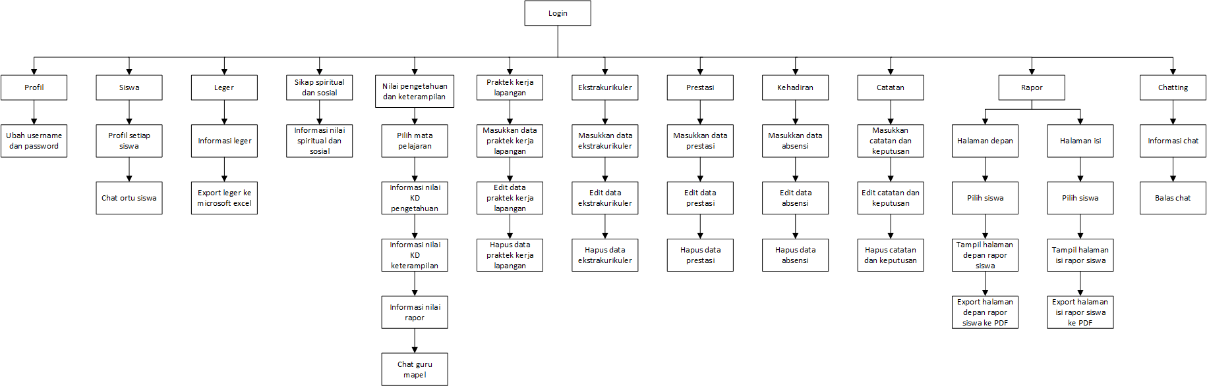

**Gambar 3.21** Rancangan Struktur Antarmuka Wali Kelas

Pada rancangan struktur antarmuka admin terdapat 12 menu yang dapat diakses oleh wali kelas yaitu:

1. Profil

Halaman profil adalah halaman pertama yang akan tampil jika wali kelas berhasil *login* kedalam sistem. Halaman ini menampilkan informasi terkait data-data profil wali kelas dan pada halaman ini juga bisa mengubah data akun.

1. Siswa

Halaman siswa merupakan halaman yang menampilkan detail profil setiap siswa.

1. Leger

Halaman leger merupakan halaman yang menampilkan leger nilai mata pelajaran dan pada halaman ini juga bisa mencetak leger nilai mata pelajaran dalam bentuk *microsoft excel*.

1. Sikap Spiritual dan Sosial

Halaman spiritual dan sosial merupakan halaman yang menampilkan nilai spiritual dan sosial setiap siswa. .

1. Nilai Pengetahuan dan Keterampilan

Halaman nilai pengetahuan dan keterampilan merupakan halaman yang menampilkan nilai pengetahuan dan keterampilan setiap siswa. .

1. Praktek Kerja Lapangan

Halaman praktek kerja lapangan merupakan halaman untuk manajemen data praktek kerja lapangan setiap siswa.

1. Ekstrakurikuler

Halaman ekstrakurikuler merupakan halaman untuk manajemen data ekstrakurikuler setiap siswa.

1. Prestasi

Halaman prestasi merupakan halaman untuk manajemen data prestasi setiap siswa.

1. Kehadiran

Halaman kehadiran merupakan halaman untuk manajemen data kehadiran setiap siswa.

1. Catatan

Jika semester yang dipilih yaitu ganjil maka menu yang tampil adalah menu catatan untuk hasil belajar siswa dan jika semester yang dipilih yaitu genap maka menu yang tampil adalah menu catatan & keputusan kenaikan kelas.

1. Rapor

Halaman rapor merupakan halaman yang menampilkan laporan berupa hasil belajar siswa dalam bentuk rapor siswa dan pada halaman ini wali kelas juga bisa mencetak rapor untuk setiap siswa.

1. *Chatting*

Halaman *chatting* merupakan halaman untuk melakukan *chatting* dengan guru mapel, kepala sekolah dan ortu siswa mengenai nilai mata pelajaran siswa.

#### Rancangan Struktur Antarmuka Kepala Sekolah

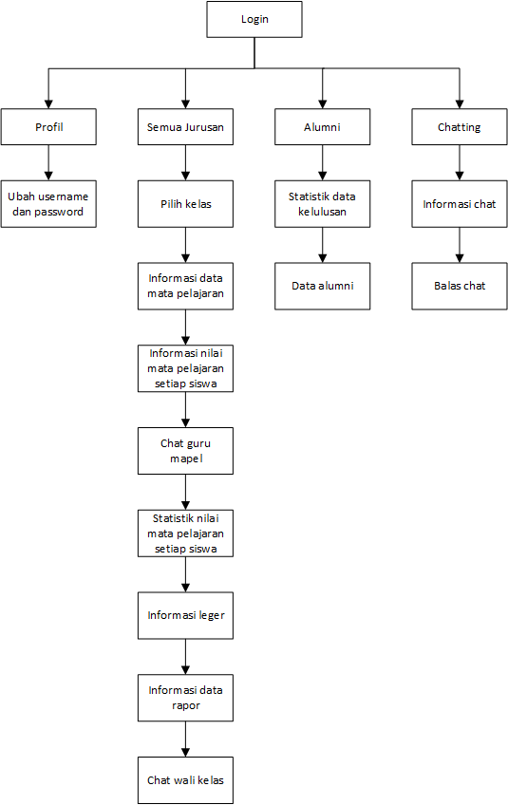

**Gambar 3.22** Rancangan Struktur Antarmuka Kepala Sekolah

Pada rancangan struktur antarmuka admin terdapat 4 menu yang dapat diakses oleh kepala sekolah yaitu:

1. Profil

Halaman profil adalah halaman pertama yang akan tampil jika kepala sekolah berhasil *login* kedalam sistem. Halaman ini menampilkan informasi terkait data-data profil kepala sekolah dan pada halaman ini juga bisa mengubah data akun.

1. Jurusan dan Kelas

Menu ini akan menampilkan semua jurusan dan kelas yang ada di SMK N 6 Pontianak. Pada menu ini menampilkan smua informasi yang terkait dengan data mata pelajaran, nilai mata pelajaran siswa, data rapor siswa statistik nilai mata pelajaran dan lainnya.

1. Alumni

Halaman alumnimerupakan halaman yang menampilkan statistik alumni di setiap tahunnya.

1. *Chatting*

Halaman *chatting* merupakan halaman untuk melakukan *chatting* dengan guru mapel dan wali kelas mengenai nilai mata pelajaran siswa.

#### Rancangan Struktur Antarmuka Siswa

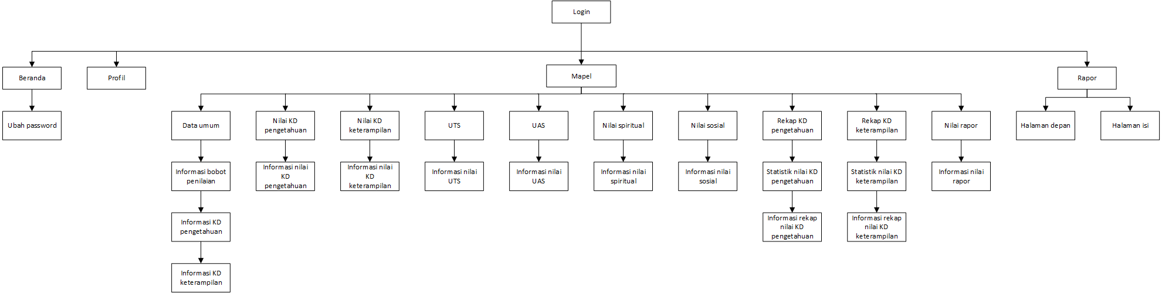

**Gambar 3.23** Rancangan Struktur Antarmuka Siswa

Pada rancangan struktur antarmuka admin terdapat 4 menu yang dapat diakses oleh siswa yaitu:

1. Beranda

Halaman beranda adalah halaman pertama yang akan tampil jika siswa berhasil *login* kedalam sistem. Halaman ini menampilkan informasi statistik perkembangan nilai per semester siswa dan pada halaman ini juga bisa mengubah data akun.

1. Profil

Halaman profil adalah halaman yang menampilkan detail profil siswa.

1. Mapel

Menu mapel akan menampilkan mata pelajaran siswa tersebut berdasarkan tahun ajaran. Pada menu mapel terdapat beberapa sub menu yaitu data umum, nilai KD pengetahuan, nilai KD keterampilan, nilai UTS, nilai UAS, nilai spiritual, nilai sosial, rekap KD pengetahuan, rekap KD keterampilan dan nilai rapor. Halaman mapel merupakan halaman yang menampilkan nilai mata pelajaran siswa.

1. Rapor

Halaman rapor merupakan halaman yang menampilkan laporan berupa hasil belajar siswa dalam bentuk rapor siswa.

#### Rancangan Struktur Antarmuka Ortu Siswa

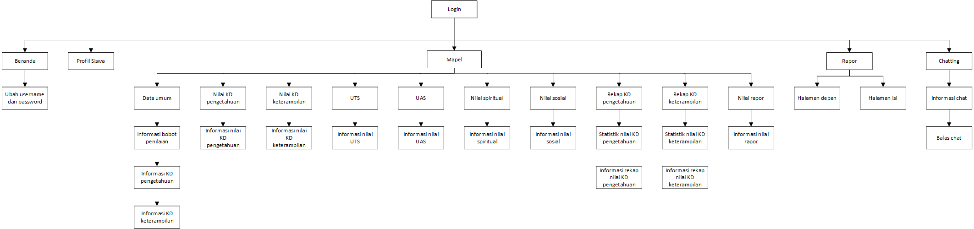

**Gambar 3.24** Rancangan Struktur Antarmuka Ortu Siswa

Pada rancangan struktur antarmuka admin terdapat 5 menu yang dapat diakses oleh ortu siswa yaitu:

1. Beranda

Halaman beranda adalah halaman pertama yang akan tampil jika ortu siswa berhasil *login* kedalam sistem. Halaman ini menampilkan informasi statistik perkembangan nilai per semester siswa dan pada halaman ini juga bisa mengubah data akun.

1. Profil

Halaman profil adalah halaman yang menampilkan detail profil siswa.

1. Mapel

Menu mapel akan menampilkan mata pelajaran siswa tersebut berdasarkan tahun ajaran. Pada menu mapel terdapat beberapa sub menu yaitu data umum, nilai KD pengetahuan, nilai KD keterampilan, nilai UTS, nilai UAS, nilai spiritual, nilai sosial, rekap KD pengetahuan, rekap KD keterampilan dan nilai rapor. Halaman mapel merupakan halaman yang menampilkan nilai mata pelajaran siswa.

1. Rapor

Halaman rapor merupakan halaman yang menampilkan laporan berupa hasil belajar siswa dalam bentuk rapor siswa.

1. *Chatting*

Halaman *chatting* merupakan halaman untuk melakukan *chatting* dengan wali kelas siswa mengenai nilai mata pelajaran siswa.

## Implementasi

Aplikasi yang dibuat akan diimplementasikan pada SMK N 6 Pontianak, aplikasi ini memiliki 4 level pengguna yaitu admin, guru mapel, wali kelas, kepala sekolah, siswa dan ortu siswa. Pengguna dapat mengakses beberapa halaman menu dari aplikasi yang akan dibuat. Untuk admin dapat mengakses beberapa menu yaitu manajemen mapel, manajemen guru mapel, manajemen wali kelas, manajemen tanggal pembagian rapor dan manajemen kepala sekolah. Untuk guru mapel dapat mengakses beberapa menu yaitu manajemen nilai mata pelajaran untuk setiap siswa. Untuk wali kelas dapat mengakses beberapa menu yaitu melihat nilai mata pelajaran untuk setiap siswa dan manajemen data rapor siswa. Untuk kepala sekolah dapat mengakses beberapa menu yaitu data mata pelajaran, nilai mata pelajaran setiap siswa, data rapor siswa dan statistik perkembangan nilai mata pelajaran disetiap semesternya. Untuk siswa dan ortu siswa hak aksesnya sama yaitu melihat nilai mata pelajaran dan data rapor yang membedakan adalah ortu siswa dapat melakukan *chatting* dengan wali kelas mengenai nilai mata pelajaran siswa.

## Pengujian

Setelah dilakukan tahapan implementasi, langkah selanjutnya adalah melakukan pengujian pada sistem, hal ini bertujuan agar hasil akhir sistem yang diimplementasikan sesuai dengan yang dibutuhkan. Adapun pengujian sistem yang digunakan adalah pengujian dengan metode *Black Box* dan pengujian UAT (*User Aceptance Test*).

### *Black Box Testing*

*Black Box* adalah pengujian yang dilakukan hanya mengamati hasil eksekusi melalui data uji dan memeriksa fungsional dari perangkat lunak. Pada penelitian ini *black box testing* akan menggunakan aplikasi pengujian otomatis yaitu Katalon Studio. Pada *Katalon Studio* pengujian sistem menggunakan *test case* yang dilakukan dengan cara melakukan *record* setiap respons dalam satu unit pengujian. Adapun identifikasi dan rencana pengujian adalah sebagai berikut.

**Tabel 3.28** Identifikasi dan Rencana Pengujian dengan Metode *Black Box*

| **PA_ID** | **Kelas Uji** | **Butir Uji** | **Tingkat Pengujian** |
| --- | --- | --- | --- |
| PA_01 | Pengaksesan Situs | Pengujian Pengaksesan Aplikasi | Pengujian Sistem |
| PA_02 | Validasi | Login Staff | Pengujian Unit |
| PA_03 |  | Login Siswa | Pengujian Unit |
| PA_04 | Pengelolaan Data Mapel | Penambahan Data Mapel | Pengujian Unit |
| PA_05 |  | Pengubahan Data Mapel | Pengujian Unit |
| PA_06 |  | Penghapusan Data Mapel | Pengujian Unit |
| PA_07 |  | Masukkan Deskripsi KD Pengetahuan | Pengujian Unit |
| PA_08 |  | Penambahan KD Pengetahuan | Pengujian Unit |
| PA_09 |  | Pengubahan KD Pengetahuan | Pengujian Unit |
| PA_10 |  | Penghapusan KD Pengetahuan | Pengujian Unit |
| PA_11 |  | Masukkan Deskripsi KD Keterampilan | Pengujian Unit |
| PA_12 |  | Penambahan KD Keterampilan | Pengujian Unit |
| PA_13 |  | Pengubahan KD Keterampilan | Pengujian Unit |
| PA_14 |  | Penghapusan KD Keterampilan | Pengujian Unit |
| PA_15 |  | Penambahan Jenis Penilaian KD Keterampilan | Pengujian Unit |
| PA_16 |  | Pengubahan Jenis Penilaian KD Keterampilan | Pengujian Unit |
| PA_17 |  | Penghapusan Jenis Penilaian KD Keterampilan | Pengujian Unit |
| PA_18 | Pengelolaan Data Guru Mapel | Pemilihan Guru Mapel | Pengujian Unit |
| PA_19 |  | Mengganti Guru Mapel | Pengujian Unit |
| PA_20 | Pengelolaan Data Wali Kelas | Pemilihan Wali Kelas | Pengujian Unit |
| PA_21 |  | Mengganti Wali Kelas | Pengujian Unit |
| PA_22 | Pengelolaan Tanggal Pembagian Rapor | Pemilihan Tanggal Pembagian Rapor | Pengujian Unit |
| PA_23 |  | Mengganti Tanggal Pembagian Rapor | Pengujian Unit |
| PA_24 | Pengelolaan Data Kepala Sekolah | Pemilihan Kepala Sekolah | Pengujian Unit |
| PA_25 |  | Mengganti Kepala Sekolah | Pengujian Unit |
| PA_26 | Pengelolaan Nilai Mapel Siswa | Pengubahan Bobot Penilaian | Pengujian Unit |
| PA_27 |  | Pengisian Nilai KD Pengetahuan | Pengujian Unit |
| PA_28 |  | Pengubahan Nilai KD Pengetahuan | Pengujian Unit |
| PA_29 |  | Pengisian Nilai KD Keterampilan | Pengujian Unit |
| PA_30 |  | Pengubahan Nilai KD Keterampilan | Pengujian Unit |
| PA_31 |  | Pengisian Nilai UTS | Pengujian Unit |
| PA_32 |  | Pengubahan Nilai UTS | Pengujian Unit |
| PA_33 |  | Pengisian Nilai UAS | Pengujian Unit |
| PA_34 |  | Pengubahan Nilai UAS | Pengujian Unit |
| PA_35 |  | Pengubahan Nilai Spiritual | Pengujian Unit |
| PA_36 |  | Pengubahan Nilai Sosial | Pengujian Unit |
| PA_37 | Pengelolaan Data Rapor Siswa | Pengisisan Data Praktek Kerja Lapangan | Pengujian Unit |
| PA_38 |  | Pengubahan Data Praktek Kerja Lapangan | Pengujian Unit |
| PA_39 |  | Penghapusan Data Praktek Kerja Lapangan | Pengujian Unit |
| PA_40 |  | Pengisisan Data Ekstrakurikuler | Pengujian Unit |
| PA_41 |  | Pengubahan Data Ekstrakurikuler | Pengujian Unit |
| PA_42 |  | Penghapusan Data Ekstrakurikuler | Pengujian Unit |
| PA_43 |  | Pengisisan Data Prestasi | Pengujian Unit |
| PA_44 |  | Pengubahan Data Prestasi | Pengujian Unit |
| PA_45 |  | Penghapusan Data Prestasi | Pengujian Unit |
| PA_46 |  | Pengisisan Data Kehadiran | Pengujian Unit |
| PA_47 |  | Pengubahan Data Kehadiran | Pengujian Unit |
| PA_48 |  | Penghapusan Data Kehadiran | Pengujian Unit |
| PA_49 |  | Pengisisan Data Catatan Wali Kelas | Pengujian Unit |
| PA_50 |  | Pengubahan Data Catatan Wali Kelas | Pengujian Unit |
| PA_51 |  | Penghapusan Data Catatan Wali Kelas | Pengujian Unit |
| PA_52 | Laporan | Cetak Halaman Depan Rapor | Pengujian Unit |
| PA_53 |  | Cetak Halaman Isi Rapor | Pengujian Unit |
| PA_54 |  | Cetak Leger Nilai | Pengujian Unit |
| PA_55 | Pengelolaan Data Akun | Pengubahan Data Akun | Pengujian Unit |
| PA_56 | Pengelolaan Data *Chatting* | Pengiriman *Chat* | Pengujian Unit |
| PA_57 |  | Menampilkan *Chat* | Pengujian Unit |
| PA_58 |  | Membalas *Chat* | Pengujian Unit |

### UAT (*User Acceptance Test*)

Pengujian UAT merupakan pengujian untuk mengetahuai tingkat kepuasan terhadap aplikasi yang telah dibuat dan diisi oleh *user* atau pengguna aplikasi tersebut.

Untuk mengetahui tanggapan responden (*user*) terhadap aplikasi rapor siswa K13 pada SMK N 6 Pontianak yang akan diimplementasikan, maka dilakukan pengujian dengan memberikan 10 kriteria penilaian. Berikut ini 10 kriteria yang akan menggambarkan tingkat kepuasan terhadap aplikasi:

1. Tampilan aplikasi yang disajikan
2. Kemudahan untuk membaca tulisan
3. Komposisi warna aplikasi
4. Struktur menu yang disajikan
5. Konsistensi tampilan layar untuk setiap menu
6. Kelengkapan informasi yang diberikan
7. Kemudahan untuk mendapatkan suatu informasi
8. Kesesuaian aplikasi dengan yang diharapkan pengguna
9. Mudah berinteraksi dengan aplikasi (user friendly)
10. Ketepatan data (reabilitas data)

UAT akan diisi oleh 1 responden untuk masing-masing pengguna disetiap level sistem dengan rentang penilaian 1 – 5 dimana 1 adalah angka terendah dan 5 adalah angka tertinggi. Berikut adalah maksud dari rentang angka penilaian yang akan diberikan.

1. 1 = Sangat Buruk
2. 2 = Buruk
3. 3 = Standar
4. 4 = Baik
5. 5 = Sangat Baik

Jawaban atas UAT yang diberikan akan dihitung bobotnya untuk menghasilkan persentase dengan informasi sebagai berikut :

1. 1 – 30% berarti aplikasi belum sesuai dengan yang diharapkan
2. 40 – 70% berarti aplikasi sudah cukup baik dan memuaskan
3. 80 – 100% berarti aplikasi sangat memuaskan dan sesuai harapan dari pihak SMK N 6 Pontianak.

# Hasil dan Analisis

## Hasil Perancangan

### Kode Program Penilaian Rapor

#### Kode Program Untuk Nilai Rapor Pengetahuan

Untuk mendapatkan nilai rapor pengetahuan pada kurikulum 2013 terdiri atas nilai harian disetiap KD-P (Kompetensi Dasar Pengetahuan), nilai UTS dan nilai UAS. Kode program untuk mendapatkan nilai rapor pengetahuan dapat dilihat pada gambar 4.1 berikut.

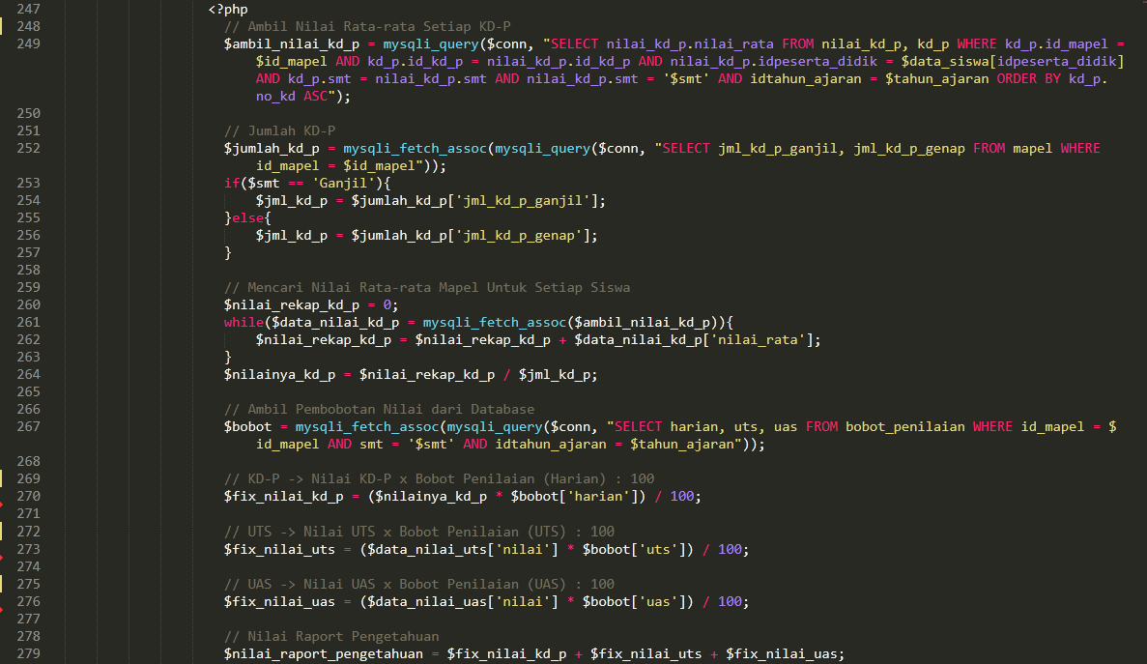

**Gambar 4.1** Kode Program Nilai Rapor Pengetahuan

Pada kode program diatas, alur untuk mendapatkan nilai rapor pengetahuan yaitu mengambil nilai rata-rata disetiap KD-P (Kompetensi Dasar Pengetahuan) kemudian nilai tersebut dijumlahkan dan dibagi dengan jumlah KD-P dan nilai yang didapat dikali dengan bobot untuk nilai harian dan didapatkanlah hasil yaitu untuk nilai harian. Untuk nilai UTS didapat dari nilai UTS dikali dengan bobot untuk nilai UTS, kemudian nilai UAS didapat dari nilai UAS dikali dengan bobot untuk nilai UAS. Setelah nilai harian, nilai UTS dan nilai UAS dikali dengan bobot penilaian masing-masing maka hasil tersebut dijumlahkan untuk mendapatkan nilai rapor pengetahuan.

Untuk data nilai rata-rata disetiap KD-P didapat dari *database* pada tabel “nilai_kd_p”, jumlah KD-P didapat dari tabel “mapel” dan bobot penilaian untuk nilai harian, nilai UTS dan nilai UAS didapat dari tabel “bobot_penilaian”. Setelah data-data sudah ditarik dari *database* maka akan diproses dengan rumus yang ditunjukkan pada gambar 2.1.

#### Kode Program Untuk Nilai Rapor Keterampilan

Penilaian keterampilan adalah penilaian yang dilakukan untuk mengukur kemampuan siswa dalam menerapkan pengetahuan dalam melakukan tugas tertentu di berbagai macam konteks sesuai dengan indikator pencapaian kompetensi. Penilaian keterampilan dapat dilakukan dengan berbagai teknik yaitu jenis peniaian, antara lain penilaian praktik, penilaian produk, penilaian proyek, penilaian portofolio. Kode program untuk mendapatkan nilai rapor keterampilan dapat dilihat pada gambar 4.2 berikut.

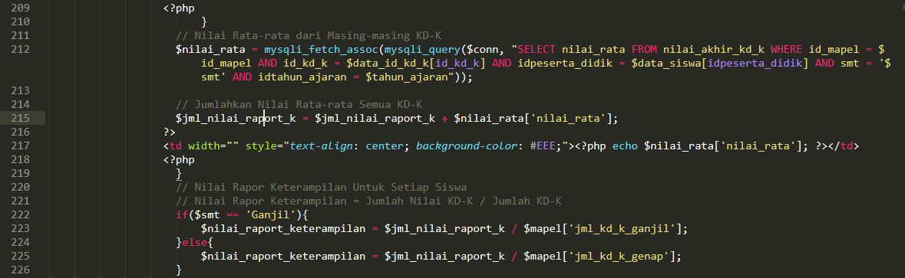

**Gambar 4.2** Kode Program Nilai Rapor Keterampilan

Pada kode program diatas, alur untuk mendapatkan nilai rapor keterampilan yaitu mengambil nilai rata-rata disetiap KD-K (Kompetensi Dasar Keterampilan) dari *database* pada tabel “nilai_akhir_kd_k” kemudian nilai-nilai tersebut dijumlahkan dan dibagi dengan jumlah KD-K dan hasil perhitungan tersebut adalah nilai untuk nilai rapor keterampilan.

#### Kode Program Untuk Deskripsi Nilai

Deskripsi nilai pengetahuan dan keterampilan pada rapor siswa akan menampilkan deskripsi kompetensi dasar pada kompetensi darar pengetahuan dan keterampilan dengan mengambil nilai terendah dan nilai tertinggi.

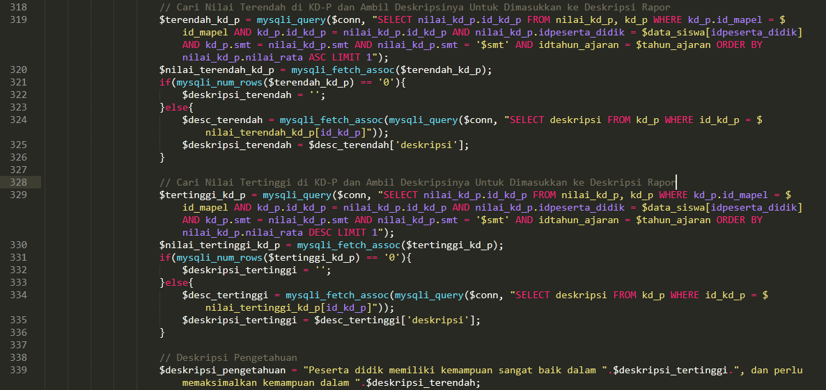

**Gambar 4.3** Kode Program Deskripsi Nilai Pengetahuan

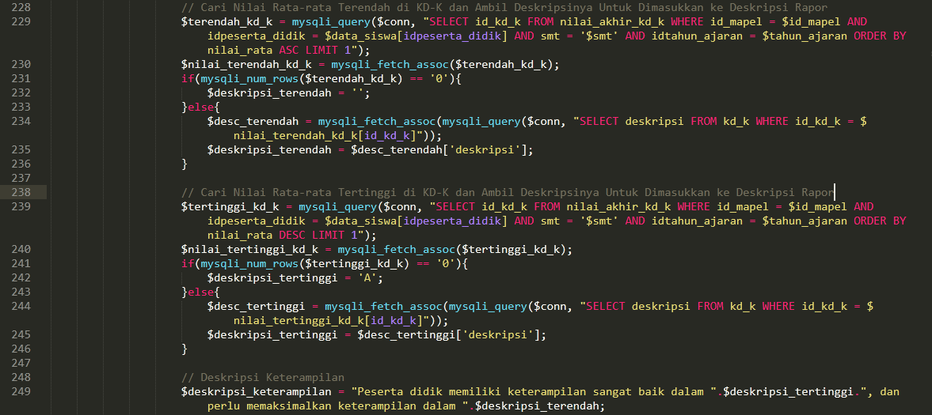

**Gambar 4.4** Kode Program Deskripsi Nilai Keterampilan

Kode program pada gambar 4.3 dan 4.4, untuk menampilkan deskripsi nilai pengetahuan dan keterampilan pada rapor siswa dengan cara mengambil nilai tertinggi dan nilai terendah dari masing-masing kompetensi dasar kemudian dari nilai tersebut dapat mengambil deskripsi dari kompetensi dasar dan tampilkan deskripsi untuk nilai tertinggi dan diikuti dengan deskripsi untuk nilai terendah.

### Antarmuka Admin

Merupakan halaman yang tampil setelah pengguna berhasil *login* sebagai admin. Pada halaman *dashboard* admin terdapat enam menu utama yaitu profil, mapel, guru mapel, wali kelas, tanggal pembagian rapor dan kepala sekolah.

#### Menu Profil Admin

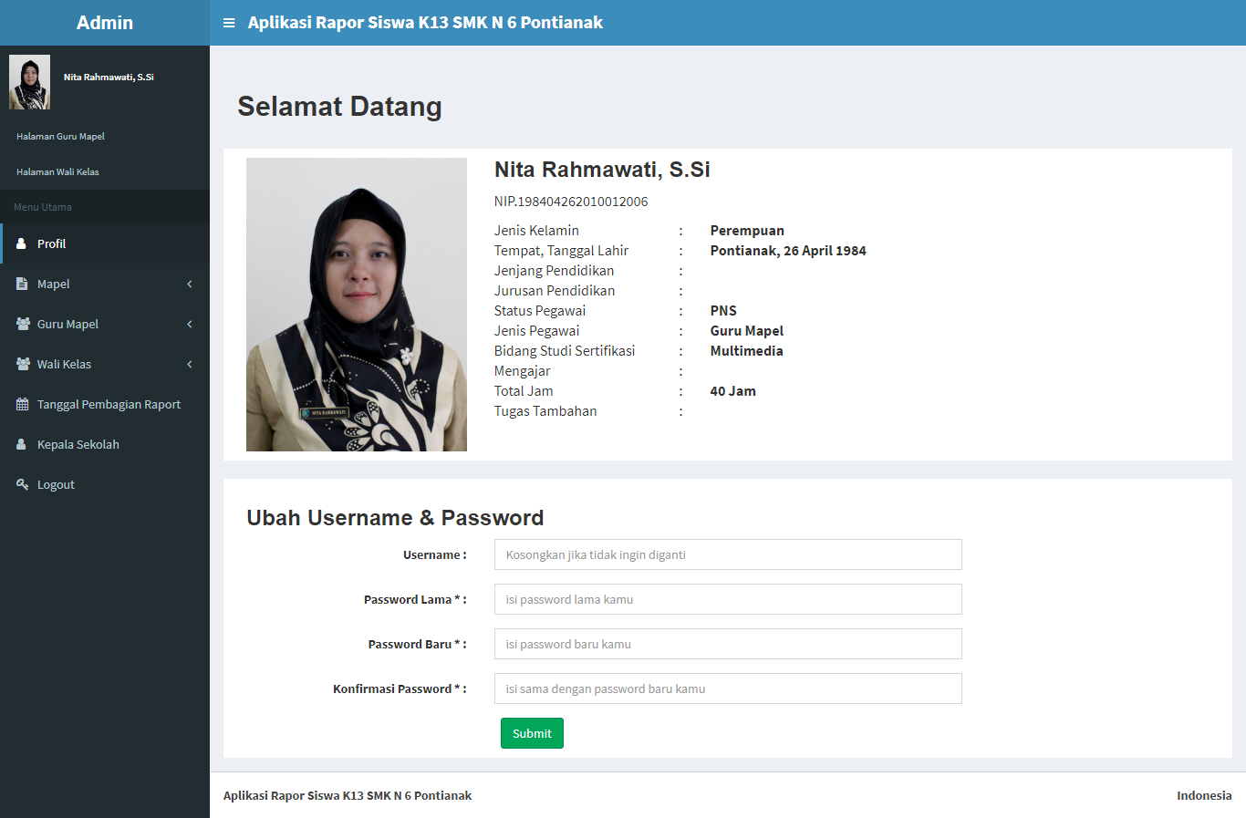

**Gambar 4.5** Tampilan Menu Profil Admin

Menu profil merupakan menu yang pertama tampil saat admin berhasil *login*. Pada menu profil menampilkan profil admin dan fitur untuk mengelola data akun yaitu ubah *username* dan *password*.

#### Menu Mapel (Admin)

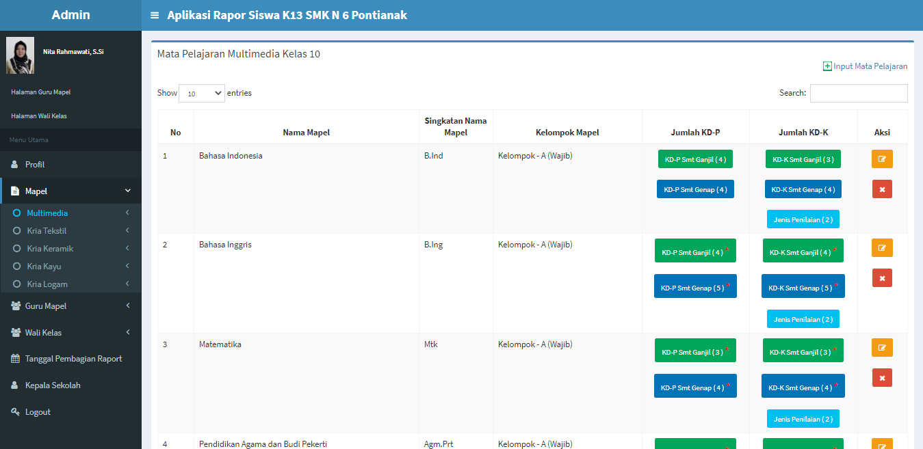

**Gambar 4.6** Tampilan Menu Mapel (Admin)

Pada halaman mapel, admin harus memilih sub menu untuk masuk kedalam menu mapel yaitu memilih jurusan dan kelas. Halaman mapel menampilkan daftar dari mapel yang ada di jurusan dan kelas tersebut. Data-data mapel yang ditampilkan yaitu nama mapel, singkatan nama mapel, kelompok mapel, jumlah KD-P, dan jumlah KD-K. Dan dihalaman mapel ini juga ada fitur cari, tambah mapel baru, *edit* data mapel dan hapus mapel. Untuk di kolom jumlah KD-P dan jumlah KD-K jika masih terdapat simbol bintang berwarna merah maka artinya deskripsi di KD-P dan KD-K belum diisi.

1. Tampilan *Input* Mata Pelajaran

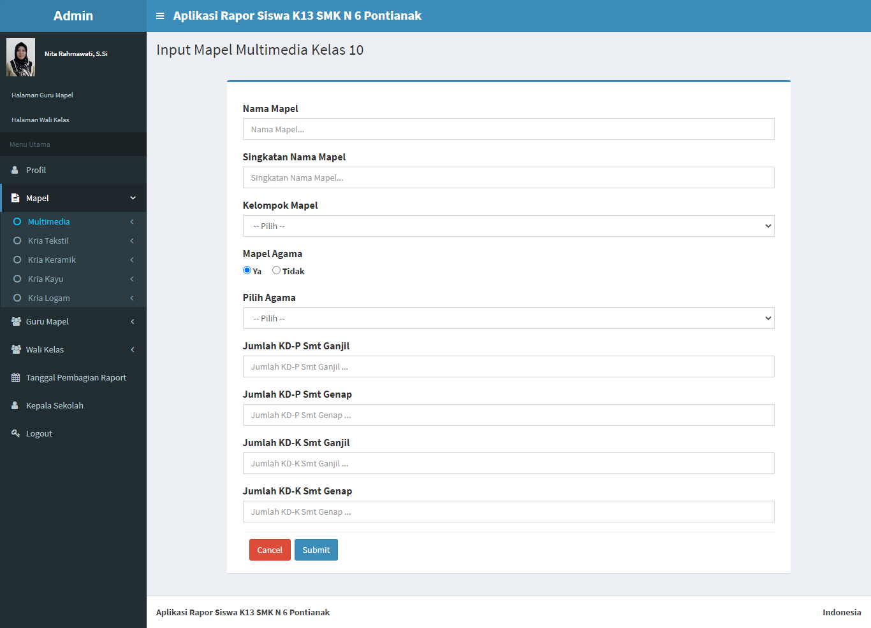

**Gambar 4.7** Tampilan *Input* Mata Pelajaran

Gambar 4.7 merupakan tampilan *input* mata pelajaran, pada *form* ini data yang harus diinputkan oleh admin yaitu nama mapel, singkatan nama mapel, kelompok mapel, pilihan mapel agama jika dipilih ya maka pilih agamanya, jumlah kd-p semester ganjil dan genap, jumlah kd-k semester ganjil dan genap. Jika data berhasil diinput maka data mapel akan tampil dihalaman mapel pada gambar 4.6.

1. *Edit* Data Mata Pelajaran

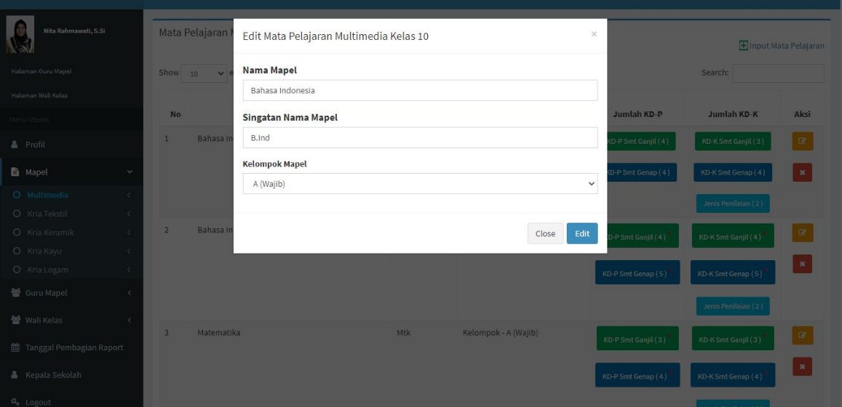

**Gambar 4.8** Tampilan *Edit* Mata Pelajaran

Gambar 4.8 merupakan tampilan *edit* mata pelajaran, untuk menampilkan menu *edit* mata pelajaran admin terlebih dahulu menekan tombol edit yang ada dikolom aksi pada menu mapel. Pada form *edit* mata pelajaran terdapat data mata pelajaran yang bisa diubah yaitu nama mapel, singkatan nama mapel dan kelompok mapel.

1. Tampilan Komptensi Dasar

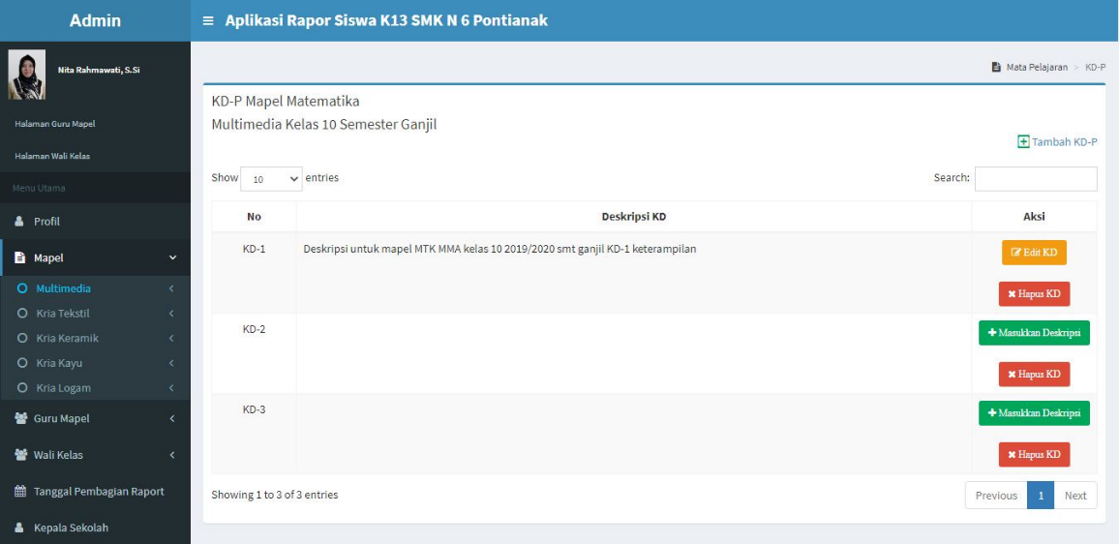

**Gambar 4.9** Tampilan Kompetensi Dasar

Gambar 4.9 merupakan tampilan kompetensi dasar yang berisi informasi nama mapel, jurusan, kelas, semester dan data kompetensi dasar. Untuk menampilkan menu kompetensi dasar admin terlebih dahulu menekan tombol yang ada dikolom jumlah kd-p atau jumlah kd-k pada menu mapel. Untuk tampilan kompetensi dasar pengetahuan dan keterampilan persis sama, dan pada halaman ini jika deskripsi belum dimasukkan pada masing-masing nomor KD maka tombol yang ada pada kolom aksi akan menampilkan tombol masukkan deskripsi dan hapus KD, jika deskripsi sudah dimasukkan maka tombol yang ada pada kolom aksi menampilkan tombol edit KD dan hapus KD. Pada halaman ini juga terdapat fitur cari dan tambah kompetensi dasar.

1. Masukkan Deskripsi Komptensi Dasar

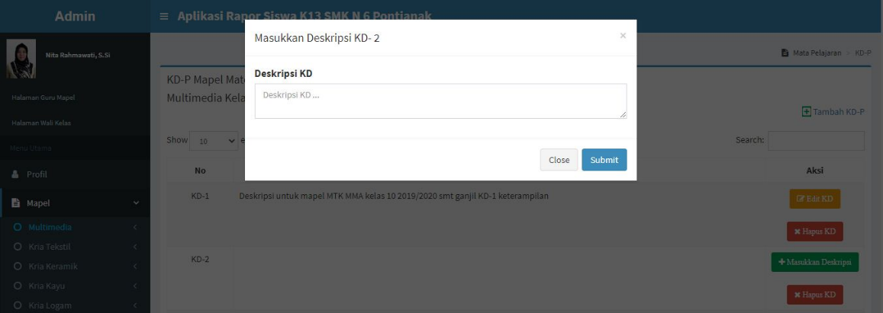

**Gambar 4.10** Tampilan Masukkan Deskripsi Kompetensi Dasar

Gambar 4.10 merupakan tampilan *form* untuk memasukkan deskrpsi kompetensi dasar berdasarkan nomor kompetensi dasar. Jika deskripsi berhasil dimasukkan maka deskripsi akan tampil dihalaman kompetensi dasar pada gambar 4.9.

1. Edit Kompetensi Dasar

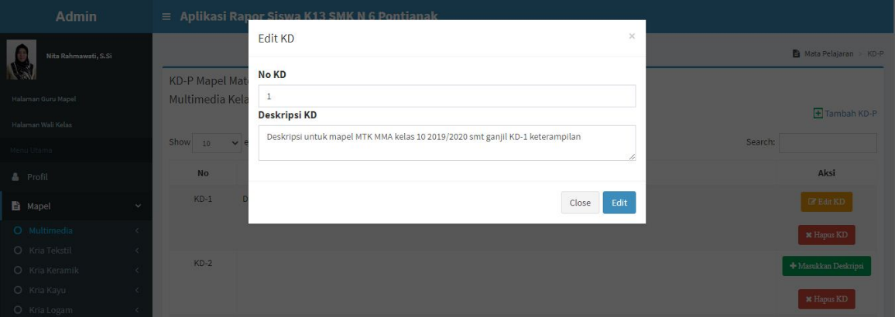

**Gambar 4.11** Tampilan Edit Kompetensi Dasar

Gambar 4.11 merupakan *form* untuk *edit* kompetensi dasar, pada form ini data yang dapat diedit yaitu nomor KD dan deskripsi KD.

1. Tambah Kompetensi Dasar

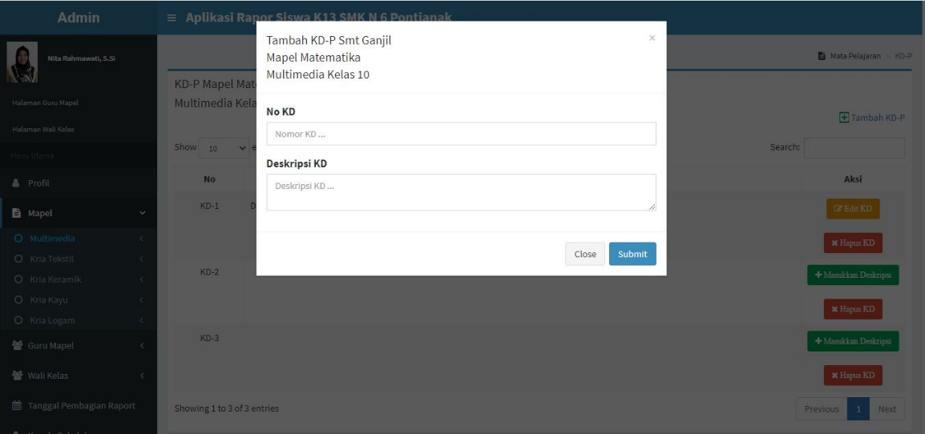

**Gambar 4.12** Tampilan Tambah Kompetensi Dasar

Gambar 4.12 merupakan tampilan tambah kompetensi dasar, pada *form* ini terdapat dua data yang harus diisi oleh admin yaitu nomor KD dan deskripsi KD. Jika berhasil menambah kompetensi dasar maka data akan tampil dihalaman kompetensi dasar pada gambar 4.9.

1. Tampilan Jenis Penilaian KD-K (Kompetensi Dasar Keterampilan)

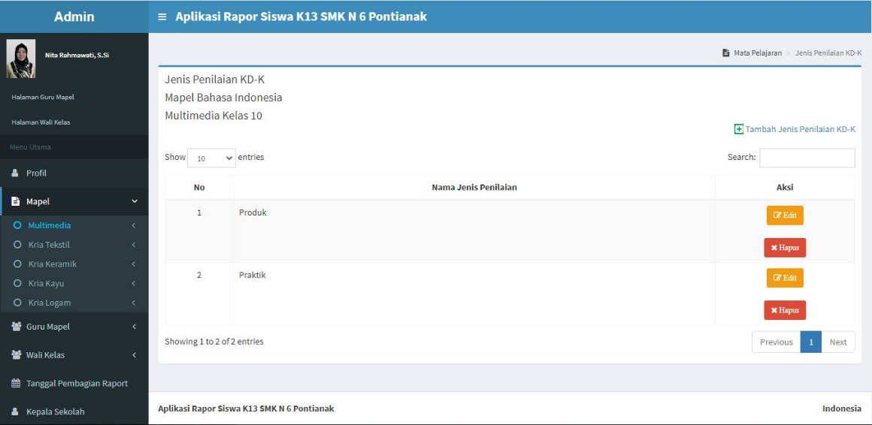

**Gambar 4.13** Tampilan Jenis Penilaian KD-K

Gambar 4.13 merupakan tampilan jenis penilain KD-K yang berisi informasi nama mapel, jurusan, kelas, semester dan jenis penialain KD-K. Untuk menampilkan menu jenis penilaian KD-K admin terlebih dahulu menekan tombol jenis penilaian yang ada dikolom junlah KD-K pada menu mapel. Dan pada halaman ini juga terdapat fitur cari, tambah jenis penialain, edit jenis penilaian dan hapus penilaian.

1. Tambah Jenis Penilaian KD-K (Kompetensi Dasar Keterampilan)

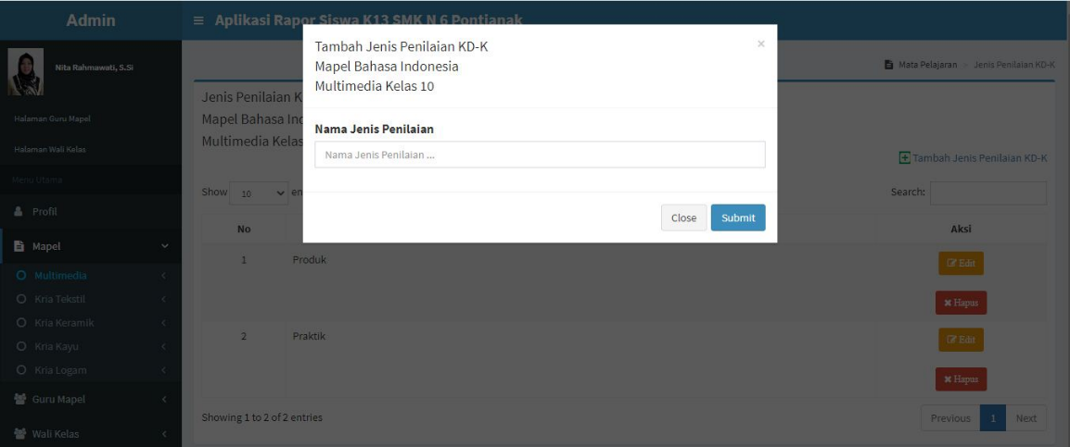

**Gambar 4.14** Tampilan Tambah Jenis Penilaian KD-K

Gambar 4.14 merupakan tampilan tambah jenis penilaian KD-K, pada *form* ini terdapat data yang harus diisi oleh admin yaitu nama jenis penilaian. Jika berhasil menambah jenis penilaian maka data akan tampil dihalaman jenis penilaian KD-K pada gambar 4.13.

1. Edit Jenis Penilaian KD-K (Kompetensi Dasar Keterampilan)

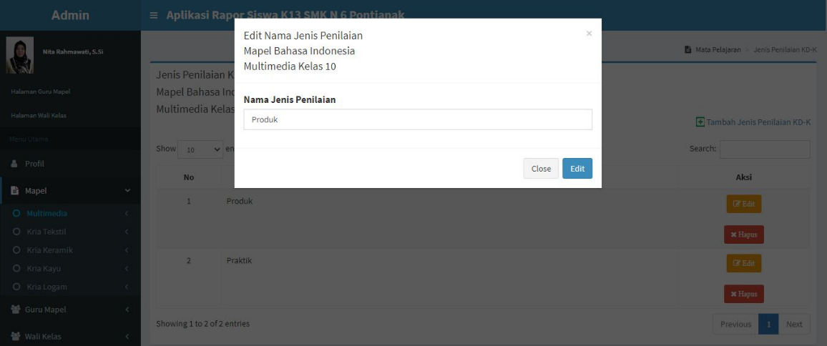

**Gambar 4.15** Tampilan *Edit* Jenis Penilaian KD-K

Gambar 4.15 merupakan *form* untuk *edit* jenis penilaian KD-K, pada form ini admin bisa mengubah nama jenis penilaian KD-K.

#### Menu Guru Mapel (Admin)

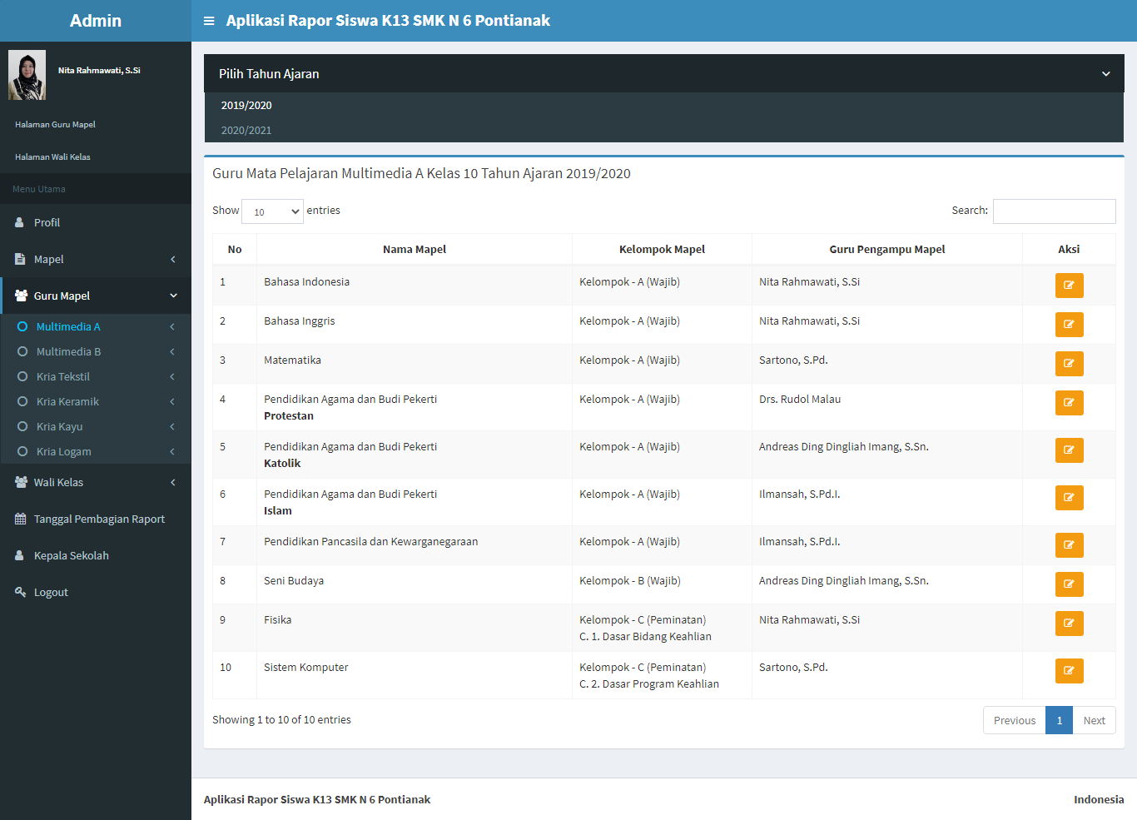

**Gambar 4.16** Tampilan Menu Guru Mapel

Pada halaman guru mapel, admin harus memilih sub menu untuk masuk kedalam menu guru mapel yaitu memilih jurusan dan kelas. Halaman guru mapel menampilkan daftar guru pengampu mapel yang ada di jurusan dan kelas tersebut berdasarkan tahun ajaran. Data-data yang ditampilkan pada halaman ini yaitu data mapel yang sudah diinputkan sebelumnya pada halaman mapel dan pada halaman guru mapel ini data yang ditampilkan adalah nama mapel, kelompok mapel, dan nama guru pengampu mapel. Dan dihalaman guru mapel ini juga ada fitur cari, dan pilih guru pengampu mapel. Untuk di kolom aksi jika guru pengampu mapel belum dipilih maka akan tampil berupa tombol pilih guru pengampu mapel dan jika guru pengampu mapel sudah dipilih maka akan tampil berupa tombol ganti guru pengampu mapel.

1. Pilih Guru Pengampu Mapel

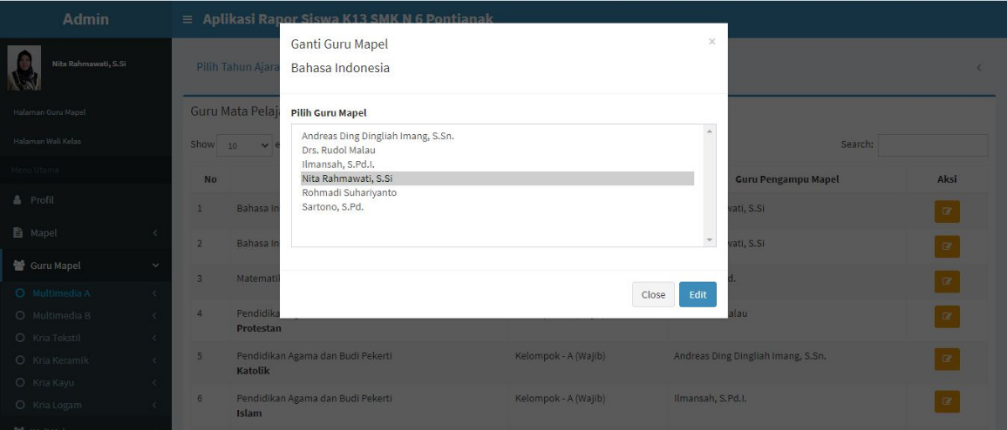

**Gambar 4.17** Tampilan Pilih Guru Pengampu Mapel

Gambar 4.17 merupakan tampilan pilih atau ganti guru pengampu mapel, pada *form* ini terdapat nama-nama guru yang ada di SMK N 6 Pontianak kemudian admin memilih guru untuk mengampu mapel tersebut. Jika berhasil memilih guru pengampu mapel maka nama guru akan tampil dihalaman menu guru mapel pada gambar 4.16.

#### Menu Wali Kelas (Admin)

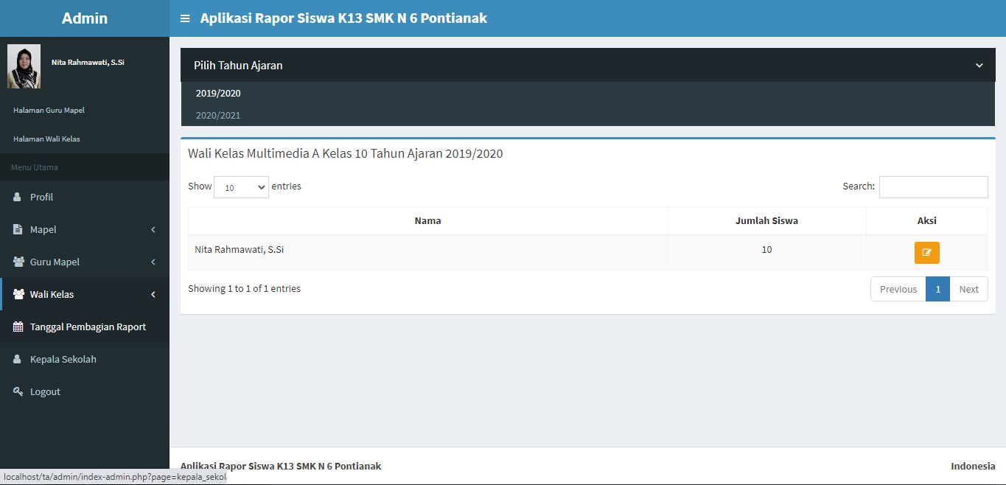

**Gambar 4.18** Tampilan Menu Wali Kelas

Pada halaman wali kelas, admin harus memilih sub menu untuk masuk kedalam menu wali kelas yaitu memilih jurusan dan kelas. Halaman wali kelas menampilkan nama wali kelas dan jumlah siswa yang ada di jurusan dan kelas tersebut berdasarkan tahun ajaran. Dan dihalaman wali kelas ini juga ada fitur cari, dan pilih wali kelas. Untuk di kolom aksi jika wali kelas belum dipilih maka akan tampil berupa tombol pilih wali kelas dan jika wali kelas sudah dipilih maka akan tampil berupa tombol ganti wali kelas.

1. Pilih Wali Kelas

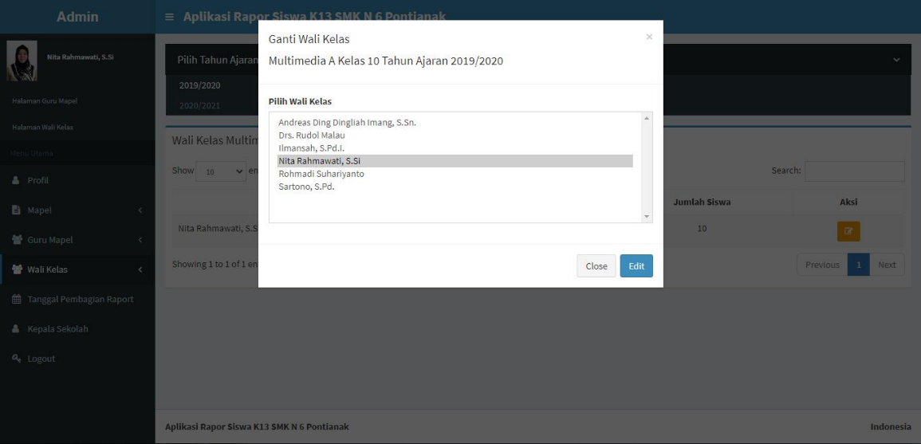

**Gambar 4.19** Tampilan Pilih Wali Kelas

Gambar 4.19 merupakan tampilan pilih atau ganti wali kelas, pada *form* ini terdapat nama-nama guru yang ada di SMK N 6 Pontianak kemudian admin memilih guru untuk dijadikan wali kelas dikelas tersebut. Jika berhasil memilih wali kelas maka nama wali kelas akan tampil dihalaman menu wali kelas pada gambar 4.18.

#### Menu Tanggal Pembagian Rapor

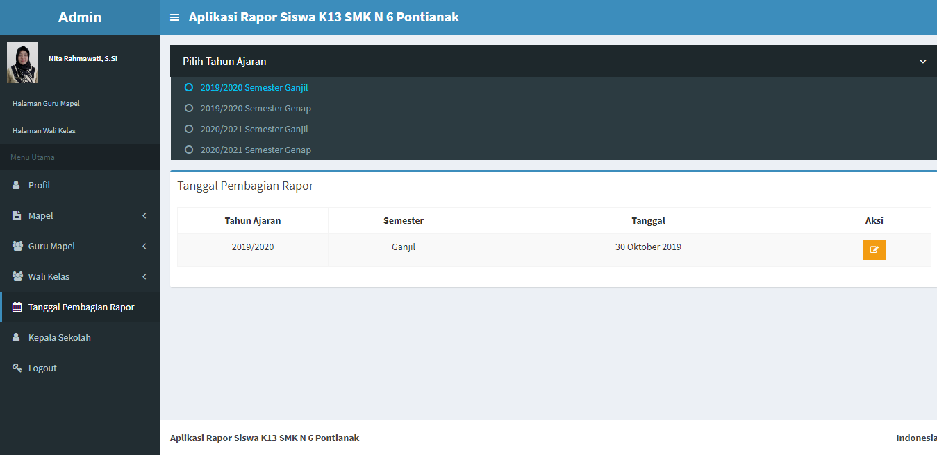

**Gambar 4.20** Tampilan Menu Tanggal Pembagian Rapor

Halaman tanggal pembagian rapor menampilkan tanggal pembagian rapor berdasarkan tahun ajaran dan semester yang dipilih. Dan dihalaman tanggal pembagian rapor ini juga ada fitur *input* tanggal pembagian rapor. Untuk di kolom aksi jika tanggal belum dipilih maka akan tampil berupa tombol *input* tanggal pembagian rapor dan jika tanggal sudah dipilih maka akan tampil berupa tombol ganti tanggal pembagian rapor.

1. *Input* Tanggal Pembagian Rapor

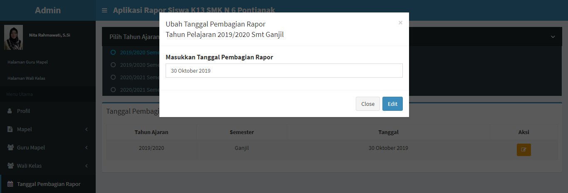

**Gambar 4.21** Tampilan *Input* Tanggal Pembagian Rapor

Gambar 4.21 merupakan tampilan *input* tanggal pembagian rapor, pada *form* ini admin harus mengisi tanggal pembagian rapor. Jika berhasil maka tanggal pembagian rapor akan tampil dihalaman menu tanggal pembagian rapor pada gambar 4.20.

#### Menu Kepala Sekolah

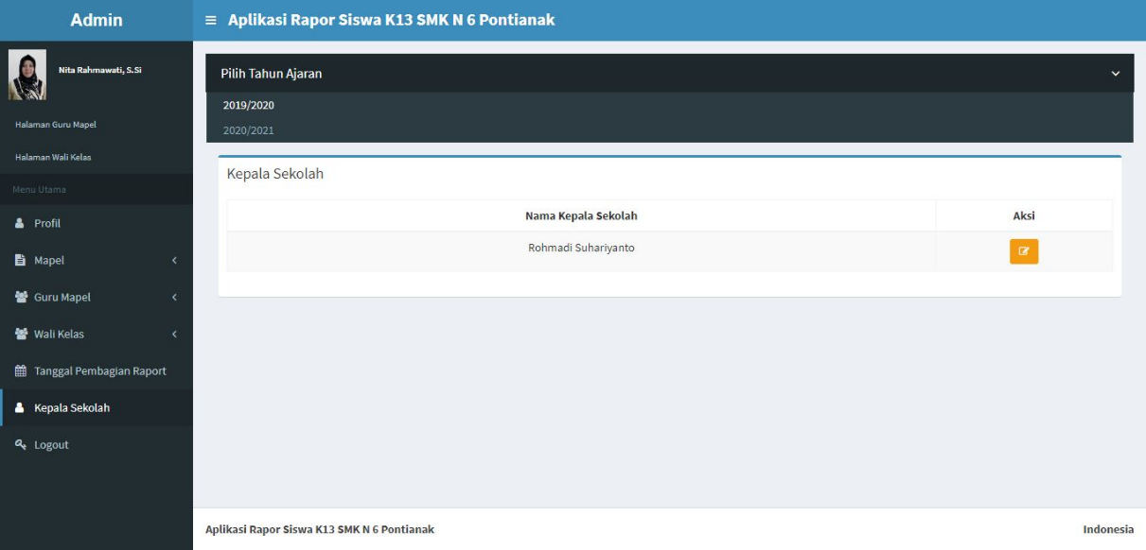

**Gambar 4.22** Tampilan Menu Kepala Sekolah

Halaman kepala sekolah menampilkan nama kepala sekolah berdasarkan tahun ajaran. Dan dihalaman kepala sekolah ini ada fitur untuk memilih kepala sekolah berdasarkan tahun ajaran. Untuk di kolom aksi jika kepala sekolah belum dipilih maka akan tampil berupa tombol pilih kepala sekolah dan jika kepala sekolah sudah dipilih maka akan tampil berupa tombol ganti kepala sekolah.

1. Pilih Kepala Sekolah

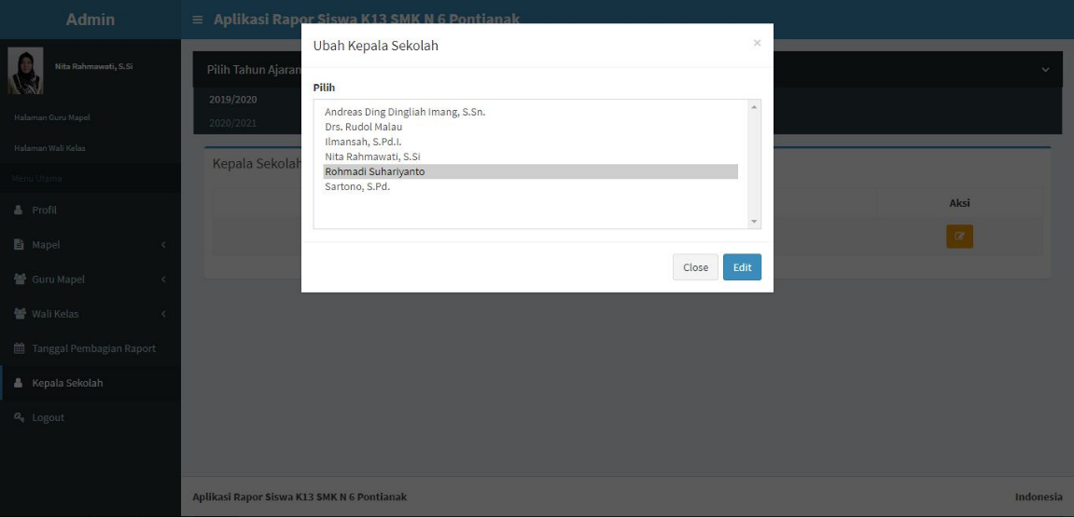

**Gambar 4.23** Tampilan Pilih Kepala Sekolah

Gambar 4.23 merupakan tampilan pilih atau ganti kepala sekolah, pada *form* ini admin memilih kepala sekolah. Jika berhasil maka nama kepala sekolah akan tampil dihalaman menu kepala sekolah pada gambar 4.22.

### Antarmuka Guru Mapel

Merupakan halaman yang tampil setelah pengguna berhasil *login* sebagai guru mapel. Pada halaman *dashboard* guru mapel menampilkan menu profil, daftar mapel yang diampu oleh guru tersebut berdasarkan tahun ajaran dan menu *chatting*. Pada daftar menu mapel terdapat delapan sub menu yaitu data umum, pengisian nilai KD-P, pengisian nilai KD-K, UTS, UAS, rekap KD-P, rekap KD-K dan nilai rapor. Pada mapel “Pendidikan Agama dan Budi Pekerti” maka akan ada tambahan sub menu yaitu nilai spiritual, untuk mapel “Pendidikan Pancasilan dan Kewarganegaraan” maka akan ada tambahan sub menu yaitu nilai sosial.

#### Menu Profil Guru Mapel

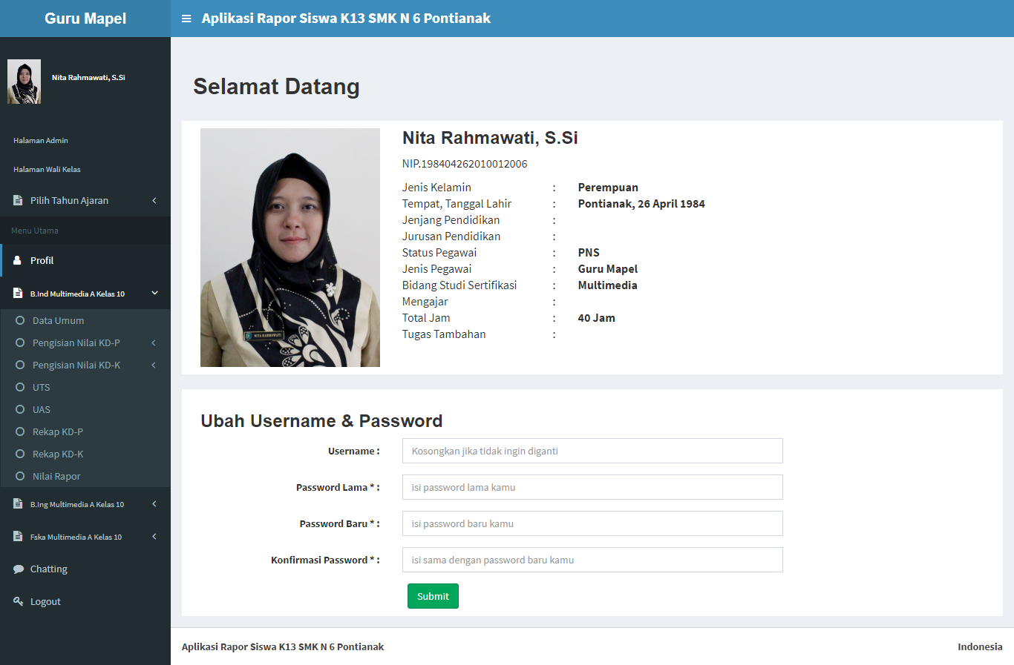

**Gambar 4.24** Tampilan Menu Profil Guru Mapel

Menu profil merupakan menu yang pertama tampil saat guru mapel berhasil *login*. Pada menu profil menampilkan profil guru mapel dan fitur untuk mengelola data akun yaitu ubah *username* dan *password*.

#### Menu Data Umum (Guru Mapel)

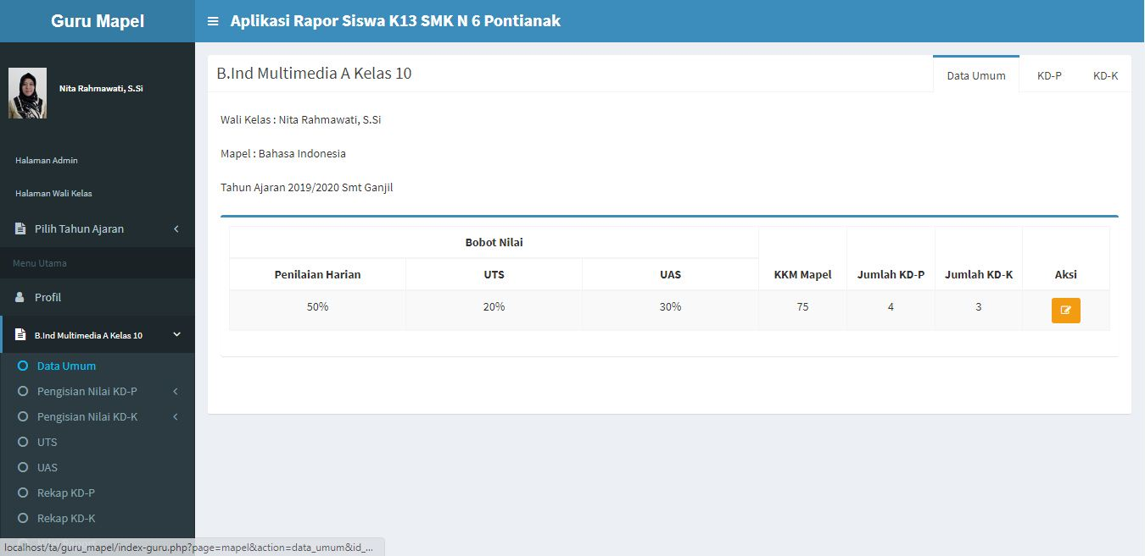

**Gambar 4.25** Tampilan Menu Data Umum (Guru Mapel)

Gambar 4.25 merupakan tampilan menu data umum, halaman data umum menampilkan bobot penilaian dan juga terdapat fitur *edit* bobot penilaian. Dan pada halaman data umum ini juga terdapat sub menu yaitu menu KD-P dan menu KD-K.

1. *Edit* Bobot Penilaian

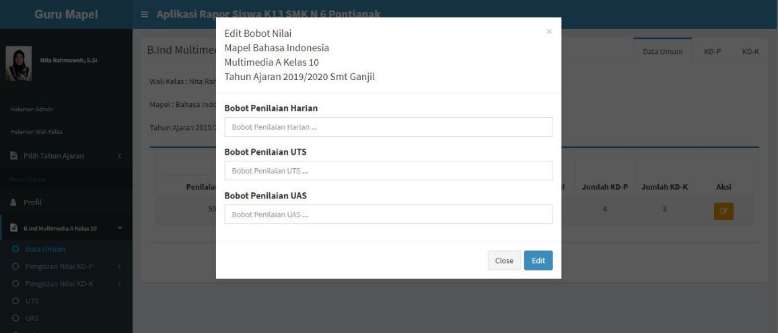

**Gambar 4.26** Tampilan *Edit* Bobot Penilaian

Gambar 4.26 merupakan tampilan *edit* bobot penilaian mata pelajaran, untuk menampilkan menu *edit* mata pelajaran admin terlebih dahulu menekan tombol edit yang ada dikolom aksi pada menu data umum. Pada *form* *edit* bobot penilaian data yang bisa diubah yaitu bobot penilaian harian, bobot penilaian UTS dan bobot penilaian UAS.

1. Menu KD-P (Kompetensi Dasar Pengetahuan)

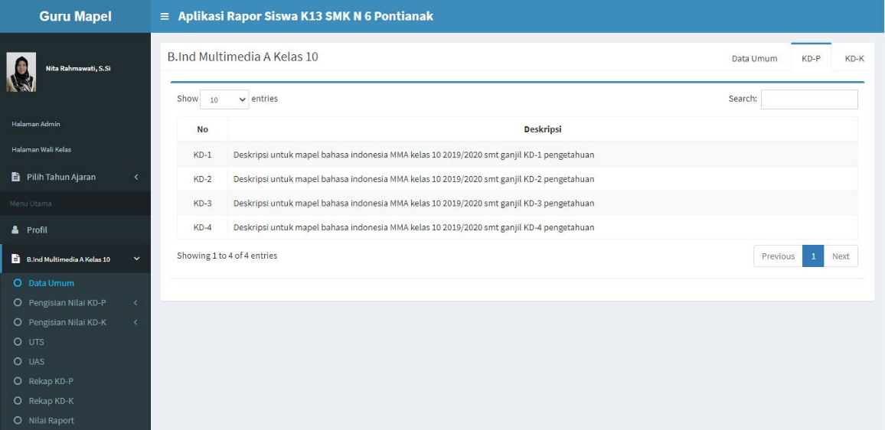

**Gambar 4.27** Tampilan Menu KD-P (Guru Mapel)

Gambar 4.27 merupakan tampilan menu KD-P. Pada menu KD-P informasi yang ditampilkan adalah nomor setiap KD pengtahuan beserta deskripsinya.

1. Menu KD-K (Kompetensi Dasar Keterampilan)

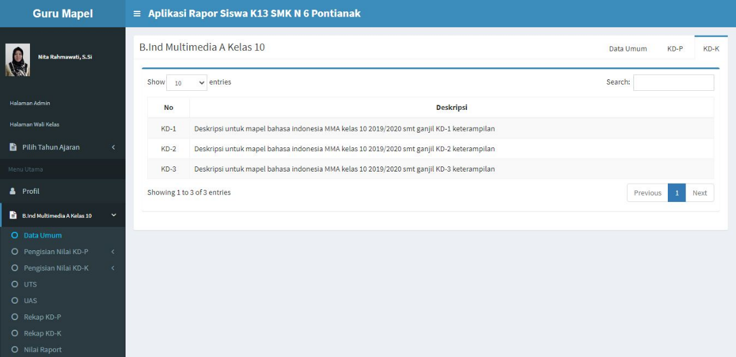

**Gambar 4.28** Tampilan Menu KD-K (Guru Mapel)

Gambar 4.28 merupakan tampilan menu KD-K. Pada menu KD-K informasi yang ditampilkan adalah nomor setiap KD keterampilan beserta deskripsinya.

#### Menu Pengisian Nilai KD-P

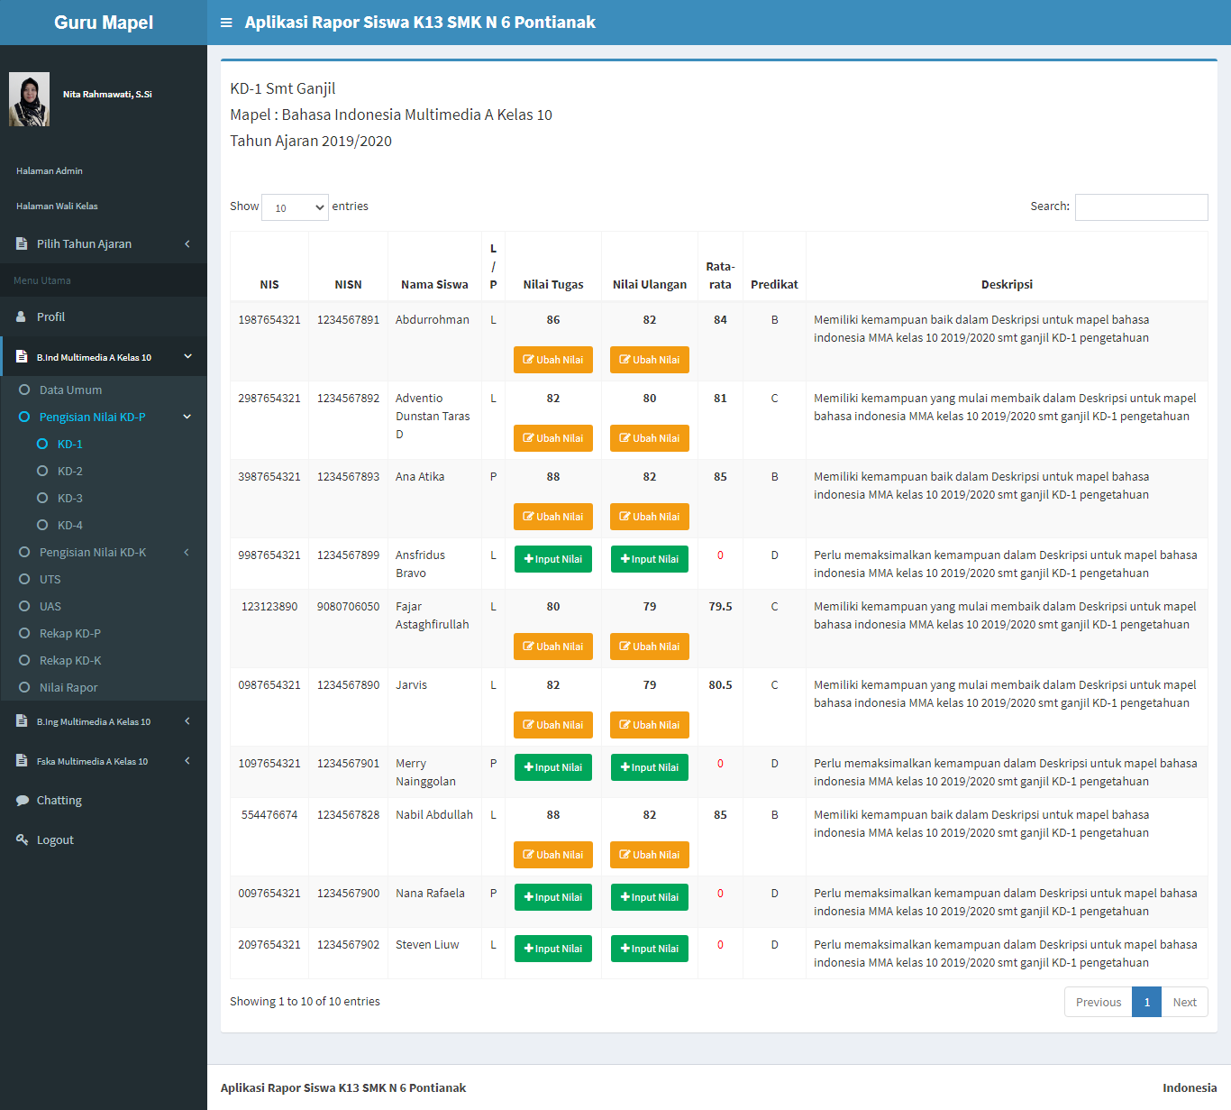

**Gambar 4.29** Tampilan Menu Pengisian Nilai KD-P

Pada halaman pengisian nilai KD-P, guru mapel harus memilih sub menu untuk masuk kedalam menu pengisian nilai KD-P yaitu memilih nomor KD. Halaman pengisian nilai KD-P menampilkan daftar nama siswa yang mengikuti mata pelajaran yang diampu oleh guru tersebut. Pada menu ini informasi yang ditampilkan yaitu NIS, NISN, nama siswa, jenis kelamin, nilai tugas, nilai ulangan, rata-rata, predikat dan deskripsi. Jika nilai tugas atau nilai ulangan belum diisi oleh guru mapel maka pada kolom nilai tugas atau nilai ulangan akan menampilkan tombol untuk *input* nilai dan jika nilai tugas ataupun nilai ulangan sudah diisi oleh guru mapel maka pada kolom nilai tugas atau nilai ulangan menampilkan nilai dan tombol untuk ubah nilai. Nilai di KD-P hanya ada dua jenis penilaian yaitu nilai tugas dan nilai ulangan. Untuk nilai rata-rata, predikat dan deskripsi didapat secara otomatis dari nilai tugas dan nilai ulangan.

1. *Input* Nilai KD-P

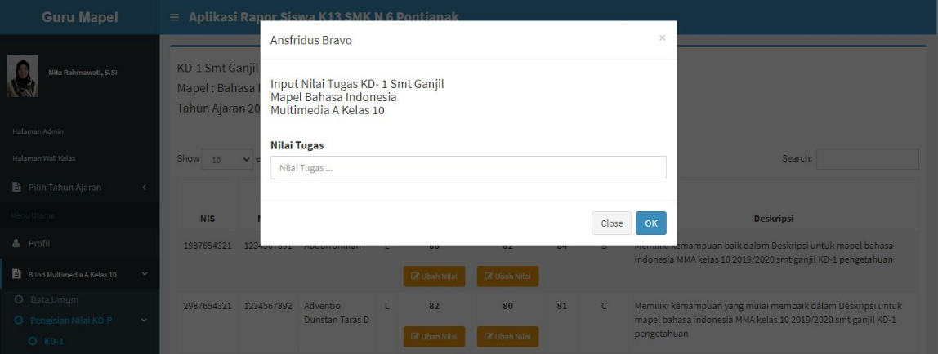

**Gambar 4.30** Tampilan *Input* Nilai KD-P

Gambar 4.30 merupakan tampilan *input* nilai KD-P baik itu nilai tugas ataupun nilai ulangan tampilannya sama, pada *form* ini guru mapel menginputkan nilai untuk masing-masing siswanya. Jika nilai berhasil diinput maka nilai akan tampil dihalaman menu pengisian nilai KD-P pada gambar 4.29.

1. *Edit* Nilai KD-P

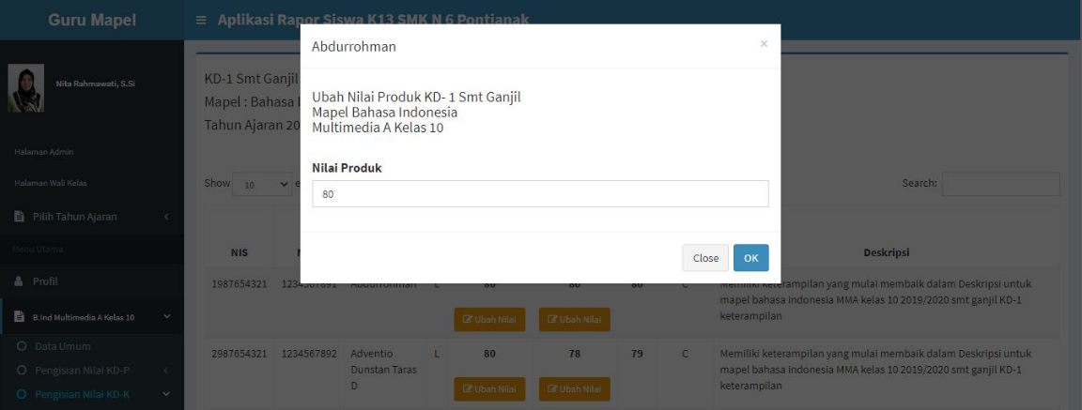

**Gambar 4.31** Tampilan *Edit* Nilai KD-P

Gambar 4.31 merupakan tampilan ubah nilai KD-P baik itu nilai tugas ataupun nilai ulangan tampilannya sama, pada *form* ini guru mapel mengubah nilai yang sudah ada untuk masing-masing siswanya. Jika nilai berhasil diubah maka nilai akan tampil dihalaman menu pengisian nilai KD-P pada gambar 4.29.

#### Menu Pengisian Nilai KD-K

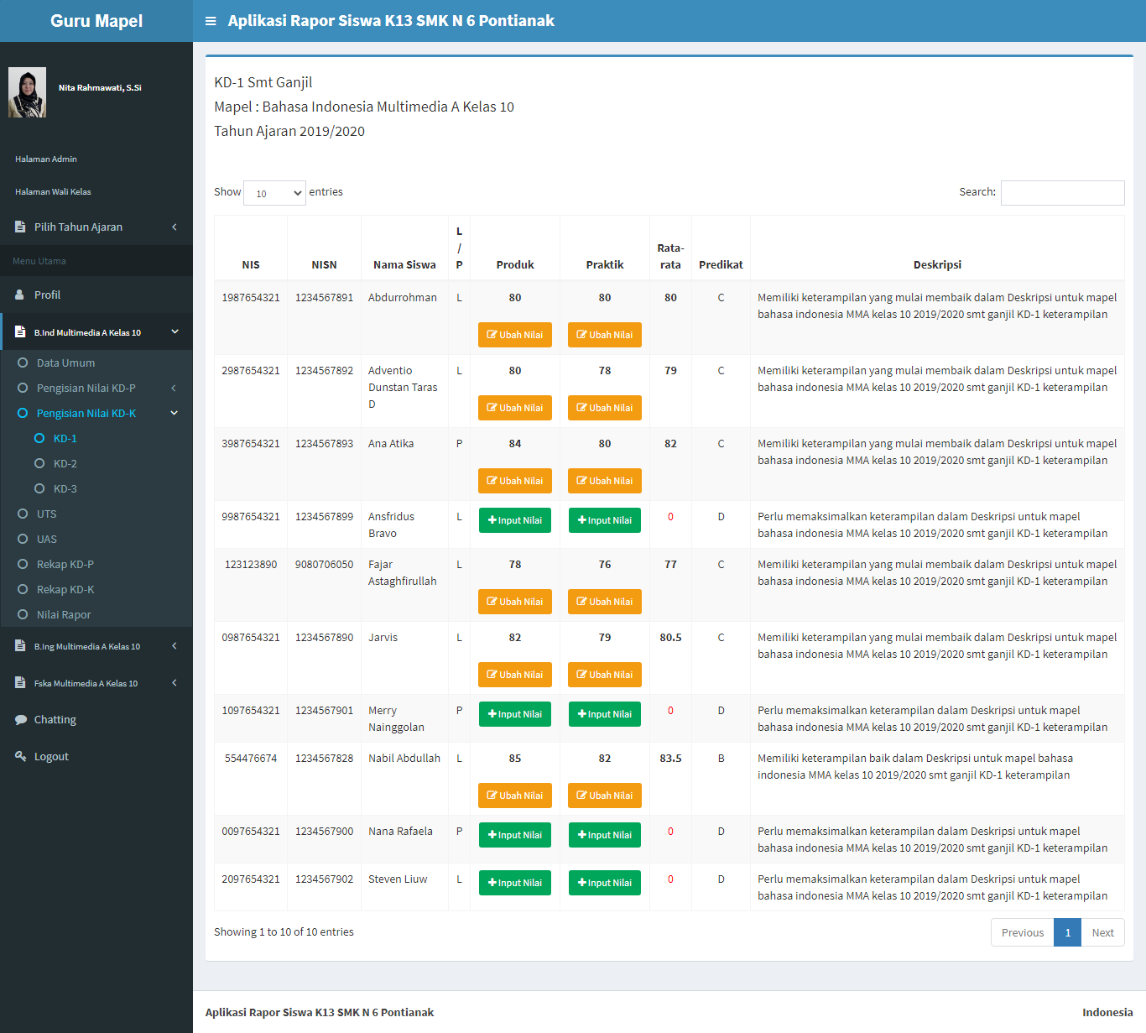

**Gambar 4.32** Tampilan Menu Pengisian Nilai KD-K

Pada halaman pengisian nilai KD-K, guru mapel harus memilih sub menu untuk masuk kedalam menu pengisian nilai KD-K yaitu memilih nomor KD. Halaman pengisian nilai KD-K menampilkan daftar nama siswa yang mengikuti mata pelajaran yang diampu oleh guru tersebut. Untuk nilai di KD-K jenis penilaian tergantung dari masing-masing mata pelajaran, beberapa jenis penilaian yaitu nilai produk, nilai praktik, nilai portofolio dan dll. Pada menu ini informasi yang ditampilkan yaitu NIS, NISN, nama siswa, jenis kelamin, jenis penilaian, rata-rata, predikat dan deskripsi. Jika jenis penilaian belum diisi oleh guru mapel maka pada kolom masing-masing jenis penilaian akan menampilkan tombol untuk *input* nilai dan jika jenis penilaian sudah diisi oleh guru mapel maka pada kolom masing-masing jenis penilaian menampilkan nilai dan tombol untuk ubah nilai. Untuk nilai rata-rata, predikat dan deskripsi didapat secara otomatis dari nilai-nilai jenis penilaian.

1. *Input* Nilai KD-K

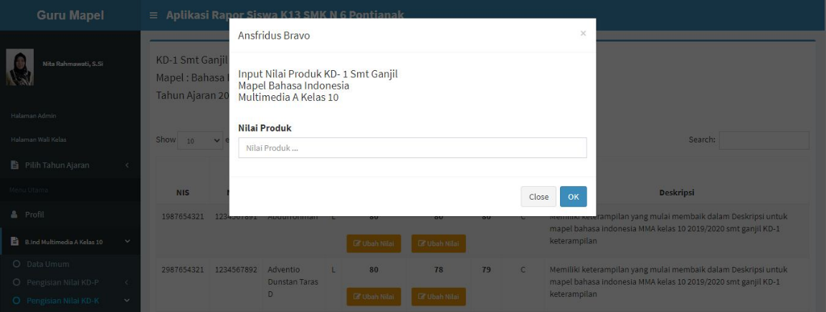

**Gambar 4.33** Tampilan *Input* Nilai KD-K

Gambar 4.33 merupakan tampilan *input* nilai KD-K, untuk setiap jenis penilaian tampilannya sama hanya dibedakan pada nama jenis penilaian. Pada *form* ini guru mapel menginputkan nilai untuk masing-masing siswanya. Jika nilai berhasil diinput maka nilai akan tampil dihalaman menu pengisian nilai KD-K pada gambar 4.32.

1. *Edit* Nilai KD-K

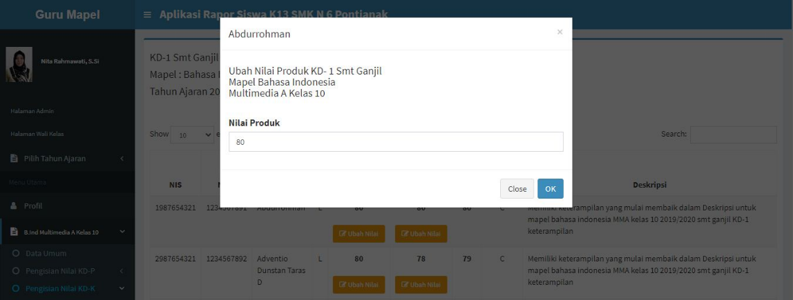

**Gambar 4.34** Tampilan *Edit* Nilai KD-K

Gambar 4.34 merupakan tampilan ubah nilai KD-K, untuk setiap jenis penilaian tampilannya sama hanya dibedakan pada nama jenis penilaian. Pada *form* ini guru mapel mengubah nilai yang sudah ada untuk masing-masing siswanya. Jika nilai berhasil diubah maka nilai akan tampil dihalaman menu pengisian nilai KD-K pada gambar 4.32.

#### Menu UTS (Guru Mapel)

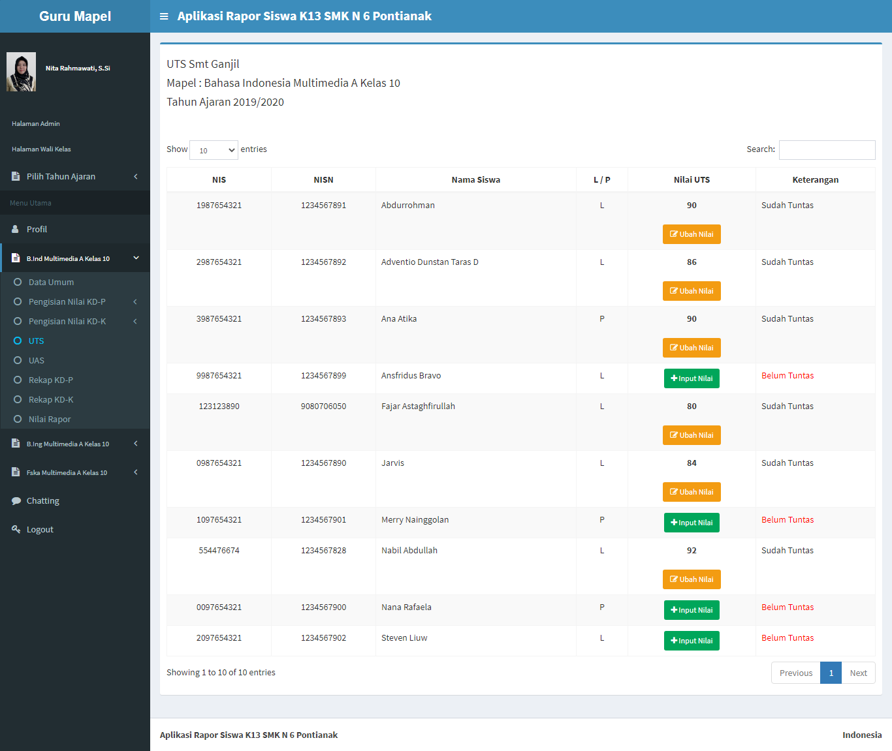

**Gambar 4.35** Tampilan Menu UTS (Guru Mapel)

Halaman UTS menampilkan daftar nama siswa yang mengikuti mata pelajaran yang diampu oleh guru tersebut beserta nilai UTS. Jika nilai UTS belum diisi oleh guru mapel maka pada kolom nilai UTS akan menampilkan tombol untuk *input* nilai dan jika nilai UTS sudah diisi oleh guru mapel maka pada kolom nilai UTS menampilkan nilai dan tombol untuk ubah nilai. Untuk keterangan sudah tuntas atau belum tuntas didapat secara otomatis dari nilai UTS.

1. *Input* Nilai UTS

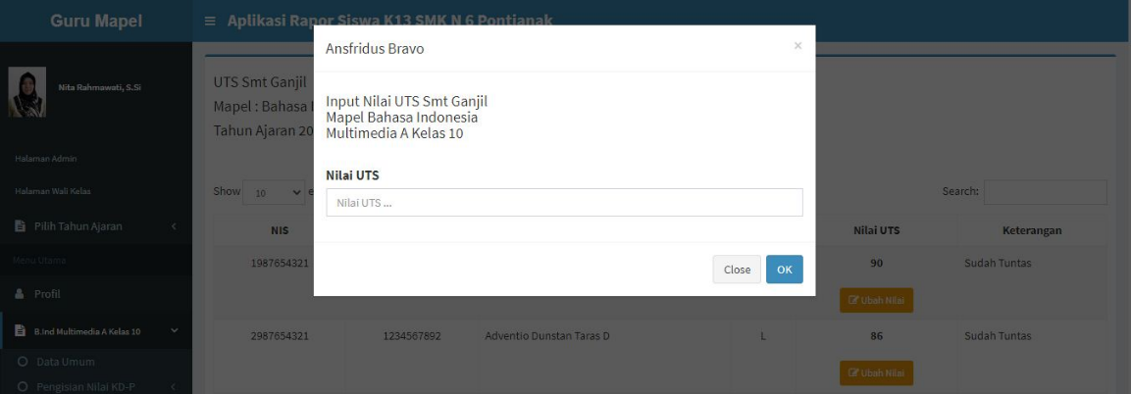

**Gambar 4.36** Tampilan *Input* Nilai UTS

Gambar 4.36 merupakan tampilan *input* nilai UTS berdasarkan siswa yang dipilih. Pada *form* ini guru mapel menginputkan nilai UTS untuk masing-masing siswanya. Jika nilai berhasil diinput maka nilai akan tampil dihalaman menu UTS pada gambar 4.35.

1. *Edit* Nilai UTS

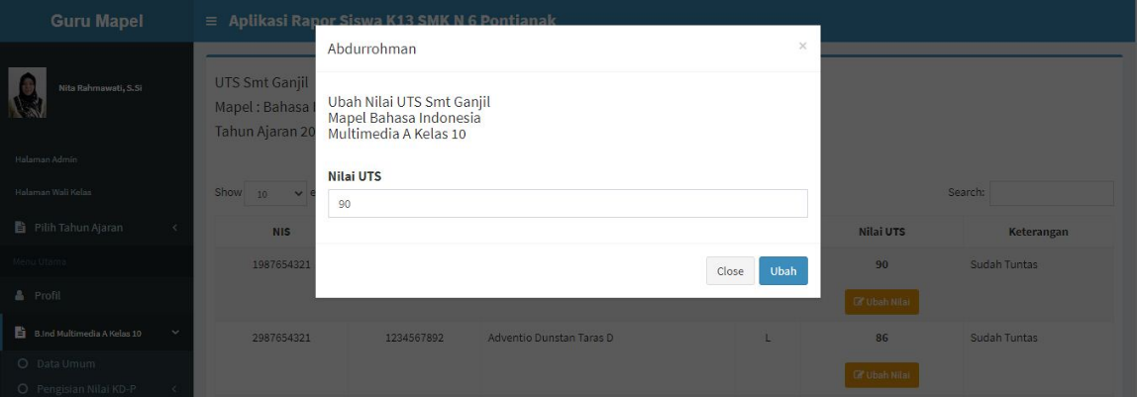

**Gambar 4.37** Tampilan *Edit* Nilai UTS

Gambar 4.37 merupakan tampilan ubah nilai UTS berdasarkan siswa yang dipilih. Pada *form* ini guru mapel mengubah nilai yang sudah ada untuk masing-masing siswanya. Jika nilai berhasil diubah maka nilai akan tampil dihalaman menu UTS pada gambar 4.35.

#### Menu UAS (Guru Mapel)

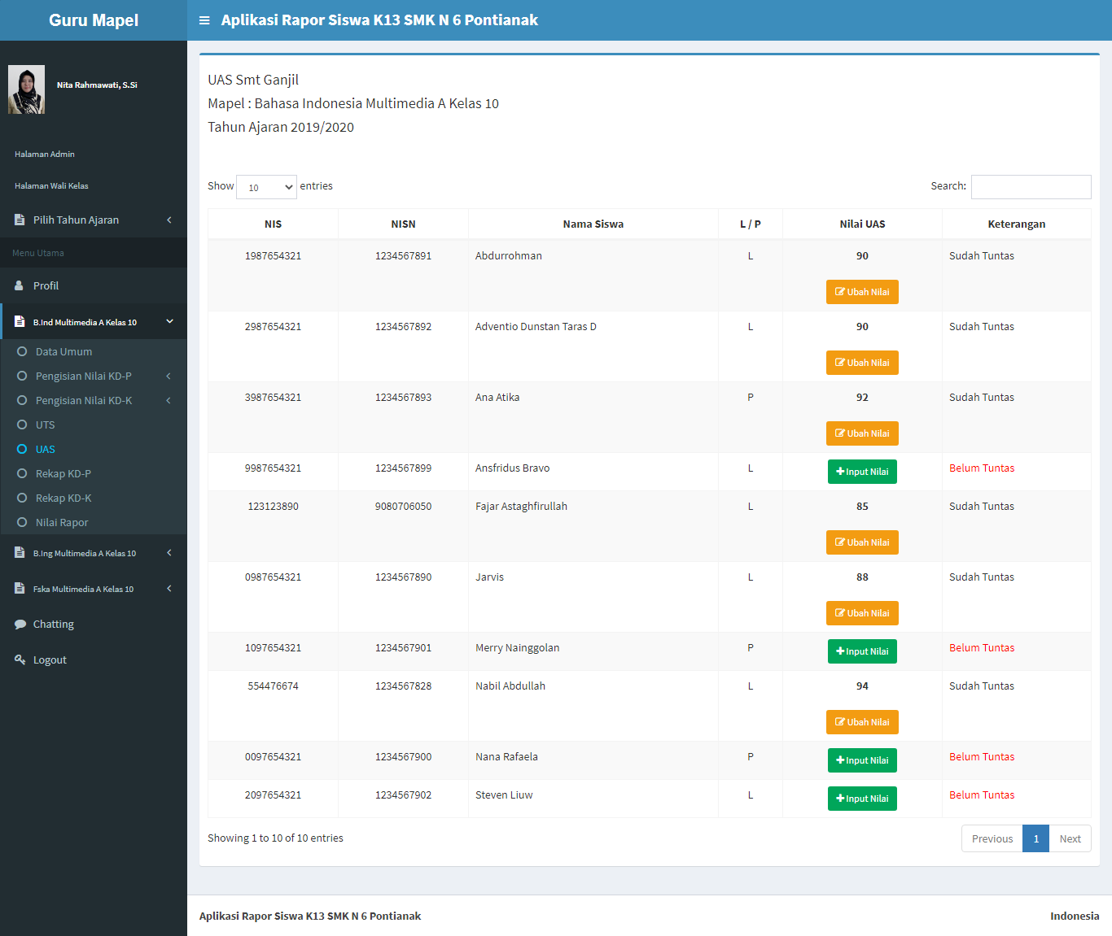

**Gambar 4.38** Tampilan Menu UAS (Guru Mapel)

Halaman UAS menampilkan daftar nama siswa yang mengikuti mata pelajaran yang diampu oleh guru tersebut beserta nilai UAS. Jika nilai UAS belum diisi oleh guru mapel maka pada kolom nilai UAS akan menampilkan tombol untuk *input* nilai dan jika nilai UAS sudah diisi oleh guru mapel maka pada kolom nilai UAS menampilkan nilai dan tombol untuk ubah nilai. Untuk keterangan sudah tuntas atau belum tuntas didapat secara otomatis dari nilai UAS.

1. *Input* Nilai UAS

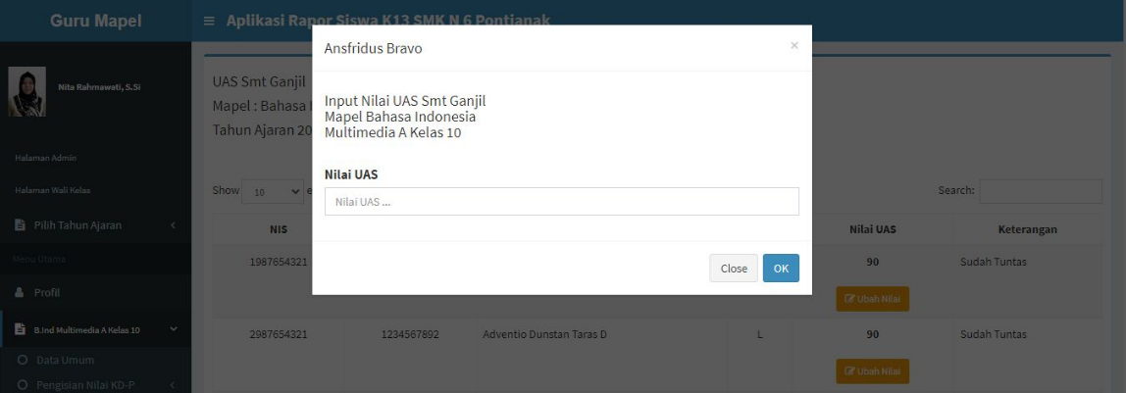

**Gambar 4.39** Tampilan *Input* Nilai UAS

Gambar 4.39 merupakan tampilan *input* nilai UAS berdasarkan siswa yang dipilih. Pada *form* ini guru mapel menginputkan nilai UAS untuk masing-masing siswanya. Jika nilai berhasil diinput maka nilai akan tampil dihalaman menu UAS pada gambar 4.38.

1. *Edit* Nilai UAS

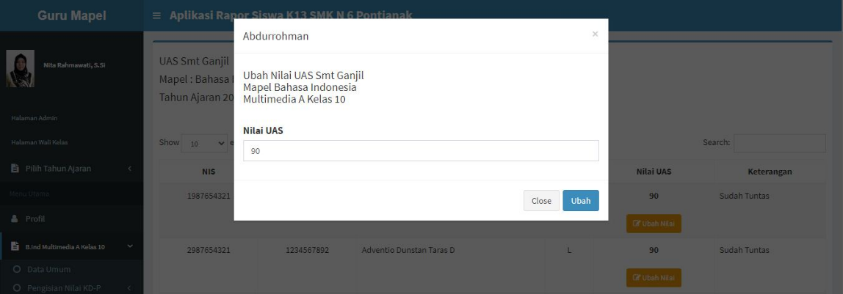

**Gambar 4.40** Tampilan *Edit* Nilai UAS

Gambar 4.40 merupakan tampilan ubah nilai UAS berdasarkan siswa yang dipilih. Pada *form* ini guru mapel mengubah nilai yang sudah ada untuk masing-masing siswanya. Jika nilai berhasil diubah maka nilai akan tampil dihalaman menu UAS pada gambar 4.38.

#### Menu Rekap KD-P (Guru Mapel)

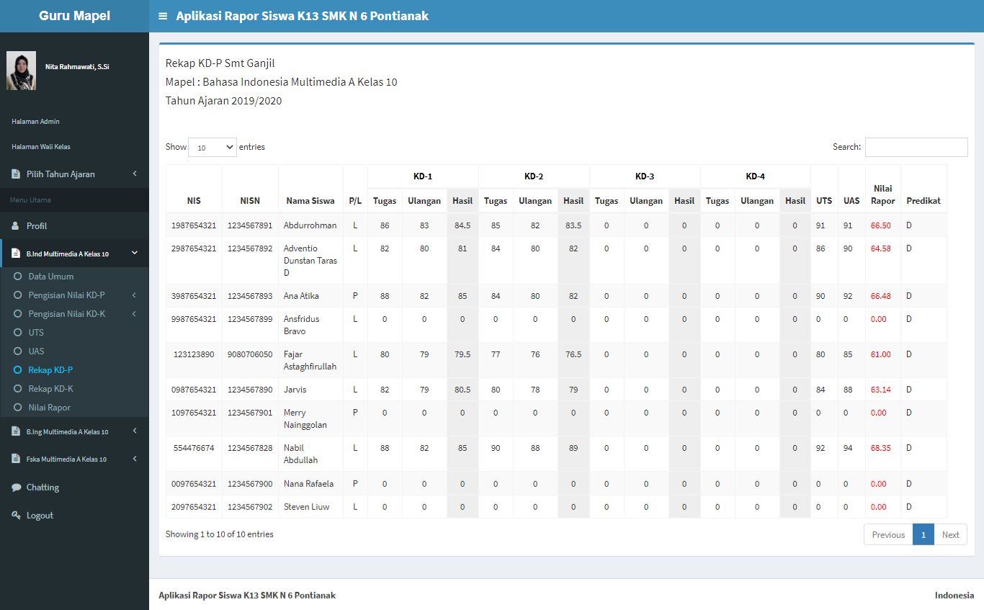

**Gambar 4.41** Tampilan Menu Rekap KD-P (Guru Mapel)

Halaman menu rekap KD-P menampilkan daftar nama siswa yang mengikuti mata pelajaran yang diampu oleh guru tersebut beserta nilai pengetahuan diantaranya yaitu nilai harian (nilai tugas dan nilai ulangan) disemua KD-P, nilai UTS dan nilai UAS. Untuk nilai dikolom nilai rapor dan predikat nilai, didapatkan secara otomatis dari perhitungan pembobotan nilai harian, UTS dan UAS pada mata pelajaran tersebut. Jika nilai pada kolom nilai rapor dibawah KKM (Kriteria Ketuntasan Minimal) yaitu 75 maka nilai akan berwarna merah.

#### Menu Rekap KD-K (Guru Mapel)

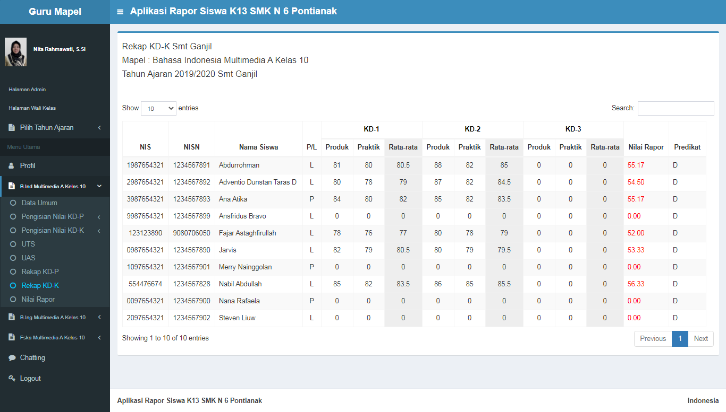

**Gambar 4.42** Tampilan Menu Rekap KD-K (Guru Mapel)

Halaman menu rekap KD-K menampilkan daftar nama siswa yang mengikuti mata pelajaran yang diampu oleh guru tersebut beserta nilai dari masing-masing jenis penilaian disemua KD-K. Untuk nilai dikolom nilai rapor dan predikat nilai, didapatkan secara otomatis yaitu nilai rata-rata dari KD-K. Jika nilai pada kolom nilai rapor dibawah KKM (Kriteria Ketuntasan Minimal) yaitu 75 maka nilai akan berwarna merah.

#### Menu Nilai Rapor (Guru Mapel)

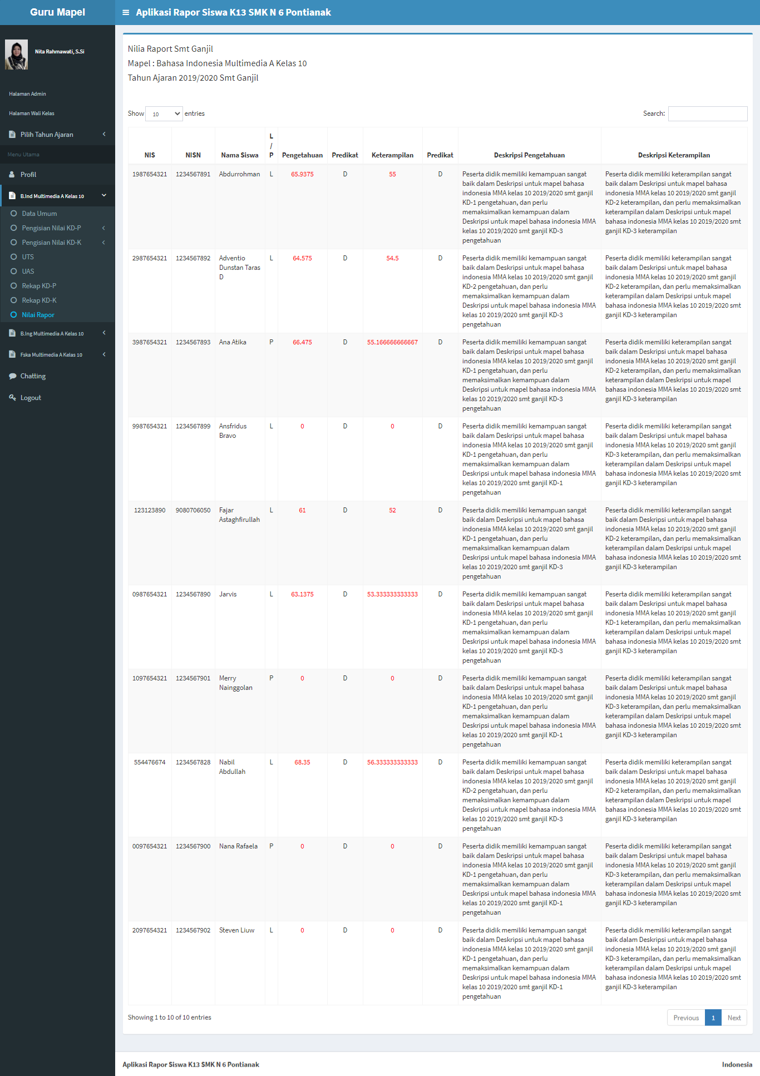

**Gambar 4.43** Tampilan Menu Nilai Rapor (Guru Mapel)

Halaman menu nilai rapor menampilkan daftar nama siswa yang mengikuti mata pelajaran yang diampu oleh guru tersebut beserta nilai rapor pengetahuan, predikat nilai pengetahuan, nilai rapor keterampilan, predikat nilai keterampilan, deksripsi nilai pengetahuan dan deskripsi nilai keterampilan. Nilai Untuk deskripsi pengetahuan dan keterampilan diambil dari deskripsi dengan nilai tertinggi dan nilai terendah di masing-masing nomor KD. Jika nilai pengetahuan dan nilai keterampilan dibawah KKM (Kriteria Ketuntasan Minimal) yaitu 75 maka nilai akan berwarna merah.

#### Menu Nilai Spiritual (Guru Mapel)

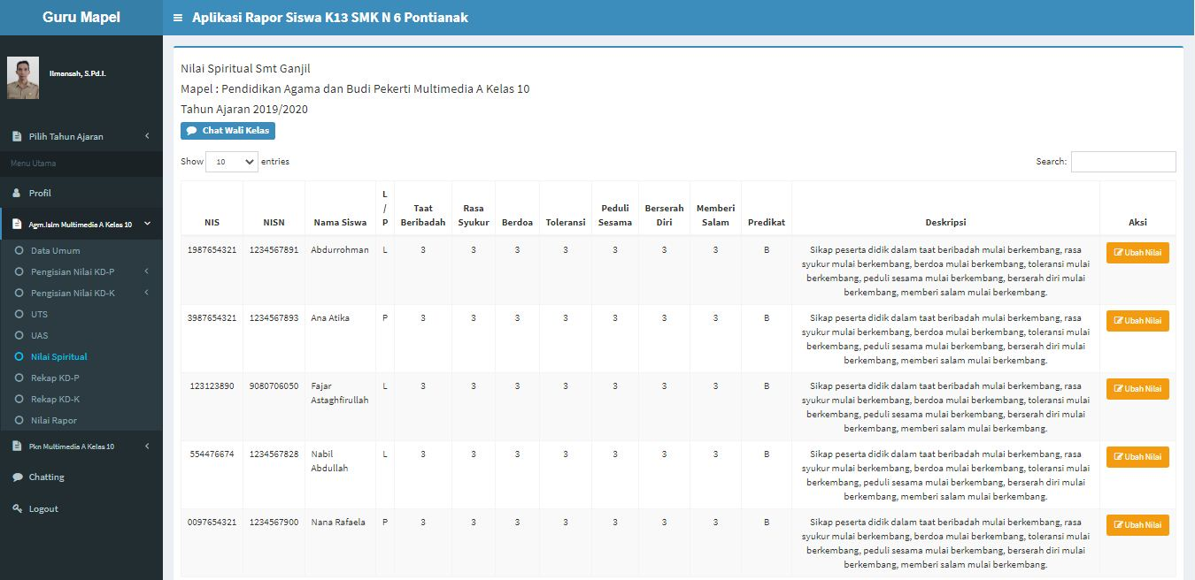

**Gambar 4.44** Tampilan Menu Nilai Spiritual (Guru Mapel)

Halaman menu nilai spiritual hanya akan tampil jika guru mapel mengampu mata pelajaran “Pendidikan Agama dan Budi Pekerti”. Pada halaman ini menampilkan informasi berupa daftar nama siswa yang mengikuti mata pelajaran yang diampu oleh guru tersebut beserta nilai spiritual dan deskripsinya. Ada tujuh jenis untuk nilai spiritual yaitu taat beribadah, rasa syukur, berdoa, toleransi, peduli sesama, berserah diri dan memberi salam. Rentang nilai spiritual yaitu 1-4 (1 = Sangat Negatif, 2 = Negatif, 3 = Normal, 4 = Positif) dan nilai spiritual semua siswa sudah terisi dengan angka 3 yaitu normal. Untuk deskripsi didapat secara otomatis dari nilai masing-masing jenis nilai spiritual.

1. *Edit* Nilai Spiritual

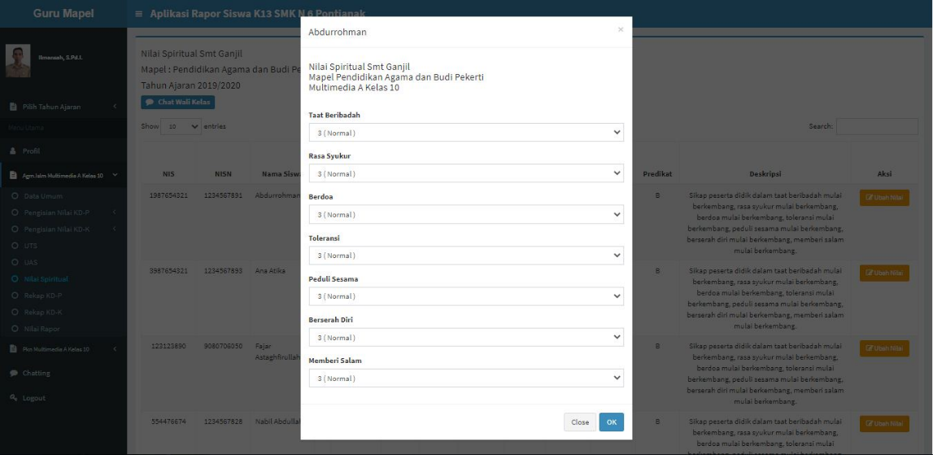

**Gambar 4.45** Tampilan *Edit* Nilai Spiritual

Gambar 4.45 merupakan tampilan ubah nilai spiritual berdasarkan siswa yang dipilih. Pada *form* ini guru mapel mengubah nilai yang sudah ada untuk masing-masing siswanya. Jika nilai berhasil diubah maka nilai akan tampil dihalaman menu spiritual pada gambar 4.44.

#### Menu Nilai Sosial (Guru Mapel)

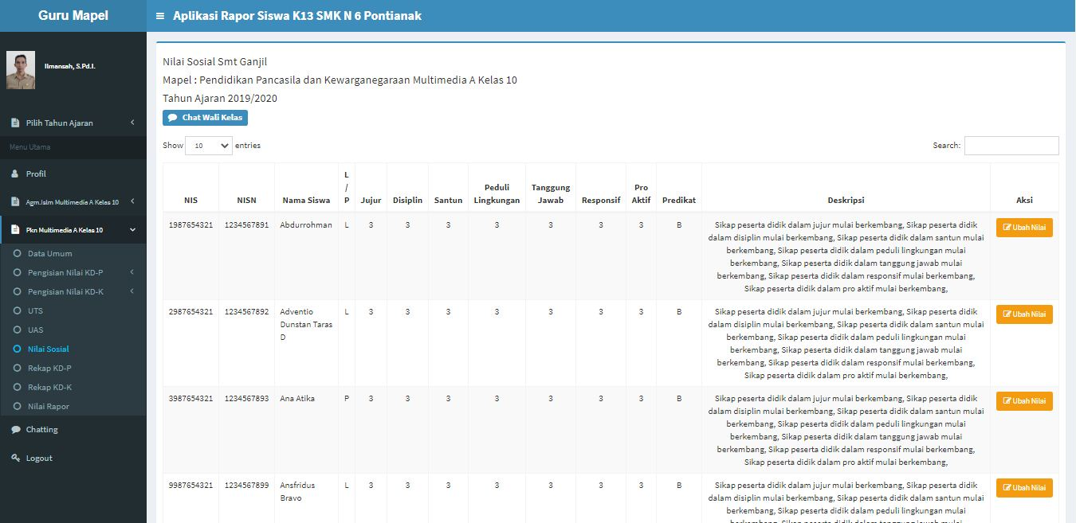

**Gambar 4.46** Tampilan Menu Nilai Sosial (Guru Mapel)

Halaman menu nilai sosial hanya akan tampil jika guru mapel mengampu mata pelajaran “Pendidikan Pancasila dan Kewarganegaraan”. Pada halaman ini menampilkan informasi berupa daftar nama siswa yang mengikuti mata pelajaran yang diampu oleh guru tersebut beserta nilai sosial dan deskripsinya. Ada tujuh jenis untuk nilai sosial yaitu jujur, disiplin, santun, peduli lingkungan, tanggung jawab, responsif dan pro aktif. Rentang nilai sosial yaitu 1-4 (1 = Sangat Negatif, 2 = Negatif, 3 = Normal, 4 = Positif) dan nilai sosial semua siswa sudah terisi dengan angka 3 yaitu normal. Untuk deskripsi didapat secara otomatis dari nilai masing-masing jenis nilai sosial.

1. *Edit* Nilai Sosial

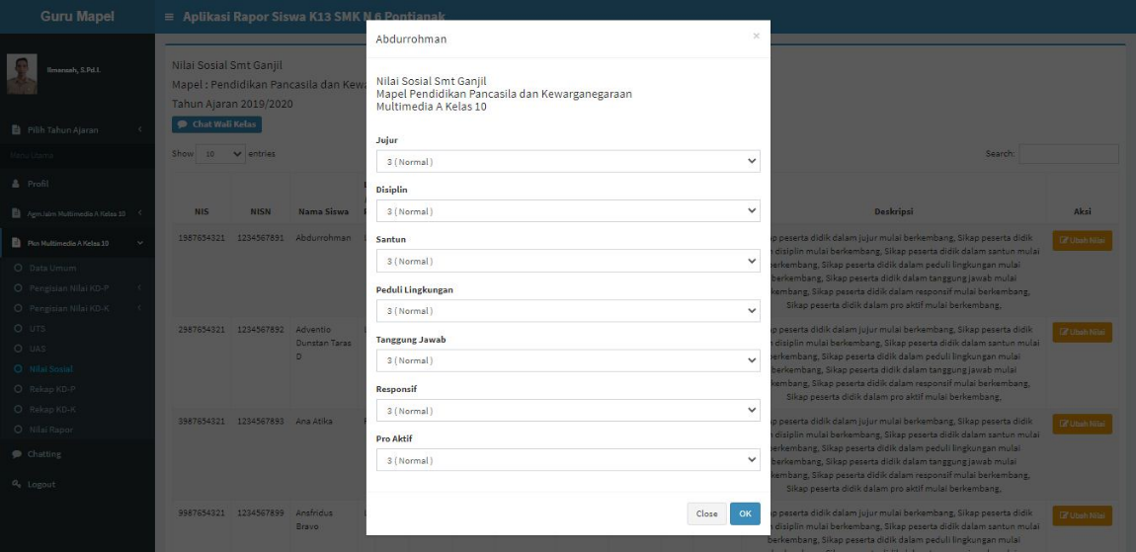

**Gambar 4.47** Tampilan *Edit* Nilai Sosial

Gambar 4.47 merupakan tampilan ubah nilai sosial berdasarkan siswa yang dipilih. Pada *form* ini guru mapel mengubah nilai yang sudah ada untuk masing-masing siswanya. Jika nilai berhasil diubah maka nilai akan tampil dihalaman menu sosial pada gambar 4.46.

#### Menu *Chatting* Guru Mapel

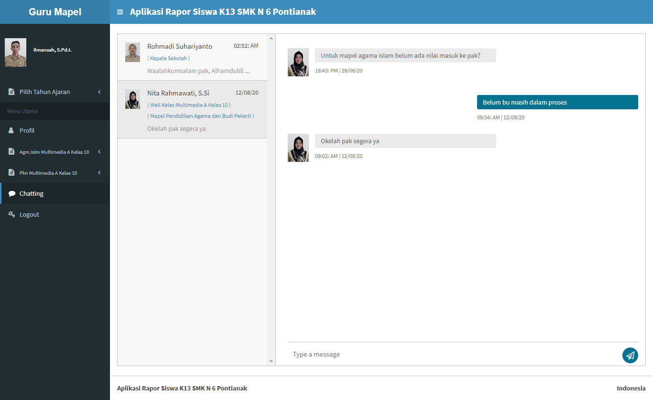

**Gambar 4.48** Tampilan Menu *Chatting* Guru Mapel

Halaman menu *chatting* merupakan menu untuk guru mapel berkomunikasi dengan wali kelas ataupun kepala sekolah mengenai nilai mata pelajaran siswa yang diampu oleh guru tersebut.

1. Kirim Pesan ke Wali Kelas

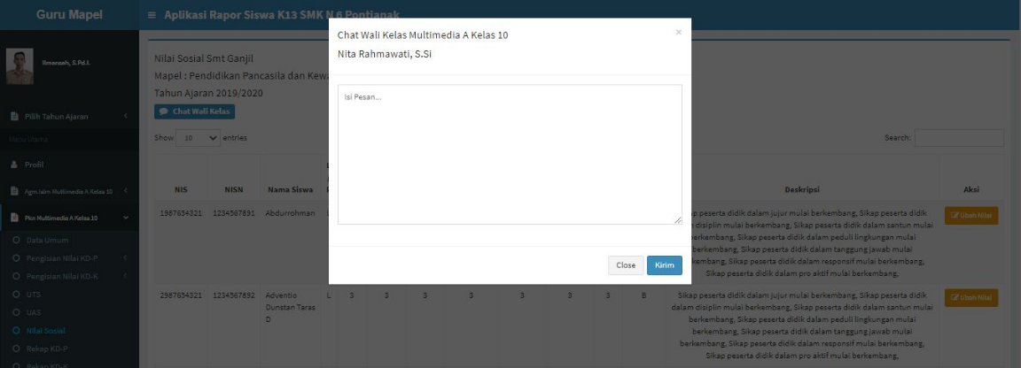

**Gambar 4.49** Tampilan Kirim Pesan ke Wali Kelas (Guru Mapel)

Gambar 4.49 merupakan tampilan kirim pesan ke wali kelas. Pada *form* ini guru mapel mengirim pesan ke wali kelas mengenai hal-hal yang berkaitan dengan siswa pada mata pelajaran yang diampu oleh guru tersebut. *Form* ini ada disemua menu yaitu di pengisian nilai KD-P, pengisian nilai KD-K, UTS, UAS, nilai spiritual, nilai sosial, rekap KD-P, rekap KD-K, dan nila rapor. Jika guru mapel merupakan wali kelas di jurusan dan kelas tersebut maka *form* ini tidak akan tampil disemua menu.

### Antarmuka Wali Kelas

Merupakan halaman yang tampil setelah pengguna berhasil *login* sebagai wali kelas. Pada halaman *dashboard* wali kelas menampilkan dua belas menu utama yaitu profil, siswa, leger, sikap spiritual dan sosial, nilai pengetahuan & keterampilan, praktek kerja lapangan, ekstrakurikuler, prestasi, kehadiran, catatan, rapor dan *chatting*.

#### Menu Profil Wali Kelas

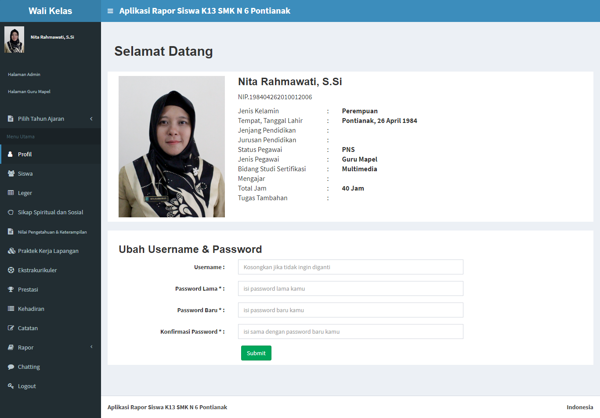

**Gambar 4.50** Tampilan Menu Profil Wali Kelas

Menu profil merupakan menu yang pertama tampil saat wali kelas berhasil *login*. Pada menu profil menampilkan profil wali kelas dan fitur untuk mengelola data akun yaitu ubah *username* dan *password*.

#### Menu Siswa (Wali Kelas)

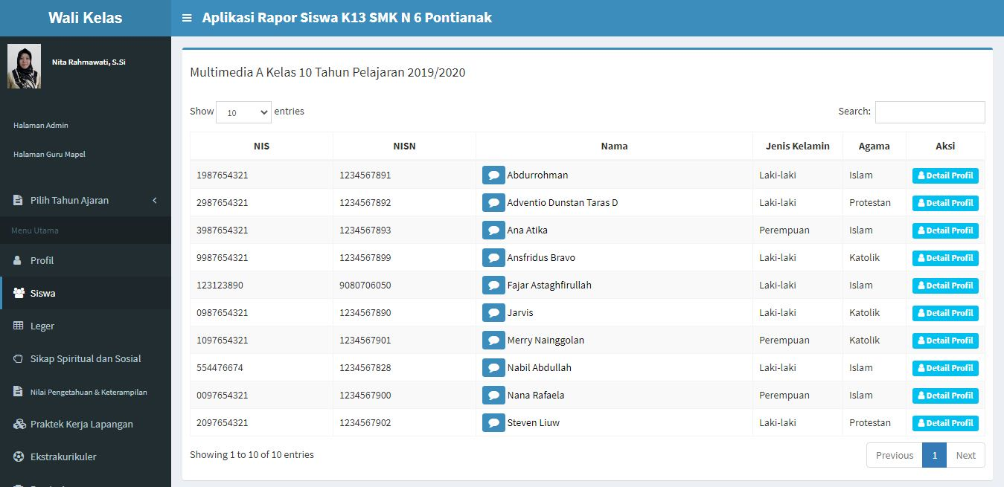

**Gambar 4.51** Tampilan Menu Siswa (Wali Kelas)

Gambar 4.51 merupakan tampilan menu siswa, halaman siswa menampilkan daftar nama siswa yang ada di jurusan dan kelas tersebut. Pada halaman siswa ini juga terdapat fitur detail profil siswa dan kirim pesan ke orang tua siswa.

1. Detail Profil Siswa

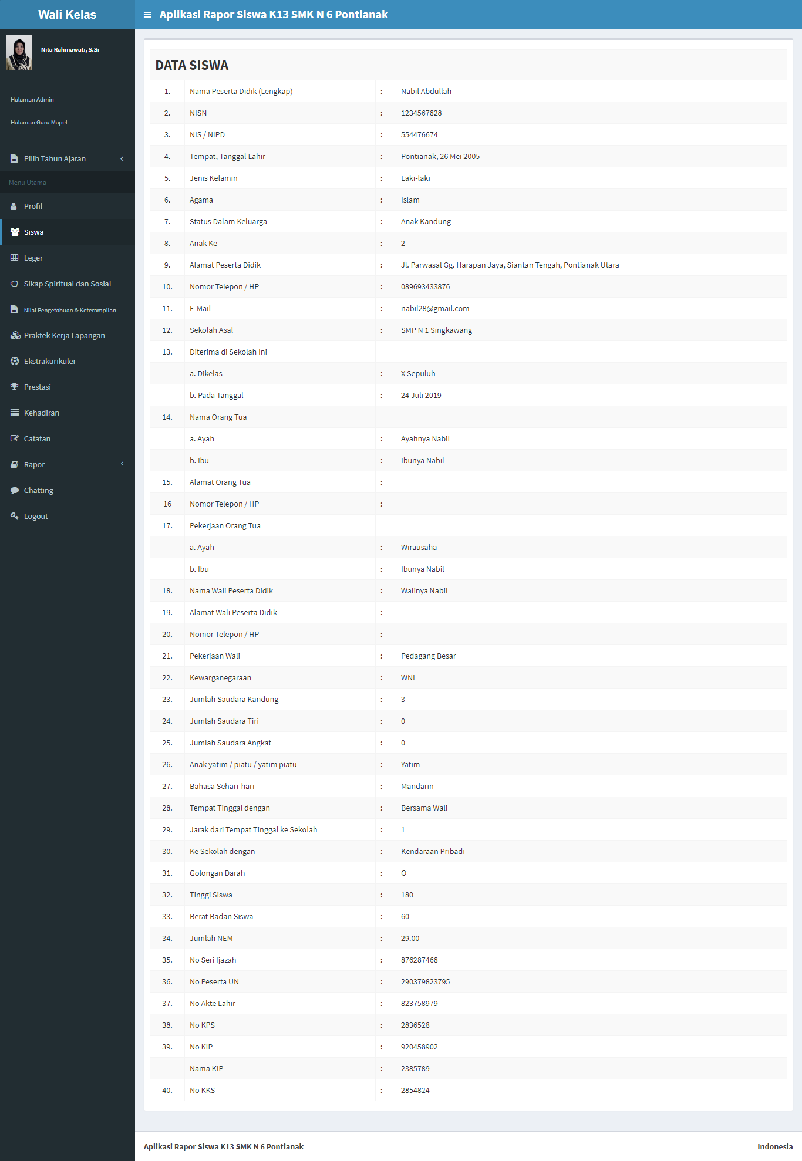

**Gambar 4.52** Tampilan Detail Profil Siswa (Wali Kelas)

Gambar 4.52 merupakan tampilan detail profil siswa. Pada halaman ini menampilkan semua data profil masing-masing siswa.

1. Kirim Pesan ke Orang Tua Siswa

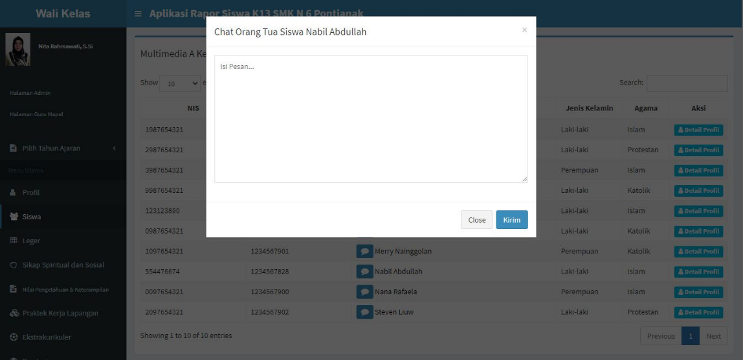

**Gambar 4.53** Tampilan Kirim Pesan ke Orang Tua Siswa

Gambar 4.53 merupakan tampilan kirim pesan ke orang tua siswa, untuk menampilkan *form* ini wali kelas terlebih dahulu menekan *icon chat* yang ada dikolom nama siswa. Pada *form* ini wali kelas bisa mengirim pesan ke masing-masing orang tua siswa mengenai hal-hal yang berkaitan dengan siswa di sekolah.baik itu nilai mata pelajaran, kehadiran ataupun sikap siswa di sekolah.

#### Menu Leger (Wali Kelas)

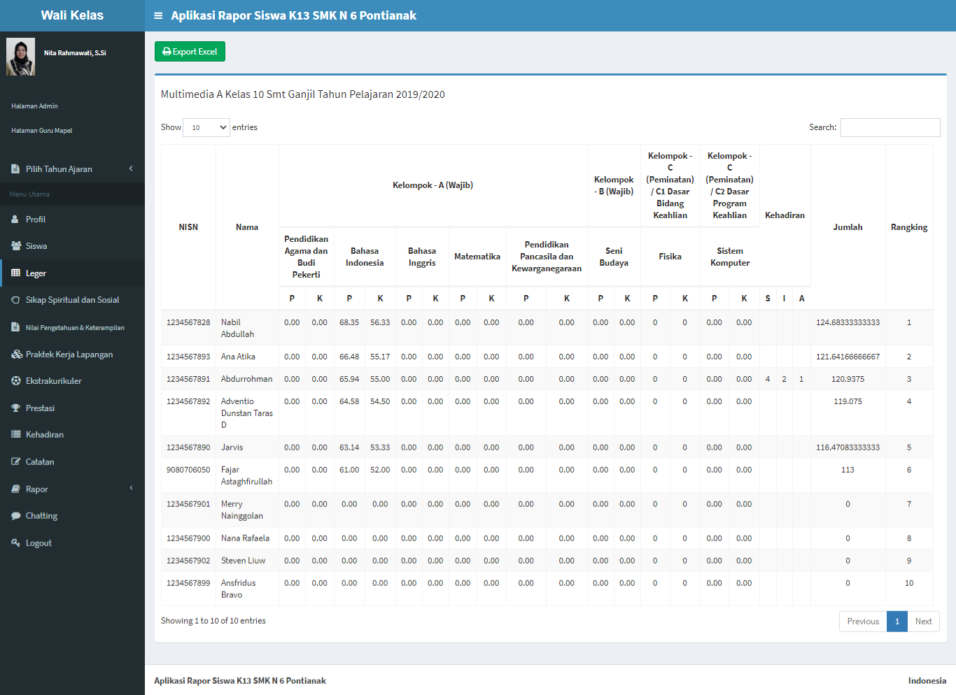

**Gambar 4.54** Tampilan Menu Leger (Wali Kelas)

Gambar 4.54 merupakan tampilan menu leger, halaman leger menampilkan daftar perekapan nilai rapor pengetahuan dan nilai rapor keterampilan setiap siswa disemua mata pelajaran, data kehadiran, jumlah nilai dan rangking siswa. Pada halaman leger ini juga terdapat fitur cetak leger kedalam bentuk *microsoft excel*.

#### Menu Sikap Spiritual dan Sosial

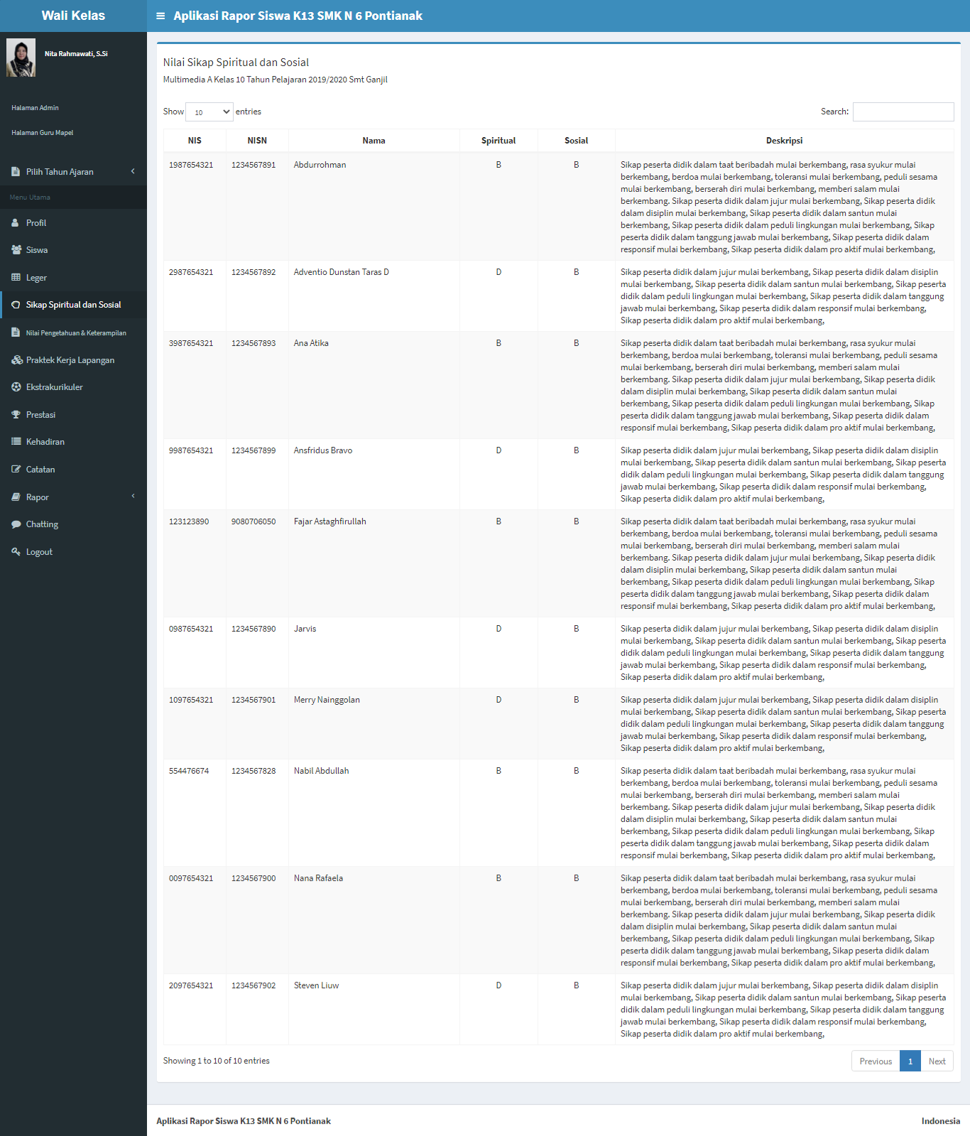

**Gambar 4.55** Tampilan Menu Sikap Spiritual dan Sosial (Wali Kelas)

Gambar 4.55 merupakan tampilan menu sikap spiritual dan sosial, halaman ini menampilkan daftar nilai spiritual dan nilai sosial beserta deskripsinya untuk semua siswa yang ada di jurusan dan kelas tersebut.

#### Menu Nilai Pengetahuan dan Keterampilan

Halaman menu nilai pengetahuan dan keterampilan menampilkan informasi berupa nilai pengetahuan dan keterampilan masing-masing siswa disemua KD beserta nilai rapor pengetahuan dan keterampilan. Pada menu ini dibagi menjadi tiga sub menu yaitu Nilai KD-P, Nilai KD-K dan Nilai Rapor.

1. Menu Nilai KD-P

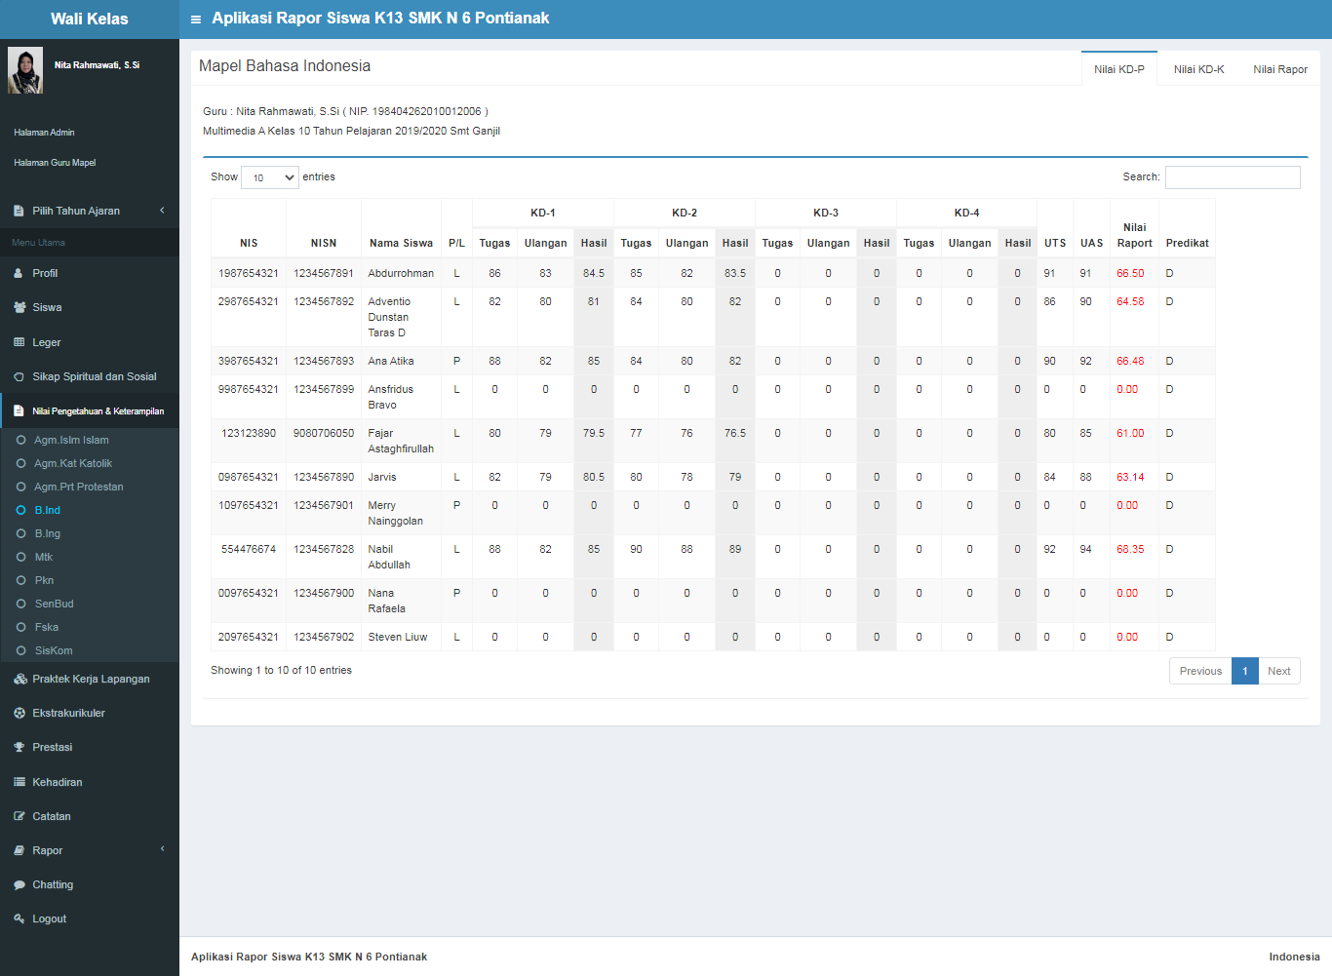

**Gambar 4.56** Tampilan Menu Nilai KD-P (Wali Kelas)

Gambar 4.56 merupakan tampilan menu nilai KD-P. Pada halaman ini menampilkan nilai pengetahuan disemua KD-P, nilai UTS, nilai UAS dan nilai rapor pengetahuan beserta predikatnya untuk masing-masing siswa.

1. Menu Nilai KD-K

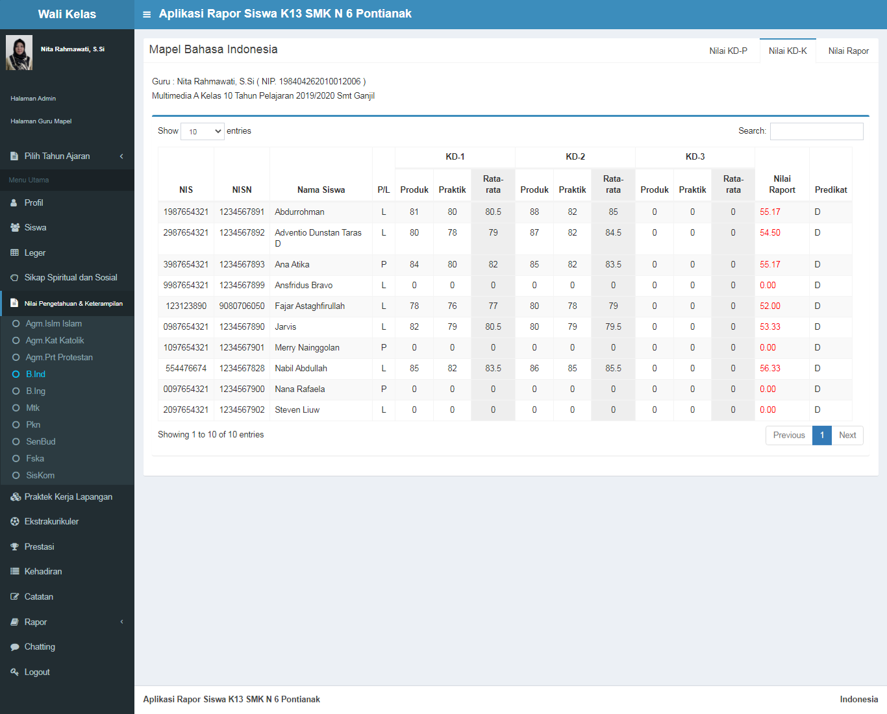

**Gambar 4.57** Tampilan Menu Nilai KD-K (Wali Kelas)

Gambar 4.57 merupakan tampilan menu nilai KD-K. Pada halaman ini menampilkan nilai keterampilan disemua KD-K, dan nilai rapor keterampilan beserta predikatnya untuk masing-masing siswa.

1. Menu Nilai Rapor

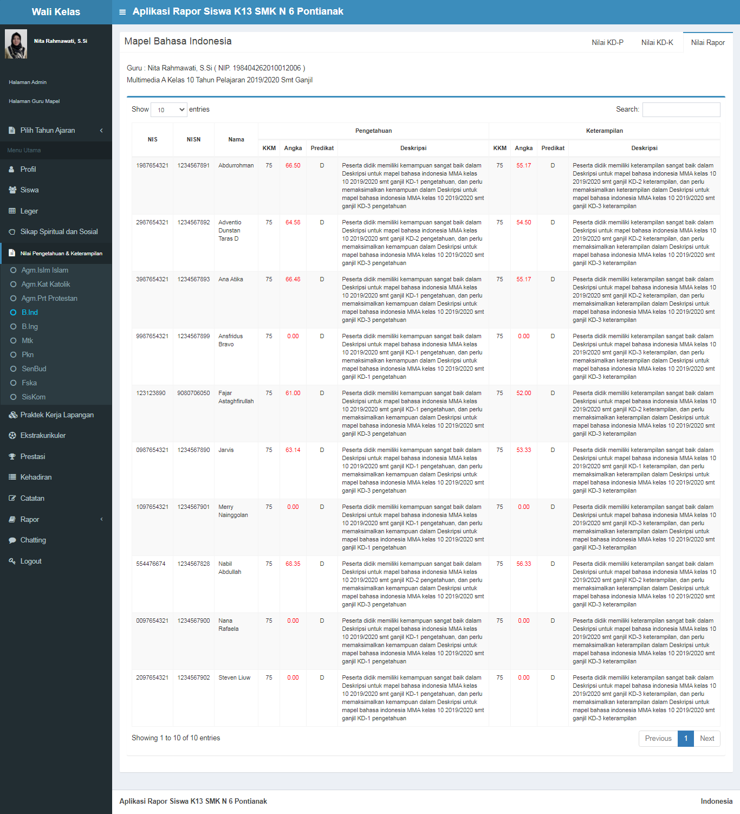

**Gambar 4.58** Tampilan Menu Nilai Rapor (Wali Kelas)

Gambar 4.58 merupakan tampilan menu nilai rapor. Pada halaman ini menampilkan nilai rapor pengetahuan dan nilai rapor keterampilan beserta predikat dan deskripsinya untuk masing-masing siswa.

1. Kirim Pesan ke Guru Mapel

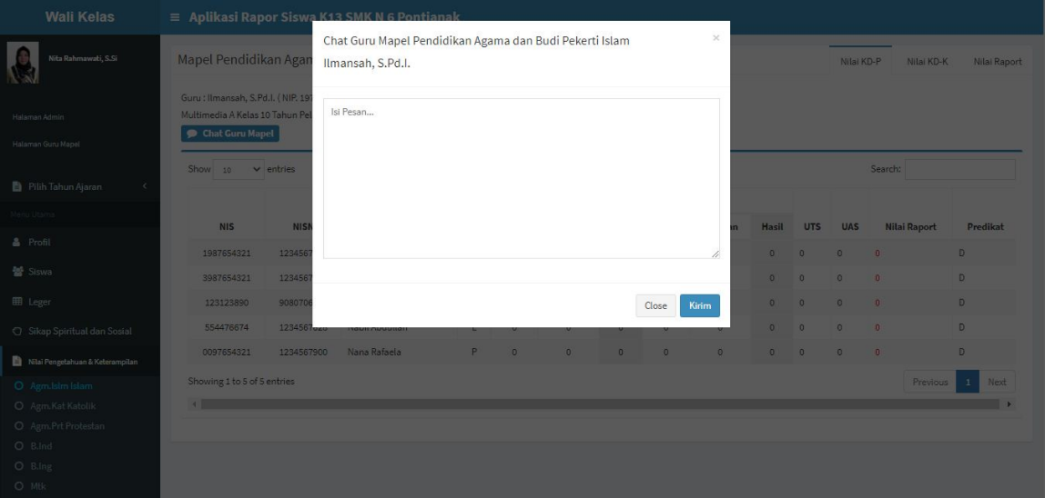

**Gambar 4.59** Tampilan Kirim Pesan ke Guru Mapel (Wali Kelas)

Gambar 4.59 merupakan tampilan kirim pesan ke guru mapel. Pada *form* ini wali kelas mengirim pesan ke guru mapel mengenai nilai mata pelajaran siswa. *Form* ini ada disemua sub menu nilai pengetahuan dan keterampilan jika wali kelas bukan pengampu mata pelajaran tersebut.

#### Menu Praktek Kerja Lapangan

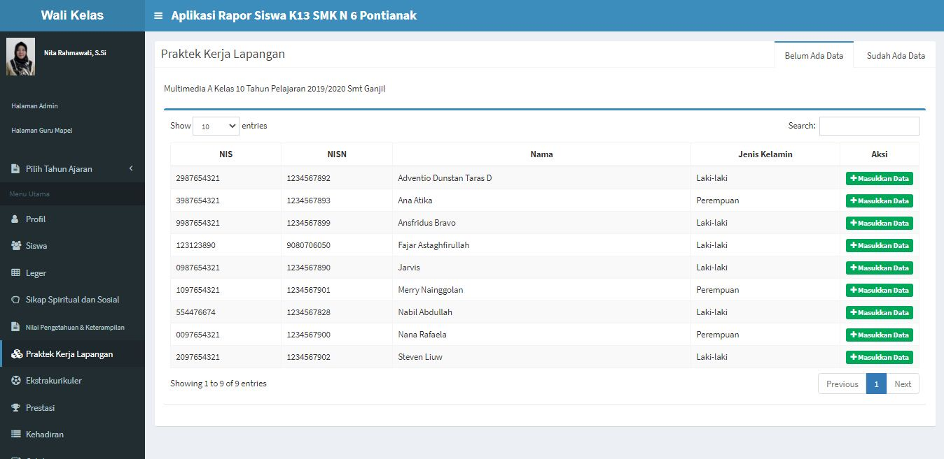

**Gambar 4.60** Tampilan Menu Praktek Kerja Lapangan (Wali Kelas)

Gambar 4.60 merupakan tampilan menu praktek kerja lapangan. Pada menu ini dibagi menjadi dua sub menu yaitu belum ada data dan sudah ada data, untuk menu belum ada data menampilkan daftar nama siswa yang belum diisi data praktek kerja lapangannya oleh wali kelas dan jika wali kelas sudah mengisi data praktek kerja lapangan maka data akan tampil di menu sudah ada data dan nama siswa yang sudah diisi data praktek kerja lapangannya oleh wali kelas tidak akan tampil di menu belum ada data. Pada menu belum ada data terdapat fitur masukkan data dan dengan dibaginya dua sub menu yaitu belum ada data dan sudah ada data memudahkan wali kelas dalam melihat siapa saja siswa yang sudah dimasukkan data dan belum dimasukkan data praktek kerja lapangannya.

1. *Input* Data Praktek Kerja Lapangan

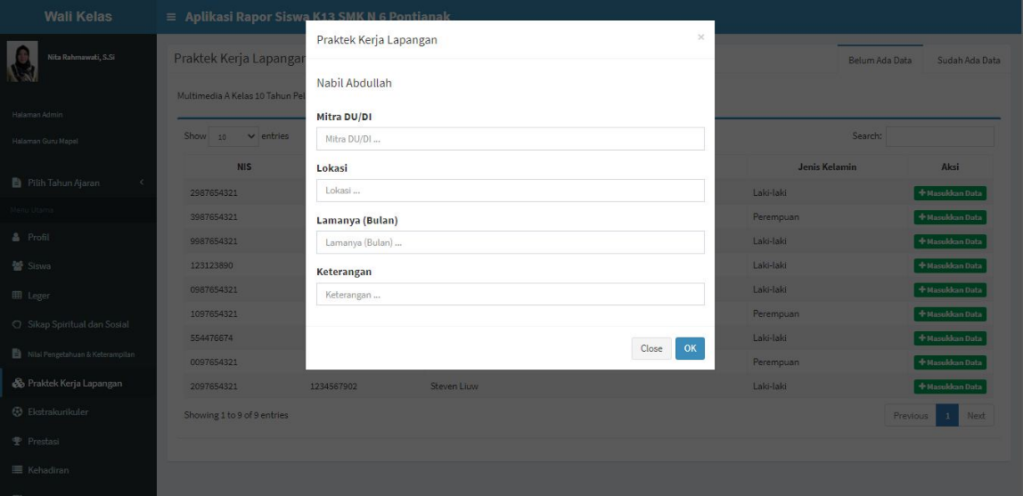

**Gambar 4.61** Tampilan *Input* Data Praktek Kerja Lapangan

Gambar 4.61 merupakan tampilan *input* data praktek kerja lapangan, pada *form* ini wali kelas menginputkan data praktek kerja lapangan untuk masing-masing siswanya. Jika data berhasil diinput maka data akan tampil dihalaman menu sudah ada data pada gambar 4.62.

1. Tampil Data Praktek Kerja Lapangan

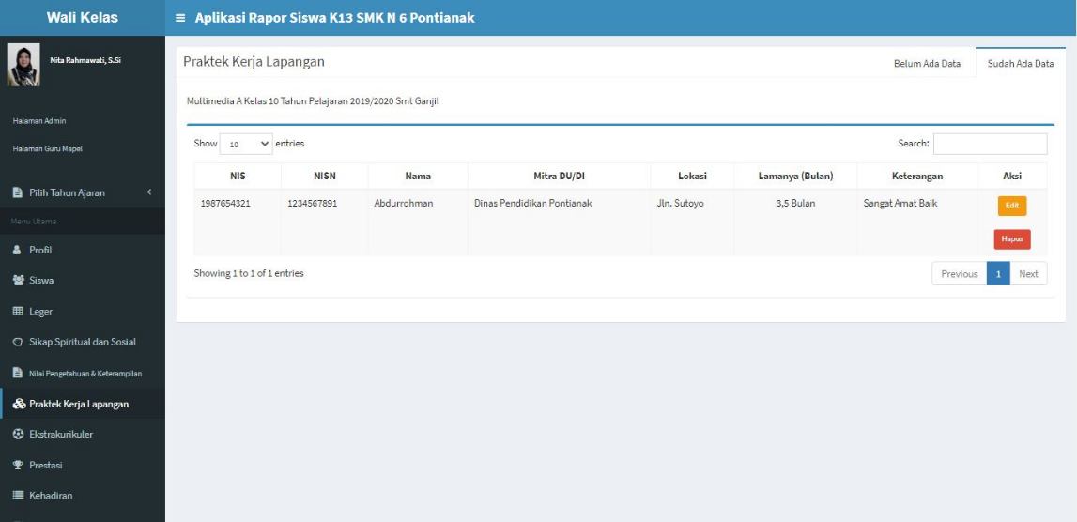

**Gambar 4.62** TampilanData Praktek Kerja Lapangan (Wali Kelas)

Gambar 4.62 merupakan tampilan data praktek kerja lapangan pada menu sudah ada data. Halaman ini menampilkan data praktek kerja lapangan siswa yang sudah diinputkan oleh wali kelas yaitu mitra DU/DI, lokasi, lamanya dan keterangan. Pada halaman ini terdapat fitur edit dan hapus data.

1. *Edit* Data Praktek Kerja Lapangan

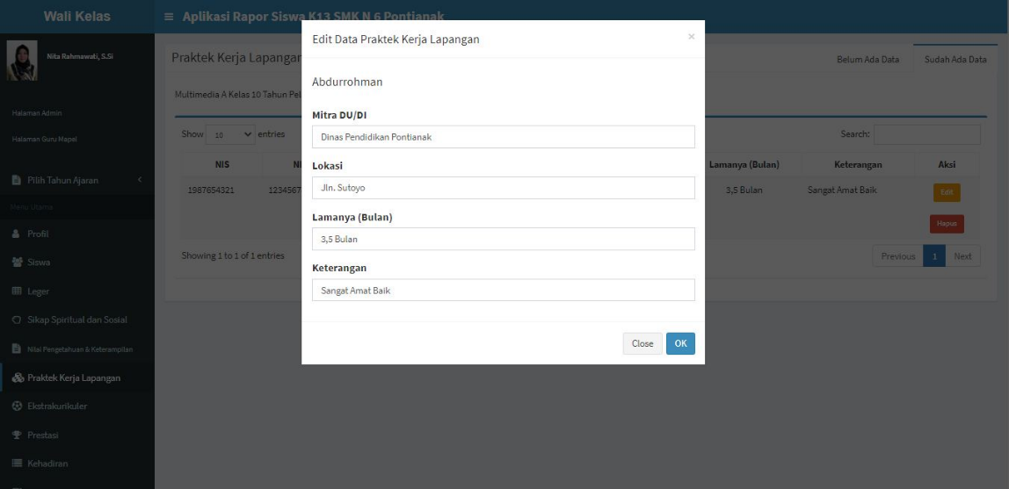

**Gambar 4.63** Tampilan *Edit* Data Praktek Kerja Lapangan

Gambar 4.63 merupakan tampilan *edit* data praktek kerja lapangan, untuk menampilkan menu *edit* data praktek kerja lapangan wali kelas terlebih dahulu menekan tombol edit yang ada dikolom aksi pada menu sudah ada data. Pada form *edit* data praktek kerja lapangan data yang bisa diubah yaitu mitra DU/DI, lokasi, lamanya dan keterangan.

#### Menu Ekstrakurikuler

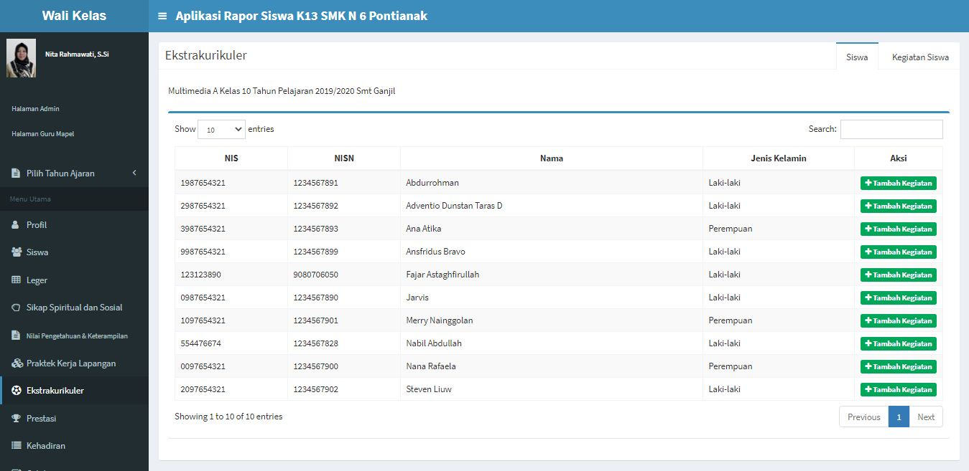

**Gambar 4.64** Tampilan Menu Ekstrakurikuler (Wali Kelas)

Gambar 4.64 merupakan tampilan menu ekstrakurikuler. Pada menu ini dibagi menjadi dua sub menu yaitu siswa dan kegiatan siswa, untuk menu siswa menampilkan daftar nama siswa dan terdapat fitur untuk tambah kegiatan siswa untuk menu kegiatan siswa menampilkan kegiatan ekstrakurikuler masing-masing siswa. Pada menu ekstrakurikuler ini siswa dapat memiliki lebih dari satu kegiatan ekstrakurikuler.

1. *Input* Data Ekstrakurikuler

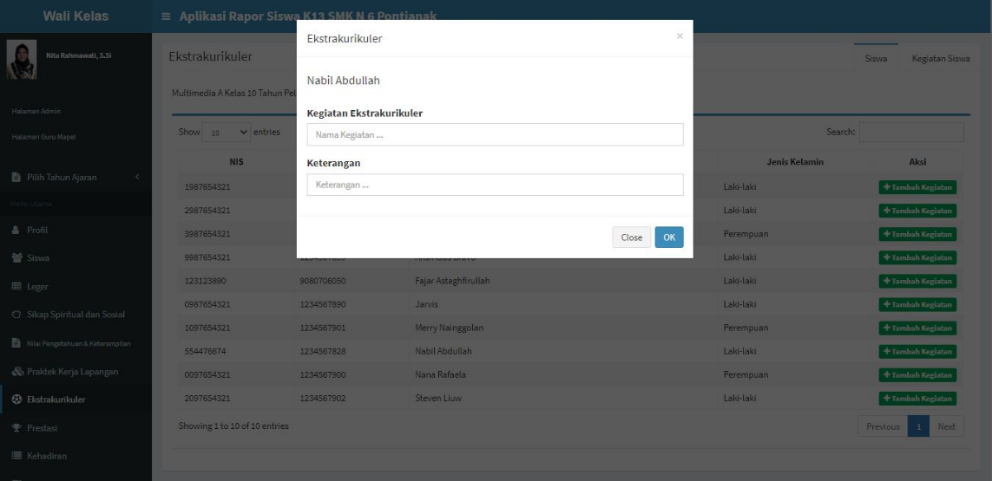

**Gambar 4.65** Tampilan *Input* Data Ekstrakurikuler

Gambar 4.65 merupakan tampilan *input* data ekstrakurikuler, pada *form* ini wali kelas menginputkan data ekstrakurikuler untuk masing-masing siswanya. Jika data berhasil diinput maka data akan tampil dihalaman menu kegiatan siswa pada gambar 4.66.

1. Tampil Data Ekstrakurikuler

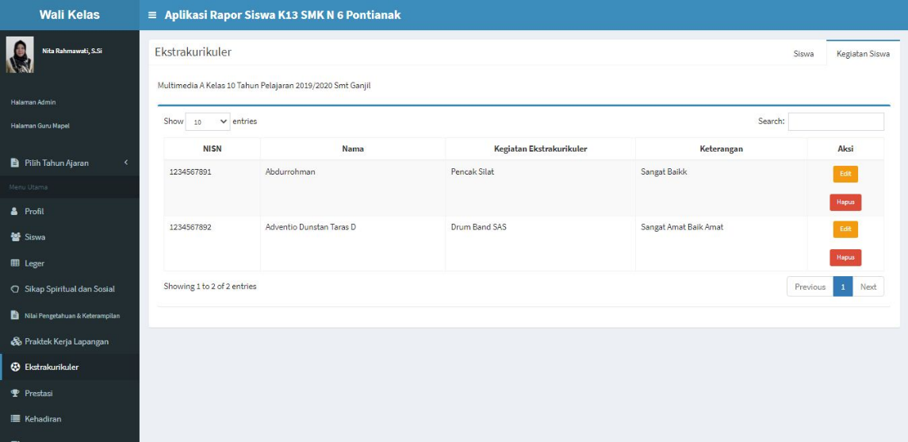

**Gambar 4.66** TampilanData Ekstrakurikuler (Wali Kelas)

Gambar 4.66 merupakan tampilan data ekstrakurikuler pada menu kegiatan siswa. Halaman ini menampilkan data ekstrakurikuler siswa yang sudah diinputkan oleh wali kelas yaitu nama kegiatan ekstrakurikuler dan keterangan. Pada halaman ini terdapat fitur edit dan hapus data.

1. *Edit* Data Ekstrakurikuler

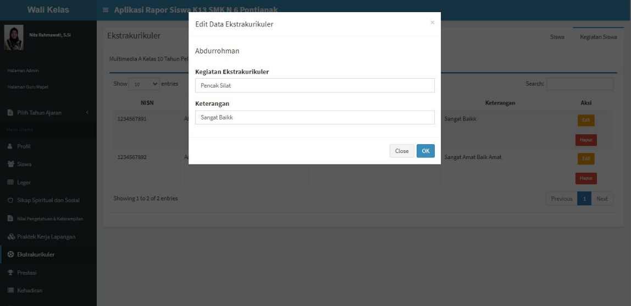

**Gambar 4.67** Tampilan *Edit* Data Ekstrakurikuler

Gambar 4.67 merupakan tampilan *edit* data ekstrakurikuler, untuk menampilkan menu *edit* data ekstrakurikuler wali kelas terlebih dahulu menekan tombol edit yang ada dikolom aksi pada menu kegiatan siswa. Pada form *edit* data ekstrakurikuler data yang bisa diubah yaitu nama kegiatan ekstrakurikuler dan keterangan.

#### Menu Prestasi

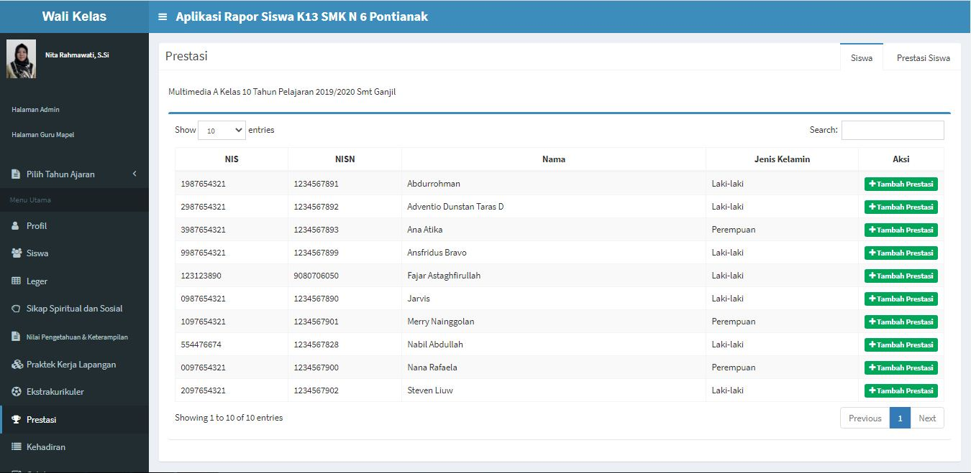

**Gambar 4.68** Tampilan Menu Prestasi (Wali Kelas)

Gambar 4.68 merupakan tampilan menu prestasi. Pada menu ini dibagi menjadi dua sub menu yaitu siswa dan prestasi siswa, untuk menu siswa menampilkan daftar nama siswa dan terdapat fitur untuk tambah prestasi siswa untuk menu prestasi siswa menampilkan prestasi masing-masing siswa. Pada menu prestasi ini siswa dapat memiliki lebih dari satu prestasi dalam satu semester.

1. *Input* Data Pretsasi

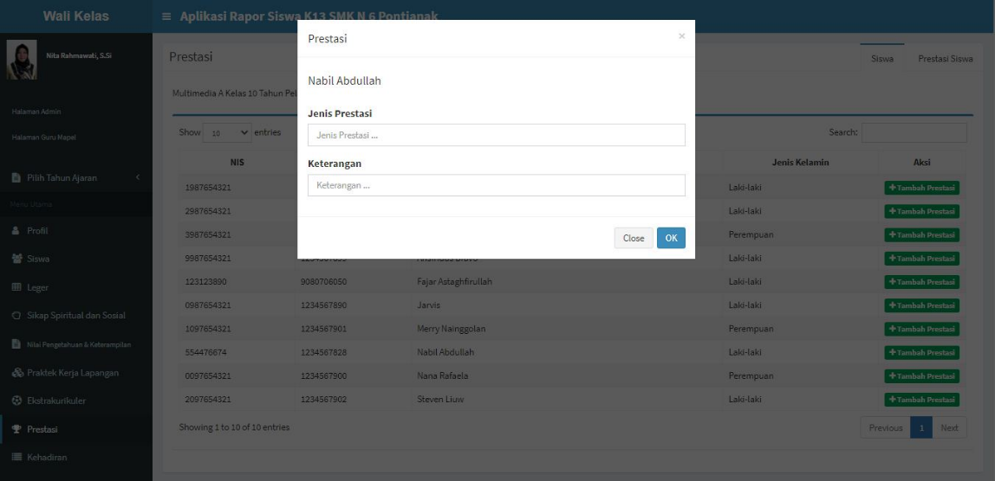

**Gambar 4.69** Tampilan *Input* Data Prestasi

Gambar 4.69 merupakan tampilan *input* data prestasi, pada *form* ini wali kelas menginputkan data prestasi untuk masing-masing siswanya. Jika data berhasil diinput maka data akan tampil dihalaman menu prestasi siswa pada gambar 4.70.

1. Tampil Data Prestasi

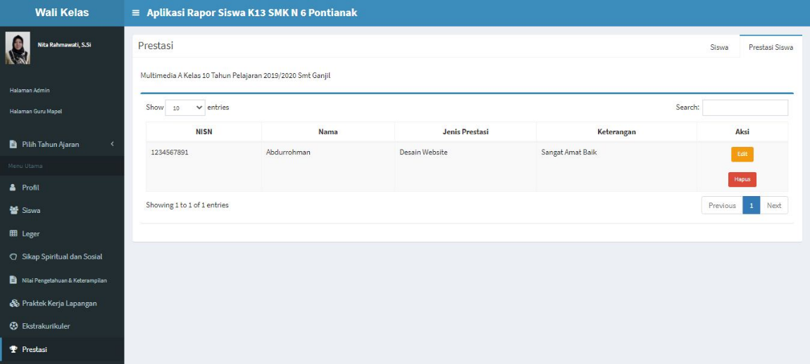

**Gambar 4.70** TampilanData Prestasi (Wali Kelas)

Gambar 4.70 merupakan tampilan data prestasi pada menu prestasi siswa. Halaman ini menampilkan data prestasi siswa yang sudah diinputkan oleh wali kelas yaitu nama jenis prestasi dan keterangan. Pada halaman ini terdapat fitur edit dan hapus data.

1. *Edit* Data Prestasi

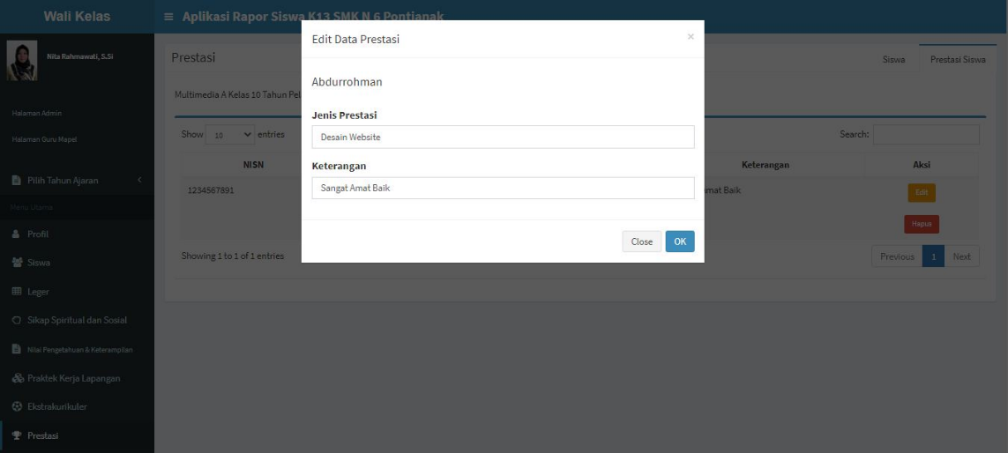

**Gambar 4.71** Tampilan *Edit* Data Prestasi

Gambar 4.71 merupakan tampilan *edit* data prestasi, untuk menampilkan menu *edit* data prestasi wali kelas terlebih dahulu menekan tombol edit yang ada dikolom aksi pada menu prestasi siswa. Pada form *edit* data prestasi data yang bisa diubah yaitu nama jenis prestasi dan keterangan.

#### Menu Kehadiran

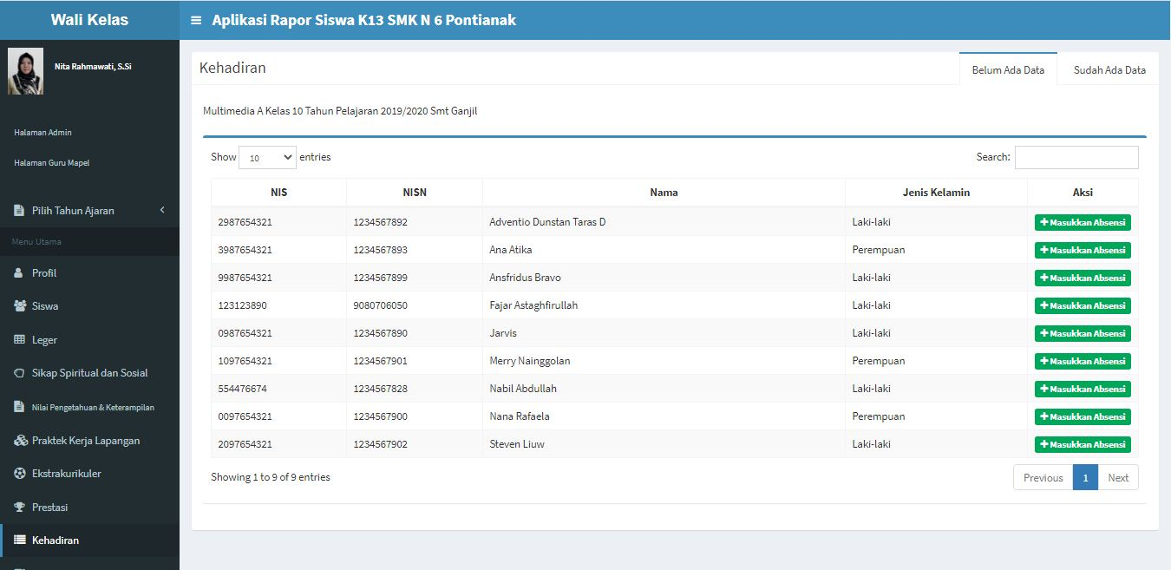

**Gambar 4.72** Tampilan Menu Kehadiran (Wali Kelas)

Gambar 4.72 merupakan tampilan menu kehadiran. Pada menu ini dibagi menjadi dua sub menu yaitu belum ada data dan sudah ada data, untuk menu belum ada data menampilkan daftar nama siswa yang belum diisi data kehadirannya oleh wali kelas dan jika wali kelas sudah mengisi data kehadiran maka data akan tampil di menu sudah ada data dan nama siswa yang sudah diisi data kehadirannya oleh wali kelas tidak akan tampil di menu belum ada data. Pada menu belum ada data terdapat fitur masukkan data dan dengan dibaginya dua sub menu yaitu belum ada data dan sudah ada data memudahkan wali kelas dalam melihat siapa saja siswa yang sudah dimasukkan data dan belum dimasukkan data kehadirannya.

1. *Input* Data Kehadiran

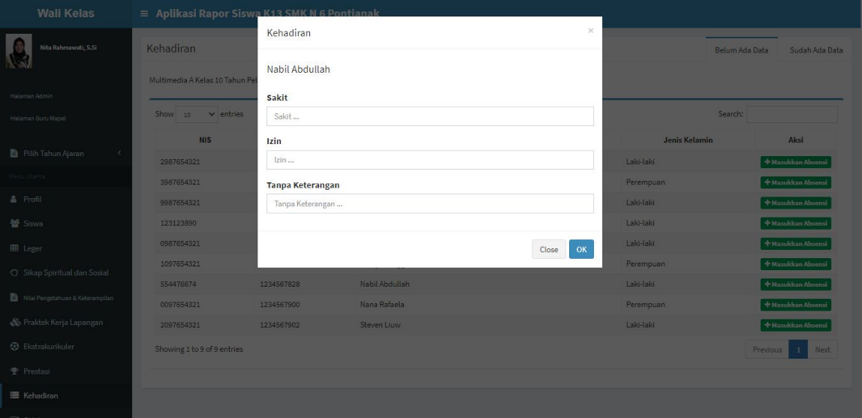

**Gambar 4.73** Tampilan *Input* Data Kehadiran

Gambar 4.73 merupakan tampilan *input* data kehadiran, pada *form* ini wali kelas menginputkan data kehadiran untuk masing-masing siswanya. Jika data berhasil diinput maka data akan tampil dihalaman menu sudah ada data pada gambar 4.74.

1. Tampil Data Kehadiran

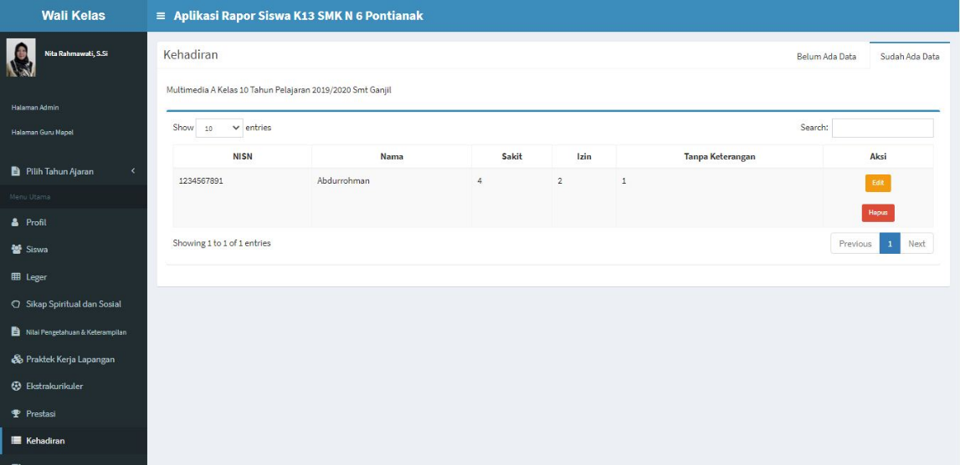

**Gambar 4.74** TampilanData Kehadiran (Wali Kelas)

Gambar 4.74 merupakan tampilan data kehadiran pada menu sudah ada data. Halaman ini menampilkan data kehadiran siswa yang sudah diinputkan oleh wali kelas yaitu sakit, izin dan tanpa keterangan. Pada halaman ini terdapat fitur edit dan hapus data.

1. *Edit* Data Kehadiran

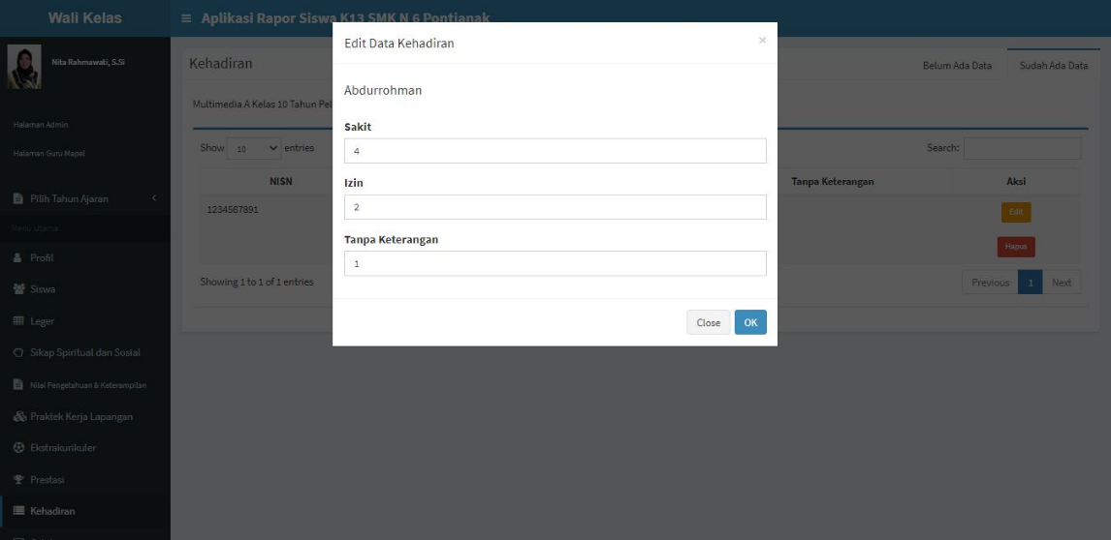

**Gambar 4.75** Tampilan *Edit* Data Kehadiran

Gambar 4.75 merupakan tampilan *edit* data kehadiran, untuk menampilkan menu *edit* data kehadiran wali kelas terlebih dahulu menekan tombol edit yang ada dikolom aksi pada menu sudah ada data. Pada form *edit* data kehadiran data yang bisa diubah yaitu sakit, izin dan tanpa keterangan.

#### Menu Catatan

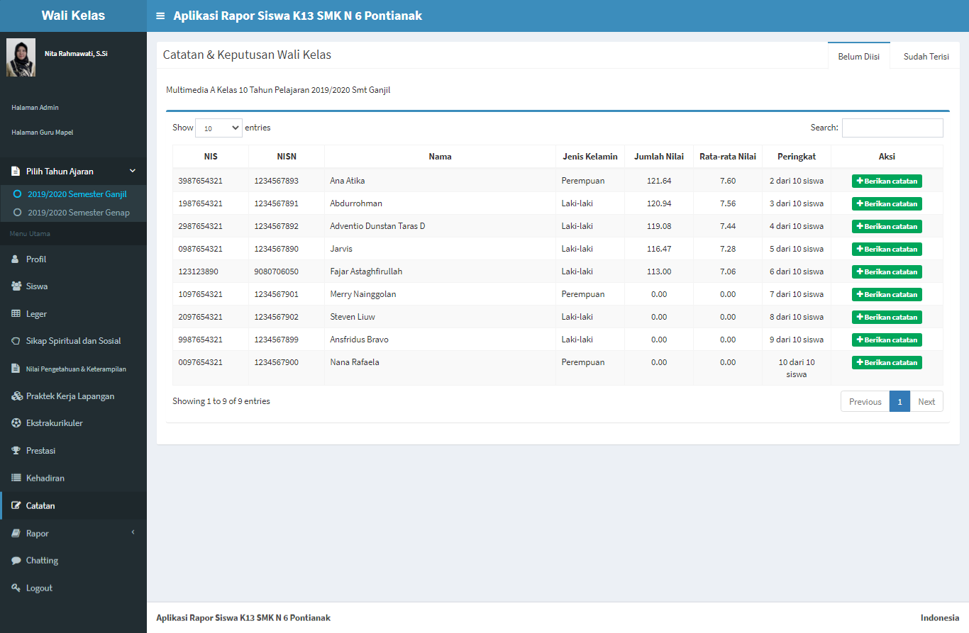

**Gambar 4.76** Tampilan Menu Catatan Wali Kelas

Gambar 4.76 merupakan tampilan menu catatan. Pada menu ini dibagi menjadi dua sub menu yaitu belum diisi dan sudah terisi, untuk menu belum diisi menampilkan daftar nama siswa yang belum diisi catatan oleh wali kelas dan jika wali kelas sudah mengisi catatan maka data akan tampil di menu sudah terisi dan nama siswa yang sudah diisi data catatannya oleh wali kelas tidak akan tampil di menu belum diisi. Ada perbedaan fitur pada menu catatan untuk semeter ganjil dan semester genap, untuk menu belum diisi pada semester ganjil terdapat fitur berikan catatan untuk siswa dan pada semester genap terdapat fitur berikan catatan dan keputusan kenaikan kelas siswa.

1. Input Data Catatan Semester Ganjil

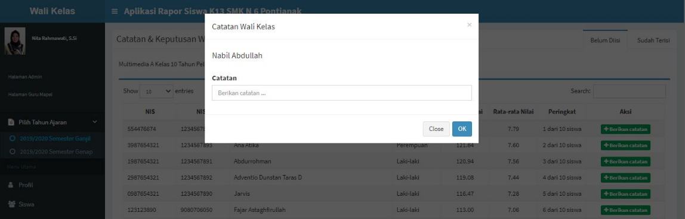

**Gambar 4.77** Tampilan *Input* Data Catatan Semester Ganjil

Gambar 4.77 merupakan tampilan *input* data catatan wali kelas pada semester ganjil, pada *form* ini wali kelas menginputkan catatan untuk masing-masing siswanya. Jika catatan berhasil diinput maka akan tampil dihalaman menu sudah terisi pada gambar 4.79.

1. Input Data Catatan dan Keputusan Semster Genap

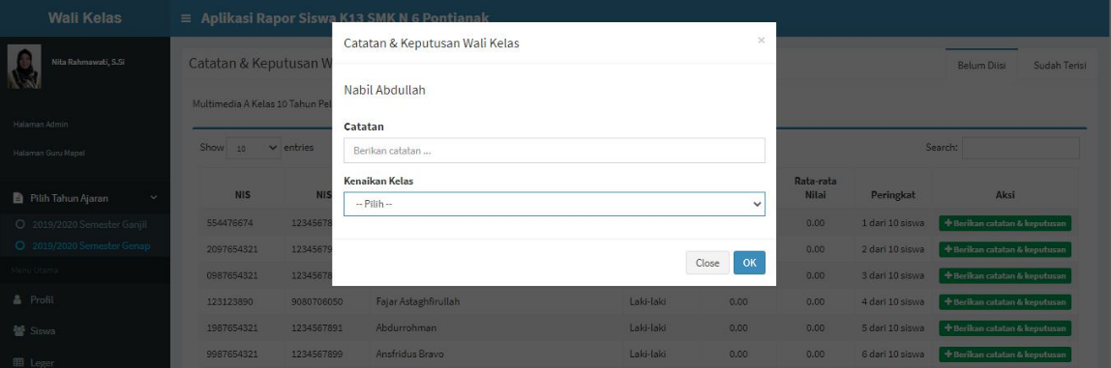

**Gambar 4.78** Tampilan *Input* Data Catatan & Keputusan Smt Genap

Gambar 4.78 merupakan tampilan *input* data catatan wali kelas dan keputusan kenaikan kelas siswa pada semester genap, pada *form* ini wali kelas menginputkan catatan dan keputusan kenaikan kelas untuk masing-masing siswanya. Jika berhasil diinput maka akan tampil dihalaman menu sudah terisi pada gambar 4.80. Dan jika siswa sudah ditentuka kenaikan kelasnya yaitu naik atau tinggal kelas maka data siswa tersebut otomatis akan masuk kedalam tahun ajaran selanjutnya.

1. Tampil Data Catatan Semester Ganjil

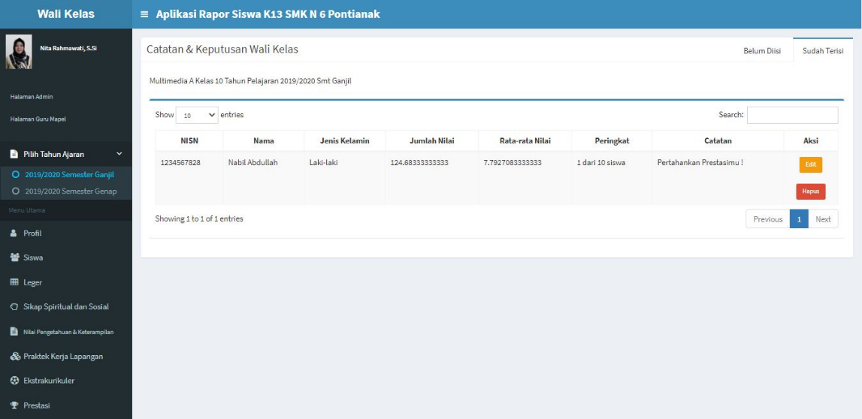

**Gambar 4.79** TampilanData Catatan Semester Ganjil

Gambar 4.79 merupakan tampilan data catatan wali kelas pada semester ganjil. Halaman ini menampilkan jumlah nilai, rata-rata nilai, peringkat dan catatan untuk masing-masing siswa. Pada halaman ini terdapat fitur edit dan hapus data.

1. Tampil Data Catatan Semester Genap

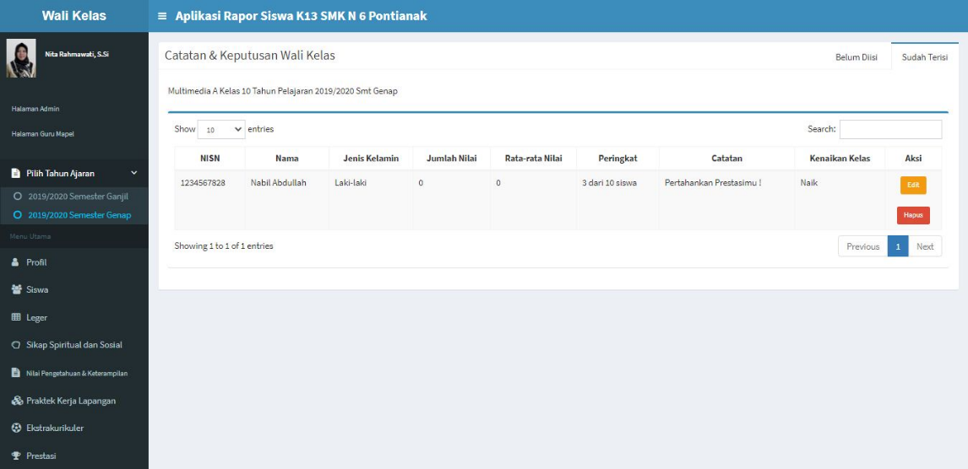

**Gambar 4.80** TampilanData Catatan Semester Genap

Gambar 4.80 merupakan tampilan data catatan wali kelas pada semester genap. Halaman ini menampilkan jumlah nilai, rata-rata nilai, peringkat, catatan dan kenaikan kelas untuk masing-masing siswa. Pada halaman ini terdapat fitur edit dan hapus data.

1. Edit Catatan Semester Ganjil

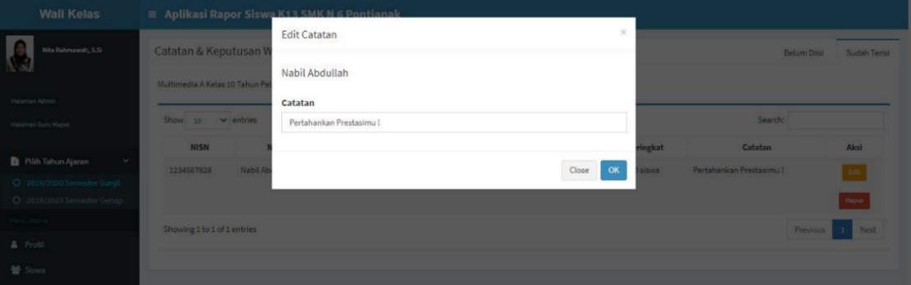

**Gambar 4.81** Tampilan *Edit* Catatan Semester Ganjil

Gambar 4.81 merupakan tampilan *edit* catatan wali kelas pada semester ganjil. Pada form *edit* catatan pada semester ganjil hanya terdapat satu kolom yaitu untuk *edit* catatan wali kelas.

1. Edit Catatan Semester Genap

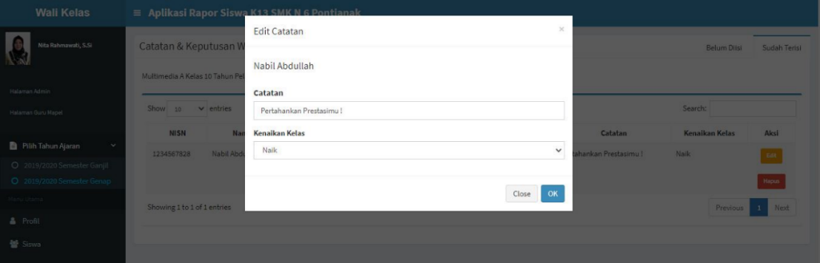

**Gambar 4.82** Tampilan *Edit* Catatan Semester Genap

Gambar 4.82 merupakan tampilan *edit* catatan wali kelas pada semester genap. Pada form *edit* catatan pada semester genap wali kelas dapat mengubah catatan dan keputusan kenaikan kelas siswa.

#### Menu Rapor (Wali Kelas)

Pada menu rapor dibagi menjadi dua sub menu yaitu halaman depan dan halaman isi. Untuk halaman depan merupakan *cover* rapor yang berisi profil SMK N 6 Pontianak dan profil dari siswa, untuk halaman isi merupakan laporan hasil belajar siswa selama satu semester yang berisi nilai rapor setiap mata pelajaran, praktek kerja lapangan, ekstrakurikuler, prestasi, kehadiran, dll.

1. Halaman Depan Rapor

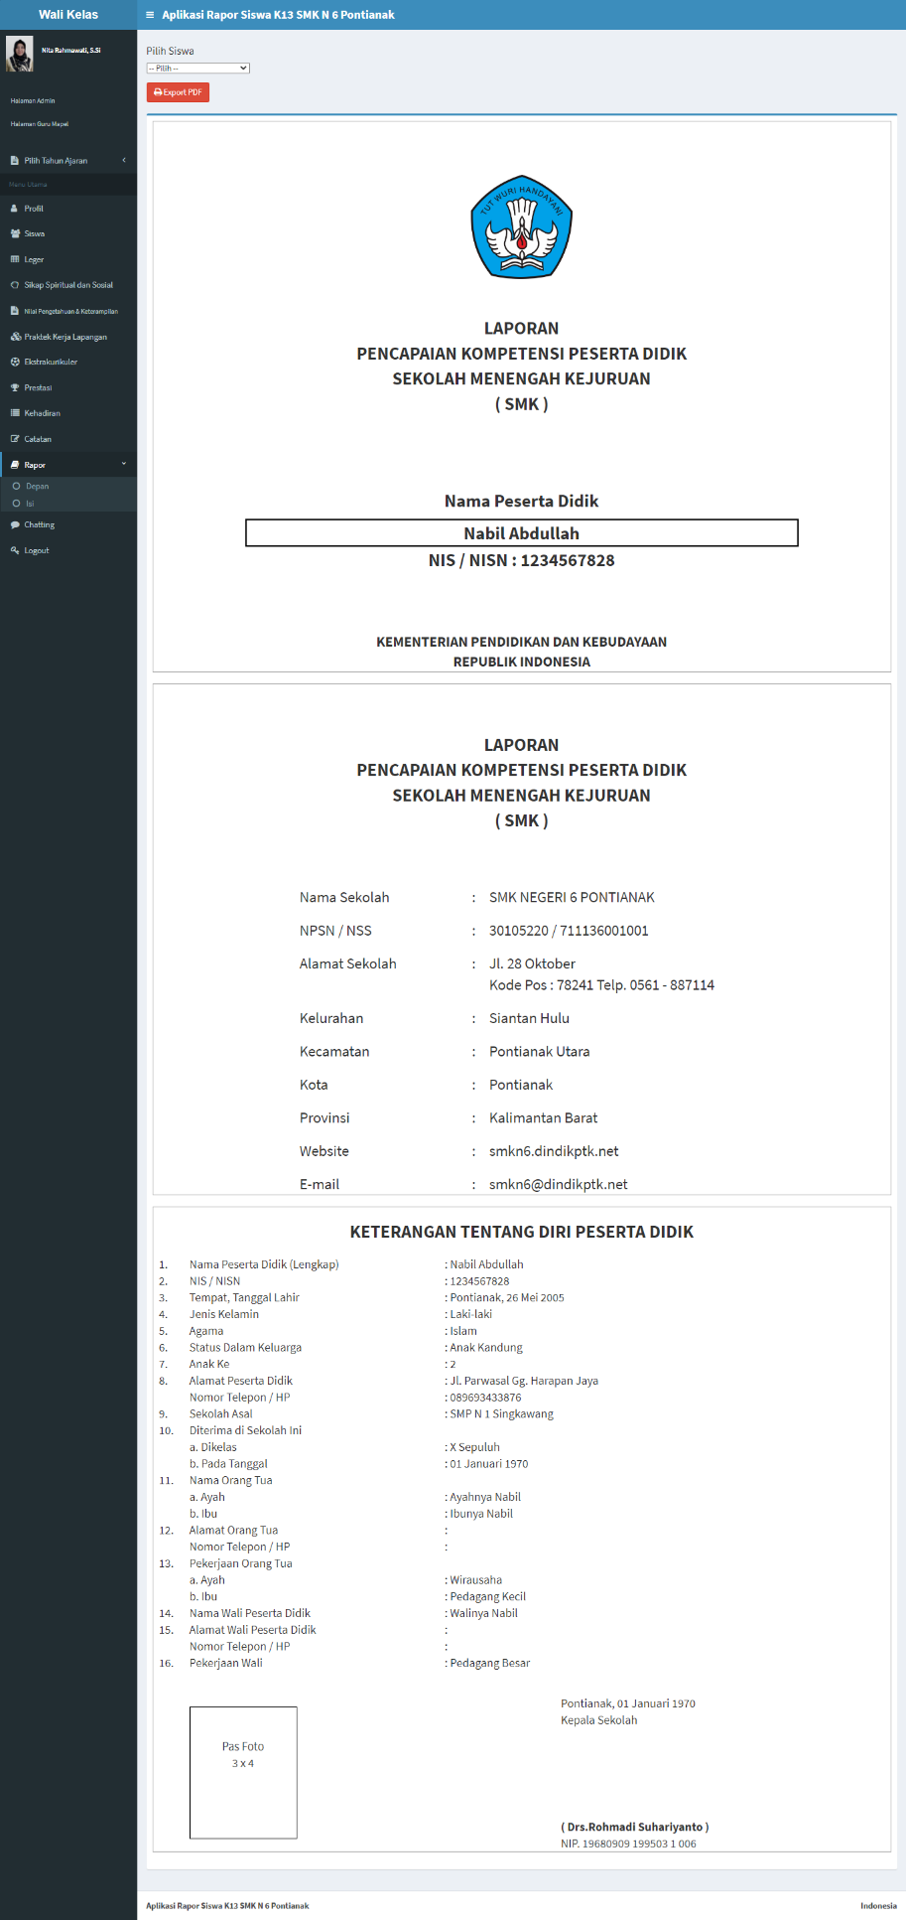

**Gambar 4.83** Tampilan Halaman Depan Rapor (Wali Kelas)

Gambar 4.83 merupakan tampilan depan rapor siswa. Halaman ini menampilkan profil SMK N 6 Pontianak dan profil dari siswa. Wali kelas juga bisa mencetak halaman ini menjadi *file* pdf.

1. Halaman Isi Rapor

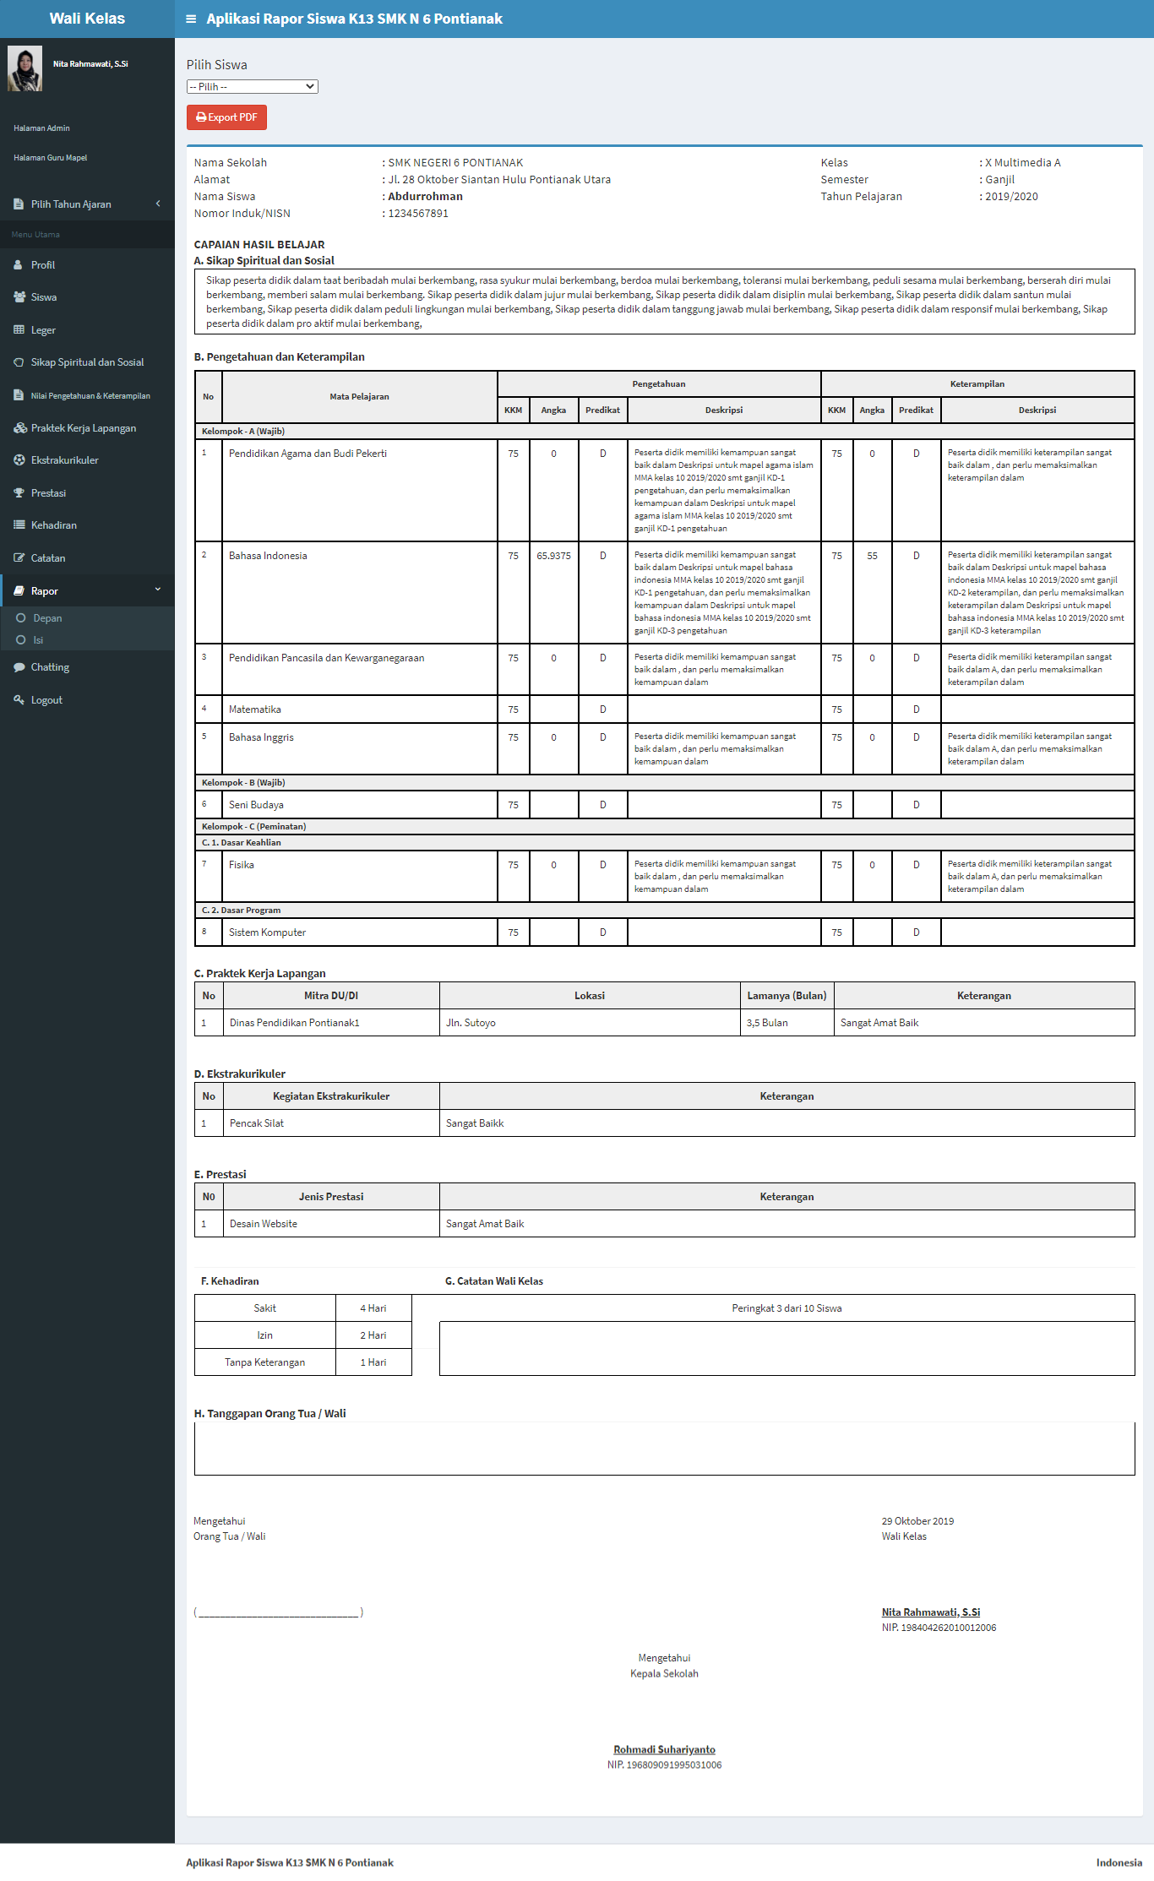

**Gambar 4.84** Tampilan Halaman Isi Rapor (Wali Kelas)

Gambar 4.84 merupakan tampilan isi rapor siswa. Halaman ini merupakan laporan hasil belajar siswa selama satu semester yang berisi nilai rapor setiap mata pelajaran, praktek kerja lapangan, ekstrakurikuler, prestasi, kehadiran, dll. Wali kelas juga bisa mencetak halaman ini menjadi *file* pdf.

#### Menu *Chatting* Wali Kelas

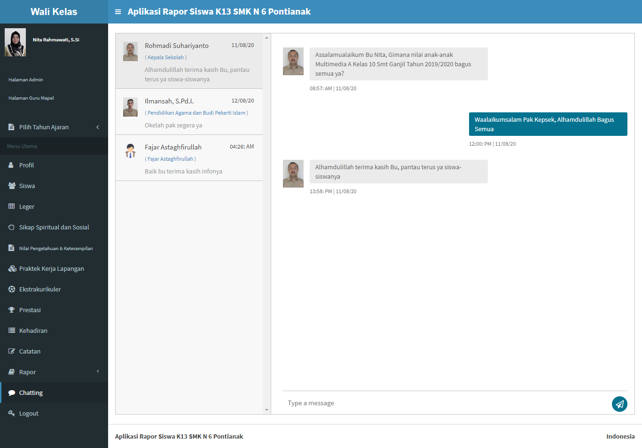

**Gambar 4.85** Tampilan Menu *Chatting* Wali Kelas

Halaman menu *chatting* merupakan menu untuk wali kelas berkomunikasi dengan guru mapel, kepala sekolah ataupun orang tua siswa mengenai nilai mata pelajaran siswa maupun kegiatan belajar siswa disekolah.

### Antarmuka Kepala Sekolah

Merupakan halaman yang tampil setelah pengguna berhasil *login* sebagai kepala sekolah. Pada halaman *dashboard* kepala sekolah menampilkan empat menu utama yaitu profil, jurusan yang ada di SMK N 6 Pontianak, alumni dan *chatting*. Untuk didalam menu jurusan terdapat tiga sub menu yaitu mapel, leger dan data rapor.

#### Menu Profil Kepala Sekolah

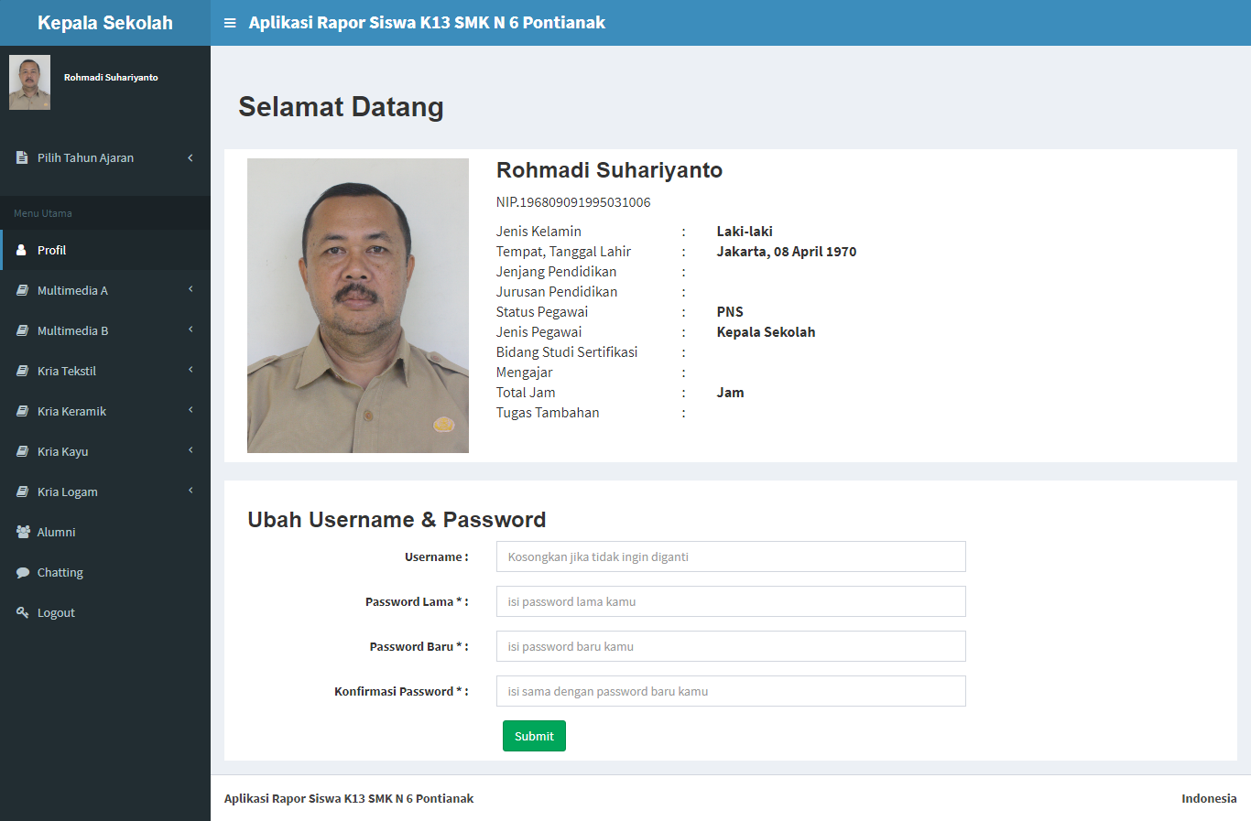

**Gambar 4.86** Tampilan Menu Profil Kepala Sekolah

Menu profil merupakan menu yang pertama tampil saat kepala sekolah berhasil *login*. Pada menu profil menampilkan profil kepala sekolah dan fitur untuk mengelola data akun yaitu ubah *username* dan *password*.

#### Menu Mapel (Kepala Sekolah)

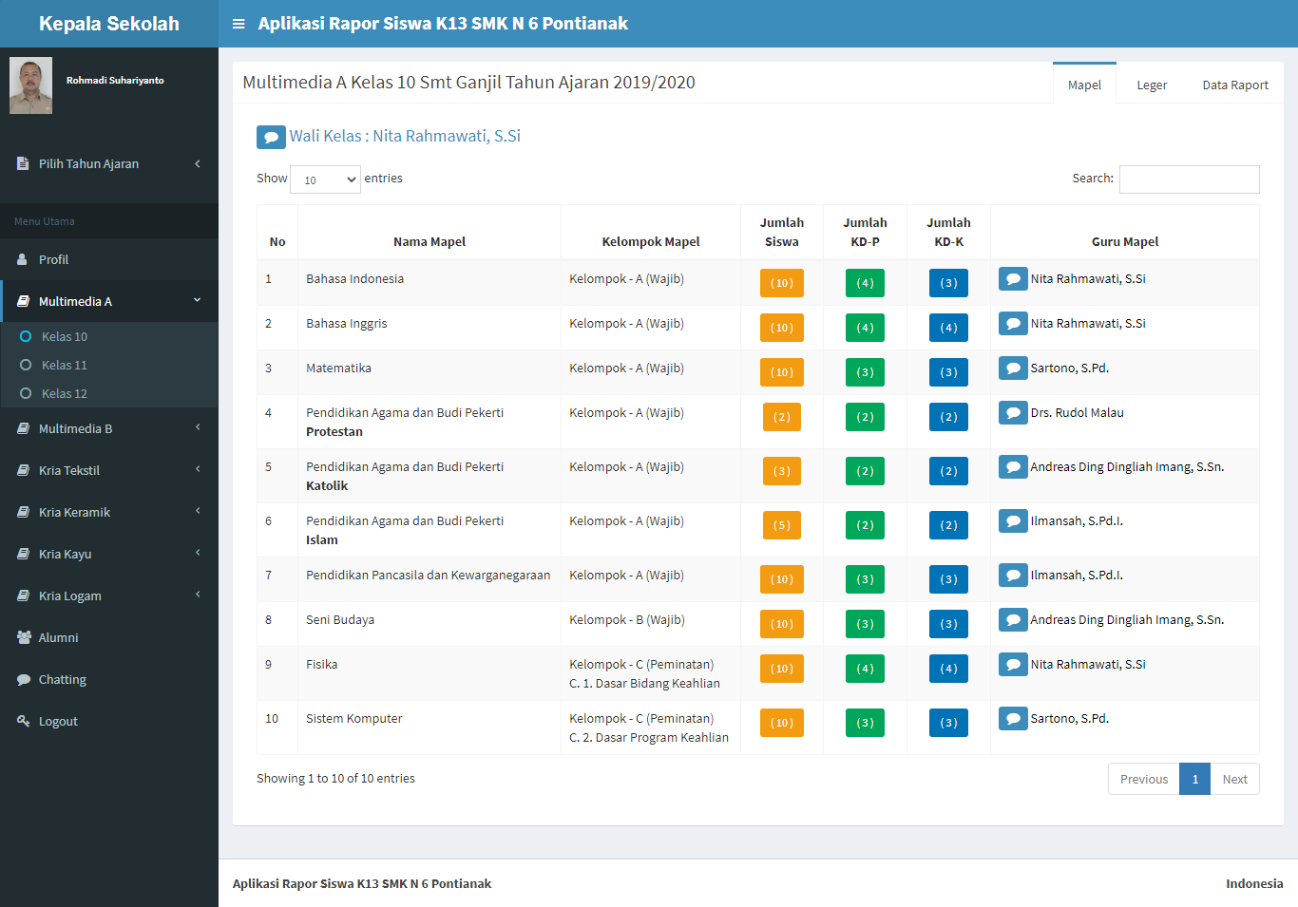

**Gambar 4.87** Tampilan Menu Mapel (Kepala Sekolah)

Gambar 4.87 merupakan tampilan menu mapel untuk kepala sekolah, untuk masuk kehalaman ini kepala sekolah memilih terlebih dahulu jurusan dan kelas yang ingin dilihat data-datanya. Halaman mapel menampilkan daftar mata pelajaran, jumlah siswa, jumlah KD-P, jumlah KD-K, guru pengampu mapel dan wali kelas di jurusan dan kelas yang dipilih. Pada halaman mapel ini kepala sekolah bisa mengirim pesan ke masing-masing guru pengampu mapel dan wali kelas pada jurusan dan kelas tersebut. Pada menu mapel ini kepala sekolah juga bisa melihat secara detail data mata pelajaran dengan menekan salah satu angka pada kolom jumlah siswa dan akan menampilkan beberapa halaman lain yaitu data umum mata pelajaran, nilai KD-P (rekap nilai KD-P, statistik nilai KD-P mata pelajaran dan statistik nilai KD-P siswa), nilai KD-K (rekap nilai KD-K, statistik nilai KD-K mata pelajaran dan statistik nilai KD-K siswa) dan rekap nilai rapor.

1. Data Umum Mata Pelajaran

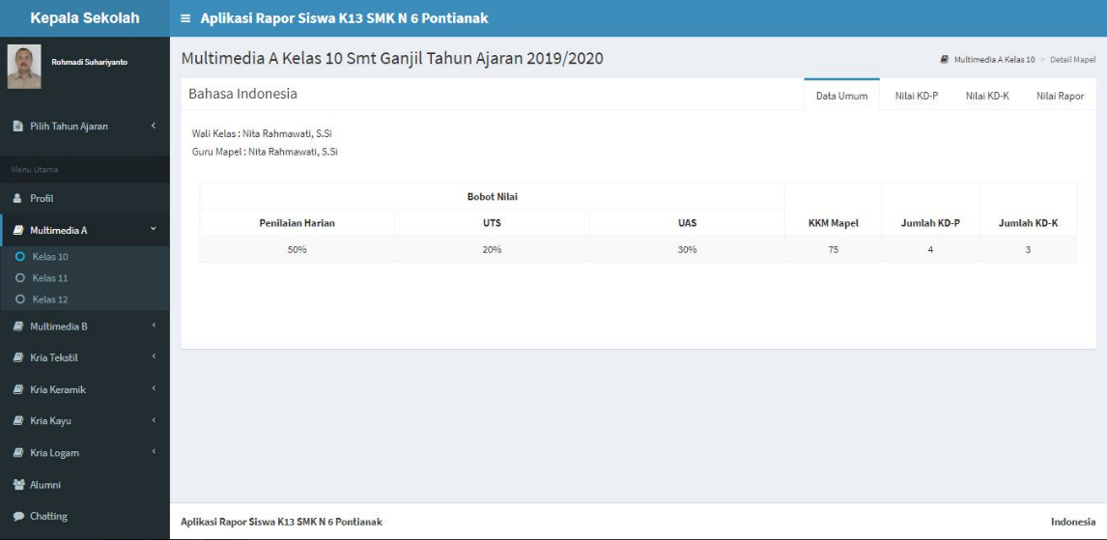

**Gambar 4.88** Tampilan Data Umum Mapel (Kepala Sekolah)

Gambar 4.88 merupakan tampilan data umum umum mata pelajaran yang dipilih, halaman data umum menampilkan bobot penilaian, KKM mata pelajaran, jumlah KD-P dan jumlah KD-K.

1. Rekap Nilai KD-P

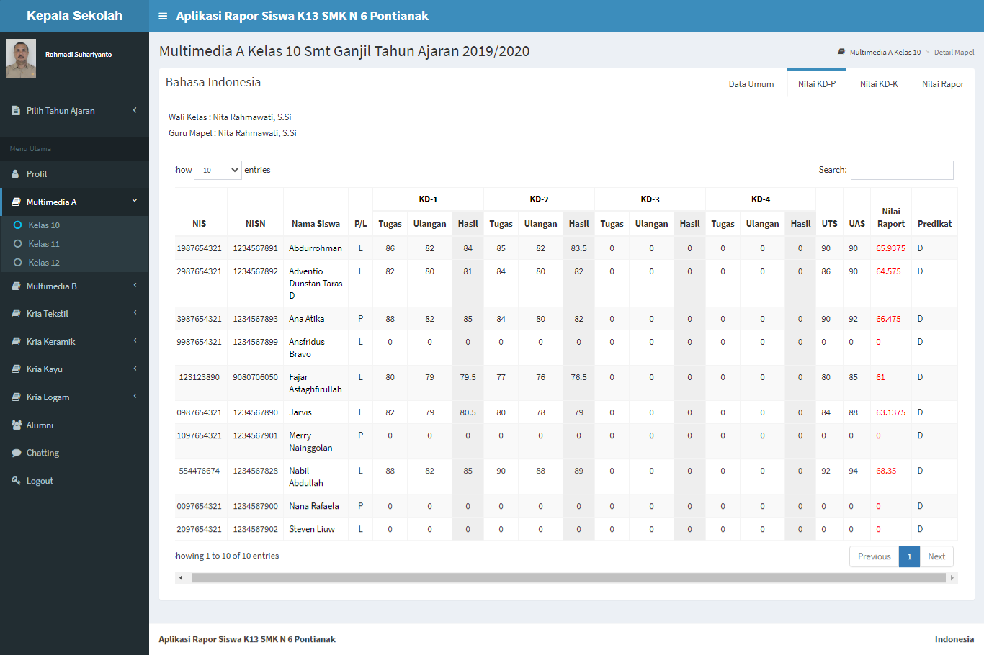

**Gambar 4.89** Rekap Nilai KD-P (Kepala Sekolah)

Gambar 4.89 merupakan tampilan rekap nilai KD-P semua siswa pada jurusan dan kelas yang dipilih. Halaman menu rekap KD-P menampilkan daftar nama siswa beserta nilai pengetahuan diantaranya yaitu nilai harian (nilai tugas dan nilai ulangan) disemua KD-P, nilai UTS dan nilai UAS. Untuk nilai dikolom nilai rapor dan predikat nilai, didapatkan secara otomatis dari perhitungan pembobotan nilai harian, UTS dan UAS pada mata pelajaran tersebut. Jika nilai pada kolom nilai rapor dibawah KKM (Kriteria Ketuntasan Minimal) yaitu 75 maka nilai akan berwarna merah.

1. Statistik Nilai KD-P Mata Pelajaran

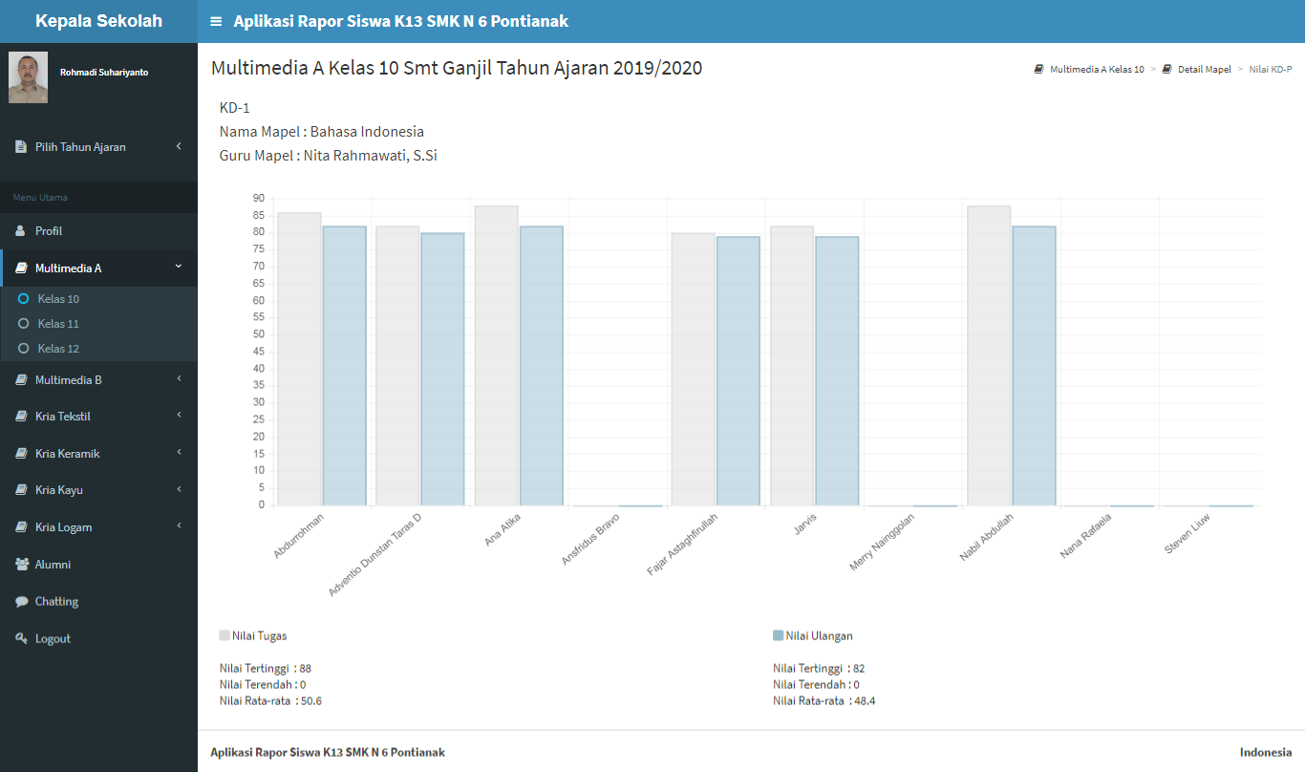

**Gambar 4.90** Statistik Nilai KD-P Mata Pelajaran (Kepala Sekolah)

Gambar 4.90 merupakan tampilan statistik nilai KD-P semua siswa pada nomor KD yang dipilih. Untuk masuk kehalaman ini kepala sekolah menekan nomor KD pada halaman rekap nilai KD-P (gambar 4.89) untuk melihat data statistik semua siswa pada nomor KD yang dipilih berdasarkan mata pelajaran. Halaman statistik KD-P mata pelajaran menampilkan statistik nilai harian yaitu nilai tugas dan nilai ulangan setiap siswa pada nomor KD yang dipilih beserta nilai tertinggi, nilai terendah dan nilai rata-rata untuk nilai tugas dan nilai ulangan.

1. Statistik Nilai KD-P Siswa

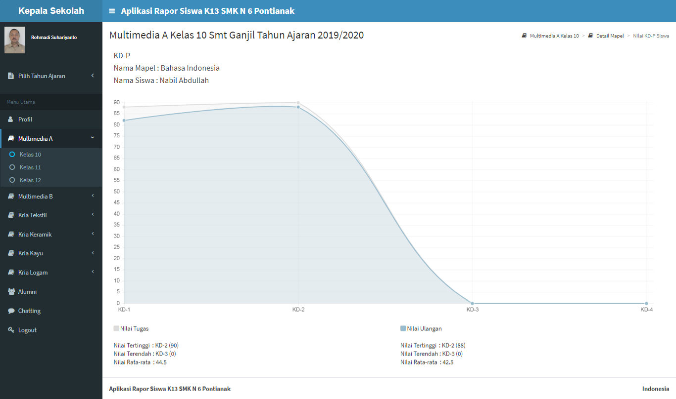

**Gambar 4.91** Statistik Nilai KD-P Siswa (Kepala Sekolah)

Gambar 4.91 merupakan tampilan statistik nilai KD-P siswa disemua nomor KD. Untuk masuk kehalaman ini kepala sekolah menekan salah satu nama siswa pada halaman rekap nilai KD-P (gambar 4.89) untuk melihat data statistik siswa tersebut disemua nomor KD berdasarkan mata pelajaran. Halaman statistik KD-P siswa menampilkan statistik nilai harian yaitu nilai tugas dan nilai ulangan siswa disemua nomor KD beserta nilai tertinggi, nilai terendah dan nilai rata-rata untuk nilai tugas dan nilai ulangan siswa tersebut.

1. Rekap Nilai KD-K

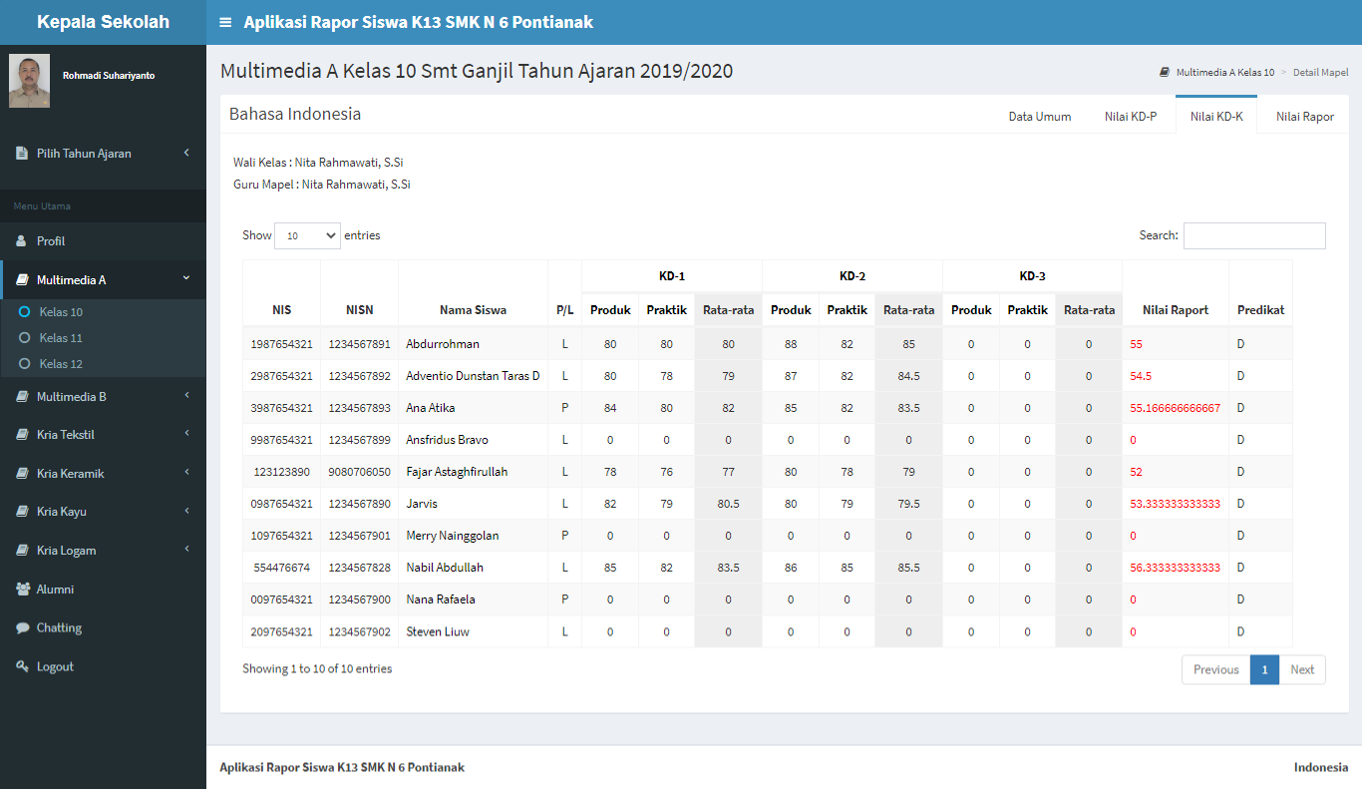

**Gambar 4.92** Rekap Nilai KD-K (Kepala Sekolah)

Gambar 4.92 merupakan tampilan rekap nilai KD-K semua siswa pada jurusan dan kelas yang dipilih. Halaman menu rekap KD-K menampilkan daftar nama siswa beserta nilai dari masing-masing jenis penilaian disemua KD-K. Untuk nilai dikolom nilai rapor dan predikat nilai, didapatkan secara otomatis yaitu nilai rata-rata dari KD-K. Jika nilai pada kolom nilai rapor dibawah KKM (Kriteria Ketuntasan Minimal) yaitu 75 maka nilai akan berwarna merah.

1. Statistik Nilai KD-K Mata Pelajaran

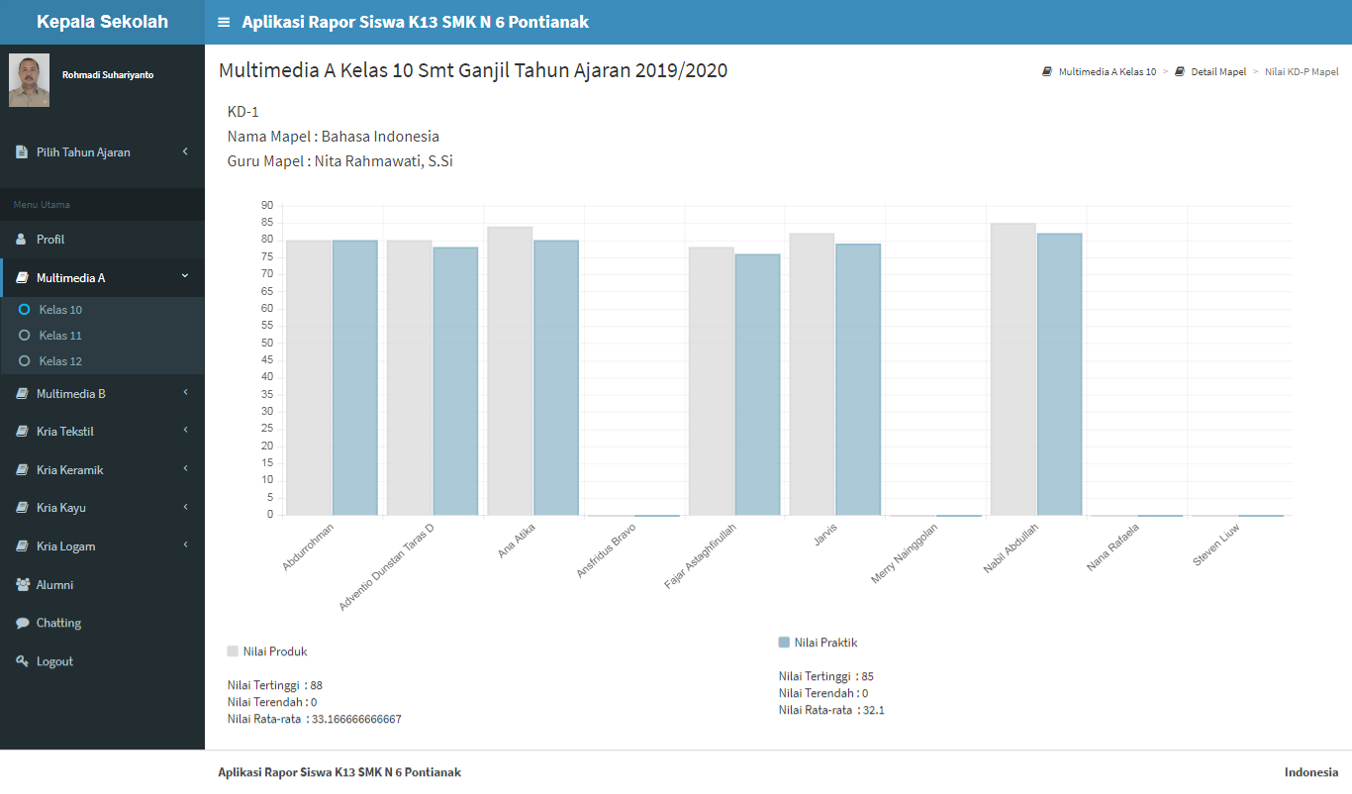

**Gambar 4.93** Statistik Nilai KD-K Mapel (Kepala Sekolah)

Gambar 4.93 merupakan tampilan statistik nilai KD-K semua siswa pada nomor KD yang dipilih. Untuk masuk kehalaman ini kepala sekolah menekan nomor KD pada halaman rekap nilai KD-K (gambar 4.92) untuk melihat data statistik semua siswa pada nomor KD yang dipilih berdasarkan mata pelajaran. Halaman statistik KD-K mata pelajaran menampilkan statistik nilai dari semua jenis penilaian KD-K setiap siswa pada nomor KD yang dipilih beserta nilai tertinggi, nilai terendah dan nilai rata-rata untuk masing-masing jenis penilaian.

1. Statistik Nilai KD-K Siswa

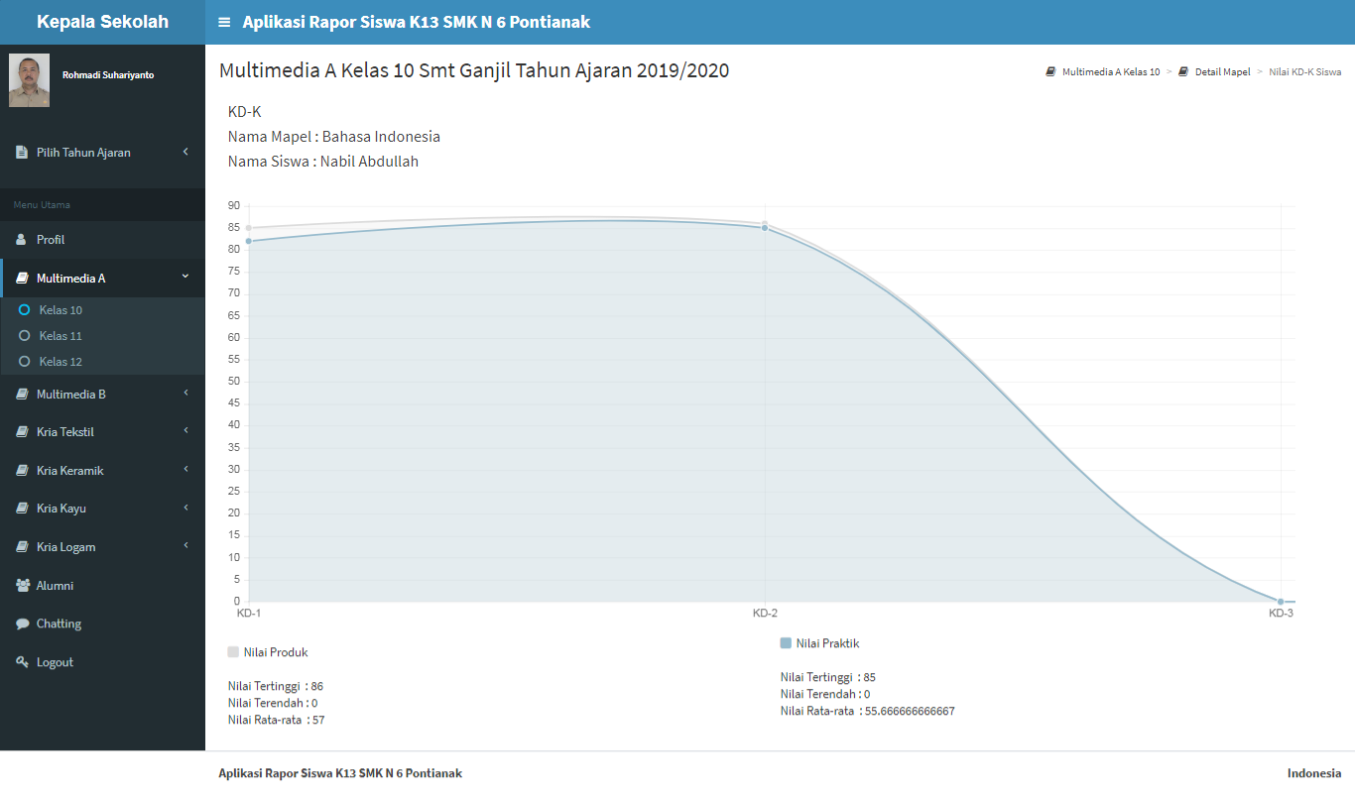

**Gambar 4.94** Statistik Nilai KD-K Siswa (Kepala Sekolah)

Gambar 4.94 merupakan tampilan statistik nilai KD-K siswa disemua nomor KD. Untuk masuk kehalaman ini kepala sekolah menekan salah satu nama siswa pada halaman rekap nilai KD-K (gambar 4.92) untuk melihat data statistik siswa tersebut disemua nomor KD berdasarkan mata pelajaran. Halaman statistik KD-K siswa menampilkan statistik nilai semua jenis penilaian KD-K siswa disemua nomor KD beserta nilai tertinggi, nilai terendah dan nilai rata-rata untuk masing-masing jenis penilaian.

1. Rekap Nilai Rapor

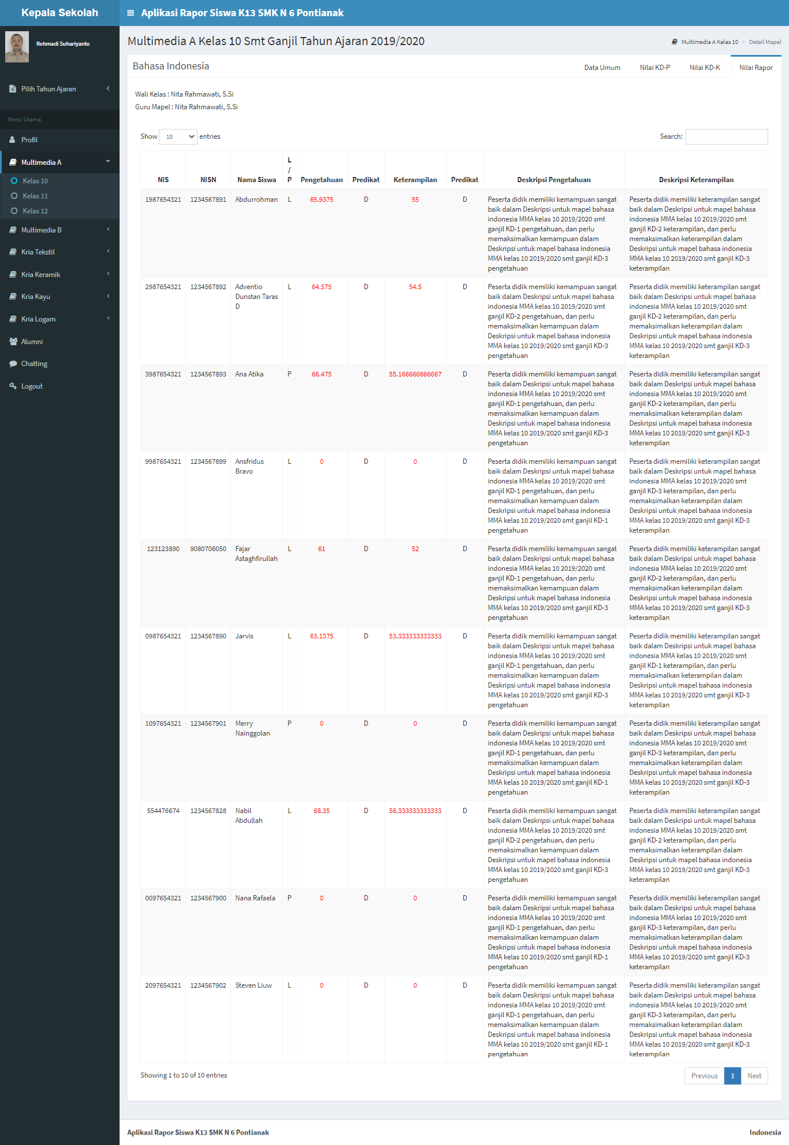

**Gambar 4.95** Rekap Nilai Rapor (Kepala Sekolah)

Gambar 4.95 merupakan tampilan rekap nilai rapor semua siswa pada jurusan dan kelas yang dipilih. Halaman rekap nilai rapor menampilkan daftar nama siswa beserta nilai rapor pengetahuan, predikat nilai pengetahuan, nilai rapor keterampilan, predikat nilai keterampilan, deksripsi nilai pengetahuan dan deskripsi nilai keterampilan. Jika nilai pengetahuan dan nilai keterampilan dibawah KKM (Kriteria Ketuntasan Minimal) yaitu 75 maka nilai akan berwarna merah.

1. Detail Data KD-P

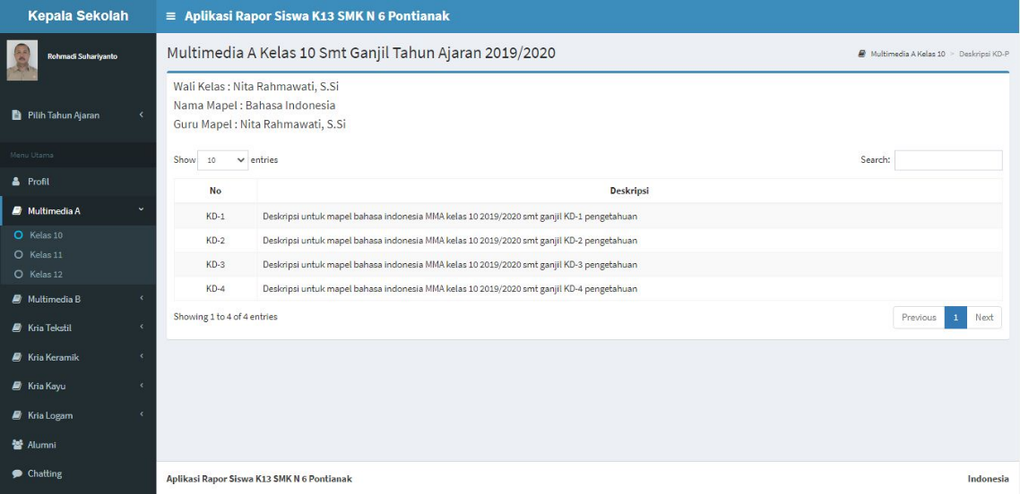

**Gambar 4.96** Detail Data KD-P (Kepala Sekolah)

Gambar 4.96 merupakan tampilan detail data KD-P, untuk masuk kehalaman ini pada menu mapel (gambar 4.87) kepala sekolah menekan salah satu angka pada kolom jumlah KD-P yang ingin dilhat datanya. Pada detail data KD-P informasi yang ditampilkan adalah nomor setiap KD pengtahuan beserta deskripsinya.

1. Detail Data KD-K

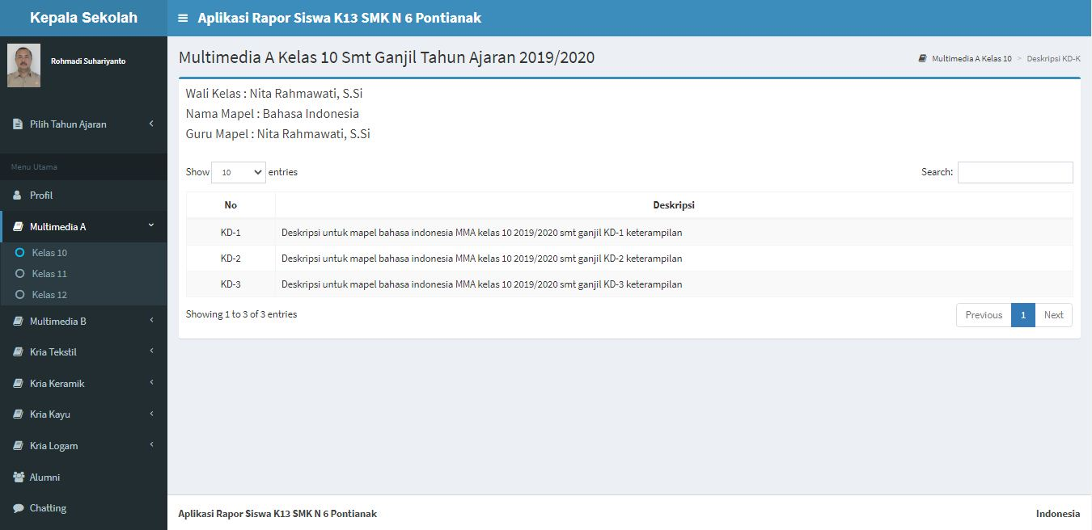

**Gambar 4.97** Detail Data KD-K (Kepala Sekolah)

Gambar 4.97 merupakan tampilan detail data KD-K, untuk masuk kehalaman ini pada menu mapel (gambar 4.87) kepala sekolah menekan salah satu angka pada kolom jumlah KD-K yang ingin dilhat datanya. Pada detail data KD-K informasi yang ditampilkan adalah nomor setiap KD keterampilan beserta deskripsinya.

1. Kirim Pesan ke Wali Kelas

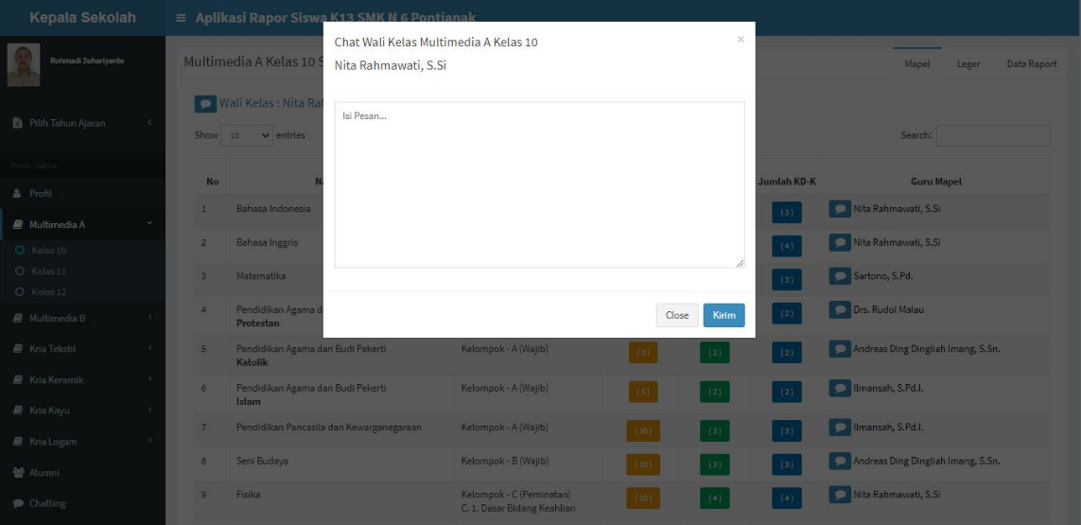

**Gambar 4.98** Tampilan Kirim Pesan Ke Wali Kelas (Kepala Sekolah)

Gambar 4.98 merupakan tampilan kirim pesan ke wali kelas pada jurusan dan kelas yang dipilih dari kepala sekolah.

1. Kirim Pesan ke Guru Pengampu Mapel

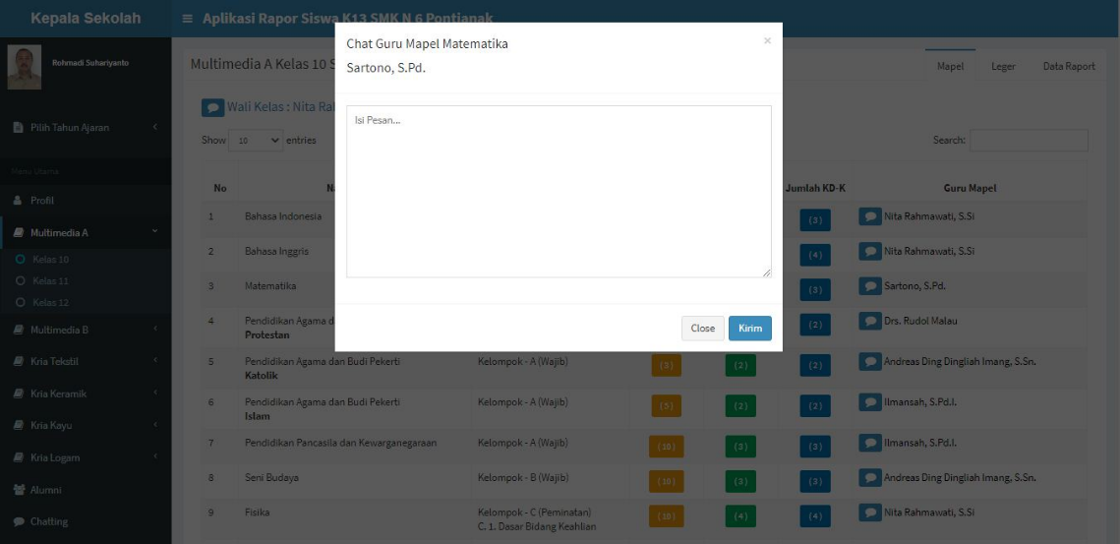

**Gambar 4.99** Tampilan Kirim Pesan Ke Guru Mapel (Kepala Sekolah)

Gambar 4.99 merupakan tampilan kirim pesan ke guru pengampu mapel pada jurusan dan kelas yang dipilih dari kepala sekolah.

#### Menu Leger (Kepala Sekolah)

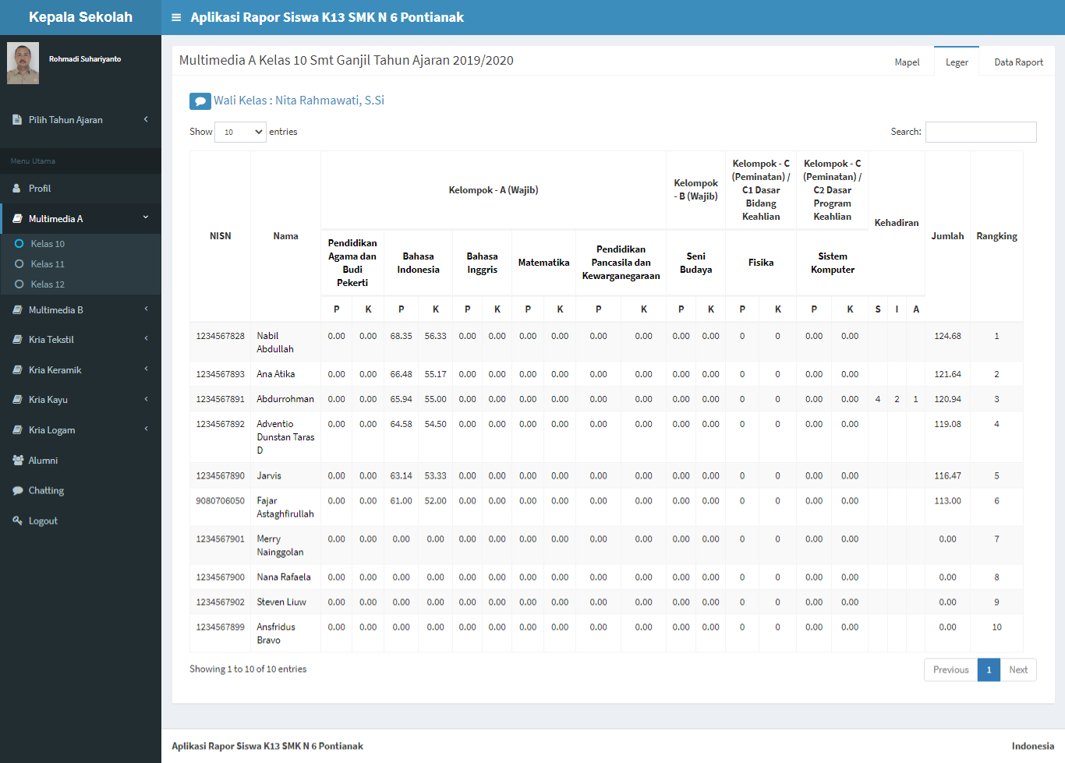

**Gambar 4.100** Tampilan Menu Leger (Kepala Sekolah)

Gambar 4.100 merupakan tampilan menu leger, halaman leger menampilkan daftar perekapan nilai rapor pengetahuan dan nilai rapor keterampilan setiap siswa disemua mata pelajaran pada jurusan dan kelas yang dipilih beserta data kehadiran, jumlah nilai dan rangking siswa. Pada halaman leger ini juga terdapat fitur untuk mengirim pesan ke wali kelas.

1. Statistik Nilai Rapor Setiap Siswa

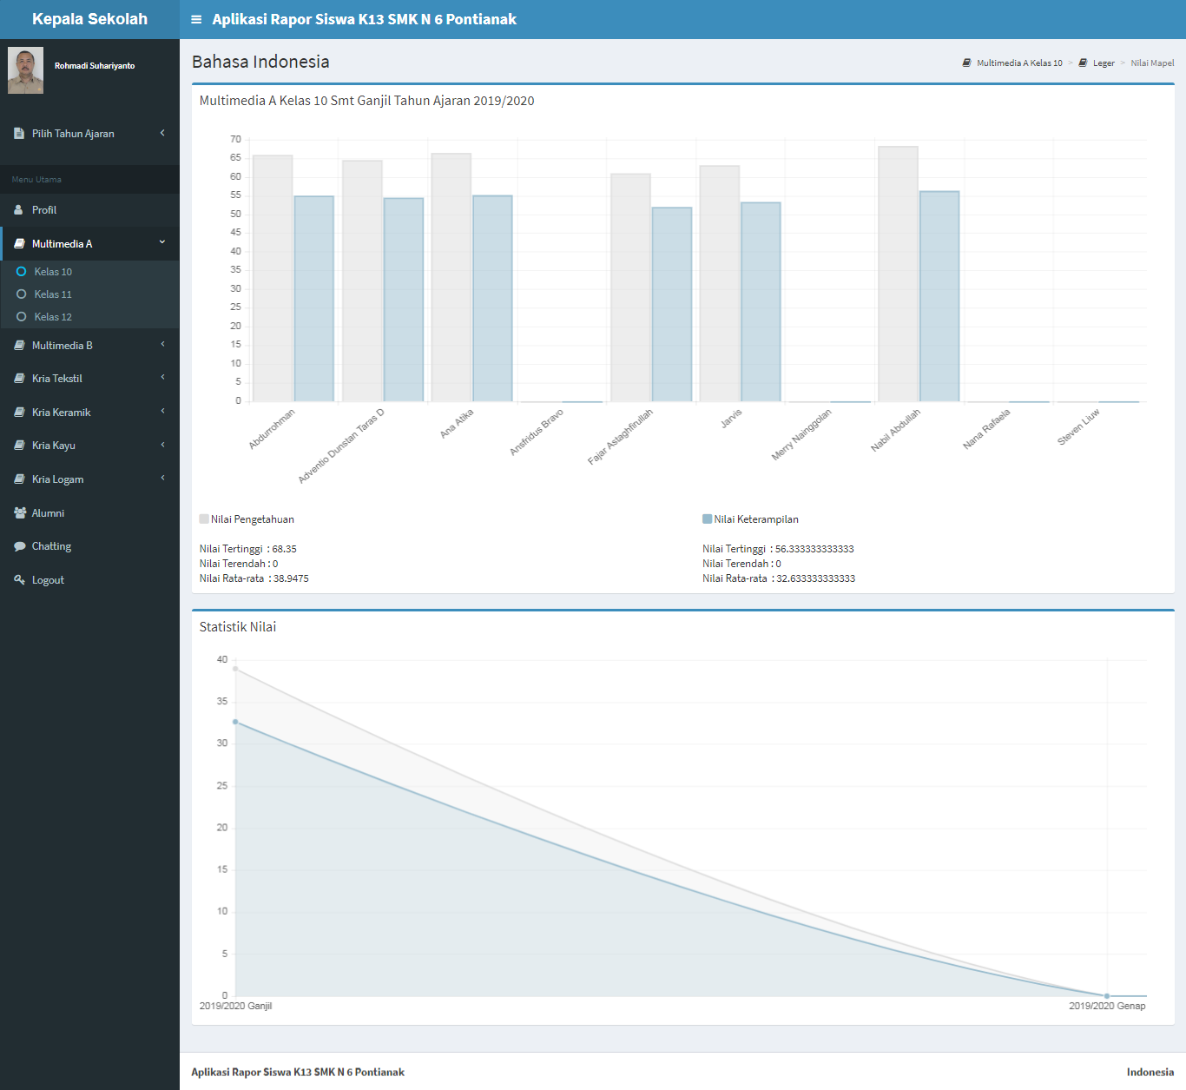

**Gambar 4.101** Statistik Nilai Rapor Setiap Siswa

Gambar 4.101 merupakan tampilan statistik nilai rapor setiap siswa berdasarkan mata pelajaran. Untuk masuk kehalaman ini kepala sekolah menekan salah satu nama mata pelajaran pada halaman leger (gambar 4.100) untuk melihat data statistik nilai rapor setiap siswa berdasarkan mata pelajaran yang dipilih. Halaman statistik nilai rapor setiap siswa menampilkan statistik nilai rapor pengetahuan dan keterampilan setiap siswa berdasarkan mata pelajaran yang dipilih beserta nilai tertinggi, nilai terendah dan nilai rata-rata untuk mata pelajaran tersebut. Dan pada halaman ini juga menampilkan statistik perkembangan nilai mata pelajaran yang dipilih disetiap semseter.

1. Statistik Nilai Rapor Siswa Disemua Mata Pelajaran

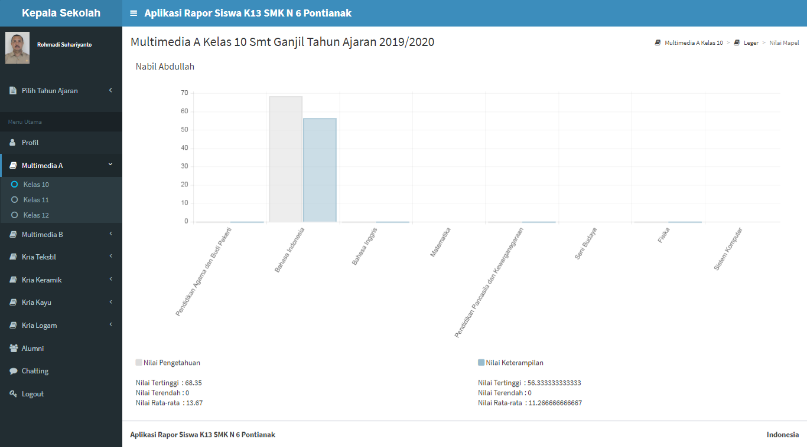

**Gambar 4.102** Statistik Nilai Rapor Siswa Disemua Mapel

Gambar 4.102 merupakan tampilan statistik nilai rapor siswa disemua mata pelajaran. Untuk masuk kehalaman ini kepala sekolah menekan salah satu nama siswa pada halaman leger (gambar 4.100) untuk melihat data statistik nilai rapor siswa tersebut. Halaman statistik nilai rapor siswa disemua mata pelajaran menampilkan statistik nilai rapor pengetahuan dan keterampilan siswa tersebut disemua mata pelajaran beserta nilai tertinggi, nilai terendah dan nilai rata-rata semua mata pelajaran.

#### Menu Data Rapor (Kepala Sekolah)

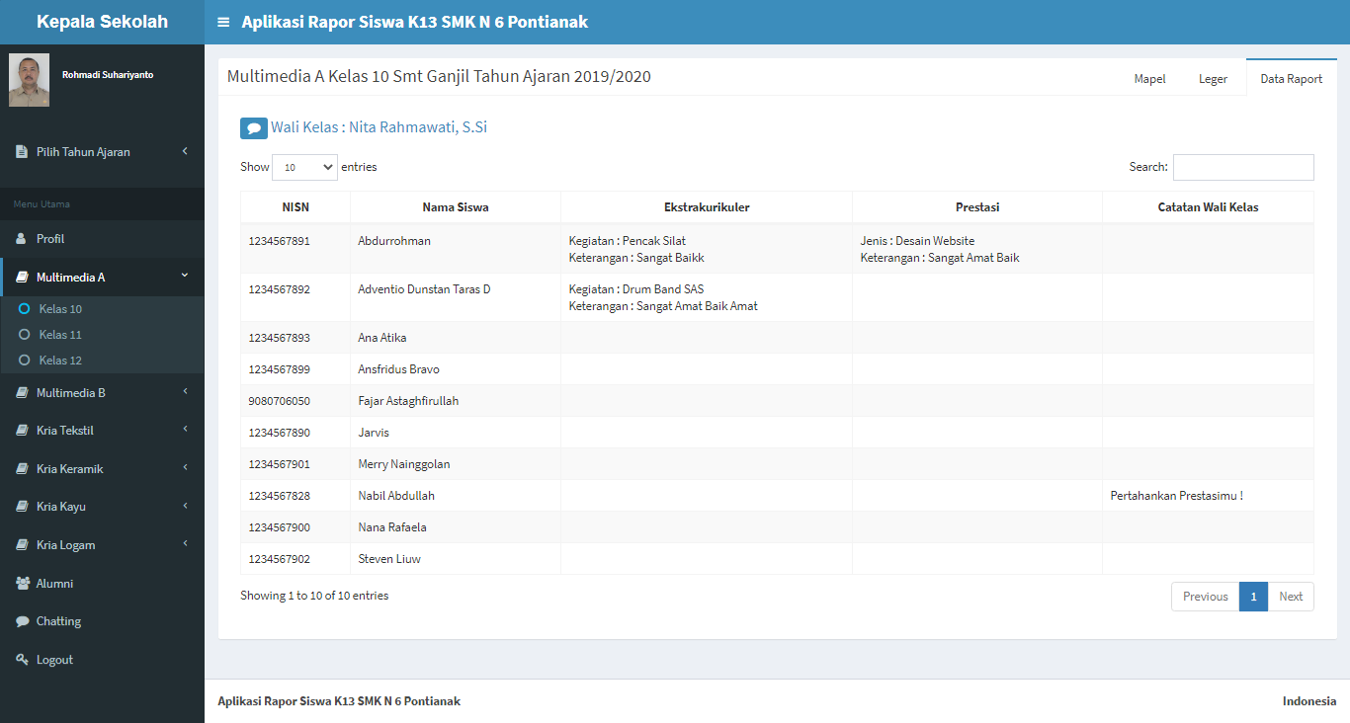

**Gambar 4.103** Tampilan Menu Data Rapor (Kepala Sekolah)

Gambar 4.103 merupakan tampilan menu data rapor, halaman data rapor menampilkan daftar nama siswa pada jurusan dan kelas yang dipilih besrta data-data pada rapor siswa seperti ekstrakurikuler, prestasi dan catatan wali kelas. Pada halaman leger ini juga terdapat fitur untuk mengirim pesan ke wali kelas.

#### Menu Alumni

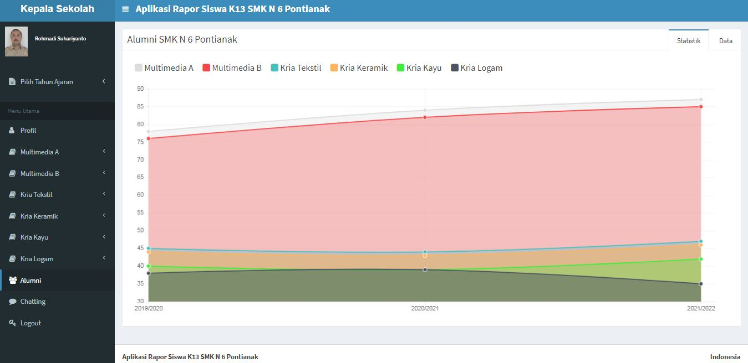

**Gambar 4.104** Statistik Alumni

Gambar 4.104 merupakan tampilan statistik alumni, halaman statistik alumni menampilkan statatistik alumni semua jurusan yang ada di SMK N 6 Pontianak disetiap tahun ajaran. Pada menu alumni dibagi menjadi dua sub menu yaitu statistik dan data alumni.

1. Data Alumni

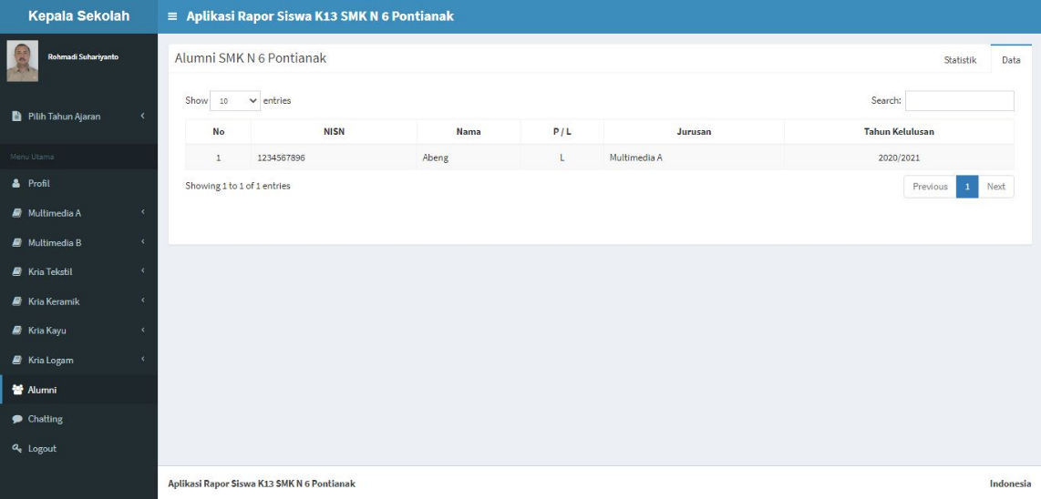

**Gambar 4.105** Tampilan Data Alumni

Gambar 4.105 merupakan tampilan data alumni, halaman data alumni menampilkan data alumni semua jurusan yang ada di SMK N 6 Pontianak disetiap tahun ajaran.

#### Menu *Chatting* Kepala Sekolah

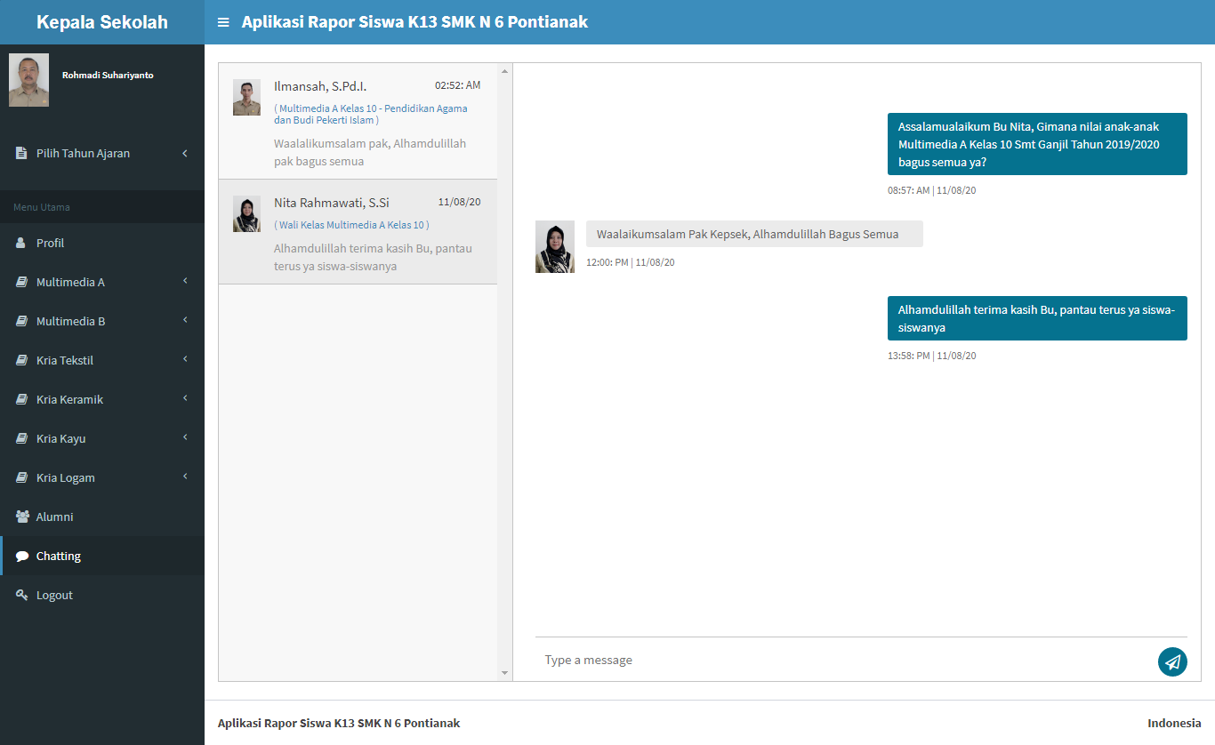

**Gambar 4.106** Tampilan Menu *Chatting* Kepala Sekolah

Halaman menu *chatting* merupakan menu untuk kepala sekolah berkomunikasi dengan wali kelas dan guru mapel mengenai nilai mata pelajaran siswa maupun kegiatan belajar siswa disekolah.

### Antarmuka Siswa

Merupakan halaman yang tampil setelah pengguna berhasil *login* sebagai siswa. Pada halaman *dashboard* siswa menampilkan menu beranda, profil, daftar mata pelajaran berdasarkan jurusan dan kelas siswa tersebut dan menu rapor. Pada daftar menu mata pelajaran terdapat sembilan sub menu yaitu data umum, nilai KD-P, nilai KD-K, UTS, UAS, rekap KD-P, rekap KD-K, nilai rapor dan statistik nilai. Pada mapel “Pendidikan Agama dan Budi Pekerti” maka akan ada tambahan sub menu yaitu nilai spiritual, untuk mapel “Pendidikan Pancasilan dan Kewarganegaraan” maka akan ada tambahan sub menu yaitu nilai sosial.

#### Menu Beranda Siswa

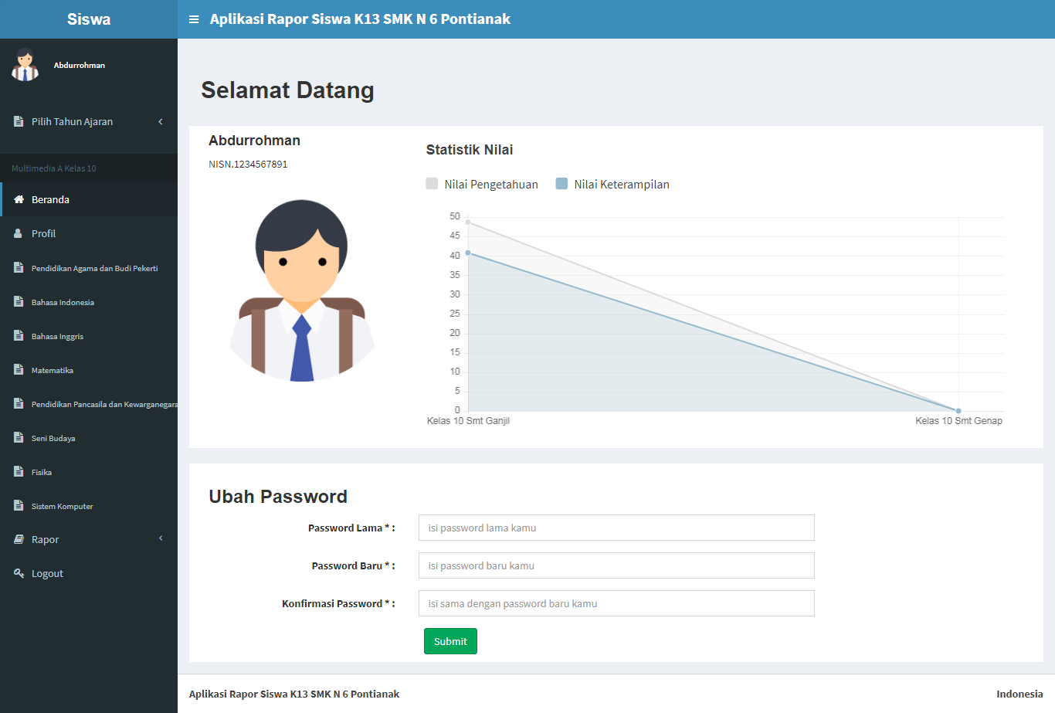

**Gambar 4.107** Tampilan Menu Beranda Siswa

Menu profil merupakan menu yang pertama tampil saat siswa berhasil *login*. Pada menu beranda menampilkan statistik perkembangan nilai pengetahuan dan keterampilan siswa tersebut disetiap semester. Dan pada halaman ini juga terdapat fitur untuk mengelola data akun yaitu ubah *password*.

#### Menu Profil Siswa

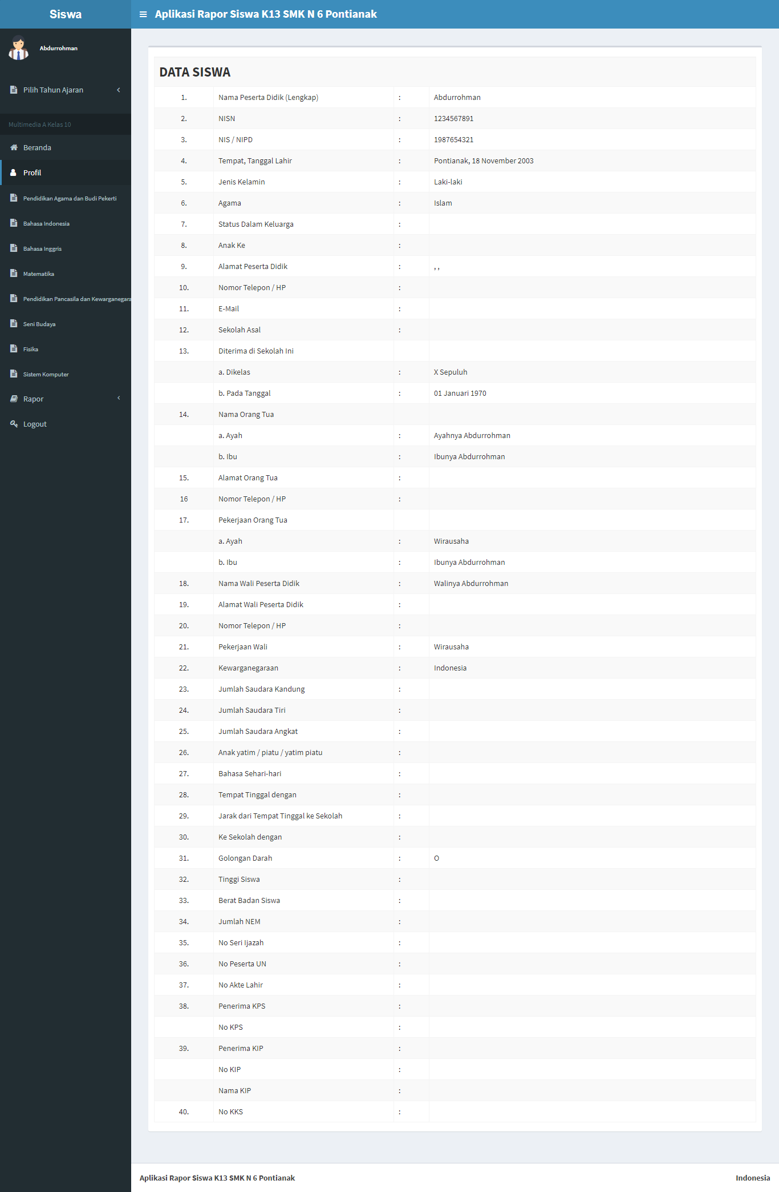

**Gambar 4.108** Tampilan Menu Profil Siswa

Gambar 4.108 merupakan tampilan menu profil siswa. Pada halaman ini menampilkan data profil dari siswa secara lengkap.

#### Menu Data Umum (Siswa)

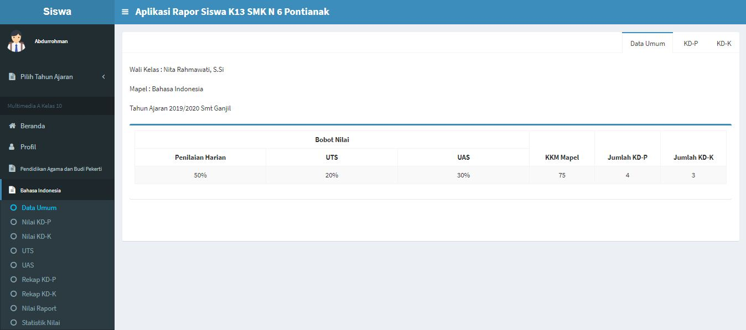

**Gambar 4.109** Tampilan Menu Data Umum (Siswa)

Gambar 4.109 merupakan tampilan menu data umum, halaman data umum menampilkan bobot penilaian mata pelajaran, KKM mapel, jumlah KD-P dan KD-K. Dan pada halaman data umum ini juga terdapat sub menu yaitu menu KD-P dan menu KD-K.

1. Menu KD-P

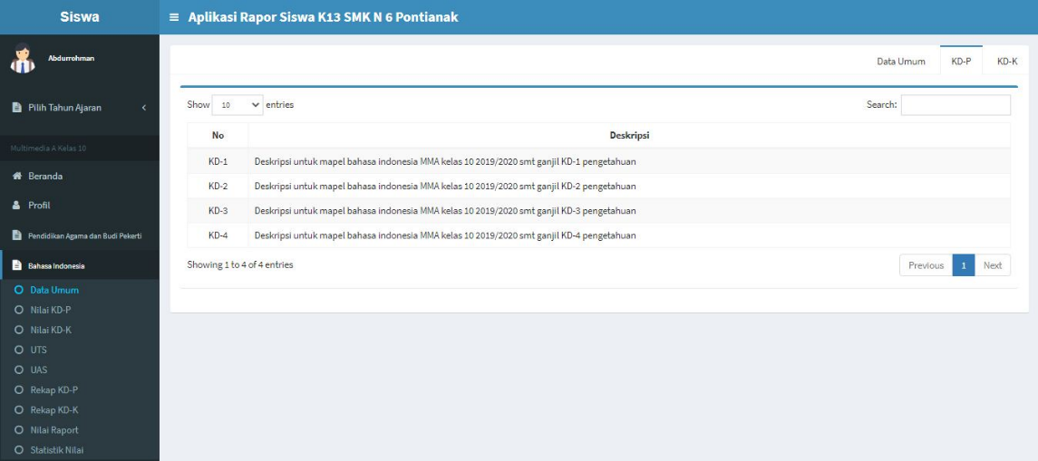

**Gambar 4.110** Tampilan Menu KD-P (Siswa)

Gambar 4.110 merupakan tampilan menu KD-P. Pada menu KD-P informasi yang ditampilkan adalah nomor setiap KD pengtahuan beserta deskripsinya.

1. Menu KD-K

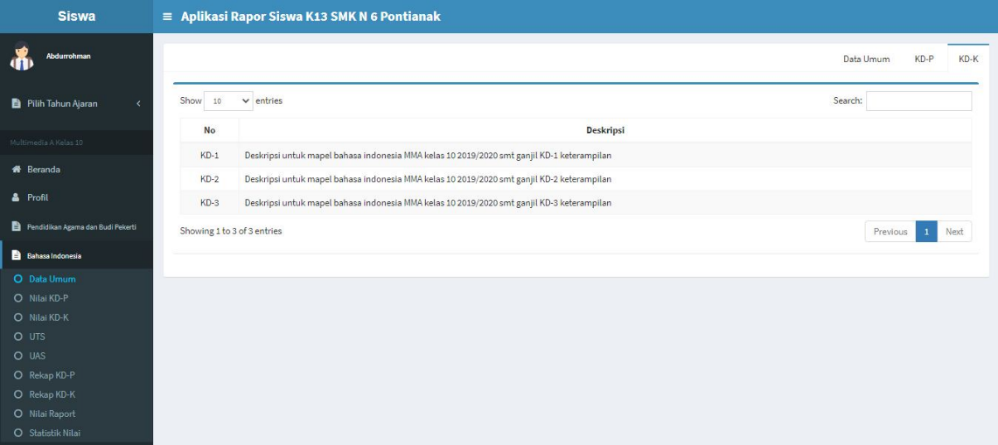

**Gambar 4.111** Tampilan Menu KD-K (Siswa)

Gambar 4.111 merupakan tampilan menu KD-K. Pada menu KD-K informasi yang ditampilkan adalah nomor setiap KD pengtahuan beserta deskripsinya.

#### Menu Nilai KD-P (Siswa)

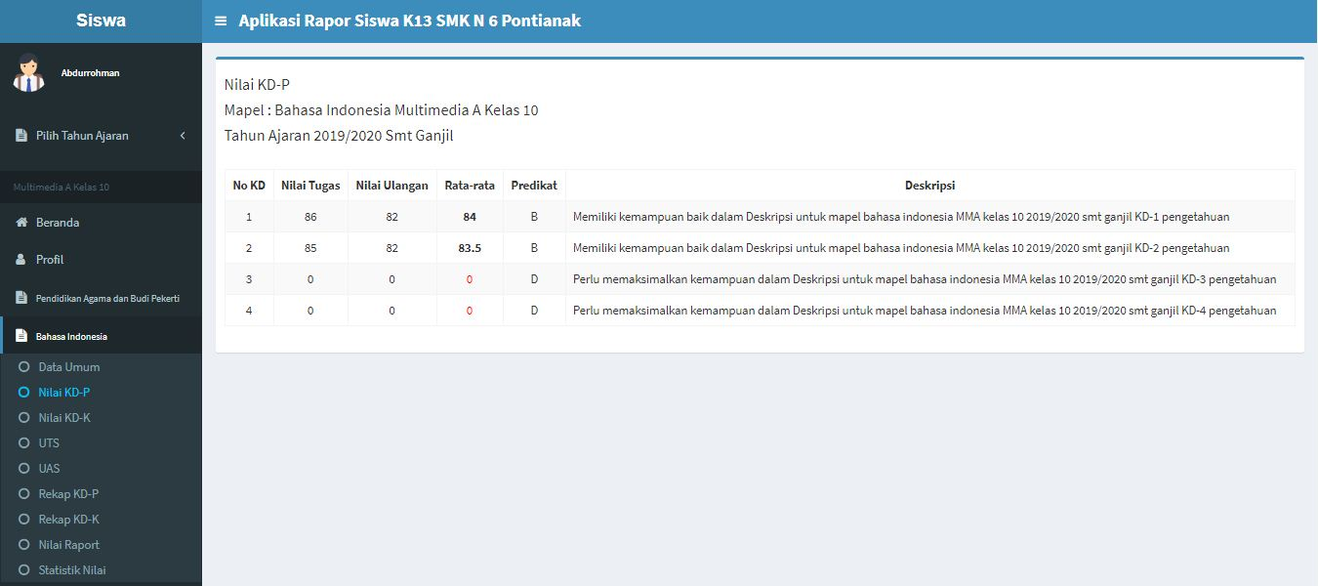

**Gambar 4.112** Tampilan Menu Nilai KD-P (Siswa)

Gambar 4.112 merupakan tampilan menu nilai KD-P. Pada menu nilai KD-P informasi yang ditampilkan adalah nilai pengetahuan yaitu nilai tugas dan nilai ulangan disetiap nomor KD beserta predikat dan deskripsi masing-masing no KD berdasarkan nilai rata-rata.

#### Menu Nilai KD-K (Siswa)

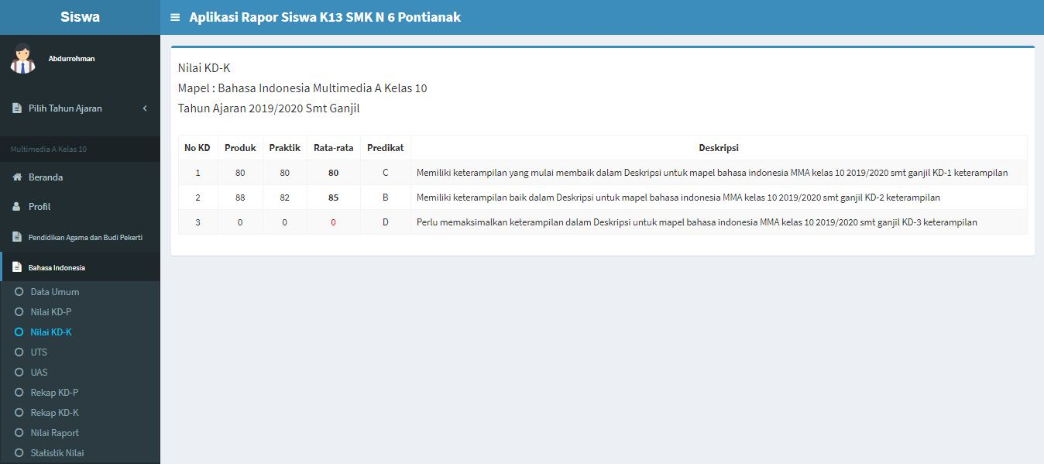

**Gambar 4.113** Tampilan Menu Nilai KD-K (Siswa)

Gambar 4.113 merupakan tampilan menu nilai KD-K. Pada menu nilai KD-K informasi yang ditampilkan adalah nilai keterampilan yaitu nilai dari semua jenis penilaian keterampilan disetiap nomor KD beserta predikat dan deskripsi masing-masing no KD berdasarkan nilai rata-rata.

#### Menu UTS (Siswa)

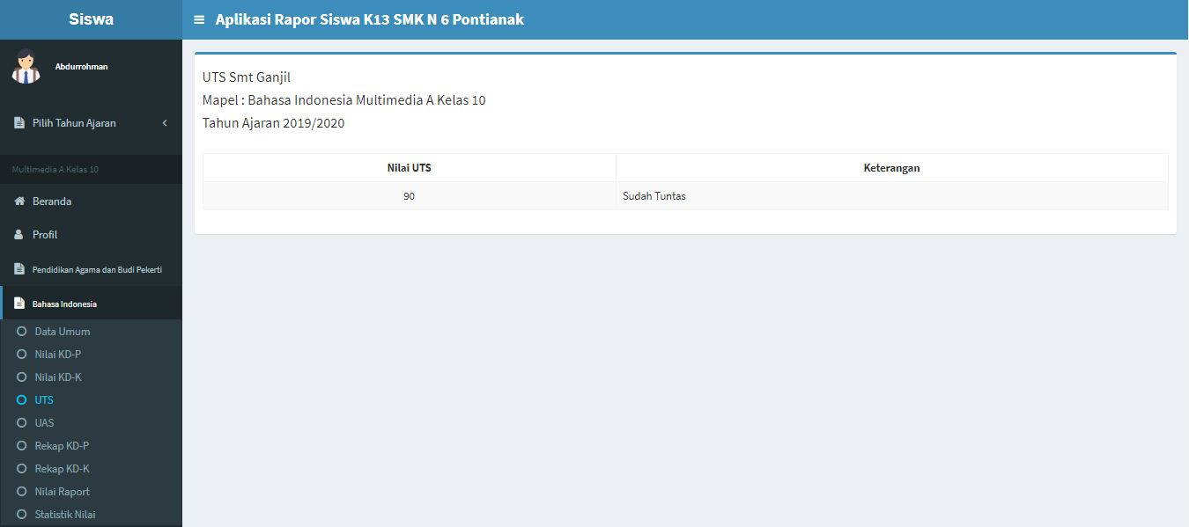

**Gambar 4.114** Tampilan Menu Nilai UTS (Siswa)

Gambar 4.114 merupakan tampilan menu nilai UTS. Pada menu nilai UTS informasi yang ditampilkan adalah nilai UTS beserta keterangan tuntas atau tidak tuntas.

#### Menu UAS (Siswa)

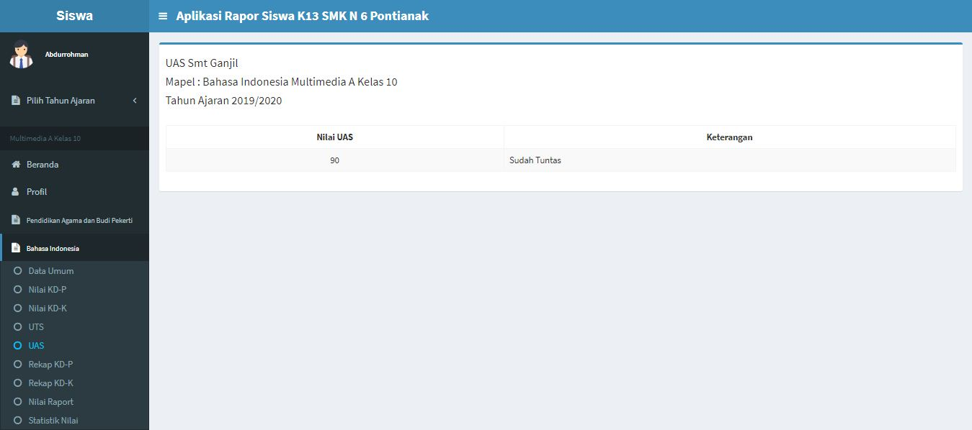

**Gambar 4.115** Tampilan Menu Nilai UAS (Siswa)

Gambar 4.115 merupakan tampilan menu nilai UAS. Pada menu nilai UAS informasi yang ditampilkan adalah nilai UAS beserta keterangan tuntas atau tidak tuntas.

#### Menu Rekap KD-P (Siswa)

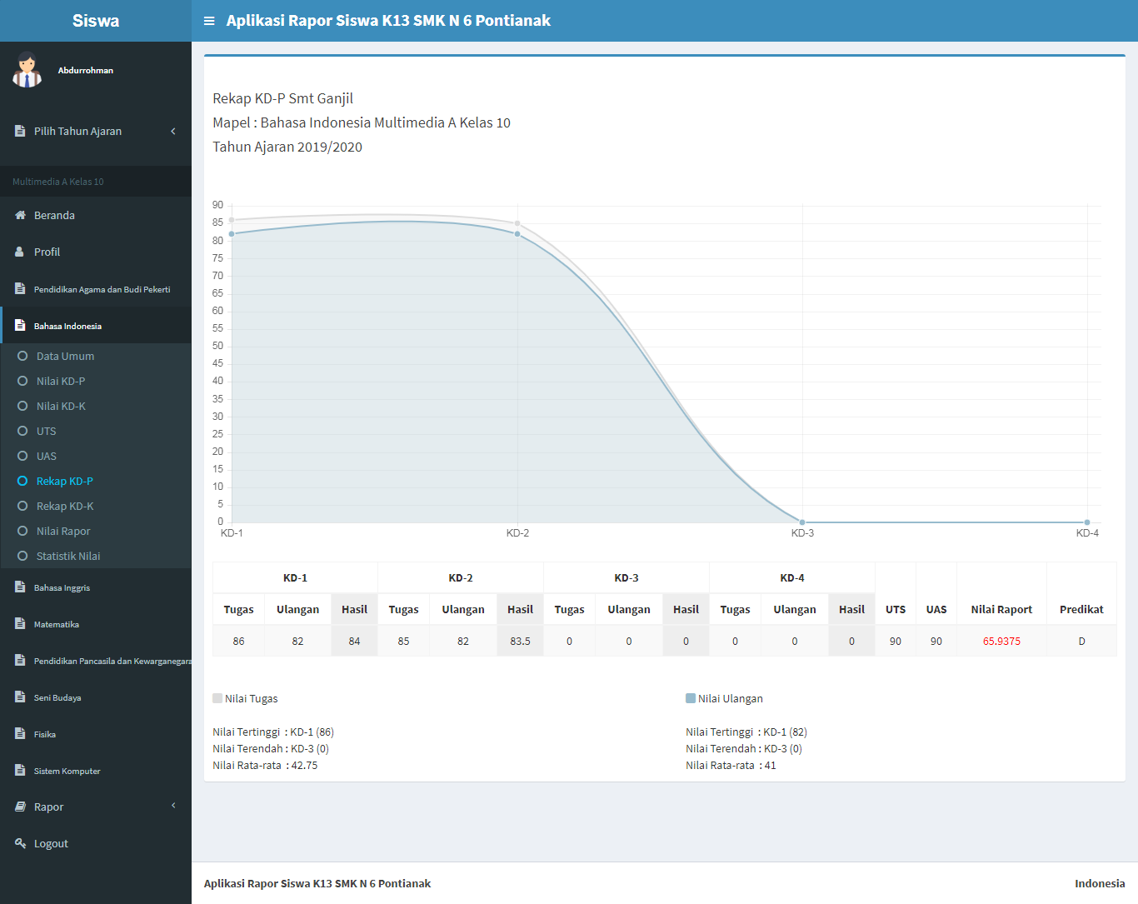

**Gambar 4.116** Tampilan Menu Rekap KD-P (Siswa)

Gambar 4.116 merupakan tampilan menu rekap KD-P. Pada halaman ini menampilkan statistik nilai pengetahuan disetiap nomor KD dan menampilkan data nilai pengetahuan disemua KD-P, nilai UTS, nilai UAS dan nilai rapor pengetahuan beserta predikat yang didapat dari nilai rapor. Pada halaman ini juga memberikan informasi berupa nilai tertinggi, nilai terendah dan nilai rata-rata.

#### Menu Rekap KD-K (Siswa)

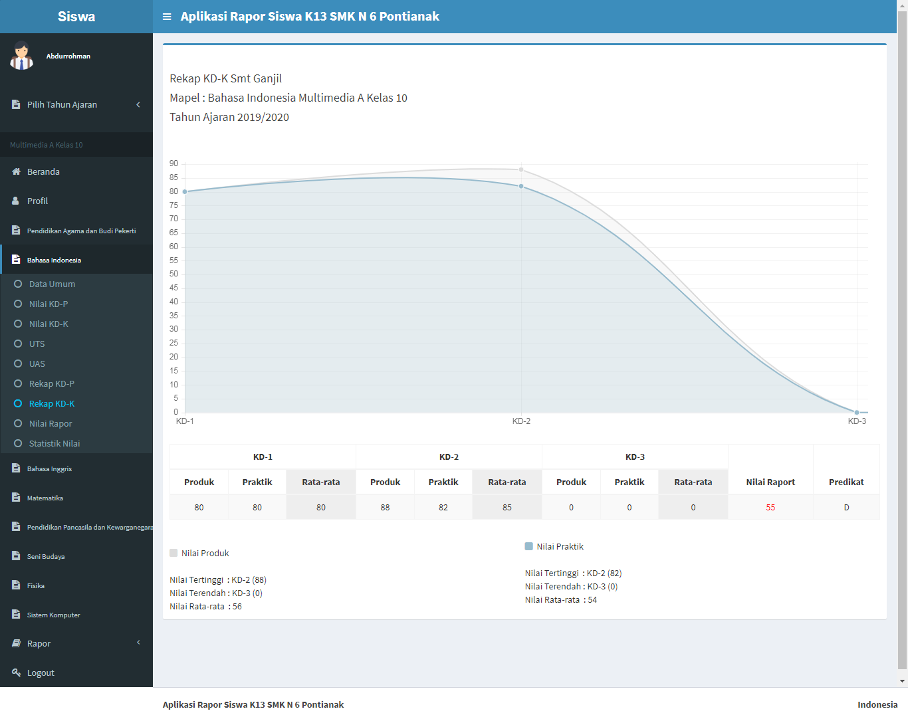

**Gambar 4.117** Tampilan Menu Rekap KD-K (Siswa)

Gambar 4.117 merupakan tampilan menu rekap KD-K. Pada halaman ini menampilkan statistik nilai keterampilan disetiap nomor KD dan menampilkan data nilai keterampilan disemua KD-K, dan nilai rapor keterampilan beserta predikat yang didapat dari nilai rapor. Pada halaman ini juga memberikan informasi berupa nilai tertinggi, nilai terendah dan nilai rata-rata.

#### Menu Nilai Rapor (Siswa)

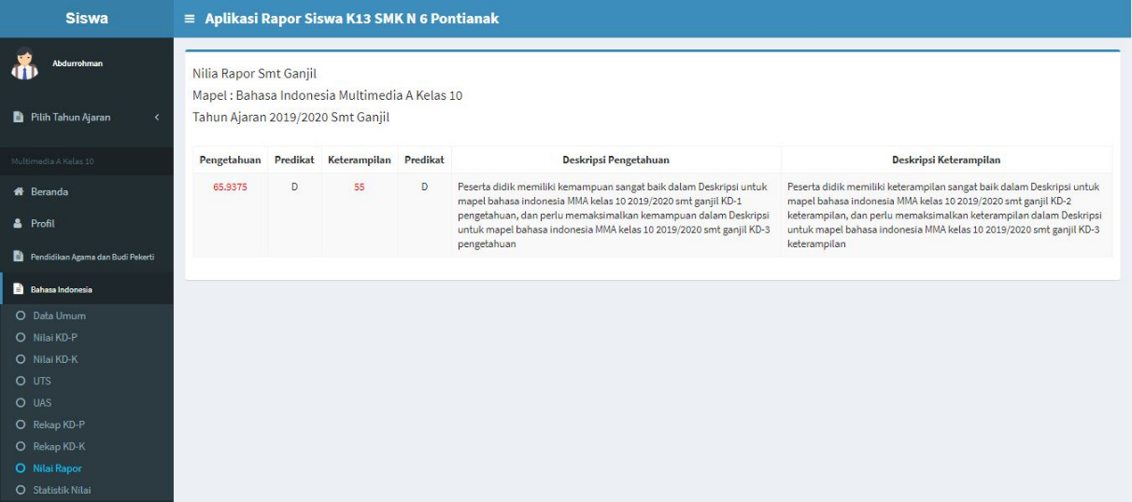

**Gambar 4.118** Tampilan Menu Nilai Rapor (Siswa)

Gambar 4.118 merupakan tampilan menu nilai rapor. Pada halaman ini menampilkan nilai rapor pengetahuan dan nilai rapor keterampilan beserta predikat dan deskripsinya berdasarkan mata pelajaran yang dipilih.

#### Menu Statistik Nilai (Siswa)

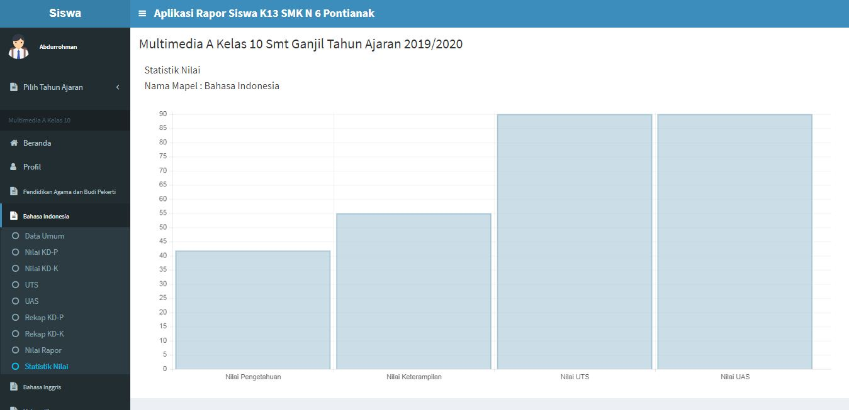

**Gambar 4.119** Tampilan Menu Statistik Nilai (Siswa)

Gambar 4.119 merupakan tampilan menu statistik nilai. Pada halaman ini menampilkan statistik nilai pengetahuan, keterampilan, UTS dan UAS berdasarkan mata pelajaran.

#### Menu Nilai Spiritual (Siswa)

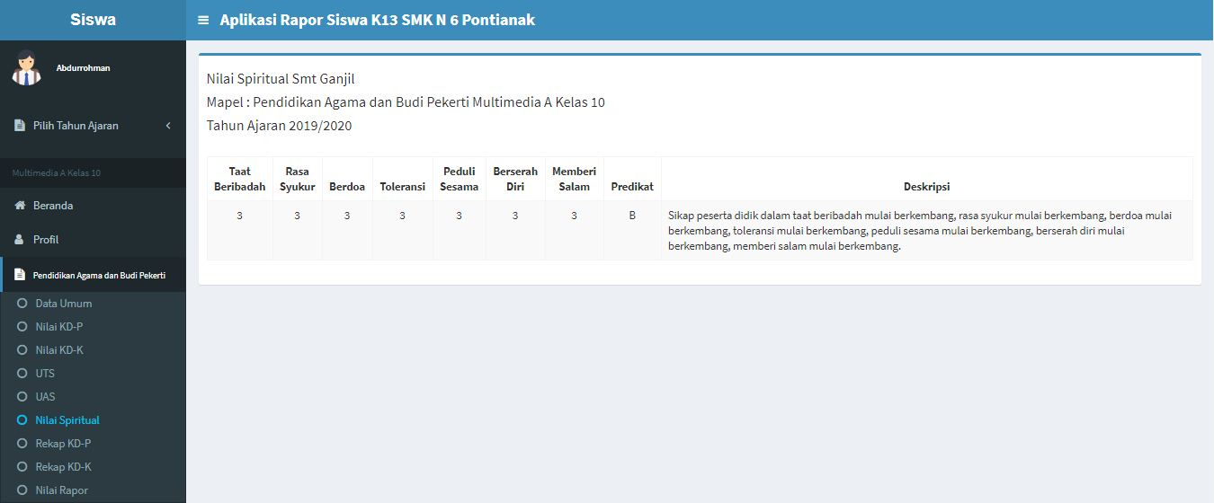

**Gambar 4.120** Tampilan Menu Nilai Spiritual (Siswa)

Halaman menu nilai spiritual hanya akan tampil jika siswa memilih mata pelajaran “Pendidikan Agama dan Budi Pekerti”. Pada halaman ini menampilkan informasi berupa nilai spiritual siswa beserta deskripsi untuk nilai spiritual.

#### Menu Nilai Sosial (Siswa)

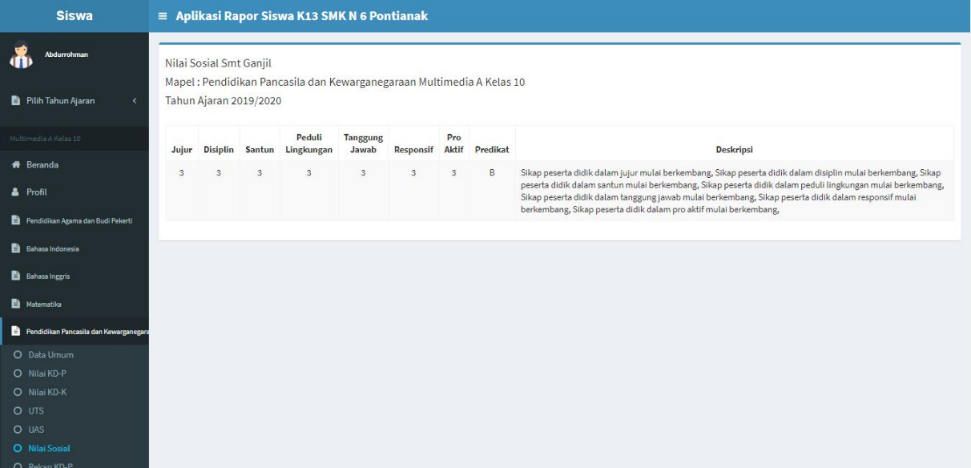

**Gambar 4.121** Tampilan Menu Nilai Sosial (Siswa)

Halaman menu nilai spiritual hanya akan tampil jika siswa memilih mata pelajaran “Pendidikan Pancasila dan Kewargangaraan”. Pada halaman ini menampilkan informasi berupa nilai sosial siswa beserta deskripsi untuk nilai sosial.

#### Menu Rapor (Siswa)

Pada menu rapor dibagi menjadi dua sub menu yaitu halaman depan dan halaman isi. Untuk halaman depan merupakan *cover* rapor yang berisi profil SMK N 6 Pontianak dan profil dari siswa, untuk halaman isi merupakan laporan hasil belajar siswa selama satu semester yang berisi nilai rapor setiap mata pelajaran, praktek kerja lapangan, ekstrakurikuler, prestasi, kehadiran, dll.

1. Halaman Depan Rapor

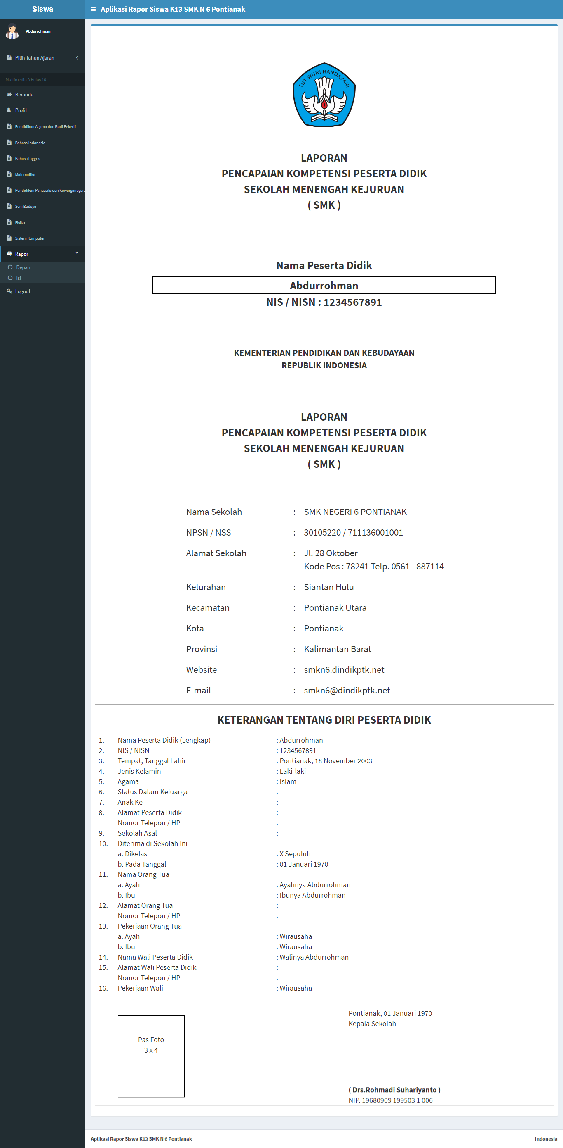

**Gambar 4.122** Halaman Depan Rapor (Siswa)

Gambar 4.122 merupakan tampilan depan rapor siswa atau *cover* rapor. Halaman ini menampilkan profil SMK N 6 Pontianak dan profil dari siswa.

1. Halaman Isi Rapor

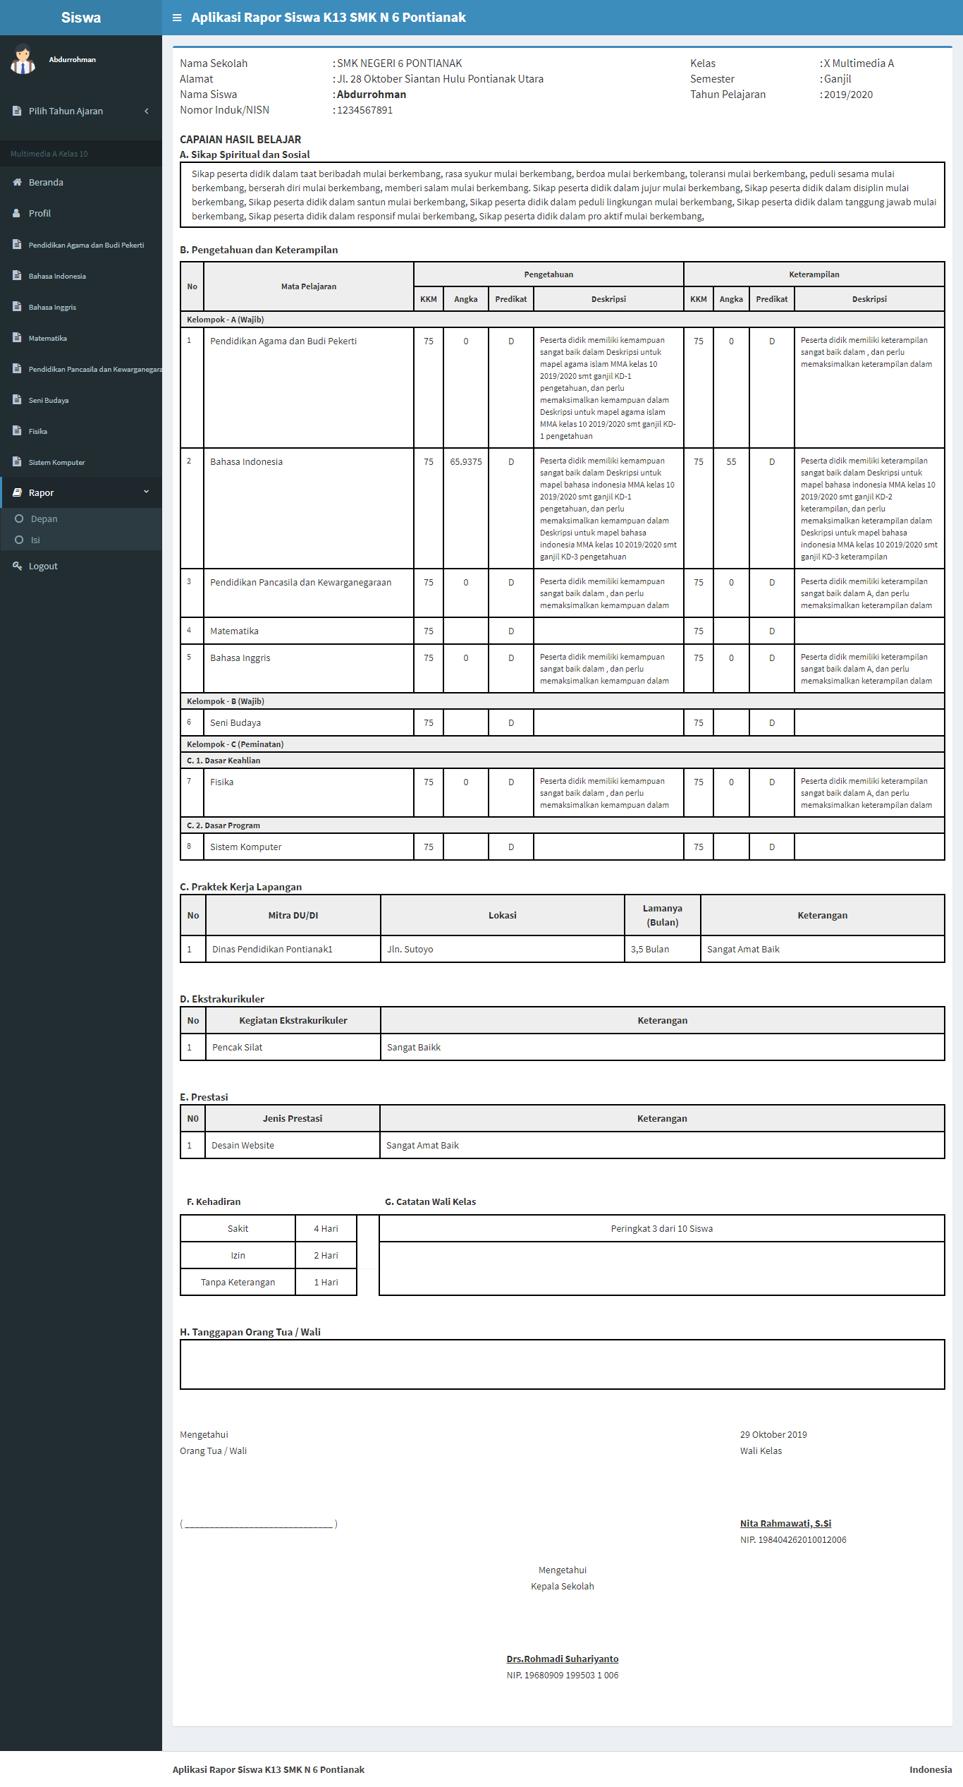

**Gambar 4.123** Halaman Isi Rapor (Siswa)

Gambar 4.123 merupakan tampilan isi rapor siswa. Halaman ini merupakan laporan hasil belajar siswa selama satu semester yang berisi nilai rapor setiap mata pelajaran, praktek kerja lapangan, ekstrakurikuler, prestasi, kehadiran, dll.

### Antarmuka Orang Tua Siswa

Halaman *dashboard* orang tua siswa sama persis dengan halaman *dashboard* siswa tetapi pada *dashboard* orang tua siswa terdapat satu tambahan menu yaitu menu *chatting*. Pada halaman *dashboard* orang tua siswa menampilkan menu beranda, profil, daftar mata pelajaran berdasarkan jurusan dan kelas siswa, menu rapor dan menu *chatting*. Pada daftar menu mata pelajaran terdapat sembilan sub menu yaitu data umum, nilai KD-P, nilai KD-K, UTS, UAS, rekap KD-P, rekap KD-K, nilai rapor dan statistik nilai. Pada mapel “Pendidikan Agama dan Budi Pekerti” maka akan ada tambahan sub menu yaitu nilai spiritual, untuk mapel “Pendidikan Pancasilan dan Kewarganegaraan” maka akan ada tambahan sub menu yaitu nilai sosial.

#### Menu *Chatting* Orang Tua Siswa

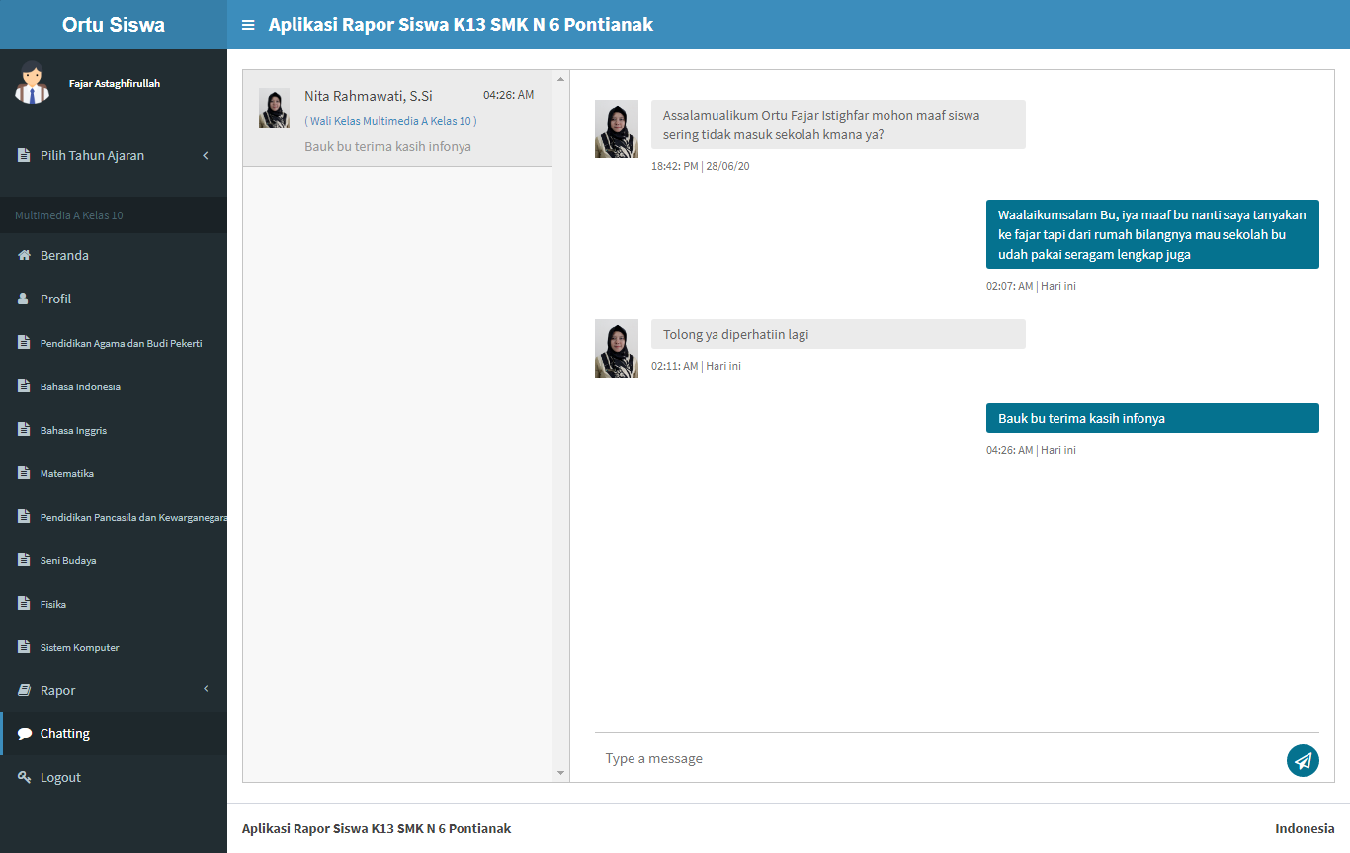

**Gambar 4.124** Tampilan Menu *Chatting* Orang Tua Siswa

Halaman menu *chatting* merupakan menu untuk orang tua siswa berkomunikasi dengan wali kelas siswa mengenai nilai mata pelajaran siswa maupun kegiatan belajar siswa disekolah.

## Hasil Pengujian (*Black Box Testing*)

### Pengaksesan Situs

**Tabel 4.1** Pengujian Pengaksesan Aplikasi Rapor Siswa K13 SMK N 6 Pontianak

|  |  |  |  |  |  |
| --- | --- | --- | --- | --- | --- |
| Identifikasi | Deskripsi | Prosedur Pengujian | Masukan | Hasil yang Didapat | Kesimpulan |
| PA_01 | Menguji apakah aplikasi ini dapat diakses pada browser dengan menggunakan jaringan internet | Buka apliasi browser kemudian masukkan alamat berikut http://raporsmk6pnk.epizy.com/rapor/ | Domain | Browser dapat menampilkan tampilan awal aplikasi rapor siswa K13 SMK N 6 Pontianak | Diterima |

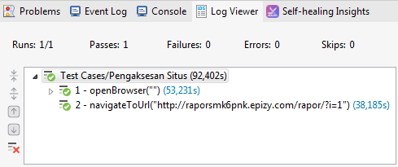

**Gambar 4.125** Hasil *Test Case* Pengaksesan Situs

### Validasi

#### Pengujian *Login* Staff

Pada halaman *login* staff, fungsi yang diuji adalah proses *login* staff yaitu dari pengguna yang memiliki hak akses sebagai admin, guru mapel, wali kelas dan kepala sekolah. Hasil dapat dilihat pada tabel 4.2.

**Tabel 4.2** Pengujian *Login* Staff

|  |  |  |  |  |  |
| --- | --- | --- | --- | --- | --- |
| Identifikasi | Deskripsi | Prosedur Pengujian | Masukan | Hasil yang Didapat | Kesimpulan |
| PA_02 | Menguji apakah pada *login* staff aplikasi bisa memfilter pengguna yang berhak mengakses aplikasi | Pada halaman utama pilih *login* untuk staff | Username dan Password | Aplikasi dapat diakses setelah pengguna dengan level staff yaitu (admin, guru mapel, wali kelas dan kepala sekolah) memasukkan *username* dan *password* yang benar | Diterima |

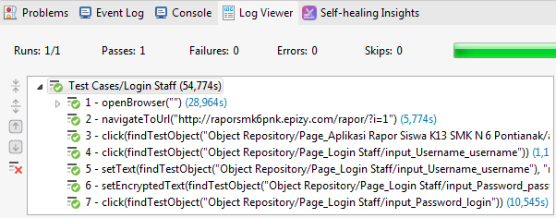

**Gambar 4.126** Hasil *Test Case* *Login* Staff

#### Pengujian Login Siswa

Pada halaman *login* siswa, fungsi yang diuji adalah proses *login* siswa yaitu dari pengguna yang memiliki hak akses sebagai siswa dan orang tua siswa. Hasil dapat dilihat pada tabel 4.3.

**Tabel 4.3** Pengujian *Login* Siswa

|  |  |  |  |  |  |
| --- | --- | --- | --- | --- | --- |
| Identifikasi | Deskripsi | Prosedur Pengujian | Masukan | Hasil yang Didapat | Kesimpulan |
| PA_03 | Menguji apakah pada *login* siswa aplikasi bisa memfilter pengguna yang berhak mengakses aplikasi | Pada halaman utama pilih *login* untuk siswa | Username dan Password | Aplikasi dapat diakses setelah pengguna dengan level siswayaitu (siswa dan ortu siswa) memasukkan *username* dan *password* yang benar | Diterima |

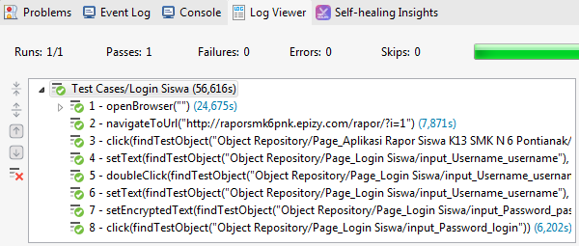

**Gambar 4.127** Hasil *Test Case* *Login* Siswa

### Pengelolaan Data Mapel

Pada bagian ini menguji aplikasi apakah bisa mengelola data mapel mulai dari penambahan, pengubahan dan penghapusan data. Pengelolaan data mapel hanya terdapat pada halaman admin.

#### Pengujian Penambahan Data Mapel

**Tabel 4.4** Pengujian Penambahan Data Mapel

|  |  |  |  |  |  |
| --- | --- | --- | --- | --- | --- |
| Identifikasi | Deskripsi | Prosedur Pengujian | Masukan | Hasil yang Didapat | Kesimpulan |
| PA_04 | Menguji apakah aplikasi dapat menambah data mapel | Pada halaman admin pilih menu mapel kemudian pilih jurusan dan kelas. Pada halaman mapel pilih input mata pelajaran setelah masuk kehalaman input mata pelajaran isi data mapel | Data lengkap mapel | Mata pelajaran yang ditambahkan tampil pada list mata pelajaran dan terdapat pemberitahuan bahwa mata pelajaran berhasil diinput | Diterima |

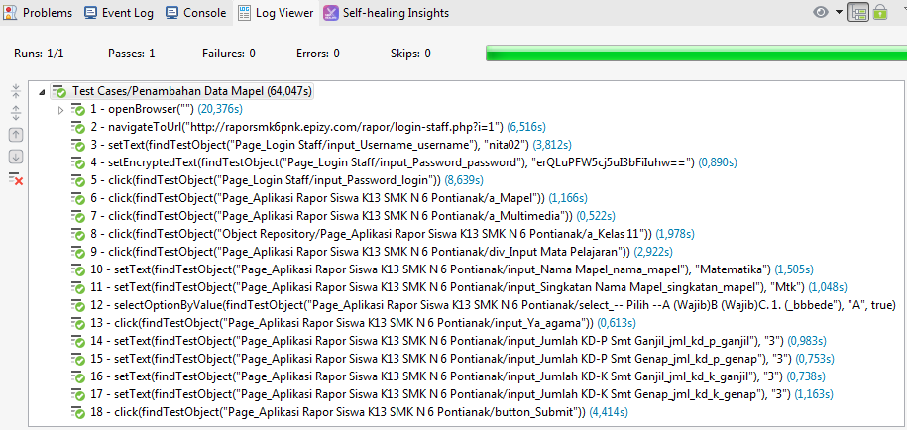

**Gambar 4.128** Hasil *Test Case* Penambahan Data Mapel

#### Pengujian Pengubahan Data Mapel

**Tabel 4.5** Pengujian Pengubahan Data Mapel

|  |  |  |  |  |  |
| --- | --- | --- | --- | --- | --- |
| Identifikasi | Deskripsi | Prosedur Pengujian | Masukan | Hasil yang Didapat | Kesimpulan |
| PA_05 | Menguji apakah aplikasi dapat mengubah data mapel | Pada halaman mapel klik tombol edit pada salah satu baris mata pelajaran, setelah masuk kedalam form edit mata pelajaran ubah data mapel | Data baru mapel | Mata pelajaran yang diubah sudah tampil pada list mata pelajaran dan menampilkan pemberitahuan mata pelajaran berhasil diedit | Diterima |

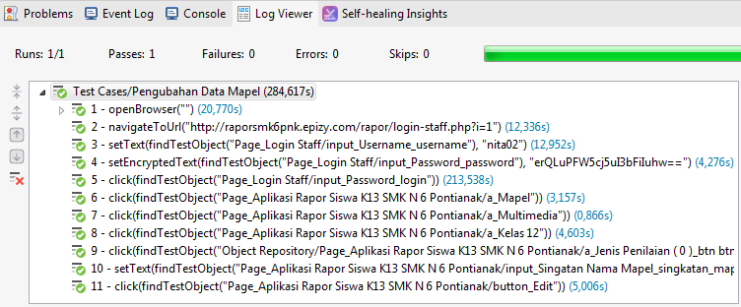

**Gambar 4.129** Hasil *Test Case* Pengubahan Data Mapel

#### Pengujian Penghapusan Mapel

**Tabel 4.6** Pengujian Penghapusan Mapel

|  |  |  |  |  |  |
| --- | --- | --- | --- | --- | --- |
| Identifikasi | Deskripsi | Prosedur Pengujian | Masukan | Hasil yang Didapat | Kesimpulan |
| PA_06 | Menguji apakah aplikasi dapat menghapus mapel | Pada halaman mapel klik tombol hapus pada salah satu baris mata pelajaran | Hapus data mapel | Mata pelajaran yang dipilih terhapus dari list dan menampilkan pemberitahuan mata pelajaran berhasil dihapus | Diterima |

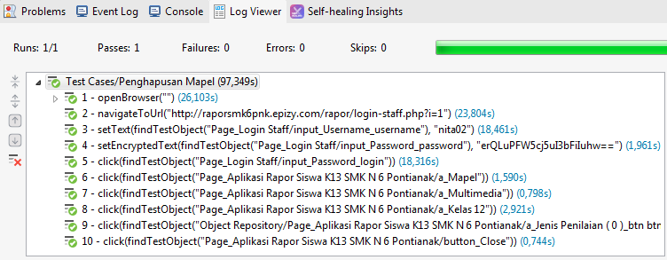

**Gambar 4.130** Hasil *Test Case* Penghapusan Data Mapel

#### Pengujian Masukkan Deskripsi KD Pengetahuan

**Tabel 4.7** Pengujian Masukkan Deskripsi KD Pengetahuan

|  |  |  |  |  |  |
| --- | --- | --- | --- | --- | --- |
| Identifikasi | Deskripsi | Prosedur Pengujian | Masukan | Hasil yang Didapat | Kesimpulan |
| PA_07 | Menguji apakah aplikasi dapat memasukkan deskripsi KD pengetahuan | Pada halaman mapel pilih KD-P yang ingin dimasukkan deskripsinya kemudian pada halaman KD-P klik tombol masukkan deskripsi pada salah satu nomor KD | Deskripsi KD pengetahuan | Deskripsi yang dimasukkan tampil pada nomor KD-P yang dipilih dan terdapat pemberitahuan bahwa deskripsi KD berhasil dimasukkan | Diterima |

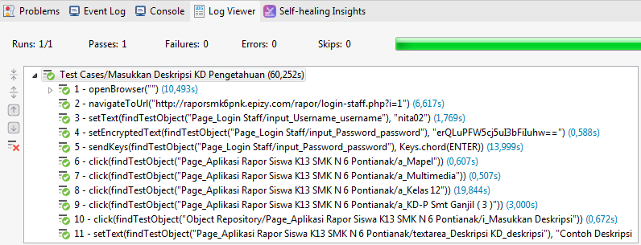

**Gambar 4.131** Hasil *Test Case* Masukkan Deskripsi KD Pengetahuan

#### Pengujian Penambahan KD Pengetahuan

**Tabel 4.8** Pengujian Penambahan KD Pengetahuan

|  |  |  |  |  |  |
| --- | --- | --- | --- | --- | --- |
| Identifikasi | Deskripsi | Prosedur Pengujian | Masukan | Hasil yang Didapat | Kesimpulan |
| PA_08 | Menguji apakah aplikasi dapat menambah KD pengetahuan | Pada halaman mapel pilih salah satu KD-P di list mata pelajaran kemudian pada halaman KD-P pilih tambah KD-P dan setelah masuk pada form tambah KD-P isi nomor KD dan deskripsinya | Data lengkap KD pengetahuan | KD pengetahuan yang ditambahkan tampil pada list KD pengetahuandan terdapat pemberitahuan bahwa KD-P berhasil ditambah eskripsi | Diterima |

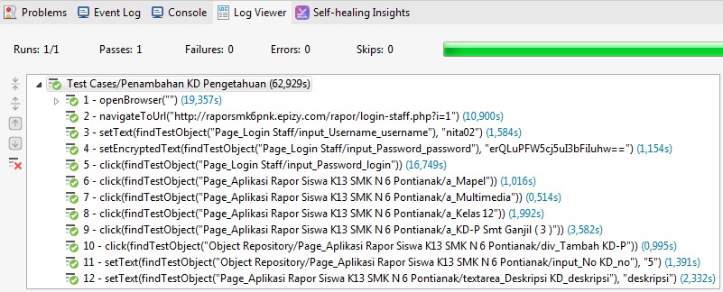

**Gambar 4.132** Hasil *Test Case* Penambahan KD Pengetahuan

#### Pengujian Pengubahan KD Pengetahuan

**Tabel 4.9** Pengujian Pengubahan KD Pengetahuan

|  |  |  |  |  |  |
| --- | --- | --- | --- | --- | --- |
| Identifikasi | Deskripsi | Prosedur Pengujian | Masukan | Hasil yang Didapat | Kesimpulan |
| PA_09 | Menguji apakah aplikasi dapat mengubah data KD pengetahuan | Pada halaman KD pengtahuan klik tombol edit pada salah satu nomor KD, setelah masuk kedalam form edit KD pengetahuan ubah data KD pengetahuan | Data baru KD pengetahuan | KD pengetahuan yang diubah sudah tampil pada list KD pengetahuan dan menampilkan pemberitahuan KD-P berhasil diedit | Diterima |

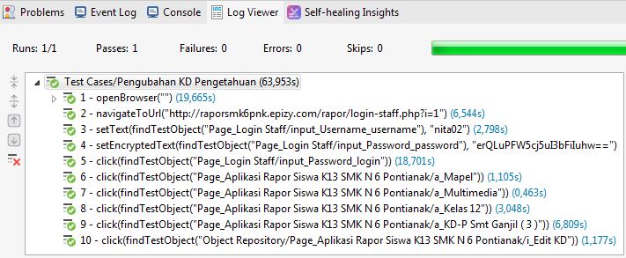

**Gambar 4.133** Hasil *Test Case* Pengubahan Data KD Pengetahuan

#### Pengujian Penghapusan KD Pengetahuan

**Tabel 4.10** Pengujian Penghapusan KD Pengetahuan

|  |  |  |  |  |  |
| --- | --- | --- | --- | --- | --- |
| Identifikasi | Deskripsi | Prosedur Pengujian | Masukan | Hasil yang Didapat | Kesimpulan |
| PA_10 | Menguji apakah aplikasi dapat menghapus KD pengetahuan | Pada halaman KD pengetahuan klik tombol hapus pada salah satu nomor KD | Hapus data KD pengetahuan | Nomor KD pengetahuan yang dipilih terhapus dari list dan menampilkan pemberitahuan KD-P berhasil dihapus | Diterima |

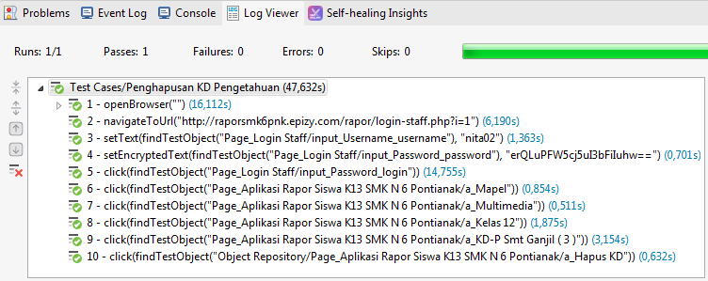

**Gambar 4.134** Hasil *Test Case* Penghapusan KD Pengetahuan

#### Pengujian Masukkan Deskripsi KD Keterampilan

**Tabel 4.11** Pengujian Masukkan Deskripsi KD Keterampilan

|  |  |  |  |  |  |
| --- | --- | --- | --- | --- | --- |
| Identifikasi | Deskripsi | Prosedur Pengujian | Masukan | Hasil yang Didapat | Kesimpulan |
| PA_11 | Menguji apakah aplikasi dapat memasukkan deskripsi KD keterampilan | Pada halaman mapel pilih KD-K yang ingin dimasukkan deskripsinya kemudian pada halaman KD-K klik tombol masukkan deskripsi pada salah satu nomor KD | Deskripsi KD keterampilan | Deskripsi yang dimasukkan tampil pada nomor KD-K yang dipilih dan terdapat pemberitahuan bahwa deskripsi KD berhasil dimasukkan | Diterima |

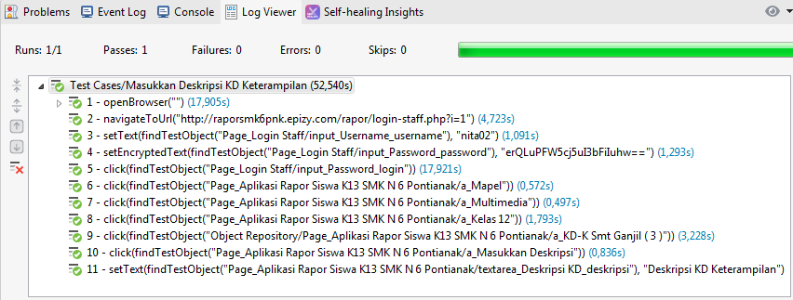

**Gambar 4.135** Hasil *Test Case* Masukkan Deskripsi KD Keterampilan

#### Pengujian Penambahan KD Keterampilan

**Tabel 4.12** Pengujian Penambahan KD Keterampilan

|  |  |  |  |  |  |
| --- | --- | --- | --- | --- | --- |
| Identifikasi | Deskripsi | Prosedur Pengujian | Masukan | Hasil yang Didapat | Kesimpulan |
| PA_12 | Menguji apakah aplikasi dapat menambah KD keterampilan | Pada halaman mapel pilih salah satu KD-K di list mata pelajaran kemudian pada halaman KD-K pilih tambah KD-K dan setelah masuk pada form tambah KD-K isi nomor KD dan deskripsinya | Data lengkap KD keterampilan | KD keterampilan yang ditambahkan tampil pada list KD keterampilan dan terdapat pemberitahuan bahwa KD-K berhasil ditambah | Diterima |

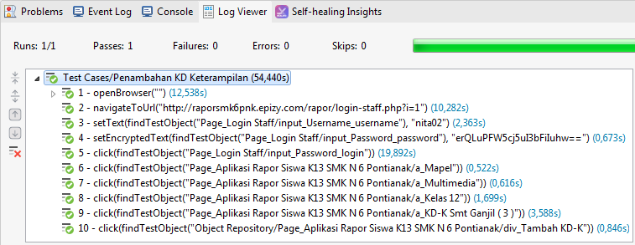

**Gambar 4.136** Hasil *Test Case* Penambahan KD Keterampilan

#### Pengujian Pengubahan KD Keterampilan

**Tabel 4.13** Pengujian Pengubahan KD Keterampilan

|  |  |  |  |  |  |
| --- | --- | --- | --- | --- | --- |
| Identifikasi | Deskripsi | Prosedur Pengujian | Masukan | Hasil yang Didapat | Kesimpulan |
| PA_13 | Menguji apakah aplikasi dapat mengubah data KD keterampilan | Pada halaman KD keterampilan klik tombol edit pada salah satu nomor KD, setelah masuk kedalam form edit KD keterampilan ubah data KD keterampilan | Data baru KD keterampilan | KD keterampilan yang diubah sudah tampil pada list KD keterampilan dan menampilkan pemberitahuan KD-K berhasil diedit | Diterima |

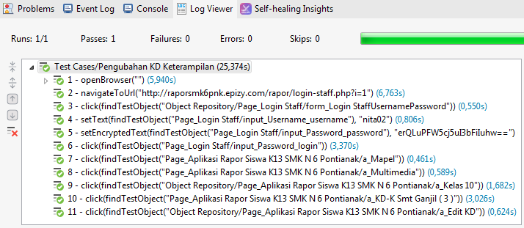

**Gambar 4.137** Hasil *Test Case* Pengubahan KD Keterampilan

#### Pengujian Penghapusan KD Keterampilan

**Tabel 4.14** Pengujian Penghapusan KD Keterampilan

|  |  |  |  |  |  |
| --- | --- | --- | --- | --- | --- |
| Identifikasi | Deskripsi | Prosedur Pengujian | Masukan | Hasil yang Didapat | Kesimpulan |
| PA_14 | Menguji apakah aplikasi dapat menghapus KD keterampilan | Pada halaman KD keterampilan klik tombol hapus pada salah satu nomor KD | Hapus data KD keterampilan | Nomor KD keterampilan yang dipilih terhapus dari list dan menampilkan pemberitahuan KD-K berhasil dihapus | Diterima |

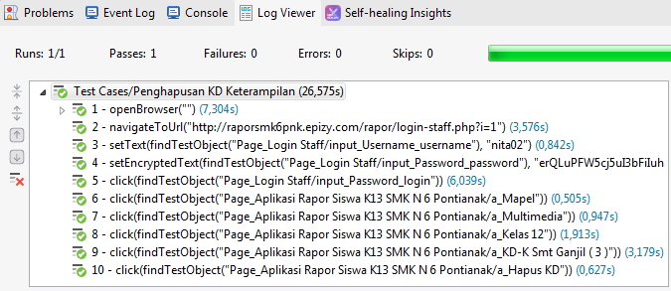

**Gambar 4.138** Hasil *Test Case* Penghapusan KD Keterampilan

#### Pengujian Penambahan Jenis Penilaian KD Keterampilan

**Tabel 4.15** Pengujian Penambahan Jenis Penilaian KD Keterampilan

|  |  |  |  |  |  |
| --- | --- | --- | --- | --- | --- |
| Identifikasi | Deskripsi | Prosedur Pengujian | Masukan | Hasil yang Didapat | Kesimpulan |
| PA_15 | Menguji apakah aplikasi dapat menambah jenis penilaian KD keterampilan | Pada halaman mapel pilih salah satu jenis penilaian di list mata pelajaran kemudian pada halaman jenis penilaian KD-K pilih tambah jenis penilaian KD-K dan setelah masuk pada form tambah jenis penilaian KD-K isi data-datanya | Data lengkap jenis penilaian KD keterampilan | Jenis penilaian KD keterampilan yang ditambahkan tampil pada list jenis penilaian KD keterampilan dan terdapat pemberitahuan bahwa jenis penilaian KD-K berhasil ditambah | Diterima |

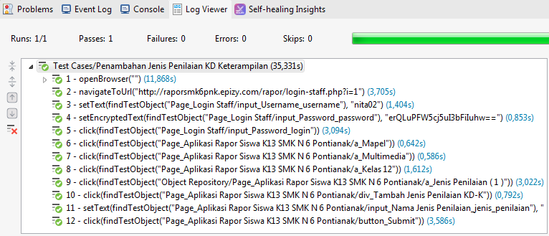

**Gambar 4.139** Hasil *Test Case* Penambahan Jenis Penilaian KD Keterampilan

#### Pengujian Pengubahan Jenis Penilaian KD Keterampilan

**Tabel 4.16** Pengujian Pengubahan Jenis Penilaian KD Keterampilan

|  |  |  |  |  |  |
| --- | --- | --- | --- | --- | --- |
| Identifikasi | Deskripsi | Prosedur Pengujian | Masukan | Hasil yang Didapat | Kesimpulan |
| PA_16 | Menguji apakah aplikasi dapat mengubah data jenis penilaian KD keterampilan | Pada halaman KD keterampilan klik tombol edit pada salah satu jenis penilaian KD-K, setelah masuk kedalam form edit ubah data jenis penilaian KD keterampilan | Data baru jenis penilaian KD keterampilan | Jenis penilaian KD keterampilan yang diubah sudah tampil pada list jenis penilaian KD-K dan menampilkan pemberitahuan jenis penilaian KD-K berhasil diedit | Diterima |

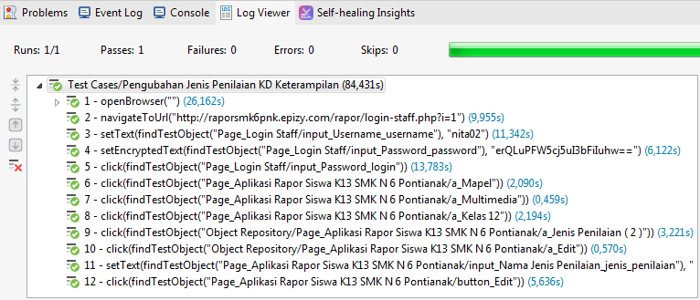

**Gambar 4.140** Hasil *Test Case* Pengubahan Data Jenis Penilaian KD Keterampilan

#### Pengujian Penghapusan Jenis Penilaian KD Keterampilan

**Tabel 4.17** Pengujian Penghapusan Jenis Penilaian KD Keterampilan

|  |  |  |  |  |  |
| --- | --- | --- | --- | --- | --- |
| Identifikasi | Deskripsi | Prosedur Pengujian | Masukan | Hasil yang Didapat | Kesimpulan |
| PA_17 | Menguji apakah aplikasi dapat menghapus jenis penilaian KD keterampilan | Pada halaman jenis penilaian KD-K klik tombol hapus pada salah satu jenis penilaian | Hapus data jenis penilaian KD keterampilan | Jenis penilaian KD-K yang dipilih terhapus dari list dan menampilkan pemberitahuan jenis penilaian KD-K berhasil dihapus | Diterima |

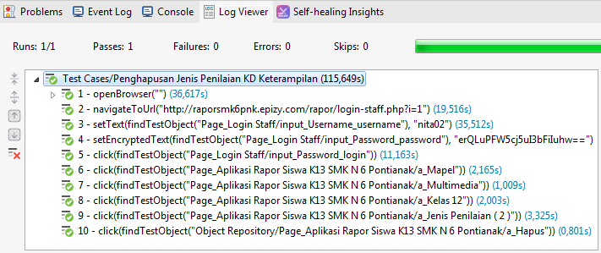

**Gambar 4.141** Hasil *Test Case* Penghapusan Jenis Penilaian KD Keterampilan

### Pengelolaan Data Guru Mapel

Pada bagian ini menguji aplikasi apakah bisa memilih dan mengganti guru pengampu mata pelajaran. Pengelolaan data guru mapel hanya terdapat pada halaman admin.

#### Pengujian Pemilihan Guru Mapel

**Tabel 4.18** Pengujian Pemilihan Guru Mapel

|  |  |  |  |  |  |
| --- | --- | --- | --- | --- | --- |
| Identifikasi | Deskripsi | Prosedur Pengujian | Masukan | Hasil yang Didapat | Kesimpulan |
| PA_18 | Menguji apakah aplikasi dapat memilih guru pengampu mata pelajaran | Pada halaman admin pilih menu guru mapel kemudian pilih jurusan dan kelas. Pada halaman guru mapel klik tombol input pada salah satu mata pelajaran kemudian akan tampil form pilih guru pengampu mapel | Pilih guru pengampu mapel | Nama guru pengampu mapel yang dipilih tampil pada baris mata pelajaran dan terdapat pemberitahuan bahwa guru mapel berhasil diinput | Diterima |

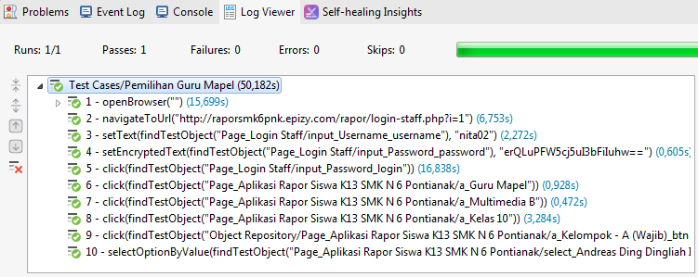

**Gambar 4.142** Hasil *Test Case* Pemilihan Guru Mapel

#### Pengujian Mengganti Guru Mapel

**Tabel 4.19** Pengujian Mengganti Guru Mapel

|  |  |  |  |  |  |
| --- | --- | --- | --- | --- | --- |
| Identifikasi | Deskripsi | Prosedur Pengujian | Masukan | Hasil yang Didapat | Kesimpulan |
| PA_19 | Menguji apakah aplikasi dapat mengganti guru pengampu mata pelajaran | Pada halaman admin pilih menu guru mapel kemudian pilih jurusan dan kelas. Pada halaman guru mapel klik tombol edit pada salah satu mata pelajaran kemudian akan tampil form ganti guru pengampu mapel | Ganti guru pengampu mapel | Nama guru pengampu mapel yang diganti tampil pada baris mata pelajaran dan terdapat pemberitahuan bahwa guru mapel berhasil diganti | Diterima |

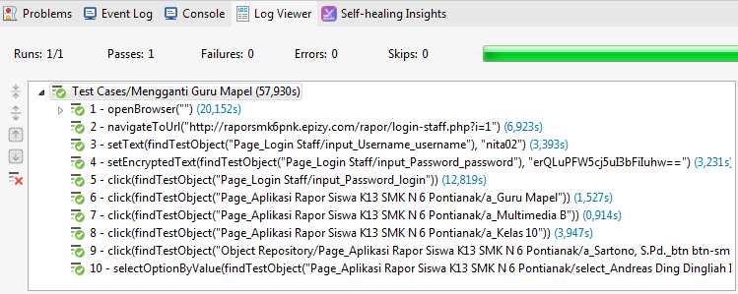

**Gambar 4.143** Hasil *Test Case* Mengganti Guru Mapel

### Pengelolaan Data Wali Kelas

Pada bagian ini menguji aplikasi apakah bisa memilih dan mengganti wali kelas. Pengelolaan data wali kelas hanya terdapat pada halaman admin.

#### Pengujian Pemilihan Wali Kelas

**Tabel 4.20** Pengujian Pemilihan Wali Kelas

|  |  |  |  |  |  |
| --- | --- | --- | --- | --- | --- |
| Identifikasi | Deskripsi | Prosedur Pengujian | Masukan | Hasil yang Didapat | Kesimpulan |
| PA_20 | Menguji apakah aplikasi dapat memilih wali kelas | Pada halaman admin pilih menu wali kelas kemudian pilih jurusan dan kelas. Pada halaman wali kelas klik tombol input kemudian akan tampil form pilih wali kelas | Pilih wali kelas | Nama wali kelas yang dipilih tampil berdasarkan jurusan dan kelas kemudian terdapat pemberitahuan bahwa wali kelas berhasil diinput | Diterima |

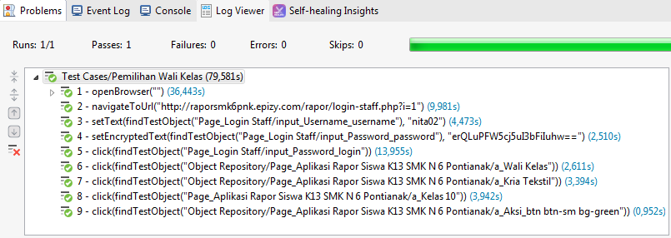

**Gambar 4.144** Hasil *Test Case* Pemilihan Wali Kelas

#### Pengujian Mengganti Wali Kelas

**Tabel 4.21** Pengujian Mengganti Wali Kelas

|  |  |  |  |  |  |
| --- | --- | --- | --- | --- | --- |
| Identifikasi | Deskripsi | Prosedur Pengujian | Masukan | Hasil yang Didapat | Kesimpulan |
| PA_21 | Menguji apakah aplikasi dapat mengganti wali kelas | Pada halaman admin pilih menu wali kelas kemudian pilih jurusan dan kelas. Pada halaman wali kelas klik tombol edit kemudian akan tampil form ganti wali kelas | Ganti wali kelas | Nama wali kelas yang diganti tampil berdasarkan jurusan dan kelas kemudian terdapat pemberitahuan bahwa wali kelas berhasil diganti | Diterima |

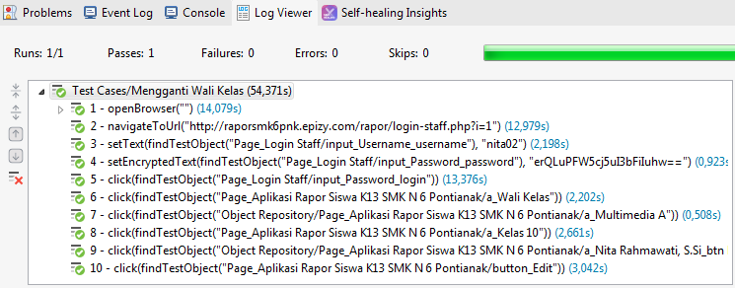

**Gambar 4.145** Hasil *Test Case* Mengganti Wali Kelas

### Pengelolaan Tanggal Pembagian Rapor

Pada bagian ini menguji aplikasi apakah bisa memilih dan mengganti tanggal pembagian rapor disetiap semester. Pengelolaan tanggal pembagian rapor hanya terdapat pada halaman admin.

#### Pengujian Pemilihan Tanggal Pembagian Rapor

**Tabel 4.22** Pengujian Pemilihan Tanggal Pembagian Rapor

|  |  |  |  |  |  |
| --- | --- | --- | --- | --- | --- |
| Identifikasi | Deskripsi | Prosedur Pengujian | Masukan | Hasil yang Didapat | Kesimpulan |
| PA_22 | Menguji apakah aplikasi dapat menginput tanggal paembagian rapor berdasarkan tahun ajaran dan semester | Pada halaman admin pilih menu tanggal pembagian rapor. Pada halaman tanggal pembagian rapor pilih tahun ajaran dan semester kemudian klik tombol input dan akan tampil form masukkan tanggal pembagian rapor | Masukkan tanggal pembagian rapor | Tanggal pembagian rapor yang dimasukkan sudah tampil dan terdapat pemberitahuan bahwa tanggal pembagian rapor berhasil diinput | Diterima |

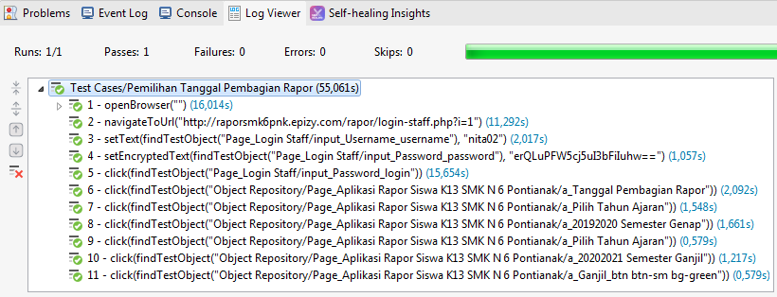

**Gambar 4.146** Hasil *Test Case* Pemilihan Tanggal Pembagian Rapor

#### Pengujian Mengganti Tanggal Pembagian Rapor

**Tabel 4.23** Pengujian Mengganti Tanggal Pembagian Rapor

|  |  |  |  |  |  |
| --- | --- | --- | --- | --- | --- |
| Identifikasi | Deskripsi | Prosedur Pengujian | Masukan | Hasil yang Didapat | Kesimpulan |
| PA_23 | Menguji apakah aplikasi dapat mengganti tanggal paembagian rapor berdasarkan tahun ajaran dan semester | Pada halaman admin pilih menu tanggal pembagian rapor. Pada halaman tanggal pembagian rapor pilih tahun ajaran dan semester kemudian klik tombol edit dan akan tampil form ubah tanggal pembagian rapor | Ubah tanggal pembagian rapor | Tanggal pembagian rapor yang diganti sudah tampil dan terdapat pemberitahuan bahwa tanggal pembagian rapor berhasil diganti | Diterima |

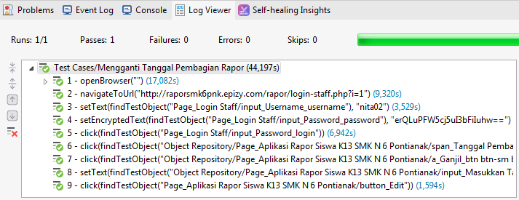

**Gambar 4.147** Hasil *Test Case* Mengganti Tanggal Pembagian Rapor

### Pengelolaan Data Kepala Sekolah

Pada bagian ini menguji aplikasi apakah bisa memilih dan mengganti kepala sekolah. Pengelolaan kepala sekolah hanya terdapat pada halaman admin.

#### Pengujian Pemilihan Kepala Sekolah

**Tabel 4.24** Pengujian Pemilihan Kepala Sekolah

|  |  |  |  |  |  |
| --- | --- | --- | --- | --- | --- |
| Identifikasi | Deskripsi | Prosedur Pengujian | Masukan | Hasil yang Didapat | Kesimpulan |
| PA_24 | Menguji apakah aplikasi dapat memilih kepala sekolah | Pada halaman admin pilih menu kepala sekolah. Pada halaman kepala sekolah pilih tahun ajaran kemudian klik tombol input dan akan tampil form pilih kepala sekolah | Pilih kepala sekolah | Nama kepala sekolah yang dipilih tampil berdasarkan tahun ajaran kemudian terdapat pemberitahuan bahwa kepala sekolah berhasil diinput | Diterima |

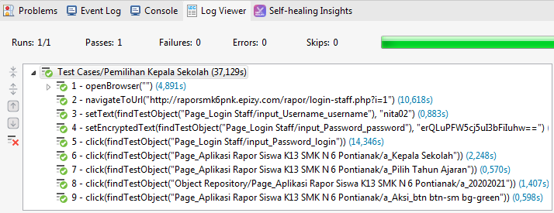

**Gambar 4.148** Hasil *Test Case* Pemilihan Kepala Sekolah

#### Pengujian Mengganti Kepala Sekolah

**Tabel 4.25** Pengujian Mengganti Kepala Sekolah

|  |  |  |  |  |  |
| --- | --- | --- | --- | --- | --- |
| Identifikasi | Deskripsi | Prosedur Pengujian | Masukan | Hasil yang Didapat | Kesimpulan |
| PA_25 | Menguji apakah aplikasi dapat mengganti kepala sekolah | Pada halaman admin pilih menu kepala sekolah. Pada halaman kepala sekolah pilih tahun ajaran kemudian klik tombol edit dan akan tampil form pilih kepala sekolah | Pilih kepala sekolah | Nama kepala sekolah yang diganti tampil berdasarkan tahun ajaran kemudian terdapat pemberitahuan bahwa kepala sekolah berhasil diganti | Diterima |

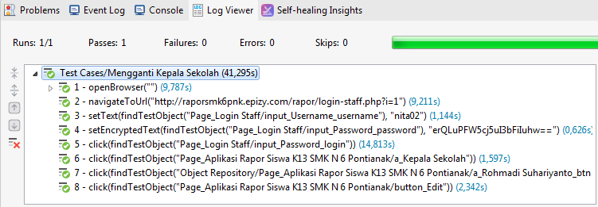

**Gambar 4.149** Hasil *Test Case* Mengganti Kepala Sekolah

### Pengelolaan Nilai Mapel Siswa

Pada bagian ini menguji aplikasi apakah bisa mengelola nilai mata pelajaran siswa. Pengelolaan nilai mata pelajaran siswa hanya terdapat pada halaman guru mapel.

#### Pengujian Pengubahan Bobot Penilaian

**Tabel 4.26** Pengujian Pengubahan Bobot Penilaian

|  |  |  |  |  |  |
| --- | --- | --- | --- | --- | --- |
| Identifikasi | Deskripsi | Prosedur Pengujian | Masukan | Hasil yang Didapat | Kesimpulan |
| PA_26 | Menguji apakah aplikasi dapat mengubah bobot penilain mapel | Pada halaman guru mapel pilih menu dengan nama mapel yang ingin dikelola kemudian pilih sub menu data umum. Pada halaman data umum mapel klik tombol edit dan akan tampil form edit bobot nilai | Data lengkap bobot penilaian | Bobot penilaian yang diganti tampil dan terdapat pemberitahuan bahwa bobot nilai berhasil diganti | Diterima |

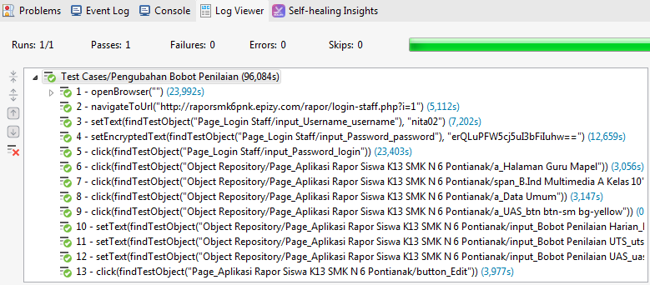

**Gambar 4.150** Hasil *Test Case* Pengubahan Bobot Penilaian

#### Pengujian Pengisian Nilai KD Pengetahuan

**Tabel 4.27** Pengujian Pengisisan Nilai KD Pengetahuan

|  |  |  |  |  |  |
| --- | --- | --- | --- | --- | --- |
| Identifikasi | Deskripsi | Prosedur Pengujian | Masukan | Hasil yang Didapat | Kesimpulan |
| PA_27 | Menguji apakah aplikasi dapat mengisi nilai KD pengetahuan semua siswa disetiap mapel | Pada halaman guru mapel pilih menu dengan nama mapel yang ingin dikelola kemudian pilih sub menu pengisisan nilai KD-P dan pilih no KD. Pada halaman pengisisan nilai KD-P klik tombol *input* nilai dan akan tampil form *input* nilai | Masukkan nilai | Nilai yang diisi tampil dan terdapat pemberitahuan bahwa nilai berhasil dimasukkan | Diterima |

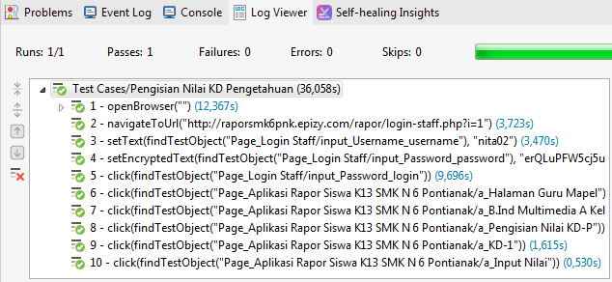

**Gambar 4.151** Hasil *Test Case* Pengisian Nilai KD Pengetahuan

#### Pengujian Pengubahan Nilai KD Pengetahuan

**Tabel 4.28** Pengujian Pengubahan Nilai KD Pengetahuan

|  |  |  |  |  |  |
| --- | --- | --- | --- | --- | --- |
| Identifikasi | Deskripsi | Prosedur Pengujian | Masukan | Hasil yang Didapat | Kesimpulan |
| PA_28 | Menguji apakah aplikasi dapat mengubah nilai KD pengetahuan semua siswa disetiap mapel | Pada halaman guru mapel pilih menu dengan nama mapel yang ingin dikelola kemudian pilih sub menu pengisisan nilai KD-P dan pilih no KD. Pada halaman pengisisan nilai KD-P klik tombol ubah nilai dan akan tampil form ubah nilai | Masukkan nilai | Nilai yang diubah tampil dan terdapat pemberitahuan bahwa nilai berhasil diganti | Diterima |

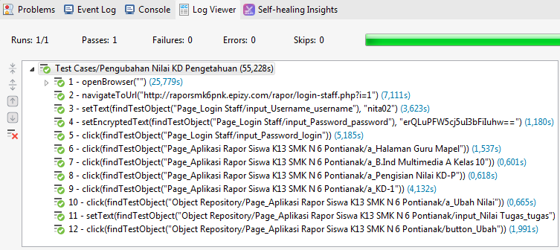

**Gambar 4.152** Hasil *Test Case* Pengubahan Nilai KD Pengetahuan

#### Pengujian Pengisian Nilai KD Keterampilan

**Tabel 4.29** Pengujian Pengisisan Nilai KD Keterampilan

|  |  |  |  |  |  |
| --- | --- | --- | --- | --- | --- |
| Identifikasi | Deskripsi | Prosedur Pengujian | Masukan | Hasil yang Didapat | Kesimpulan |
| PA_29 | Menguji apakah aplikasi dapat mengisi nilai KD keterampilan semua siswa disetiap mapel | Pada halaman guru mapel pilih menu dengan nama mapel yang ingin dikelola kemudian pilih sub menu pengisisan nilai KD-K dan pilih no KD. Pada halaman pengisisan nilai KD-K klik tombol *input* nilai dan akan tampil form *input* nilai | Masukkan nilai | Nilai yang diisi tampil dan terdapat pemberitahuan bahwa nilai berhasil dimasukkan | Diterima |

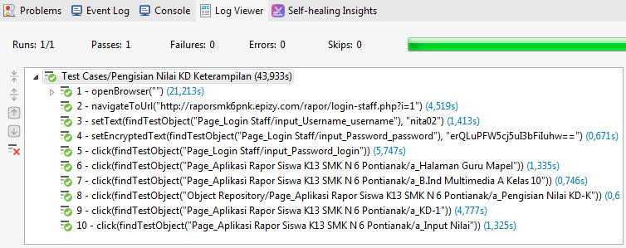

**Gambar 4.153** Hasil *Test Case* Pengisian Nilai KD Keterampilan

#### Pengujian Pengubahan Nilai KD Keterampilan

**Tabel 4.30** Pengujian Pengubahan Nilai KD Keterampilan

|  |  |  |  |  |  |
| --- | --- | --- | --- | --- | --- |
| Identifikasi | Deskripsi | Prosedur Pengujian | Masukan | Hasil yang Didapat | Kesimpulan |
| PA_30 | Menguji apakah aplikasi dapat mengubah nilai KD keterampilan semua siswa disetiap mapel | Pada halaman guru mapel pilih menu dengan nama mapel yang ingin dikelola kemudian pilih sub menu pengisisan nilai KD-K dan pilih no KD. Pada halaman pengisisan nilai KD-K klik tombol ubah nilai dan akan tampil form ubah nilai | Masukkan nilai | Nilai yang diubah tampil dan terdapat pemberitahuan bahwa nilai berhasil diganti | Diterima |

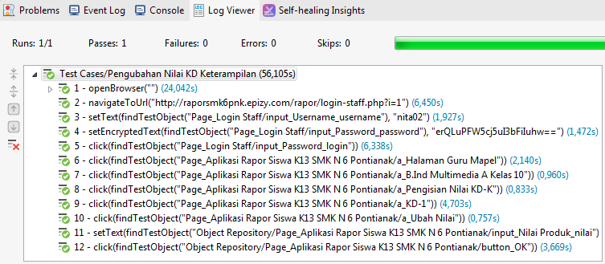

**Gambar 4.154** Hasil *Test Case* Pengubahan Nilai KD Keterampilan

#### Pengujian Pengisian Nilai UTS

**Tabel 4.31** Pengujian Pengisisan Nilai UTS

|  |  |  |  |  |  |
| --- | --- | --- | --- | --- | --- |
| Identifikasi | Deskripsi | Prosedur Pengujian | Masukan | Hasil yang Didapat | Kesimpulan |
| PA_31 | Menguji apakah aplikasi dapat mengisi nilai UTS semua siswa disetiap mapel | Pada halaman guru mapel pilih menu dengan nama mapel yang ingin dikelola kemudian pilih sub menu nilai UTS. Pada halaman nilai UTS klik tombol *input* nilai dan akan tampil form *input* nilai | Masukkan nilai | Nilai yang diisi tampil dan terdapat pemberitahuan bahwa nilai UTS berhasil dimasukkan | Diterima |

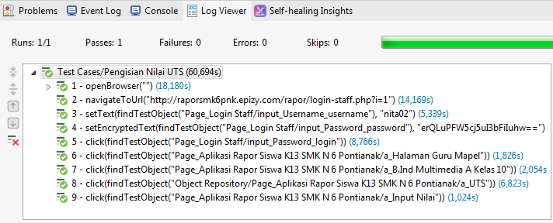

**Gambar 4.155** Hasil *Test Case* Pengisian Nilai UTS

#### Pengujian Pengubahan Nilai UTS

**Tabel 4.32** Pengujian Pengubahan Nilai UTS

|  |  |  |  |  |  |
| --- | --- | --- | --- | --- | --- |
| Identifikasi | Deskripsi | Prosedur Pengujian | Masukan | Hasil yang Didapat | Kesimpulan |
| PA_32 | Menguji apakah aplikasi dapat mengubah nilai UTS semua siswa disetiap mapel | Pada halaman guru mapel pilih menu dengan nama mapel yang ingin dikelola kemudian pilih sub menu nilai UTS. Pada halaman nilai UTS klik tombol ubah nilai dan akan tampil form ubah nilai | Masukkan nilai | Nilai yang diganti tampil dan terdapat pemberitahuan bahwa nilai UTS berhasil diganti | Diterima |

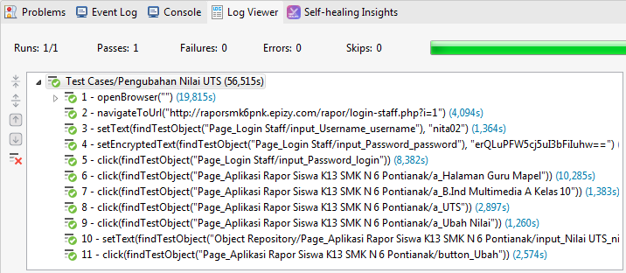

**Gambar 4.156** Hasil *Test Case* Pengubahan Nilai UTS

#### Pengujian Pengisian Nilai UAS

**Tabel 4.33** Pengujian Pengisisan Nilai UAS

|  |  |  |  |  |  |
| --- | --- | --- | --- | --- | --- |
| Identifikasi | Deskripsi | Prosedur Pengujian | Masukan | Hasil yang Didapat | Kesimpulan |
| PA_33 | Menguji apakah aplikasi dapat mengisi nilai UAS semua siswa disetiap mapel | Pada halaman guru mapel pilih menu dengan nama mapel yang ingin dikelola kemudian pilih sub menu nilai UAS. Pada halaman nilai UAS klik tombol *input* nilai dan akan tampil form *input* nilai | Masukkan nilai | Nilai yang diisi tampil dan terdapat pemberitahuan bahwa nilai UAS berhasil dimasukkan | Diterima |

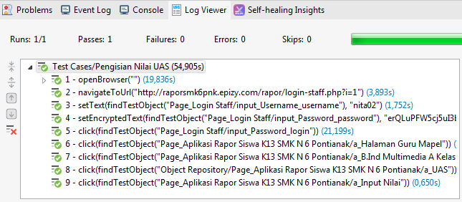

**Gambar 4.157** Hasil *Test Case* Pengisian Nilai UAS

#### Pengujian Pengubahan Nilai UAS

**Tabel 4.34** Pengujian Pengubahan Nilai UAS

|  |  |  |  |  |  |
| --- | --- | --- | --- | --- | --- |
| Identifikasi | Deskripsi | Prosedur Pengujian | Masukan | Hasil yang Didapat | Kesimpulan |
| PA_34 | Menguji apakah aplikasi dapat mengubah nilai UAS semua siswa disetiap mapel | Pada halaman guru mapel pilih menu dengan nama mapel yang ingin dikelola kemudian pilih sub menu nilai UAS. Pada halaman nilai UAS klik tombol ubah nilai dan akan tampil form ubah nilai | Masukkan nilai | Nilai yang diganti tampil dan terdapat pemberitahuan bahwa nilai UAS berhasil diganti | Diterima |

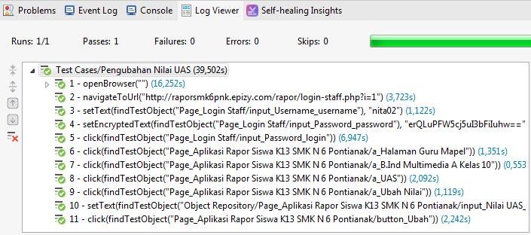

**Gambar 4.158** Hasil *Test Case* Pengubahan Nilai UAS

#### Pengujian Pengubahan Nilai Spiritual

**Tabel 4.35** Pengujian Pengubahan Nilai Spiritual

|  |  |  |  |  |  |
| --- | --- | --- | --- | --- | --- |
| Identifikasi | Deskripsi | Prosedur Pengujian | Masukan | Hasil yang Didapat | Kesimpulan |
| PA_35 | Menguji apakah aplikasi dapat mengubah nilai spiritual semua siswa | Pada halaman guru mapel pilih menu dengan nama mapel yang ingin dikelola kemudian pilih sub menu nilai spiritual. Pada halaman nilai spiritual klik tombol ubah nilai dan akan tampil form ubah nilai | Pilih nilai untuk semua kategori dipenilaian sosial | Nilai yang diganti tampil dan terdapat pemberitahuan bahwa nilai sosial berhasil diganti | Diterima |

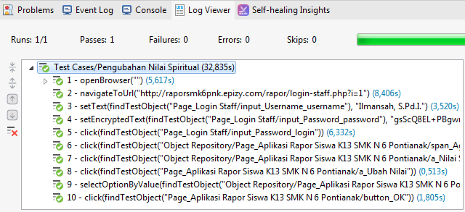

**Gambar 4.159** Hasil *Test Case* Pengubahan Nilai Spiritual

#### Pengujian Pengubahan Nilai Sosial

**Tabel 4.36** Pengujian Pengubahan Nilai Sosial

|  |  |  |  |  |  |
| --- | --- | --- | --- | --- | --- |
| Identifikasi | Deskripsi | Prosedur Pengujian | Masukan | Hasil yang Didapat | Kesimpulan |
| PA_36 | Menguji apakah aplikasi dapat mengubah nilai sosial semua siswa | Pada halaman guru mapel pilih menu dengan nama mapel yang ingin dikelola kemudian pilih sub menu nilai sosial. Pada halaman nilai sosial klik tombol ubah nilai dan akan tampil form ubah nilai | Pilih nilai untuk semua kategori dipenilaian sosial | Nilai yang diganti tampil dan terdapat pemberitahuan bahwa nilai sosial berhasil diganti | Diterima |

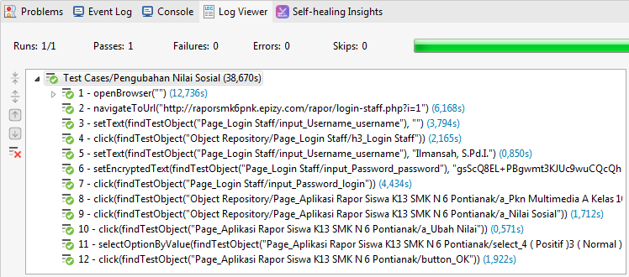

**Gambar 4.160** Hasil *Test Case* Pengubahan Nilai Sosial

### Pengelolaan Data Rapor Siswa

Pada bagian ini menguji aplikasi apakah bisa mengelola data rapor siswa mulai dari penambahan, pengubahan dan penghapusan data. Pengelolaan data rapor siswa hanya terdapat pada halaman wali kelas.

#### Pengujian Pengisian Data Praktek Kerja Lapangan

**Tabel 4.37** Pengujian Pengisisan Data Praktek Kerja Lapangan

|  |  |  |  |  |  |
| --- | --- | --- | --- | --- | --- |
| Identifikasi | Deskripsi | Prosedur Pengujian | Masukan | Hasil yang Didapat | Kesimpulan |
| PA_37 | Menguji apakah aplikasi dapat mengisi data praktek kerja lapangan | Pada halaman wali kelas pilih menu praktek kerja lapangan. Pada halaman praktek kerja lapangan dan di sub menu belum ada data klik tombol masukkan data dan akan tampil form untuk memasukkan data | Data lengkap praktek kerja lapangan | Data praktek kerja lapangan yang diisi tampil pada sub menu sudah ada data dan terdapat pemberitahuan bahwa data praktek kerja lapangan berhasil dimasukkan | Diterima |

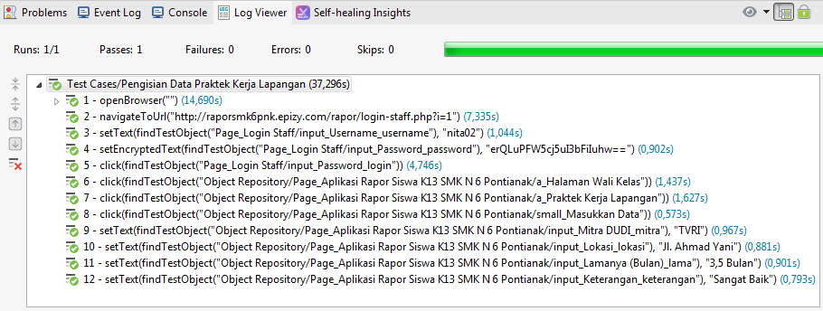

**Gambar 4.161** Hasil *Test Case* Pengisian Data Praktek Kerja Lapangan

#### Pengujian Pengubahan Data Praktek Kerja Lapangan

**Tabel 4.38** Pengujian Pengubahan Data Praktek Kerja Lapangan

|  |  |  |  |  |  |
| --- | --- | --- | --- | --- | --- |
| Identifikasi | Deskripsi | Prosedur Pengujian | Masukan | Hasil yang Didapat | Kesimpulan |
| PA_38 | Menguji apakah aplikasi dapat mengubah data praktek kerja lapangan | Pada halaman wali kelas pilih menu praktek kerja lapangan. Pada halaman praktek kerja lapangan dan di sub menu sudah ada data klik tombol *edit* dan akan tampil form untuk mengubah data | Data baru praktek kerja lapangan | Data praktek kerja lapangan yang diganti tampil pada sub menu sudah ada data dan terdapat pemberitahuan bahwa data praktek kerja lapangan berhasil diganti | Diterima |

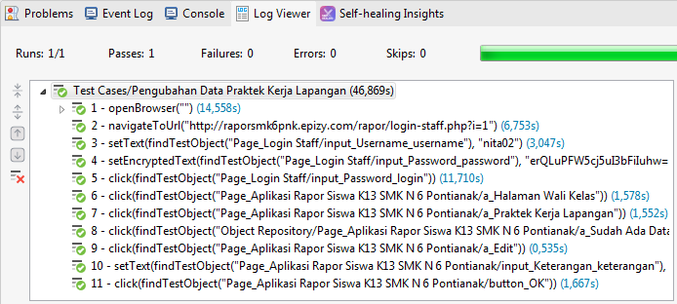

**Gambar 4.162** Hasil *Test Case* Pengubahan Data Praktek Kerja Lapangan

#### Pengujian Penghapusan Data Praktek Kerja Lapangan

**Tabel 4.39** Pengujian Penghapusan Data Praktek Kerja Lapangan

|  |  |  |  |  |  |
| --- | --- | --- | --- | --- | --- |
| Identifikasi | Deskripsi | Prosedur Pengujian | Masukan | Hasil yang Didapat | Kesimpulan |
| PA_39 | Menguji apakah aplikasi dapat menghapus data praktek kerja lapangan | Pada halaman wali kelas pilih menu praktek kerja lapangan. Pada halaman praktek kerja lapangan dan di sub menu sudah ada data klik tombol hapus | Pilih “Ya” untuk menghapus data | Data praktek kerja lapangan yang dihapus sudah tidak ada pada sub menu sudah ada data dan terdapat pemberitahuan bahwa data praktek kerja lapangan berhasil dihapus | Diterima |

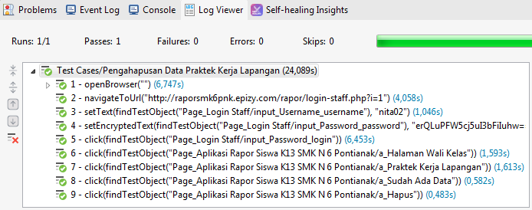

**Gambar 4.163** Hasil *Test Case* Penghapusan Data Praktek Kerja Lapangan

#### Pengujian Pengisian Data Ekstrakurikuler

**Tabel 4.40** Pengujian Pengisisan Data Ekstrakurikuler

|  |  |  |  |  |  |
| --- | --- | --- | --- | --- | --- |
| Identifikasi | Deskripsi | Prosedur Pengujian | Masukan | Hasil yang Didapat | Kesimpulan |
| PA_40 | Menguji apakah aplikasi dapat mengisi data ekstrakurikuler | Pada halaman wali kelas pilih menu ekstrakurikuler. Pada halaman ekstrakurikuler dan di sub menu siswa klik tombol tambah kegiatan dan akan tampil form untuk memasukkan data | Data lengkap ekstrakurikuler | Data ekstrakurikuler yang diisi tampil pada sub menu kegiatan siswa dan terdapat pemberitahuan bahwa data ekstrakurikuler berhasil dimasukkan | Diterima |

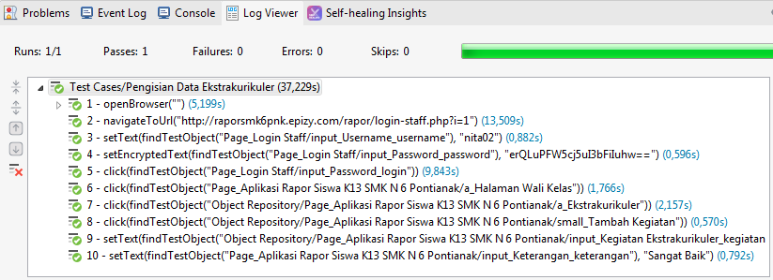

**Gambar 4.164** Hasil *Test Case* Pengisian Data Ekstrakurikuler

#### Pengujian Pengubahan Data Ekstrakurikuler

**Tabel 4.41** Pengujian Pengubahan Data Ekstrakurikuler

|  |  |  |  |  |  |
| --- | --- | --- | --- | --- | --- |
| Identifikasi | Deskripsi | Prosedur Pengujian | Masukan | Hasil yang Didapat | Kesimpulan |
| PA_41 | Menguji apakah aplikasi dapat mengubah data ekstrakurikuler | Pada halaman wali kelas pilih menu ekstrakurikuler. Pada halaman ekstrakurikuler dan di sub menu kegiatan siswa klik tombol *edit* dan akan tampil form untuk mengubah data | Data baru ekstrakurikuler | Data ekstrakurikuler yang diganti tampil pada sub menu kegiatan siswa dan terdapat pemberitahuan bahwa data ekstrakurikuler berhasil diganti | Diterima |

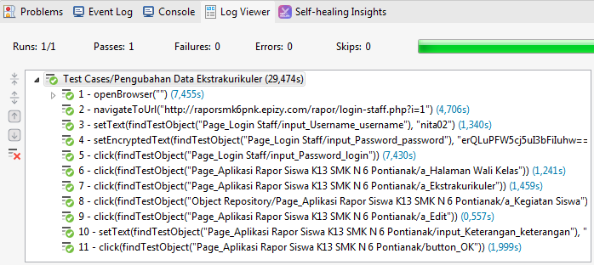

**Gambar 4.165** Hasil *Test Case* Pengubahan Data Ekstrakurikuler

#### Pengujian Penghapusan Data Ekstrakurikuler

**Tabel 4.42** Pengujian Penghapusan Data Ekstrakurikuler

|  |  |  |  |  |  |
| --- | --- | --- | --- | --- | --- |
| Identifikasi | Deskripsi | Prosedur Pengujian | Masukan | Hasil yang Didapat | Kesimpulan |
| PA_42 | Menguji apakah aplikasi dapat menghapus data ekstrakurikuler | Pada halaman wali kelas pilih menu ekstrakurikuler. Pada halaman ekstrakurikuler dan di sub menu kegiatan siswa klik tombol hapus | Pilih “Ya” untuk menghapus data | Data ekstrakurikuler yang dihapus sudah tidak ada pada sub menu kegiatan siswa dan terdapat pemberitahuan bahwa data ekstrakurikuler berhasil dihapus | Diterima |

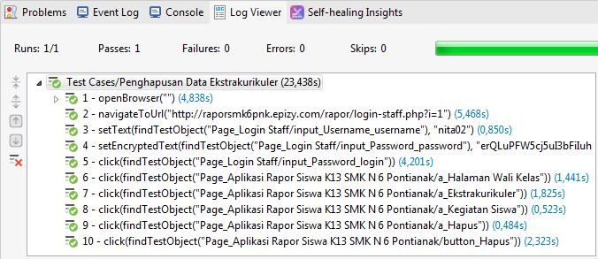

**Gambar 4.166** Hasil *Test Case* Penghapusan Data Ekstrakurikuler

#### Pengujian Pengisian Data Prestasi

**Tabel 4.43** Pengujian Pengisisan Data Prestasi

|  |  |  |  |  |  |
| --- | --- | --- | --- | --- | --- |
| Identifikasi | Deskripsi | Prosedur Pengujian | Masukan | Hasil yang Didapat | Kesimpulan |
| PA_43 | Menguji apakah aplikasi dapat mengisi data prestasi | Pada halaman wali kelas pilih menu prestasi. Pada halaman prestasi dan di sub menu siswa klik tombol tambah prestasi dan akan tampil form untuk memasukkan data | Data lengkap prestasi | Data prestasi yang diisi tampil pada sub menu prestasi siswa dan terdapat pemberitahuan bahwa data prestasi berhasil dimasukkan | Diterima |

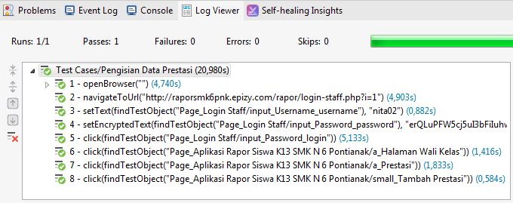

**Gambar 4.167** Hasil *Test Case* Pengisian Data Prestasi

#### Pengujian Pengubahan Data Prestasi

**Tabel 4.44** Pengujian Pengubahan Data Prestasi

|  |  |  |  |  |  |
| --- | --- | --- | --- | --- | --- |
| Identifikasi | Deskripsi | Prosedur Pengujian | Masukan | Hasil yang Didapat | Kesimpulan |
| PA_44 | Menguji apakah aplikasi dapat mengubah data prestasi | Pada halaman wali kelas pilih menu prestasi. Pada halaman prestasi dan di sub menu prestasi siswa klik tombol *edit* dan akan tampil form untuk mengubah data | Data baru prestasi | Data prestasi yang diganti tampil pada sub menu prestasi siswa dan terdapat pemberitahuan bahwa data prestasi berhasil diganti | Diterima |

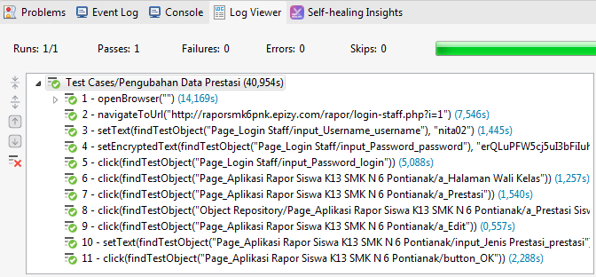

**Gambar 4.168** Hasil *Test Case* Pengubahan Data Prestasi

#### Pengujian Penghapusan Data Prestasi

**Tabel 4.45** Pengujian Penghapusan Data Prestasi

|  |  |  |  |  |  |
| --- | --- | --- | --- | --- | --- |
| Identifikasi | Deskripsi | Prosedur Pengujian | Masukan | Hasil yang Didapat | Kesimpulan |
| PA_45 | Menguji apakah aplikasi dapat menghapus data prestasi | Pada halaman wali kelas pilih menu prestasi. Pada halaman prestasi dan di sub menu prestasi siswa klik tombol hapus | Pilih “Ya” untuk menghapus data | Data prestasi yang dihapus sudah tidak ada pada sub menu prestasi siswa dan terdapat pemberitahuan bahwa data prestasi berhasil dihapus | Diterima |

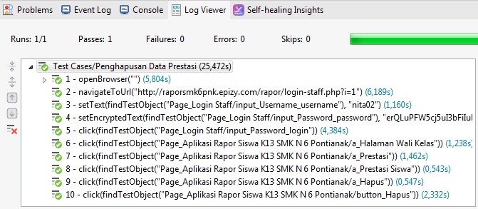

**Gambar 4.169** Hasil *Test Case* Penghapusan Data Prestasi

#### Pengujian Pengisian Data Kehadiran

**Tabel 4.46** Pengujian Pengisisan Data Kehadiran

|  |  |  |  |  |  |
| --- | --- | --- | --- | --- | --- |
| Identifikasi | Deskripsi | Prosedur Pengujian | Masukan | Hasil yang Didapat | Kesimpulan |
| PA_46 | Menguji apakah aplikasi dapat mengisi data kehadiran | Pada halaman wali kelas pilih menu kehadiran. Pada halaman kehadiran dan di sub menu belum ada data klik tombol masukkan absensi dan akan tampil form untuk memasukkan data | Data lengkap kehadiran | Data kehadiran yang diisi tampil pada sub menu sudah ada data dan terdapat pemberitahuan bahwa data kehadiran berhasil dimasukkan | Diterima |

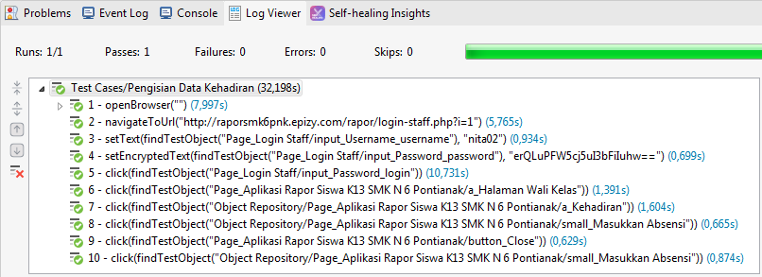

**Gambar 4.170** Hasil *Test Case* Pengisian Data Kehadiran

#### Pengujian Pengubahan Data Kehadiran

**Tabel 4.47** Pengujian Pengubahan Data Kehadiran

|  |  |  |  |  |  |
| --- | --- | --- | --- | --- | --- |
| Identifikasi | Deskripsi | Prosedur Pengujian | Masukan | Hasil yang Didapat | Kesimpulan |
| PA_47 | Menguji apakah aplikasi dapat mengubah data kehadiran | Pada halaman wali kelas pilih menu kehadiran. Pada halaman kehadiran dan di sub menu sudah ada data klik tombol *edit* dan akan tampil form untuk mengubah data | Data baru kehadiran | Data kehadiran yang diganti tampil pada sub menu sudah ada data dan terdapat pemberitahuan bahwa data kehadiran berhasil diganti | Diterima |

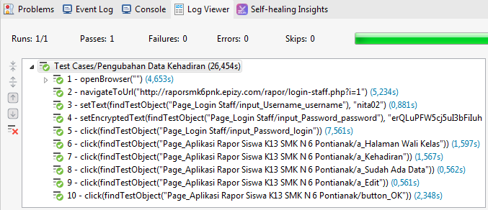

**Gambar 4.171** Hasil *Test Case* Pengubahan Data Kehadiran

#### Pengujian Penghapusan Data Kehadiran

**Tabel 4.48** Pengujian Penghapusan Data Kehadiran

|  |  |  |  |  |  |
| --- | --- | --- | --- | --- | --- |
| Identifikasi | Deskripsi | Prosedur Pengujian | Masukan | Hasil yang Didapat | Kesimpulan |
| PA_48 | Menguji apakah aplikasi dapat menghapus data kehadiran | Pada halaman wali kelas pilih menu kehadiran. Pada halaman kehadiran dan di sub menu sudah ada data klik tombol hapus | Pilih “Ya” untuk menghapus data | Data kehadiran yang dihapus sudah tidak ada pada sub menu sudah ada data dan terdapat pemberitahuan bahwa data kehadiran berhasil dihapus | Diterima |

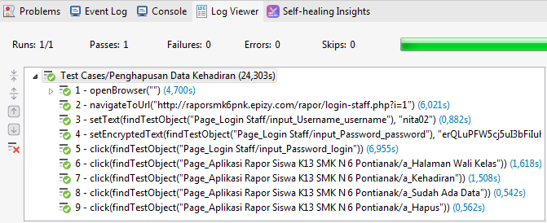

**Gambar 4.172** Hasil *Test Case* Penghapusan Data Kehadiran

#### Pengujian Pengisian Data Catatan Wali Kelas

**Tabel 4.49** Pengujian Pengisisan Data Catatan Wali Kelas

|  |  |  |  |  |  |
| --- | --- | --- | --- | --- | --- |
| Identifikasi | Deskripsi | Prosedur Pengujian | Masukan | Hasil yang Didapat | Kesimpulan |
| PA_49 | Menguji apakah aplikasi dapat mengisi data catatan wali kelas | Pada halaman wali kelas pilih menu catatan. Pada halaman catatan dan di sub menu belum diisi klik tombol berikan catatan dan akan tampil form untuk memasukkan catatan | Data lengkap catatan wali kelas | Data catatan wali kelas yang diisi tampil pada sub menu sudah terisi dan terdapat pemberitahuan bahwa data catatan berhasil dimasukkan | Diterima |

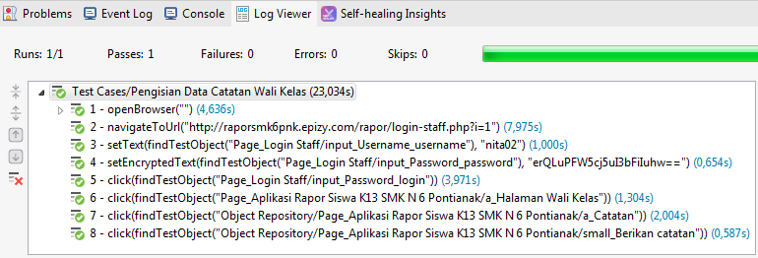

**Gambar 4.173** Hasil *Test Case* Pengisian Data Catatan Wali Kelas

#### Pengujian Pengubahan Data Catatan Wali Kelas

**Tabel 4.50** Pengujian Pengubahan Data Kehadiran

|  |  |  |  |  |  |
| --- | --- | --- | --- | --- | --- |
| Identifikasi | Deskripsi | Prosedur Pengujian | Masukan | Hasil yang Didapat | Kesimpulan |
| PA_50 | Menguji apakah aplikasi dapat mengubah data catatan wali kelas | Pada halaman wali kelas pilih menu catatan. Pada halaman catatan dan di sub menu sudah terisi klik tombol *edit* dan akan tampil form untuk mengubah catatan | Data baru catatan wali kelas | Data catatan wali kelas yang diganti tampil pada sub menu sudah terisi dan terdapat pemberitahuan bahwa data catatan berhasil diganti | Diterima |

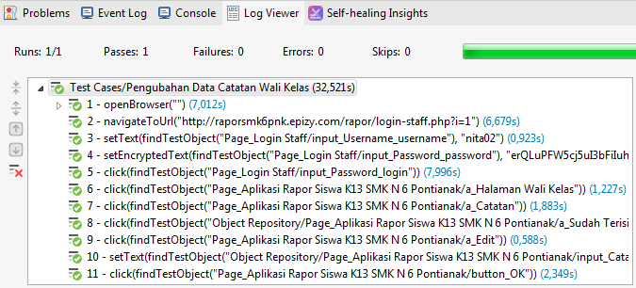

**Gambar 4.174** Hasil *Test Case* Pengubahan Data Catatan Wali Kelas

#### Pengujian Penghapusan Data Catatan Wali Kelas

**Tabel 4.51** Pengujian Pengubahan Data Catatan Wali Kelas

|  |  |  |  |  |  |
| --- | --- | --- | --- | --- | --- |
| Identifikasi | Deskripsi | Prosedur Pengujian | Masukan | Hasil yang Didapat | Kesimpulan |
| PA_51 | Menguji apakah aplikasi dapat menghapus data catatan wali kelas | Pada halaman wali kelas pilih menu catatan. Pada halaman catatan dan di sub menu sudah terisi klik tombol hapus | Pilih “Ya” untuk menghapus data | Data catatan yang dihapus sudah tidak ada pada sub menu sudah terisi dan terdapat pemberitahuan bahwa data catatan berhasil dihapus | Diterima |

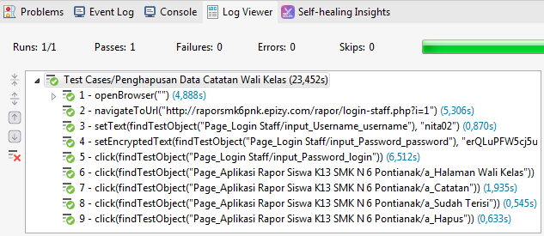

**Gambar 4.175** Hasil *Test Case* Penghapusan Data Catatan Wali Kelas

### Laporan

Pada bagian ini menguji aplikasi apakah bisa mencetak laporan kedalam bentuk *file* PDF/*Microsoft Excel*.

#### Pengujian Cetak Halaman Depan Rapor

**Tabel 4.52** Pengujian Cetak Halaman Depan Rapor

|  |  |  |  |  |  |
| --- | --- | --- | --- | --- | --- |
| Identifikasi | Deskripsi | Prosedur Pengujian | Masukan | Hasil yang Didapat | Kesimpulan |
| PA_52 | Menguji apakah aplikasi dapat mencetak halaman depan rapor siswa | Pada halaman wali kelas pilih menu rapor kemudian pilih sub menu depan. Pada halaman depan rapor pilih siswa yang akan dicetak halaman depan rapornya kemudian akan tampil halaman depan rapor siswa dan klik tombol *export* PDF | *Export* halaman depan rapor siswa kedalam bentuk *file* PDF | Halaman depan rapor siswa terdownload dengan ekstensi *file* PDF | Diterima |

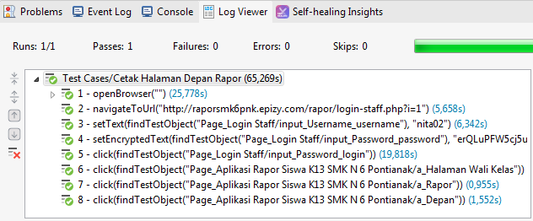

**Gambar 4.176** Hasil *Test Case* Cetak Halaman Depan Rapor

#### Pengujian Cetak Halaman Isi Rapor

**Tabel 4.53** Pengujian Cetak Halaman Isi Rapor

|  |  |  |  |  |  |
| --- | --- | --- | --- | --- | --- |
| Identifikasi | Deskripsi | Prosedur Pengujian | Masukan | Hasil yang Didapat | Kesimpulan |
| PA_53 | Menguji apakah aplikasi dapat mencetak halaman isi rapor siswa | Pada halaman wali kelas pilih menu rapor kemudian pilih sub menu isi. Pada halaman isi rapor pilih siswa yang akan dicetak halaman isi rapornya kemudian akan tampil halaman isi rapor siswa dan klik tombol *export* PDF | *Export* halaman isi rapor siswa kedalam bentuk *file* PDF | Halaman isi rapor siswa terdownload dengan ekstensi *file* PDF | Diterima |

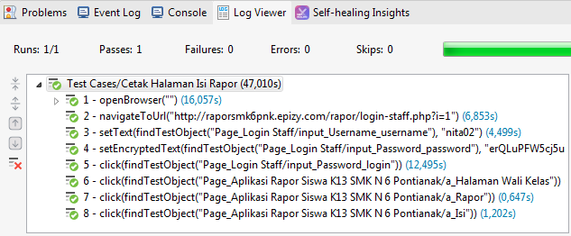

**Gambar 4.177** Hasil *Test Case* Cetak Halaman Isi Rapor

#### Pengujian Cetak Leger Nilai

**Tabel 4.54** Pengujian Cetak Leger Nilai

|  |  |  |  |  |  |
| --- | --- | --- | --- | --- | --- |
| Identifikasi | Deskripsi | Prosedur Pengujian | Masukan | Hasil yang Didapat | Kesimpulan |
| PA_54 | Menguji apakah aplikasi dapat mencetak leger nilai | Pada halaman wali kelas pilih menu leger. Pada halaman leger klik tombol *export* *Excel* | *Export* halaman leger nilai kedalam bentuk *file* *Microsoft Excel* | Halaman leger nilai terdownload dengan ekstensi *file* *Microsoft Excel* | Diterima |

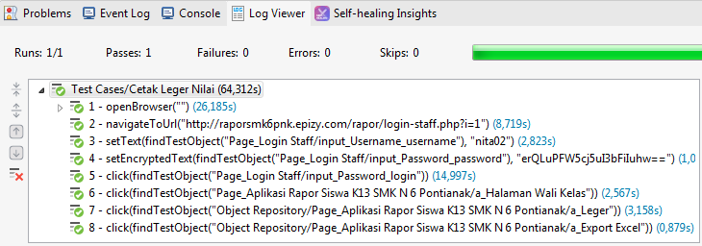

**Gambar 4.178** Hasil *Test Case* Cetak Leger Nilai

### Pengelolaan Data Akun

Pada bagian ini menguji aplikasi apakah bisa mengelola data akun. Pengelolaan data akun terdapat disemua level pengguna yaitu admin, guru mapel, wali kelas, kepala sekolah, siswa dan ortu siswa.

#### Pengujian Pengubahan Data Akun

**Tabel 4.55** Pengujian Pengubahan Data Akun

|  |  |  |  |  |  |
| --- | --- | --- | --- | --- | --- |
| Identifikasi | Deskripsi | Prosedur Pengujian | Masukan | Hasil yang Didapat | Kesimpulan |
| PA_55 | Menguji apakah aplikasi dapat mengubah data akun | Pada masing-masing halaman pengguna terdapat form ubah *username* & *password* kemudian isi data dan tekan tombol *submit* | Data baru akun pengguan | Data akun berhasil diperbaharui | Diterima |

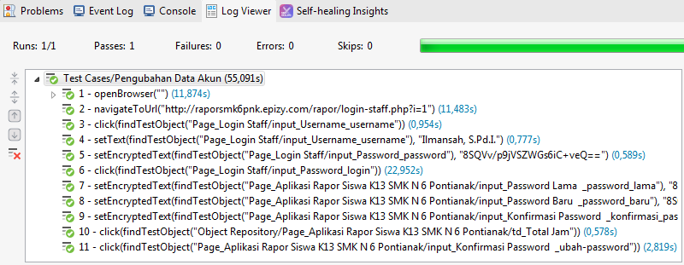

**Gambar 4.179** Hasil *Test Case* Pengubahan Data Akun

### Pengelolaan Data *Chatting*

Pada bagian ini menguji aplikasi apakah bisa mengelola data *chatting*. Pengelolaan data *chatting* terdapat pada level pengguna yaitu guru mapel, wali kelas, kepala sekolah dan ortu siswa.

#### Pengujian Pengiriman *Chat*

**Tabel 4.56** Pengujian Pengiriman *Chat*

|  |  |  |  |  |  |
| --- | --- | --- | --- | --- | --- |
| Identifikasi | Deskripsi | Prosedur Pengujian | Masukan | Hasil yang Didapat | Kesimpulan |
| PA_56 | Menguji apakah aplikasi dapat mengirim *chat* | Pada level pengguna guru mapel, wali kelas, kepala sekolah dan ortu siswa disetiap halaman terdapat tombol untuk mengirim chat. Isi form *chat* dan klik tombol kirim | Data *chat* | Chat berhasil dikirim dan terdapat pemberitahuan bahwa *chat* berhasil dikirim | Diterima |

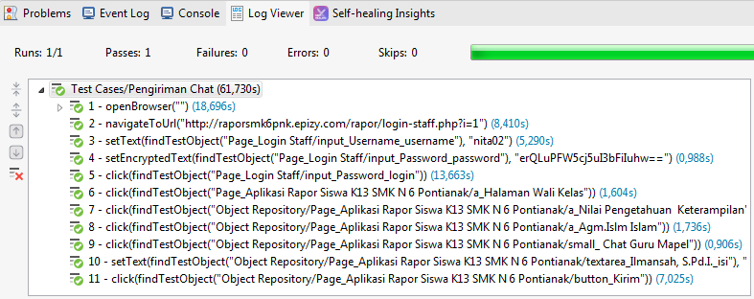

**Gambar 4.180** Hasil *Test Case* Pengiriman *Chat*

#### Pengujian Menampilkan *Chat*

**Tabel 4.57** Pengujian Menampilkan *Chat*

|  |  |  |  |  |  |
| --- | --- | --- | --- | --- | --- |
| Identifikasi | Deskripsi | Prosedur Pengujian | Masukan | Hasil yang Didapat | Kesimpulan |
| PA_57 | Menguji apakah aplikasi dapat menampilkan *chat* | Pada level pengguna guru mapel, wali kelas, kepala sekolah dan ortu siswa terdapat menu *chat*. | Klik menu *chat* | *Chatting* sesama pengguna tampil | Diterima |

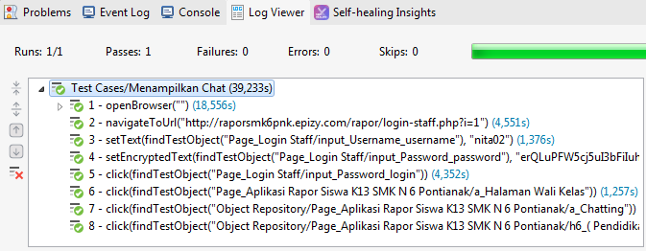

**Gambar 4.181** Hasil *Test Case* Menampilkan *Chat*

#### Pengujian Membalas *Chat*

**Tabel 4.58** Pengujian Membalas *Chat*

|  |  |  |  |  |  |
| --- | --- | --- | --- | --- | --- |
| Identifikasi | Deskripsi | Prosedur Pengujian | Masukan | Hasil yang Didapat | Kesimpulan |
| PA_58 | Menguji apakah aplikasi dapat membalas sebuah *chat* | Pada level pengguna guru mapel, wali kelas, kepala sekolah dan ortu siswa pilih menu *chat*. Pada halaman *chat* pilih salah satu pengguna yang ingin dibalas *chat*nya | Data *chat* | Balasan *chat* tampil pada isi *chatting* | Diterima |

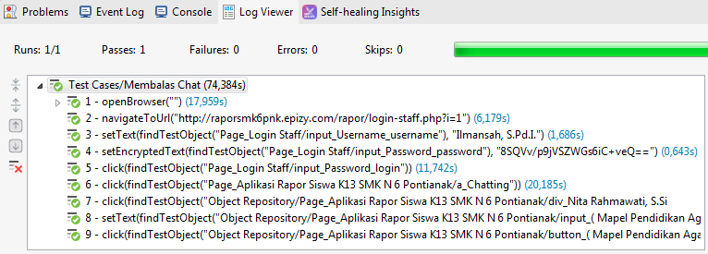

**Gambar 4.182** Hasil *Test Case* Membalas *Chat*

## Hasil Pengujian (*User Acceptance Test*)

Hasil dari tanggapan setiap responden terhadap kriteria yang sudah dijabarkan tentunya berbeda-beda. Bobot yang telah diberikan oleh responden dapat dilihat pada tabel berikut ini :

**Tabel 4.59** Hasil Pengujian UAT

|  |  |  |  |  |  |  |  |
| --- | --- | --- | --- | --- | --- | --- | --- |
| **No** | **Kriteria** | **Responden** | | | | | |
| **1** | **2** | **3** | **4** | **5** | **6** |
| 1 | Tampilan website yang disajikan | 5 | 5 | 5 | 5 | 5 | 5 |
| 2 | Kemudahan untuk membaca tulisan | 5 | 5 | 5 | 4 | 5 | 5 |
| 3 | Komposisi warna aplikasi | 5 | 5 | 5 | 4 | 5 | 5 |
| 4 | Struktur menu yang disajikan | 4 | 5 | 5 | 4 | 5 | 5 |
| 5 | Konsistensi tampilan layar untuk setiap menu | 5 | 5 | 5 | 4 | 5 | 5 |
| 6 | Kelengkapan informasi yang diberikan | 5 | 5 | 5 | 4 | 4 | 4 |
| 7 | Kemudahan untuk mendapatkan suatu informasi | 5 | 5 | 5 | 4 | 4 | 4 |
| 8 | Kesesuaian aplikasi dengan yang diharapkan pengguna | 5 | 5 | 5 | 4 | 4 | 4 |
| 9 | Mudah berinteraksi dengan website (user friendly) | 4 | 5 | 5 | 4 | 5 | 5 |
| 10 | Ketepatan data (reabilitas data) | 5 | 5 | 5 | 4 | 5 | 5 |

Pada tabel 4.59 dapat diketahui informasi antara lain :

1. Responden berjumlah 6 orang
2. Pilihan sangat baik (5) yang dipilih responden berjumlah 43 jawaban dan memiliki persentase (43/50) x 100% = 86%
3. Pilihan baik (4) yang dipilih responden berjumlah 7 jawaban dan memiliki persentase (7/50) x 100% = 14%
4. Pilihan cukup (3) yang dipilih responden berjumlah 0 jawaban dan memiliki persentase (0/50) x 100% = 0%
5. Pilihan buruk (2) yang dipilih responden berjumlah 0 jawaban dan memiliki persentase (0/50) x 100% = 0%
6. Pilihan sangat buruk (1) yang dipilih responden berjumlah 0 jawaban dan memiliki persentase (0/50) x 100% = 0%
7. Responden 1 memiliki bobot 48 dari jumlah bobot total sehingga memiliki persentase (48/50) x 100% = 96%
8. Responden 2 memiliki bobot 50 dari jumlah bobot total sehingga memiliki persentase (50/50) x 100% = 100%
9. Responden 3 memiliki bobot 50 dari jumlah bobot total sehingga memiliki persentase (50/50) x 100% = 100%
10. Responden 4 memiliki bobot 41 dari jumlah bobot total sehingga memiliki persentase (41/50) x 100% = 82%
11. Responden 5 memiliki bobot 47 dari jumlah bobot total sehingga memiliki persentase (47/50) x 100% = 94%
12. Responden 6 memiliki bobot 47 dari jumlah bobot total sehingga memiliki persentase (47/50) x 100% = 94%

Dari uraian yang telah dibuat dapat disimpulkan sebuah rata-rata tingkat kepuasan dari 10 kriteria yang diberikan kepada 6 responden adalah 94,3%. Hasil persentase ini membuktikan bahwa aplikasi rapor siswa K13 pada SMK N 6 Pontianak sangat memuaskan dan sesuai harapan dari pihak SMK N 6 Pontianak.

# Kesimpulan dan Saran

## Kesimpulan

Berdasarkan uraian yang telah dipaparkan, maka dapat ditarik kesimpulan sebagai berikut :

1. Aplikasi Rapor Siswa K13 SMK N 6 Pontianak ini menghasilkan suatu sistem yang terintegrasi dan terpusat yang dapat diakses oleh seluruh pengguna aplikasi melalaui suatu aplikasi berbasis *website* dan aplikasi ini dapat mengelola rapor siswa mulai dari *input* nilai harian, nilai ulangan, nilai UTS, nilai UAS dan akan otomatis menghasilkan nilai rapor serta menghasilkan laporan dalam bentuk rapor siswa. Pada aplikasi ini juga terdapat fitur *chat* yang akan memudahkan komunikasi antara guru pengampu mata pelajaran, wali kelas, kepala sekolah dan orang tua siswa.
2. Pada aplikasi ini wali kelas bisa memberikan keputusan kenaikan kelas siswa sehingga data siswa tersebut akan otomatis terinput di tahun ajaran selanjutnya. Untuk kepala sekolah pada aplikasi ini bisa melihat semua data nilai siswa disemua jurusan dan kelas pada setiap semesternya dalam bentuk grafik yang memudahkan kepala sekolah dalam membaca data. Untuk siswa pada aplikasi ini menampilkan statistik perkembangan nilai pengetahuan dan nilai keterampilan siswa tersebut disetiap semester.
3. Proses yang terdapat pada Aplikasi Rapor Siswa K13 SMK N 6 Pontianak berjalan dengan baik, seperti proses input, menyimpan, mengubah, dan menghapus data.
4. Hasil pengujian UAT (*User Acceptance Test*) dengan 6 orang responden memiliki persentase 94,3% yang menunjukkan bahwa Aplikasi Rapor Siswa K13 pada SMK N 6 Pontianak sangat memuaskan dan sesuai harapan dari pihak SMK N 6 Pontianak.

## Saran

Aplikasi ini masih memiliki peluang untuk dikembangkan. Maka saran yang dapat diberikan adalah sebagai berikut :

1. Membuat absensi untuk siswa disetiap pelajaran.

Daftar Pustaka

Alatas, H. (2013). *Responsive Web Design Dengan PHP & Bootstrap.* Yogyakarta: Lokomedia.

Asmoro, A. S. B., Irianto, W. S. G., & Pujianto, U. (2018). *Perbandingan Kinerja Hasil Seleksi Fitur pada Prediksi Kinerja Akademik Siswa Berbasis Pohon Keputusan*. Jurnal Edukasi Dan Penelitian Informatika (JEPIN), *4*(2). https://doi.org/10.26418/jp.v4i2.29294

Bin Ladjamudin. (2013). *Analisis dan Desain Sistem Informasi*. *Analisis Dan Desain Sistem Informasi*, *53*(9), 1689–1699.

Budianto, A., Esanudin, R., & Hatta, P. (2019). *Rancang Bangun Sistem Informasi Pengolah Nilai Sekolah Dasar untuk Kurikulum 2013*. Jurnal Edukasi Dan Penelitian Informatika (JEPIN). https://doi.org/10.26418/jp.v5i2.30111

Duckett, J. (2011). HTML and CSS: *Design and Build Websites*. In John Wiley & Sons, Inc*.*

Gunawan, W. (2010). *Kebut Sehari Menjadi Master PHP.* Yogyakarta: Genius Publisher.

Hariyanto, B. (2004). *Sistem Manajemen Basis Data.* Bandung: Informatika.

Indrajani. (2011). *Dokumen Flow Diagram. In* *Perancangan Basis Data dalam All In One*.

Jogiyanto, H. M. (2005). *Analisis & Desain: Pendekatan Terstruktur, Teori dan Praktik Aplikasi Bisnis*. In *Yogyakarta: Andi*.

Luke, Welling & Laura, T. (2009). *PHP and MySQL Web Development Fourth Edition*. In Journal of Chemical Information and Modeling.

Nugroho. (2013). *Xampp.* In IJNS – Indonesian Journal on Networking and Security - ISSN: 2302-5700.

Perry, W. E. (2006). *Effective Methods for Software Testing.* Indianapolis: Wiley Publishing, Inc.

Prasetyo, G. T. (2018). *Perancangan Sistem Informasi Raport Sekolah Berbasis Web.* Surakarta.

Pressman, R. S. (2002). *Rekayasa perangkat lunak : pendekatan praktisi. KOMPUTER - PERANGKAT LUNAK,* Yogyakarta:Andi Publisher.

Pressman, R. S. (2010). *Rekayasa Perangkat Lunak (Pendekatan Praktisi) Edisi 7 : Buku 1*. Teknoif.

Putri, D. A., Irwansyah, M. A., & Pratama, E. E. (2019). *Rancang Bangun Sistem Informasi Pengolahan Nilai Rapor Berbasis Website pada SMP Negeri 16 Pontianak*. Jurnal Sistem Dan Teknologi Informasi (JUSTIN). https://doi.org/10.26418/justin.v7i4.30921

Retnawati, H. (2016). *Hambatan Guru Matematika Sekolah Menengah Pertama Dalam Menerapkan Kurikulum Baru*. Jurnal Cakrawala Pendidikan, *3*(3). https://doi.org/10.21831/cp.v3i3.7694

Suryabrata, S. (1998). *Psikologi Pendidikan.* Jakarta: PT. Raja Grafindo Persada.

Sutabri, T. (2004). *Analisa Sistem Informasi*. Yogyakarta: Andi Ofset.

Zam, E. (2015). *Step by Step Wireless Hacking.* Jakarta: Elex Media Kom.